**中国长城计算机深圳股份有限公司**

**CHINA GREAT WALL COMPUTER SHENZHEN CO., LTD.**



**二 0 一 O 年年度报告全文**

**（2010 年 1 月 1 日---2010 年 12 月 31 日）**

**重要提示：**

**1、本公司董事会、监事会及董事、监事、高级管理人员保证本报告所载资料不 存任何虚假记载、误导性陈述或者重大遗漏，并对其内容的真实性、准确性和完 整性承担个别及连带责任。 2、没有董事、监事、高级管理人员对年度报告内容的真实性、准确性、完整性 无法保证或存在异议。 3、信永中和会计师事务所为本公司出具了标准无保留意见的审计报告。**

**4、董事吴列平先生因公出差，委托董事周庚申先生代为出席。**

**5、本公司董事长杜和平先生、总裁周庚申先生、副总裁赵家礼先生、财务部经 理宋艳艳女士声明：保证本年度报告中财务报告的真实、完整。**

**目 录**

一 公司基本情况简介 2

二 会计数据和业务数据摘要 3

三 股本变动及股东情况 4

四 董事、监事、高级管理人员和员工情况 9

五 公司治理结构 17

六 股东大会情况简介 24

七 董事会报告 25

八 监事会报告 47

九 重要事项 50

十 财务报告 68

十一 备查文件目录 68

附件: 公司 2010 年度审计报告和会计报表

# 一 公司基本情况简介

**（一）公司法定中文名称：**中国长城计算机深圳股份有限公司 **公司法定英文名称：**CHINA GREATWALL COMPUTER SHENZHEN CO.，LTD.

**公司中文名称缩写：**长城电脑 **公司英文名称缩写**：GREATWALL COMPUTER

**（二）公司法定代表人：**杜和平

**（三）董事会秘书：**郭镇 **证券事务代表：**龚建凤 **电话：**86-755-26634759 **传真：**86-755-26631106

**电子信箱：**[stock@greatwall.com.cn](mailto:stock@greatwall.com.cn)

**（四）公司注册地址：**中国深圳南山区科技工业园长城计算机大厦 **公司办公地址：**中国深圳南山区科技工业园长城计算机大厦 **邮政编码：**518057 **公司电子信箱：**[stock@greatwall.com.cn](mailto:stock@greatwall.com.cn) **公司国际互联网网址：**[www.greatwall.cn](http://www.greatwall.cn/)

**（五）公司选定的信息披露报纸名称：**《中国证券报》、《证券时报》、《上海证券报》 **登载公司年度报告的中国证监会指定国际互连网地址：**[www.cninfo.com.cn](http://www.cninfo.com.cn/) **公司年度报告备置地点：**公司董事会办公室

**（六）公司股票上市交易所：**深圳证券交易所 **股票简称：**长城电脑 **股票代码：**000066

## （七）其他有关资料

**1.公司首次注册登记日期：**1997 年 6 月 19 日

**2.公司注册登记地点：**深圳市工商行政管理局

**3.企业法人营业执照注册号：**440301103219923 **税务登记号码：**440301279351261 **组织机构代码：**27935126-1

**4.公司聘请的会计师事务所名称：**信永中和会计师事务所有限责任公司 **办公地址：**北京市东城区朝阳门北大街 8 号富华大厦 A 座 9 层

# 二 会计数据和业务数据摘要

## （一）本年度主要利润数据 单位：人民币元

|  |  |
| --- | --- |
| **项目** | **金额** |
| **营业利润** | 897,045,046.62 |
| **利润总额** | 1,134,550,604.06 |
| **归属于上市公司股东的净利润** | 198,416,841.80 |
| **归属于上市公司股东的扣除**  **非经常性损益后的净利润** | 59,454,471.52 |
| **经营活动产生的现金流量净额** | -1,413,142,814.12 |

注：扣除的非经常性损益项目及涉及金额 单位：人民币元

|  |  |
| --- | --- |
| **非经常性损益项目** | **金额** |
| **非流动资产处置损益** | -444,868.67 |
| **计入当期损益的政府补助，但与公司正常经营业务密切相关，符合**  **国家政策规定、按照一定标准定额或定量持续享受的政府补助除外** | 148,442,419.11 |
| **除同公司正常经营业务相关的有效套期保值业务外，持有交易性金**  **融资产、交易性金融负债产生的公允价值变动损益，以及处置交易 性金融资产、交易性金融负债和可供出售金融资产取得的投资收益** | 241,896,474.40 |
| **单独进行减值测试的应收款项减值准备转回** | 15,595,790.93 |
| **除上述各项之外的其他营业外收入和支出** | 88,311,024.97 |
| **其他符合非经常性损益定义的损益项目** | 1,207,412.96 |
| **少数股东权益影响额** | -323,337,640.76 |
| **所得税影响额** | -32,708,242.66 |
| **合计** | 138,962,370.28 |

## （二）公司近三年主要会计数据 单位：人民币元

|  |  |  |  |  |
| --- | --- | --- | --- | --- |
|  | **2010 年** | **2009 年** | **本年比上年增**  **减（％）** | **2008 年** |
| **营业总收入** | 83,444,429,081.60 | 22,673,139,489.08 | 268.03% | 4,122,943,784.24 |
| **利润总额** | 1,134,550,604.06 | 734,167,282.12 | 54.54% | 20,370,208.18 |
| **归属于上市公司股**  **东的净利润** | 198,416,841.80 | 443,064,901.85 | -55.22% | 21,025,302.26 |
| **归属于上市公司股**  **东的扣除非经常性 损益的净利润** | 59,454,471.52 | 10,981,743.27 | 441.39% | -18,225,497.64 |
| **经营活动产生的现**  **金流量净额** | -1,413,142,814.12 | 783,958,801.54 | -280.26% | 598,491,940.50 |
|  | **2010 年末** | **2009 年末** | **本年末比上年**  **末增减（％）** | **2008 年末** |
| **总资产** | 32,924,764,426.04 | 27,445,435,405.47 | 19.96% | 3,187,972,778.68 |
| **所有者权益**  **（或股东权益）** | 3,320,838,758.03 | 2,188,477,436.07 | 51.74% | 1,254,165,297.62 |
| **股本** | 1,323,593,886.00 | 550,189,800.00 | 140.57% | 550,189,800.00 |

## （三）公司主要财务指标 单位：人民币元

|  |  |  |  |  |  |
| --- | --- | --- | --- | --- | --- |
|  | **2010 年** | | **2009 年** | **本年比上年增**  **减（％）** | **2008 年** |
| **基本每股收益（元/股）** | 0.177 | | 0.403 | -56.08% | 0.019 |
| **稀释每股收益（元/股）** | 0.167 | | 0.398 | -58.04% | 0.019 |
| **扣除非经常性损益后的基 本每股收益（元/股）** | 0.053 | | 0.010 | 430.00% | -0.017 |
| **加权平均净资产收益率（%** | **）** | 8.43% | 27.41% | -18.98% | 1.44% |
| **扣除非经常性损益后的加 权平均净资产收益率（%）** | 2.53% | | 0.77% | 1.76% | -1.27% |
| **每股经营活动产生的现金**  **流量净额（元/股）** | -1.07 | | 1.42 | -175.35% | 1.09 |
|  | **2010 年末** | | **2009 年末** | **本年末比上年**  **末增减（％）** | **2008 年末** |
| **归属于上市公司股东的每 股净资产（元/股）** | 2.51 | | 3.98 | -36.93% | 2.28 |

注：按照企业会计准则第 34 号每股收益规定，按调整后的股数重新计算列报期 间的每股收益。

# 三 股本变动及股东情况

## （一）股本变动情况

## 1．公司股份变动情况表 单位：股

|  |  |  |  |  |  |  |  |  |  |
| --- | --- | --- | --- | --- | --- | --- | --- | --- | --- |
|  | **本报告期变动前** | | **本报告期变动增减（+，-）** | | | | | **本报告期变动后** | |
|  | **数量** | **比例%** | **发行新股** | **送股** | **公积金转股** | **其他** | **小计** | **数量** | **比例%** |
| **一.有限售条件股份** | 111,362 | 0.02 | 223,214,286 | 55,681 | 55,681 | 526,198,292 | 749,523,940 | 749,635,302 | 56.64 |
| 1.国家持股 |  |  |  |  |  |  |  |  |  |
| 2.国有法人持股 | 0 | 0 | 223,214,286 | 0 | 0 | 526,147,920 | 749,362,206 | 749,362,206 | 56.62 |
| 3.其他内资持股 |  |  |  |  |  |  |  |  |  |
| 其中： |  |  |  |  |  |  |  |  |  |
| 境内非国有法人持股 |  |  |  |  |  |  |  |  |  |
| 境内自然人持股  （除高管股） |  |  |  |  |  |  |  |  |  |
| 4.外资持股 |  |  |  |  |  |  |  |  |  |
| 其中： |  |  |  |  |  |  |  |  |  |
| 境外法人持股 |  |  |  |  |  |  |  |  |  |
| 境外自然人持股 |  |  |  |  |  |  |  |  |  |
| 5.高管股份 | 111,362 | 0.02 | 0 | 55,681 | 55,681 | 50,372 | 161,734 | 273,096 | 0.02 |
| **二.无限售条件股份** | 550,078,438 | 99.98 | 0 | 275,039,219 | 275,039,219 | -526,198,292 | 23,880,146 | 573,958,584 | 43.36 |
| 1.人民币普通股 | 550,078,438 | 99.98 | 0 | 275,039,219 | 275,039,219 | -526,198,292 | 23,880,146 | 573,958,584 | 43.36 |
| 2.境内上市的外资股 |  |  |  |  |  |  |  |  |  |
| 3.境外上市的外资股 |  |  |  |  |  |  |  |  |  |
| 4.其他 |  |  |  |  |  |  |  |  |  |
| **三.股份总数** | 550,189,800 | 100 | 223,214,286 | 275,094,900 | 275,094,900 | 0 | 773,404,086 | 1,323,593,886 | 100 |

注：（1）报告期内公司实施 2009 年度利润分配方案，向全体股东每 10 股公积金转增 5 股送红

股 5 股派现金 0.85 元人民币（含税）。方案实施完毕后，公司大股东长城科技股份有限公司（简

称“长城科技”）所持有的股份由报告期初的 263,073,960 股增加至 526,147,920 股。2010 年

11 月，公司实施 2009 年度非公开发行 A 股股票项目，向长城科技、深圳长城开发科技股份有

限公司共发行 223,214,286 股，公司总股本由实施前的 1,100,379,600 股增加至报告期末的

1,323,593,886 股，长城科技所持有的股份由 526,147,920 股增加至期末的 713,647,921 股。

（2）报告期内公司实施 2009 年度非公开发行 A 股股票项目，大股东长城科技承诺其所持有的 本公司全部股份自该次非公开发行结束之日起 36 个月内不进行转让，即对其原所持有的 526,147,920 股份及其通过非公开发行项目认购的新获得股份合共 713,647,921 股一并承诺锁 定。

（3）报告期内，公司董事、监事、高管（含新任、现任及离任）所持股份按《公司法》规定实 施冻结及解冻。

## 2．限售股份变动情况表

|  |  |  |  |  |  |  |
| --- | --- | --- | --- | --- | --- | --- |
| **股东名称** | **年初限售**  **股数** | **本年解除**  **限售股数** | **本年增加**  **限售股数** | **年末限售**  **股数** | **限售**  **原因** | **解除限售**  **日期** |
| 长城科技股份有限公司 | 0 | 0 | 713,647,921 | 713,647,921 | 非公开发行 | 2013 年 11 月 16 日 |
| 深圳长城开发科技股份  有限公司 | 0 | 0 | 35,714,285 | 35,714,285 | 非公开发行 | 2013 年 11 月 16 日 |
| 杜和平 | 22,500 | 0 | 22,500 | 45,000 | 董事持股 | 依据有关董、监、高持股 变动的法规规定予以解 冻和冻结。 |
| 卢 明 | 75,557 | 0 | 125,929 | 201,486 | 董事持股 |
| 周庚申 | 11,880 | 0 | 11,880 | 23,760 | 董事/高管持股 |
| 杨昕光 | 1,425 | 0 | 1,425 | 2,850 | 监事持股 |
| 合计 | 111,362 | 0 | 749,523,940 | 749,635,302 | － | － |

注：其中原副董事长卢明先生于 2010 年 8 月 31 日届满离任。

## 3．股票发行与上市情况

（1）报告期内公司实施 2009 年度利润分配方案，向全体股东每 10 股公积金转

增 5 股送红股 5 股派现金 0.85 元人民币（含税）。方案实施完毕后，公司总股

本由 2009 年末的 550,189,800 股增加至的 1,100,379,600 股。

（2）报告期内公司实施 2009 年度非公开发行 A 股股票项目，以每股 4.48 元的 价格向长城科技股份有限公司、深圳 长城开发科技股份有限公司共发行 223,214,286 股，公司总股本由实施前的 1,100,379,600 股增加至报告期末的

1,323,593,886 股。

（3）现存的内部职工股情况 截止本报告期末，公司无内部职工股。

## （二）股东情况介绍

## 1．截至 2010 年 12 月 31 日，公司股东总数为 123,054 户。

## 2．公司前 10 名股东、前 10 名无限售条件股东持股情况表 单位：股

|  |  |  |  |  |  |  |  |  |
| --- | --- | --- | --- | --- | --- | --- | --- | --- |
| **报告期末股东总数** | 123,054 户 | | | | | | | |
| **前10名股东持股情况** | | | | | | | | |
|  | |  | | **持股**  **比例** |  | **持有有限售条**  **件股份数量** | | **质押或冻结**  **的股份数量** |
| **股东名称** | | **股东性质** | | **持股总数** |
|  | |  | |  |
| 长城科技股份有限公司 | | 国有法人 | | 53.92 | 713,647,921 | 713,647,921 | | 0 |
| 深圳长城开发科技股份有限公  司 | | 国有法人 | | 2.70 | 35,714,285 | 35,714,285 | | 0 |
| 中国银行－易方达深证 100 交易  型开放式指数证券投资基金 | | 基金、理财产品  等其他 | | 0.62 | 8,267,119 | 0 | | 未知 |
| 中国工商银行－融通深证 100 指  数证券投资基金 | | 基金、理财产品  等其他 | | 0.50 | 6,601,444 | 0 | | 未知 |
| 林响真 | | 境内自然人 | | 0.32 | 4,298,892 | 0 | | 未知 |
| 张丽华 | | 境内自然人 | | 0.29 | 3,900,000 | 0 | | 未知 |
| 交通银行－华安创新证券投资  基金 | | 基金、理财产品  等其他 | | 0.23 | 3,010,898 | 0 | | 未知 |
| 陆建林 | | 境内自然人 | | 0.18 | 2,414,564 | 0 | | 未知 |
| 倪华 | | 境内自然人 | | 0.18 | 2,363,111 | 0 | | 未知 |
| 郑金坪 | | 境内自然人 | | 0.16 | 2,121,364 | 0 | | 未知 |
| **前 10 名无限售条件股东持股情况** | | | | | | | | |
| **股东名称** | | | **持有无限售条件股份数量** | | | | **股份种类** | |
| 中国银行－易方达深证100交易型开放  式指数证券投资基金 | | | 8,267,119 | | | | 人民币普通股 | |
| 中国工商银行－融通深证100指数证券  投资基金 | | | 6,601,444 | | | | 人民币普通股 | |
| 林响真 | | | 4,298,892 | | | | 人民币普通股 | |
| 张丽华 | | | 3,900,000 | | | | 人民币普通股 | |
| 交通银行－华安创新证券投资基金 | | | 3,010,898 | | | | 人民币普通股 | |
| 陆建林 | | | 2,414,564 | | | | 人民币普通股 | |
| 倪华 | | | 2,363,111 | | | | 人民币普通股 | |
| 郑金坪 | | | 2,121,364 | | | | 人民币普通股 | |
| 赖静邱 | | | 2,114,424 | | | | 人民币普通股 | |
| 秦晓彤 | | | 2,100,000 | | | | 人民币普通股 | |
| **上述股东关联关系或一 致行动的说明** | 长城科技股份有限公司为公司第一大股东，其控股子公司深圳长城开发科技  股份有限公司为公司第二大股东，长城科技股份有限公司、深圳长城开发科 技股份有限公司与上述其他股东之间无关联关系；未知上述其他股东之间是 否存在关联关系或属于一致行动人。 | | | | | | | |

## 3．公司控股股东情况

长城科技股份有限公司是在香港联交所挂牌上市的 H 股公司，是唯一持有 本公司 5%以上股份的股东，所持股份无质押、冻结等情况。其成立于 1998 年 3

月 20 日，法定代表人为卢明先生，注册资本 119,774.2 万元，股权结构为中国 长城计算机集团公司持股 62.11%，H 股公众持有人持股 37.89%。其主要经营业

务为开发生产经营计算机硬件、软件系统及其外部设备、通讯设备、电子设备、 仪表类电子产品机器零部件、元器件、接插件和原材料、网络系统开发；GSM、 CDMA 手机生产；房屋租赁等。

## 4．公司实际控制人情况

中国电子信息产业集团有限公司为公司的实际控制人，是中央直接管理的国 有独资特大型集团公司，是中国最大的国有 IT 企业，1989 年 5 月 26 日按照国 家政府职能改革的要求，经国务院批准，由原电子工业部所属企业组建而成；法 定代表人为熊群力先生；注册资本人民币 7,930,222,000 元。其主要经营业务为 电子原材料、电子元器件、电子仪器仪表、电子整机产品、电子应用产品及应用 系统、电子专用设备、配套产品、软件的科研、开发、设计、制造、产品配套销 售；电子应用系统工程、建筑工程、通讯工程、水处理工程的总承包与组织管理； 环保和节能技术的开发、推广、应用；房地产开发、经营；汽车、汽车零配件、 五金交电、照像器材、建筑材料、服装的销售；承办展览；房屋修缮业务；咨询 服务、技术服务及转让；家用电器的维修与销售。中国电子信息产业集团有限公 司为国有独资企业，其实际控制人为国务院国有资产监督管理委员会。

## 5．公司与控股股东及实际控制人之间的产权和控制关系图

持股比例 100%

持股比例 100%

持股比例 62.11%

持股比例 53.92%

国务院国有资产监督管理委员会

中国电子信息产业集团有限公司

中国长城计算机集团公司

长城科技股份有限公司

中国长城计算机深圳股份有限公司

# 四 董事、监事、高级管理人员和员工情况

## （一）基本情况

|  |  |  |  |  |  |  |  |  |  |  |
| --- | --- | --- | --- | --- | --- | --- | --- | --- | --- | --- |
| **姓 名** | **性 别** | **年 龄** | **职 务** | **任 期** | **年初 持股量** | **年末 持股量** | **年度内 股份变 动量** | **变动 原因** | **报告期内从**  **公司领取的 报酬总额**  **（万元）**  **（含税）** | **是否在股**  **东单位或 其他关联 单位领取 薪酬** |
| 杜和平 | 男 | 56 | 董事长 | 2010.8-2013.8 | 30,000 | 60,000 | 30,000 | 注 1 | 5.0 | 是 |
| 钟际民 | 男 | 56 | 副董事长 | 2010.8-2013.8 |  |  |  |  | 0 | 是 |
| 周庚申 | 男 | 44 | 董 事 | 2010.8-2013.8 | 15,840 | 31,680 | 15,840 | 注 1 | 92.0 | 否 |
| 总 裁 | 2010.10-2013.8 |
| 吴列平 | 男 | 54 | 董 事 | 2010.8-2013.8 | -- | -- | -- | -- | 69.0 | 否 |
| 副总裁 | 2010.10-2013.8 |
| 谭文鋕 | 男 | 63 | 董 事 | 2010.8-2013.8 | -- | -- | -- | -- | 5.0 | 是 |
| 杨 林 | 男 | 42 | 董 事 | 2010.8-2013.8 | -- | -- | -- | -- | 0 | 是 |
| 黄蓉芳 | 女 | 66 | 独立董事 | 2010.8-2013.8 |  |  |  |  | 5.0 | 否 |
| 王伯俭 | 男 | 59 | 独立董事 | 2010.8-2013.8 | -- | -- | -- | -- | 5.0 | 否 |
| 冯 科 | 男 | 39 | 独立董事 | 2010.8-2013.8 | -- | -- | -- | -- | 0 | 否 |
| 马 跃 | 男 | 51 | 监事会  主席 | 2010.8-2013.8 | -- | -- | -- | -- | 46.0 | 否 |
| 杨昕光 | 男 | 49 | 监 事 | 2010.8-2013.8 | 1,900 | 3,800 | 1,900 | 注 1 | 3.0 | 是 |
| 张家干 | 男 | 44 | 监 事 | 2010.6-2013.8 | -- | -- | -- | -- | 35.3 | 否 |
| 于吉永 | 男 | 44 | 副总裁 | 2010.10-2013.8 |  |  |  |  | 81.8 | 否 |
| 赵家礼 | 男 | 44 | 副总裁 | 2010.10-2013.8 | -- | -- | -- | -- | 63.7 | 否 |
| 张 强 | 男 | 35 | 副总裁 | 2010.10-2013.8 | -- | -- | -- | -- | 64.6 | 否 |
| 彭海朝 | 男 | 46 | 副总裁 | 2010.10-2013.8 | -- | -- | -- | -- | 3.6 | 否 |
| 郭 镇 | 男 | 35 | 董事会  秘书 | 2010.10-2013.8 | -- | -- | -- | -- | 35.2 | 否 |
| 合 计 | - | - | - | - | 47,740 | 95,480 | 47,740 | - | 514.2 | - |

注 1：2009 年度分红派息方案实施。

注 2：报告期内，本公司没有股权激励计划，子公司冠捷科技的相关情况详见第九章重要事项；上述报酬 已含 2009 年度公司经营班子奖励金额。

董事、监事及高级管理人员在股东单位任职情况说明：

|  |  |  |  |
| --- | --- | --- | --- |
| **姓 名** | **任职单位** | **职 务** | **任职期间** |
| 杜和平 | 长城科技股份有限公司 深圳长城开发科技股份有限公司 | 董事  总裁 常务副总裁 董事 | 2010.6-2013.6  2009.1-至今  2008.1-2009.1  2010.5-2013.5 |
| 钟际民 | 长城科技股份有限公司  深圳长城开发科技股份有限公司 | 副总裁  副董事长 | 2008.1-至今  2010.5--2013.5 |
| 谭文鋕 | 长城科技股份有限公司  深圳长城开发科技股份有限公司 | 执行董事  董事长 | 2010.6-2013.6  2010.5--2013.5 |

## （二）董事、监事、高级管理人员主要工作经历

## 1．董事主要工作经历

（1）**杜和平先生，**本公司董事长，中国国籍。毕业于中央党校经济管理专业， 在职研究生学历，高级经营师。现任长城科技股份有限公司董事兼总裁、 中国长城计算机深圳股份有限公司党委书记、深圳长城开发科技股份有限 公司董事、冠捷科技有限公司董事、中国长城计算机（香港）控股有限公 司董事长、桂林长海科技有限责任公司董事；兼任深圳市科学技术协会副 主席、深圳市计算机行业协会会长、深圳市电脑学会副理事长、深圳市科 普志愿者协会理事长等；曾任中国长城计算机深圳股份有限公司副总裁、 董事会秘书，中国长城计算机深圳公司副总经理，长城电源厂筹备负责人、 厂长，国营 4393 厂副总工程师等职务。2010 年 12 月荣获“2010 广东上 市公司 10 大杰出企业家”称号。2008 年 1 月首次担任本公司董事及董事长，

2010 年 8 月换届选举时再次连任本公司第五届董事会董事及董事长。

（2）**钟际民先生，**本公司副董事长，中国国籍。毕业于华中工学院无线电专业， 大学学历，主任编辑。现任长城科技股份有限公司副总裁，兼任深圳长城

开发科技股份有限公司副董事长、中国电子科技公司董事、深圳开发磁记 录股份有限公司董事、深圳长城开发铝基片有限公司董事长。曾任中国电 子信息产业集团公司办公厅主任、国际合作部负责人、中国电子国际投资 有限公司执行董事、香港三讯电子公司董事长、总经理、中国通广电子公 司副总经理、中国电子信息产业集团公司经理部副主任、机电部办公厅综

合处干部（正处级）、中国电子报社编辑部主任、国营第 798 厂设计所助 工等职。2010 年 8 月首次担任本公司董事及副董事长。

（3）**周庚申先生，**本公司董事兼总裁，中国国籍，毕业于清华大学精密仪器系、

清华大学经济管理学院，获工学学士和工商管理硕士学位，高级工程师。 2007 年 12 月当选“2007 品牌中国年度人物”，2008 年、2010 年两次当 选“中国信息产业年度经济人物”。曾任本公司打印机事业部总经理，显 示器事业部副总经理、总经理，本公司副总裁，2005 年 7 月起任本公司总 裁，2007 年 6 月起首次担任本公司董事，2010 年 8 月换届选举时再次连 任本公司第五届董事会董事。

（4）**吴列平先生，**本公司董事兼副总裁，中国国籍，硕士研究生，毕业于北京

理工大学电子工程系，研究员级高级工程师，中国电子学会高级会员。曾 任中国电子信息产业集团公司战略规划部副总经理、规划发展部副总经理

（主持工作），云南省人民政府信息产业办公室主任助理、副主任，中国 计算机软件与技术服务总公司应用开发部副总经理、金融电子化事业部总 经理、工程总体部主任、副总工程师；曾获国家机械电子工业部优秀科技 青年荣誉证书、国家信息产业部部级科技进步三等奖。2008 年 1 月首次担 任本公司董事兼副总裁，2010 年 8 月换届选举时再次连任本公司第五届董 事会董事。

（5）**谭文鋕 先生，**本公司董事，英国国籍，现任长城科技股份有限公司执行董

事、深圳长城开发科技股份有限公司董事长、冠捷科技有限公司董事，昂 纳光通信（集团）有限公司董事，开发科技（香港）有限公司董事，深圳 开发磁记录股份有限公司董事、总裁，Excelstor Group Limited 董事，深 圳易拓科技有限公司董事，昂纳信息技术（深圳）有限公司董事长等。曾 获国家“友谊奖”、“广东省劳动模范”、“深圳市优秀外资企业家”、 首届“深商”风云人物“新锐奖”等荣誉称号。1999 年 3 月首次担任本公 司董事，历任本公司第一届、第二届、第三届、第四届董事会董事，2010 年 8 月换届选举时再次连任本公司第五届董事会董事。

（6）**杨林先生，**本公司董事，中国国籍，毕业于中国科学院，获理学硕士学位。

现任中国电子信息产业集团有限公司资产经营部副总经理，中国电子产业 工程公司董事、信息产业电子第十一设计研究院有限公司董事，华越微电

子有限公司副董事长、绍兴芯谷科技有限公司董事。曾任湖南计算机厂研 究所工程师、办公室（企管办）主任，湖南计算机股份有限公司（后更名 为长城信息产业股份有限公司）董事会秘书、副总裁，兼任上海湘计长江 信息设备有限公司董事长、长沙长远电子信息技术有限公司董事长、湖南 维胜科技电路板有限公司董事、湖南凯杰科技有限公司董事等职。2010 年 8 月首次担任本公司董事。

（7）**黄蓉芳女士，**本公司独立董事，中国国籍，毕业于北京大学，高级会计师。

曾任电子工业部财务司企业财务处副处长、经济调节司综合调节处处长， 无锡微电子联合公司总会计师，中国电子信息产业集团公司财务部主任、 副总会计师，中国电子工业总公司财务局副局长，中国长城计算机集团公 司副总经理，长城科技股份有限公司董事，深圳长城开发科技股份有限公 司董事，赛迪传媒股份有限公司独立董事，夏新电子股份有限公司独立董 事，本公司董事等职务。现任北京久其软件股份有限公司独立董事。2008 年 8 月首次担任本公司独立董事，2010 年 8 月换届选举时再次连任本公司 第五届董事会独立董事。

（8）**王伯俭先生，**本公司独立董事，中国国籍，毕业于电子工程学院。曾任通

信兵某部装备科助理员、电子工程学院办公室主任、总参某部办公室秘书、 总参某部二局局长、总参某部一局局长等职务，已于 2007 年底退休。2008

年 8 月首次担任本公司独立董事，2010 年 8 月换届选举时再次连任本公司 第五届董事会独立董事。

（9）**冯科先生，**本公司独立董事，1971 年 7 月出生，中国国籍，毕业于北京大

学，经济学博士。曾任金鹰基金管理有限公司总经理助理、北京大学经济 研究所主任、北京大学软件与微电子学院副教授。现任北京大学经济学院 副教授、天津广宇发展股份有限公司独立董事、天地源股份有限公司独立 董事和广东省高速公路发展股份有限公司独立董事，兼任北京理工大学兼 职教授、广东省社会科学院硕士生导师、《新经济》杂志主编。2010 年 8 月首次担任本公司独立董事。

## 2．监事主要工作经历

（1）**马跃先生，**本公司监事会主席，中国国籍，毕业于武汉大学，大学本科学 历，学士学位，高级经济师。现任本公司党委副书记、纪委书记、监事会

主席。曾任国营二七二厂总厂团委书记（正处级）、劳资处副处长、干部 处副处长、劳动人事教育处副处长，本公司人事部经理、人力资源部经理、 党办主任。1998 年 9 月任本公司党委副书记、纪委书记，2001 年 4 月首 次担任本公司监事会召集人（监事会主席），历任本公司第二届、第三届、 第四届监事会主席，2010 年 8 月换届选举时再次连任第五届监事会主席。

（2）**杨昕光先生，**本公司监事，中国国籍，毕业于中央广播电视大学。现任中

国电子进出口总公司党委副书记兼纪委书记。曾任中国长城计算机集团公 司纪委委员、国务院国资委驻中国长城计算机集团公司监事会兼职监事、 中国长城计算机集团公司党群工作部副主任、中国长城计算机集团公司综 合办公室副主任、审计部主任，中国电子信息产业集团公司审计部副主任、 纪检监察部副主任（主持工作）。2005 年 11 月首次担任本公司监事，历 任本公司第三届、第四届监事会监事，2010 年 8 月换届选举时再次连任。

（3）**张家干先生，**本公司监事，中国国籍，毕业于中国科学技术大学、武汉大

学，研究生学历，硕士学位，高级工程师。曾任本公司软件工程师、研发 项目经理、软件销售经理、华中区市场代表、西北代表处首席代表、深圳 市场部经理、广州分公司总经理、华南大区总经理、运营管理部副经理、 战略发展&企管部副总经理、战略发展&企管部经理。现任本公司规划企管 部总经理，兼任本公司风险控制工作办公室主任。2010 年 6 月首次担任本 公司监事。

## 3．高级管理人员主要工作经历

（1）**于吉永先生，**本公司副总裁，中国国籍，毕业于清华大学，大学本科学历， 高级工程师。曾任本公司电源事业部开发室主任、副总经理。曾获得电子 工业部科学技术进步二等奖。2006 年 1 月起任本公司电源事业部总经理， 2007 年 6 月起任本公司副总裁。

（2）**赵家礼先生，**本公司副总裁，中国国籍，毕业于安徽财经大学，研究生，

高级会计师。曾任安徽省铜陵化工集团财务处财务分析员，本公司财务部 会计主管、财务部副经理、财务部经理、总裁助理，2007 年 6 月起任本公 司副总裁。

（3）**张强先生，**本公司副总裁，中国国籍，中欧国际工商学院工商管理硕士。

现任中国长城计算机（香港）控股有限公司总经理。曾任创联万网股份有 限公司总裁助理、董事会秘书，2007 年 6 月起任本公司副总裁。

（4）**彭海朝先生，**本公司副总裁，中国国籍，硕士研究生，毕业于西安电子科

技大学通信与电子系统专业，研究员级高级工程师。曾任国营 710 厂副厂 长，武汉中原电子信息公司总经理，武汉 NEC 中原移动通信有限公司董事， 武汉中原电子集团有限公司副总经理，武汉长江通信产业集团股份有限公 司总裁，深圳桑菲消费通信有限公司执行董事、董事长、副董事长、CEO； 曾获得电子部优秀科技青年奖，湖北省科技进步二等奖，武汉市科技进步 二等奖、优秀青年科技奖和优秀青年创业奖；现任华工科技产业股份有限 公司独立董事。2010 年 10 月起任本公司副总裁。

（5）**郭镇先生，**本公司董事会秘书，中国国籍，毕业于深圳大学，大学本科学

历，东北财经大学在读 EMBA 研究生。兼任本公司办公室主任。曾任深圳 鲁发实业有限公司财务主管、采购主管，长城科技股份有限公司及下属公 司采购部采购工程师，长城科技股份有限公司董事会办公室工作人员，深 圳长城开发科技股份有限公司董事会办公室业务主办，长城科技股份有限 公司董事长秘书。2006 年 2 月起任本公司董事会秘书。

## （三）董事、监事、高级管理人员在除股东单位外其他单位的任职或兼职情况

|  |  |  |
| --- | --- | --- |
| **姓 名** | **任职单位** | **职 务** |
| 杜和平董事长 | 冠捷科技有限公司  中国长城计算机（香港）控股有限公司 桂林长海科技有限责任公司 深圳市科学技术协会 深圳市计算机行业协会  深圳市电脑学会 深圳市科普志愿者协会 | 董事  董事长 董事 副主席 会长 副理事长 理事长 |
| 钟际民副董事长 | 中国电子科技开发有限公司  深圳开发磁记录股份有限公司 深圳长城开发铝基片有限公司 | 董事  董事 董事长 |

|  |  |  |
| --- | --- | --- |
| 周庚申董事 兼总裁 | 中国计算机行业协会  深圳平板显示协会 深圳城市信息化协会 广西长城计算机有限公司 北海长城能源科技股份有限公司 北京艾科泰国际电子有限公司 桂林长海科技有限责任公司 | 副会长  副会长 副会长 董事长 董事长 副董事长 董事 |
| 吴列平董事 兼副总裁 | 中国电子科技开发有限公司  中电新视界技术有限公司 闪联信息技术工程中心有限公司 中国电子学会医药信息学分会 | 董事  董事 董事  副主任委员 |
| 谭文鋕董事 | 冠捷科技有限公司  昂纳光通信（集团）有限公司  ExcelstorGroupLimited 开发科技（香港）有限公司 昂纳信息技术（深圳）有限公司 深圳开发磁记录股份有限公司 深圳易拓科技有限公司 | 董事  董事 董事 董事 董事长  董事兼总裁 董事 |
| 杨林董事 | 中国电子信息产业集团有限公司  中国电子产业工程公司 信息产业电子第十一设计研究院有限公司 华越微电子有限公司 绍兴芯谷科技有限公司 | 资产经营部副总经理  董事 董事  副董事长 董事 |
| 黄蓉芳独立董事 | 北京久其软件股份有限公司 | 独立董事 |
| 冯科独立董事 | 天津广宇发展股份有限公司  天地源股份有限公司 广东省高速公路发展股份有限公司 北京大学经济学院  北京理工大学 广东省社会科学院  《新经济》杂志 | 独立董事  独立董事 独立董事 副教授 兼职教授 硕士生导师 主编 |
| 杨昕光监事 | 中国电子进出口总公司 | 党委副书记兼  纪委书记 |

|  |  |  |
| --- | --- | --- |
| 张家干监事 | 北海长城能源科技股份有限公司 | 监事 |
| 于吉永副总裁 | 北海长城能源科技股份有限公司  广西长城计算机有限公司 中国电子质量管理协会 | 董事兼总经理  董事 副理事长 |
| 赵家礼副总裁 | 长信数码文化发展有限公司  广西长城计算机股份有限公司 北海长城能源科技股份有限公司 | 董事  监事 监事 |
| 张强副总裁 | 中国长城计算机（香港）控股有限公司 | 总经理 |
| 彭海朝副总裁 | 华工科技产业股份有限公司 | 独立董事 |

**（四）年度报酬情况** 根据《公司章程》的规定，董事、监事的报酬由股东大会决定，高级管理人

员的报酬由董事会决定。2008 年 5 月 13 日召开的 2007 年度股东大会审议通过 了公司第四届董事会董事津贴调整标准议案及第四届监事会监事津贴调整标准 议案，相关公告参见 2008 年 5 月 14 日的《中国证券报》、《证券时报》和《上

海证券报》。2010 年 8 月 30 日召开的 2010 年第一次临时股东大会审议通过了 公司第五届董事会董事津贴调整标准议案及第五届监事会监事津贴调整标准议 案，相关公告参见 2010 年 8 月 31 日的《中国证券报》、《证券时报》和《上 海证券报》。

公司高级管理人员实行岗位工资制，其报酬根据公司工资管理制度，以及参 照同行业标准，根据企业经营情况来确定。

公司现任董事、监事及高级管理人员 2010 年度所获报酬总额为 514.2 万元

（含税）。

**（五）报告期内离任的董事、监事、高级管理人员姓名及离任原因** 1．因任期届满，卢明先生、杨天行先生至公司第四届董事会任期届满后不再担 任公司董事；因连任时间已达 6 年，曾之杰先生不再担任公司独立董事；公司对 卢明先生、杨天行先生和曾之杰先生在任职期间为公司经营发展所作出的杰出贡 献表示感谢。

2．因任期届满，郭斌先生至公司第四届监事会任期届满后不再担任公司监事； 公司对郭斌先生在任职期间为公司经营发展所作出的杰出贡献表示感谢。

## （六）报告期内选举/聘任的公司董事、副总裁等高级管理人员的情况

1．经第四届董事会提名、深圳证券交易所对独立董事任职资格的审核、2010 年 第一次临时股东大会的审议，公司于 2010 年 8 月 30 日正式产生第五届董事会，

成员包括非独立董事 6 人，分别为杜和平先生、钟际民先生、周庚申先生、吴列

平先生、谭文鋕 先生和杨林先生；独立董事 3 人，分别为黄蓉芳女士、王伯俭先 生和冯科先生。

2．经第四届监事会提名、2010 年第一次临时股东大会的审议、职工代表大会的 推选，本公司于 2010 年 8 月 30 日正式产生第五届监事会，成员包括马跃先生、

杨昕光先生和张家干先生。其中，张家干先生为 2010 年 6 月 13 日公司职工代 表大会推举产生的第五届职工监事。

3．经 2010 年 10 月 12 日的公司第五届董事会审议，同意聘任周庚申先生为公 司总裁；聘任吴列平先生、于吉永先生、赵家礼先生、张强先生、彭海朝先生为 公司副总裁；聘任郭镇先生为董事会秘书。

## （七）公司员工情况

截至报告期末，公司共有员工 4941 人，按人员结构比例如下：技术人员 8.2%，管理人员 10.2%，市场人员 5.4%，生产人员 76.2%；按学历结构比例如 下：硕士及硕士以上 0.9%，本科 11.2%，专科 11.5%，其他 76.4%。

截至报告期末，公司需要承担费用的离退休职工共计 5 人。

# 五 公司治理结构

**（一）公司治理情况** 报告期内，公司严格按照《公司法》、《证券法》、《上市公司治理准则》、

《深圳证券交易所股票上市规则》和中国证监会有关法律法规及规范性文件的要 求，规范公司运作，不断健全和完善公司的治理结构和企业制度，权力机构、决 策机构、监督机构与经营管理层之间的权责分明、各司其职、相互制衡，为公司 内部控制制度的制定与推行提供了一个良好的内部基础环境。

## 1．治理活动开展情况

本公司持续进行了公司治理专项活动，顺利完成了公司治理专项活动的自查 和整改，未发现存在以前年度未完成整改的治理问题。报告期内，公司继续巩固 治理专项活动整改成果，严格按照《公司法》、《证券法》等有关法律法规、规 范性文件的要求，逐步规范各项职能，完善各项管理制度，制定了《年报信息披 露重大差错责任责任追究制度》、《外部信息使用人管理制度》、《财务会计相 关负责人管理制度》等文件；同时，以现代企业制度要求为方向，持续改进公司 治理模式与水平，保障公司健康、可持续地发展；未发生重大会计差错更正、重 大遗漏信息补充等情况。

总体来说，公司目前法人治理结构完善、治理制度相对健全。

**2．向大股东报送未公开信息情况** 因本公司大股东长城科技股份有限公司（简称“长城科技”）持有本公司

53.92%股份，按照《企业会计准则第三十三号——合并财务报表》的规定需合 并本公司的财务报表，故此长城科技要求本公司财务部每月向其报送财务报表以 供其编制合并报表所用，并需接受长城科技聘请的会计师事务所对本公司的相关 审计。该事项已经公司第四届董事会第五次会议审议通过。

为促使公司以及相关各方在信息传递过程中严格控制知情人范围，公司制定 了《非公开信息知情人保密制度》、《内幕信息知情人员报备制度》，对公司向 大股东报送未公开信息的范围以及审批流程进行了规范。此外，公司大股东长城 科技签署了《加强未公开信息管理承诺函》，将有力的保证公司未公开信息的合 规使用。

报告期内，公司按照深圳证券监管局《关于对上市公司向大股东、实际控制 人提供未公开信息行为加强监管的通知》（深证局公司字[2007]11 号）和《关 于对上市公司向大股东、实际控制人提供未公开信息等治理非规范行为加强监管 的补充通知》（深证局公司字[2007]39 号）的文件要求，及时履行相关信息的 报备等义务。

## 3．防止资金占用长效机制的建立和落实情况

报告期内，根据深圳证监局《关于对防止资金占用长效机制建立和落实情况 开展自查工作的通知》（深证局公司字〔2010〕59 号，以下简称“《通知》”） 要求，公司成立了防止资金占用专项工作领导小组，积极开展了相关自查工作， 通过梳理相关公司规章制度，进一步建立健全了防止资金占用长效机制，并对

2010 年以来大股东及其关联方资金占用情况、资金往来项目逐一进行审查。根 据自查结果，公司防止资金占用的长效机制符合《通知》要求；未发现公司存在 大股东及其关联方资金违规占用的情况。

## 4．财务会计基础工作专项活动

报告期内，根据深圳证监局《关于在深圳辖区深入全面开展规范会计基础工 作专项活动的通知》（深证局发〔2010〕109 号）的要求，公司成立了财务会 计基础工作专项活动领导小组，制定了《财务会计基础工作专项活动工作方案》， 并于 2010 年 5 月在全公司范围内组织开展规范财务会计基础工作专项活动，对 公司财务会计基础建设情况进行了全面自查，相关自查报告报经审计委员会和董 事会审议通过。公司依据自查结果进行了整改，并出具了《财务会计基础工作专 项活动整改报告》。通过本次专项活动，进一步规范了财务会计基础工作，提升 了公司财务会计规范运作水平。

## 5．公司因部分改制等原因形成的同业竞争和关联交易说明

（1）公司与控股股东不构成同业竞争。

（2）公司目前与关联方发生的关联交易主要包括销售商品、采购原材料或提供 劳务等，均未形成依赖性关联销售或采购。公司与关联方的关联交易行为遵循市 场公允原则，关联交易并未影响公司经营成果的真实性。

为规范公司关联交易的管理，公司制定了关联交易相关制度，按照相关法规 及规定履行决策程序，履行信息披露义务。

## 6．公司财务报告内部控制制度的建立和运[行情](http://summary.jrj.com.cn/)况

公司依照法律、行政法规和国务院财政部门的规定，制定并实施《会计核算 办法》，对会计岗位的设置分工明确，相互分离、相互制约和监督，实行岗位责 任制。《会计核算办法》明确规定财务报表编制人为总账会计，会计主管对会计 凭证、账簿等会计信息资料执行复核监督作用。公司执行的会计政策和会计估计 未经批准不得随意变更。公司财务核算采用的系统核算流程严密，勾稽准确，财 务报告的生产流程科学完善，对数据做到了控制关键、高效收集。

公司执行的内部审计制度，有专职审计人员对公司财务收支活动进行内部审 计监督。此外，公司在《中国长城计算机深圳股份有限公司董事会审计委员会工 作条例》中定有“年报工作规程”相关规定，并制定了《中国长城计算机深圳股 份有限公司独立董事年报工作制度》。报告期内，审计委员会成员认真履职并书

面出具相关意见；独立董事勤勉尽责，了解公司生产经营情况，与管理层沟通进 行实地考察，密切关注公司年报编制过程中的信息保密情况，严防泄露内幕信息、 进行内幕交易等违规违法行为的发生，对就年报中的担保事项、关联交易和重大 事项发表独立意见。

总体来说，公司与年度财务报告内部控制相关的制度运行良好，公司负责人 对财务报告的真实性、完整性负责，全体董事、监事和高级管理人员对公司财务 报告的真实性和完整性承担责任。上一报告期的公司财务报告没有发现重大遗 漏，本报告期亦未发现财务报告相关的内部控制存在重大缺陷。

## （二）董事履行职责情况

## 1．非独立董事参加董事会的出席情况

|  |  |  |  |  |  |
| --- | --- | --- | --- | --- | --- |
| **董事姓名** | **本年应参加董事**  **会次数** | **亲自出席**  **（次）** | **委托出席**  **（次）** | **缺 席**  **（次）** | **备注** |
| 杜和平 | 6 | 6 | 0 | 0 |  |
| 钟际民 | 3 | 3 | 0 | 0 | 2010 年 8 月 30  日起任职 |
| 周庚申 | 6 | 6 | 0 | 0 |  |
| 吴列平 | 6 | 6 | 0 | 0 |  |
| 谭文鋕 | 6 | 5 | 1 | 0 | 因公出差委托  其他董事出席。 |
| 杨 林 | 3 | 3 | 0 | 0 | 2010 年 8 月 30  日起任职 |

## 2．独立董事工作制度的建立健全情况、主要内容及履职情况

公司根据《公司法》、《公司章程》、《关于在上市公司建立独立董事制度 的指导意见》、《上市公司治理准则》的有关规定，建立了《独立董事工作制度》、

《独立董事年报工作制度》等相关工作制度，主要就独立董事的任免职、特别职 权、年报工作和独立意见的发表等方面进行了相应的规定。

公司现有三名独立董事，独立董事人数占董事总人数的三分之一。报告期内， 本公司独立董事勤勉尽责，严格按照中国证监会的相关规定及前述制度开展工 作，对公司董事会会议审议的议案进行了认真审议，对公司发生的需要独立董事 发表意见的事项均进行了仔细审核，对公司关联交易、股权收购、对外担保、非 公开发行股票、完善公司内控制度等方面发表了独立的专业意见，为促进公司董 事会科学决策、维护社会公众股东权益发挥了积极作用。

在公司年度报告编制过程中，公司独立董事听取了经营层年度经营工作情况 汇报，并与负责公司年审的注册会计师进行了沟通，切实按照《独立董事年报工 作制度》开展相关工作。

报告期内，全体独立董事未对本年度董事会议案及公司其他事项提出异议； 出席会议的情况具体如下：

|  |  |  |  |  |  |
| --- | --- | --- | --- | --- | --- |
| **独立董事姓名** | **本年应参加董事**  **会次数** | **亲自出席**  **（次）** | **委托出席**  **（次）** | **缺 席**  **（次）** | **备注** |
| 黄蓉芳 | 6 | 6 | 0 | 0 |  |
| 王伯俭 | 6 | 6 | 0 | 0 |  |
| 冯 科 | 3 | 2 | 1 | 0 | 1．2010 年 8 月 30 日起  任职；2．因工作原因委 托其他独立董事出席。 |
| 曾之杰 | 3 | 3 | 0 | 0 | 2010 年 8 月 30 日起离任 |

独立董事 2010 年度述职报告详见公司 2011 年 3 月 31 日在巨潮咨询网披露

的相应内容（[http://www.cninfo.com.cn](http://www.cninfo.com.cn/)）。

**（三）公司与控股股东在业务、人员、资产、机构、财务等方面完全分开，具 有独立完整的自主经营能力。** 1．在业务方面，公司独立于控股股东，拥有独立完整的生产、销售、售后服务 系统，依照法定经营范围独立从事经营管理活动。控股股东未与公司进行同业竞 争或发生日常经营业务方面的重大关联交易。 2．在人员方面，公司在劳动、人事及工资管理等方面独立运作，管理体系完整。 公司总裁、副总裁、财务负责人、董事会秘书等高级管理人员未在控股股东单位 兼任高级管理人员职务。 3．在资产方面，公司与控股股东产权关系明晰，拥有独立的生产系统、辅助生 产系统和配套设施、工业产权、非专利技术等资产及产、供、销体系；所用商标

按有关协议支付商标使用费。 4．在机构设置方面，公司依照《公司法》等有关法律法规，设立了包括股东大 会、董事会、监事会等组织机构在内的完整独立的法人治理结构，生产经营和办 公机构与控股股东分开，不存在混合经营、合署办公的情况。 5．在财务方面，公司设有独立的财务部门，建立了独立的财务核算体系和财务 管理制度，开立独立的银行账户，依法独立纳税。

## （四）公司对高级管理人员的考评及激励机制

公司董事会按照经济责任指标、质量与安全指标、工作推进情况指标的完成 情况等对高级管理人员进行考评，按照考评结果决定其报酬、留用与否、晋升或 降级。

公司将按照市场化原则不断完善考评及激励机制，对高级管理人员实行薪酬 收入与管理水平、经营业绩挂钩，充分调动高级管理人员的积极性和创新能力， 切实推动公司效益提升。

## （五）公司内部控制建设情况

**1．内部控制建设的总体情况** 公司按照《公司法》、《深圳证券交易所股票上市规则》、《企业会计制度》、

《企业会计准则》等法律法规，定有《董事会议事规则》、《监事会议事规则》、

《股东大会议事规则》、《独立董事工作制度》、《总裁工作细则》、《信息披 露管理制度》、《募集资金管理制度》、《重大信息内部报告制度》、《关联交 易管理制度》、《对外担保管理制度》、《内部审计工作制度》、《文职、非文 职薪资管理制度》、《风险控制管理暂行办法》等系列公司内部管理制度，涉及 公司业务的各个方面，为公司在重大投资决策、关联交易、财务管理以及研发管 理、人力资源管理、行政管理、采购管理、生产和销售管理及相关的信息披露等 各个方面的管理提供了依据。未来，公司将根据财政部等五部委发布的《企业内 部控制基本规范》、深圳证券交易所《上市公司内部控制指引》和深圳证监局的 要求，进一步推进公司内部控制建设，着力点在规范业务流程、完善管理制度和 强化部门职责等方面。

## 2．内部控制规范的建立健全

报告期内，公司持续完善了内部管理制度，主要包括：

（1）为进一步提高公司年报信息披露的规范运作水平和加强定期报告及重大事 项的编制、审议和披露期间对公司外部信息使用人的管理，公司根据中国证监会 的要求和相关法律法规制定了《年报信息披露重大差错责任责任追究制度》和《外 部信息使用人管理制度》，明确了年报信息披露责任人的问责和外部信息使用人 的管理。

（2）为规范财务负责人和会计机构负责人的行为，加强对公司财务监督，公司 根据相关法律法规制定了《财务会计相关负责人管理制度》，进一步明确了相关 负责人的任职资格、职责与权限、考核与奖惩等。

（3）为快速、及时、妥善地处理本公司在生产经营中发生的重大生产安全事故， 做好应急处置工作，公司制定了《重大事故应急预案》，有利于进一步完善公司 的危机处理工作。

（4）为了加强公司标准化工作，规范公司产品标准管理，公司结合自身实际情 况，对《产品标准管理办法》进行了修订，为保障产品质量安全提供了制度指引。

（5）为加强公司规章制度管理工作，公司制定了《规章制度管理暂行办法》， 促进了规范化、标准化、系统化的公司规章制度体系建设。

（6）为进一步加强合同管理工作，维护公司合法权益，公司制定了《合同管理 暂行办法》，实现了公司合同管理的制度化。

## 3．内部监督

公司监事会负责对董事、经理及其他高管人员的履职情形及公司依法运作情 况进行监督，对股东大会负责。

公司董事会审计委员会是董事会的专门工作机构，主要负责公司内、外部审 计的沟通、监督和核查工作，确保董事会对经理层的有效监督。

公司定有《内部审计工作制度》，审计监察室切实按照该制度独立行使审计 职权，对公司及下属子公司的经营管理、财务状况、内控执行等情况进行内部检 查，对其生产经营的合法、合规性与经济效益的真实、合理性做出客观评价，有 效发挥监督管理作用。

## 4．内部控制自我评价

公司“三会”运作规范；管理层职责明确；公司现所建立的制度体系涵盖了组 织控制、风险控制、信息控制、会计系统控制、预算控制、内部审计控制等主要 层面和主要环节，并在各项经营活动得到有效执行，达到了保护公司资产的安全 和完整，保证经营活动的有效进行，保证会计记录和其他相关信息的真实、准确、 完整和及时的控制目标，为实施公司长远发展战略，防范经营风险提供了有效的 制度保证。但由于内部控制固有的局限性、以及宏观环境、政策法规的持续变化， 使得完善内部控制制度成为一项长期工作，公司需要根据有关规定和要求加快推 进内部控制的配套建设，继续深入开展公司内部控制活动，切实按照相关文件要

求建设企业内部控制流程与体系，为公司可持续健康发展和经营目标的实现提供 合理保障。

公司内部控制自我评价报告全文具体详见公司 2011 年 3 月 31 日在巨潮资 讯网（[http://www.cninfo.com.cn](http://www.cninfo.com.cn/)）披露的《中国长城计算机深圳股份有限公 司 2010 年度内部控制自我评价报告》。

（1）公司监事会对内部控制自我评价的意见，参见第八章《监事会报告》。

（2）公司独立董事对内部控制自我评价的意见 总体来说，报告期内公司持续完善了内部管理制度，使得公司内部控制制度

更加健全完善，公司内部控制制度体系建设更加规范，保证了公司的经营管理正 常进行，符合国家有关法律、法规和监管部门的要求；公司内部控制自我评价客 观，符合公司实际情况。

**（六）公司 2010 年度社会责任报告** 报告期内，公司遵守社会公德、商业道德，主动接受政府部门和监管机关的

监督和检查，重视社会公众及新闻媒体对公司的评论，在利益相关方的权益保护、 环境保护以及公益事业等方面承担了社会责任，得到了社会与公众的肯定，未来 公司将进一步深化社会责任的理念、完善公司社会责任执行机制，通过守法、诚 信、稳健、持续的经营为股东、职工、客户、社会创造更多价值，满足各方利益 相关方的期待，通过具体的行动践行科学发展观，推动经济社会的可持续发展， 为构建一个人与自然和谐共处的可持续发展社会做出更大贡献。

公司社会责任报告全文具体详见公司 2011 年 3 月 31 日在巨潮资讯网

（[http://www.cninfo.com.cn](http://www.cninfo.com.cn/)）披露的《中国长城计算机深圳股份有限公司

2010 年度社会责任报告》。

# 六 股东大会情况简介

报告期内共召开了四次股东大会，具体情况如下：

## （一）2009 年度股东大会

2010 年 5 月 17 日，2009 年度股东大会召开，会议审议并通过了 2009 年

度报告、财务决算报告、关联交易、申请授信等 10 项议案，并听取了公司独立

董事的述职报告。会议决议公告刊登于 2010 年 5 月 18 日《中国证券报》B015 版、《证券时报》D17 版、《上海证券报》B1 版。

## （二）2010 年度第一次临时股东大会

2010 年 8 月 30 日，2010 年度第一次临时股东大会召开，会议审议并通过 了第五届董事会及第五届监事会的成员选举、第五届董事会及监事会津贴标准的 议案，顺利完成了董事会及监事会的换届工作。会议决议公告刊登于 2010 年 8 月 31 日《中国证券报》B027 版、《证券时报》D33 和 D35 版、《上海证券报》 B71 版。

## （三）2010 年度第二次临时股东大会

2010 年 12 月 2 日，2010 年度第二次临时股东大会召开，审议并通过了修

改公司章程的议案。会议决议公告刊登于 2010 年 12 月 3 日《中国证券报》B002

版、《证券时报》A16 版、《上海证券报》B16 版。

## （四）2010 年度第三次临时股东大会

2010 年 12 月 28 日，2010 年度第三次临时股东大会召开，会议采取现场

投票和网络投票相结合的方式，审议并通过了关于收购长城易拓信息及 2010 年

度审计费的议案。会议决议公告刊登于 2010 年 12 月 29 日《中国证券报》B014

版、《证券时报》D28 版、《上海证券报》B42 版。

# 七 董事会报告

## （一）管理层讨论与分析

2010 年，全球经济复苏动力不足,增速放缓，全球经济在经历了一季度的快 速反弹后，二季度受欧债危机，就业不足等因素影响，增速出现放缓。下半年以 来，多数发达经济体经济数据表现疲软，失业率居高不下。未来 3 至 5 年内，全

球经济仍将维持低速增长，全球贸易也将经历 3 到 5 年的低速调整期。 虽然国际金融危机对中国经济的不利影响继续显现，但中国经济发展的基本

态势和长期向好趋势没有改变。未来 3 至 5 年内，中国将逐步改变过度依赖政府 投资和出口带动经济增长的局面，把政策和投资的着力点放在改善民生、全面扩

大国内需求上，着力调整内需外需结构，加快形成内需为主，投资、消费和出口 共同拉动经济增长的格局，使中国经济向更加均衡的发展方式转变。

长期来看，全球范围内的 IT 产业结构调整将进一步加速。未来 3-5 年内，IT 行业总体发展趋势将呈现以下几个特点：产业竞争日趋激烈，技术更新、产业升 级、产品换代周期越来越短，产品价格下降速度加快。跨国公司的技术垄断、市 场垄断日益严峻。产品价值不断向产业链的两端即研发/设计及品牌/销售/服务 集中，处于中间环节的制造业利润被严重挤压。技术研发和产业升级的投入资金 越来越大，并需要持续的高强度投入，技术选择风险与投资风险越来越大。国际 化的分工与合作已成为主流，围绕资源整合的企业兼并、重组更加频繁。成本控 制、质量管理、供应链的精细化，将是微利时代的主题。

报告期内，公司围绕“一个目标，两个转变”战略部署，继续落实“调结构、 上水平、强管理、促发展”具体措施。持续实施“差异化战略”，注重技术创新、 新产品开发；全力推进产品向中高端、专用领域转型，提高产品盈利能力；加大 国际市场特别是新兴市场的拓展力度；防范风险，稳健经营，强化运营管理，持 续降低运营成本；重点培育新价值增长点，提升公司核心竞争力，为 2011 年生 产经营及以后的发展奠定了良好基础，也为公司未来业务发展延伸了广阔空间。

## 1．公司总体经营情况概述

（1）公司的主营业务范围 公司主营电子计算机硬件、软件系统及网络系统、电子产品、液晶电视、等

离子电视、电话机的技术开发、生产销售及售后服务，并提供相关的技术和咨询 服务等多类业务。

（2）公司经营情况

2010 年，本公司在董事会的领导下，坚持以科学发展观为指导，以计算机 及核心零部件业务带动公司快速发展，全面提升企业的发展质量和经济效益。报 告期内，公司实现营业收入 834.4 亿元，同比增长 268％。

整机业务：着力产品和经营模式创新，发布 GPAD、GBOOK 等平板电脑 产品，与国美签署战略合作协议，进驻国美核心门店。在激烈的市场竞争中，调 整经营策略，加强成本管控，业务规模得到扩大，产品总销售量同比增加 15%， 其中笔记本销量同比去年增加 41%，销售收入同比增长 17%。

显示业务：继续坚持 OEM/ODM 和自有品牌并重，强化质量管理、提升运 营效率。显示器总销量同比增长超过 19%，继续保持全球第一，旗下运作的显 示器品牌 AOC、飞利浦、长城销量分别排国内第一、第三和第四，占国内市场 总量近 50%。

液晶电视业务：公司液晶电视业务快速发展，销量同比增长 55.6%，成为全 球第三大液晶电视生产商，也是全球前五大液晶电视厂商中唯一一家原始设计制 造商(ODM)。

电源业务：充分发挥国内领先的电源研发和制造优势，在巩固台式电源市场 占有率的同时，积极向新型电源产业转型，业务规模快速提升，盈利能力稳步增 强。总销量同比增长 42%，市场占有率超过 35%，稳居国内第一品牌地位；非 台式电源业务大幅增长，销售收入同比增长近 1.5 倍。

信息应用业务：开发出以 CROSS PC 为代表的一系列有市场影响力的产品， 与 CMMB 国家手持电视运营商中广传播签署战略合作协议；数码新业务实现销 售收入同比增长近 31%，建立了数码产品的营销渠道网络。

报告期内，公司继续加大研发投入力度，不断推出差异化、高端新产品，同 时注重知识产权保护。

（3）报告期内，主要经营指标情况（单位：人民币元）：

|  |  |  |  |
| --- | --- | --- | --- |
| **项 目** | **2010 年** | **2009 年** | **增减（%）** |
| **营业收入** | 83,444,429,081.60 | 22,673,139,489.08 | 268.03% |
| **利润总额** | 1,134,550,604.06 | 734,167,282.12 | 54.54% |
| **净利润** | 834,655,227.46 | 647,319,225.61 | 28.94% |
| **归属于上市公司股东**  **的净利润** | 198,416,841.80 | 443,064,901.85 | -55.22% |

变动情况分析：

• 营业收入总额、利润总额、净利率的增加，主要系上年同期将冠捷科技 2009 年 10 月 13 日至 2009 年 12 月 31 日的营业成果合并利润表范围，而本报告 期将其全年的营业成果纳入合并利润报表范围所致。

• 归属于上市公司股东的净利润的减少，主要系上年同期通过非同一控制下企 业合并的方式合并了冠捷科技，合并成本小于合并中取得的被购买方可辨认 净资产公允价值的份额计入上年损益，而本报告期无此项收益所致。

（4）经营环境、宏观政策、法规等对公司经营活动的影响 报告期内，一方面全球经济尚待复苏，进入低速调整期，国内增长得以保持，

但是通胀压力甚高。主要原材料涨价、劳动力成本上升、出口环境改变等不利因 素给公司的经营带来诸多阻力；另一方面，国家面对通胀，特别是房价和生活必 需品的攀升，下半年人民币汇率的不断走高，给企业的经营带来一定影响。尽管 如此，国家采取积极的财政政策和稳健的货币政策，信息产业的快速发展，国内 商用 PC，特别是医疗、交通等公共事业信息化的需求，也给公司业务的发展带 来机遇。

（5）公司经营中存在的问题和对策 经济全球化的迅猛发展和电子信息产业升级、技术升级的不断加快，给公司

带来了日益严峻的挑战，同时也为促进产业加快转型升级带来了难得的发展机 遇，主要表现在：

一是笔记本电脑、一体机的快速增长，对台式计算机业务、显示器业务和台 式电源业务的增长带来一定影响；

二是 LED 核心技术的不断突破与 LED 背光技术的日臻成熟，为 LCD 显示器、

LCD TV 的转型升级带来机遇；

三是 3C（计算机、通信、消费电子）融合的加快以及云计算的兴起，将进 一步推动计算机业务转型升级。

为此，公司密切跟踪国内外技术和市场的发展，做到两个聚焦：聚焦客户需 求，聚焦企业员工；三大创新：产品技术创新，营销管理创新，体制机制创新； 四精营销：精准的产品、用户定位，精细的市场营销，精益的运营管理，精确的 市场及宏观环境分析。具体到业务和运营方面而言：

计算机整机业务：坚持差异化战略，重点发展笔记本、安全电脑、平板电脑 及一体机业务，聚焦行业突破特种计算机业务。

显示业务：加大研发和市场投入，强化产业链协同，特别是液晶电视领域， 以图快速做强做大显示产业，提升公司在全球显示终端研发制造领域的领导地 位。

电源业务：加快产品结构优化升级，大力发展非台式电源业务，扩大电源的 技术门类和品种，重点关注节能、高效电源的发展，推动电源业务向国际一线品 牌迈进。

信息应用业务：整合产品和市场资源，创新发展业务运作模式，形成公司新 的利润增长点。

加强公司经营全过程精细化管理，提升内部管控水平和效率，加强成本控制 和费用控制，进一步加快存货和资金周转速度；持续健全优化公司内部管理制度 体系，保证公司经营管理活动的有效运作，为公司可持续健康发展奠定坚实基础。

（6）报告期内技术投入和自主创新情况 报告期内，公司在技术创新方面着重提升核心竞争力，继续加大研发投入力

度，不断推出差异化、高端新产品，同时注重知识产权保护，累计完成新产品研 发并投放市场 2428 款；累计申请国际专利 148 项，其中发明专利 39 项，申请

国内专利 412 项，其中发明专利 152 项；获得国际专利授权 148 项，其中发明

专利 2 项，获得国内专利授权 210 项，其中发明专利 9 项；申请并获得计算机 软件著作权登记 1 项。同时公司还积极申报政府资助项目，3 个大研发项目获得 政府资助。

整机产品――台式机业务大力拓展新的行业，在金融行业取得了突破。工控 电脑以高稳定性、高适应性作为主要特点，主要面向 ATM 机、自助设备、工业 辅助设备等生产设备商。自主开发的世恒 A100 工控电脑成功打入银行、通信等 领域，成为其设备制造供应商。该产品整体毛利率较高，成为新的利润增长点。 借此契机，公司在工控产品上丰富产品线，完善工控产品整体布局，开拓工业设 备制造行业，包括金融设备制造业、工业辅助设备制造业等市场；投资开发了 Gbook 和 Gpad 系列平板电脑，其中“长城 Gbook T3 平板电脑”获“第 12 届 高交会创意设计奖”、“2010 年度中国计算机行业发展成就最具竞争力产品奖”。

显示产品――2010 年主要显示产品类别有：液晶显示器、TV、工业类产品、 OEM 组装类、LCM。LCM 及一体机为新增业务，主要为应对后续 DIY 市场 PC 份额衰竭。LCM 主要为解决后续 LED 面板资源而设置，对降低整机成本有很多 帮助。

电源产品――加大研发投入，大力发展非台式电源产品和市场，扩大非台式 电源产业规模，进一步加大高功率密度、高附加值产品研发力度，使非台式电源

成长为新的利润增长点。2010 年 6 月份，美国硬件权威评测杂志《CPU》同台 评测 11 家品牌开关电源，长城电源 GW-EPS1000DA(90+)产品获得最高级别 4 颗半星评价；14 款产品获得美国 80plus 节能高效电源认证，其中铂金 1 款，金 牌 4 款。

**）**

信息应用产品――推出网络信息发布系统、数字家庭及融合控制系统等行业 领先的解决方案，以及网络高清媒体播放机、电子纸阅读器及手持数字移动电视 等系列化新产品，成为公司新业务增长点；长城电子书已分别通过主要电信运营 商的测试认证。

在提升产品技术水平的同时，公司还继续加强品牌建设，“长城”品牌连续五 年获得“中国消费电子产业领先品牌 TOP10”。

在节能环保方面，公司将节能环保液晶显示技术（机芯电路优化及节能电源 驱动研究）及 LED 背光显示技术应用于显示器和液晶电视产品，相关产品达到 国家一级能效指标，其中显示器产品可节电 48%，且不含对危害人体健康和环 境的重金属汞；电源产品推出高效率节能环保电源，最高转换效率达到铂金效率。

公司在大力开发节能环保产品的同时，全面落实节能减排、环保安全责任制， 全线产品研发、生产制造推行实施 ISO14000 环境管理体系，持续加强生产现场 管理和工作环境管理；积极采取新技术、新工艺，更高能耗设备，降低生产过程、 产品组件的能耗，提高生产效能。

## 2．公司主营业务及经营状况分析

（1）报告期内按照行业和产品分类的主营业务收入及主营业务利润的构成（单 位：万元）

**）**

|  |  |  |  |  |  |  |
| --- | --- | --- | --- | --- | --- | --- |
| **主营业务分行业情况** | | | | | | |
| **分行业或分产品** | **营业收入** | **营业成本** | **营业利润 率(%)** | **营业收入比**  **上年增减**  **（%）** | **营业成本比 上年增减（%** | **营业利润率**  **比上年增减**  **（%）** |
| 计算机相关设备制造  业务 | 7,624,085.60 | 7,185,642.94 | 5.75% | 252.44% | 255.05% | -0.69% |
| 商业代理业务 | 7,196.61 | 6,563.55 | 8.80% | 8.77% | 13.71% | -3.96% |
| **主营业务分产品情况** | | | | | | |
| **分行业或分产品** | **营业收入** | **营业成本** | **营业利润 率(%)** | **营业收入比**  **上年增减**  **（%）** | **营业成本比 上年增减（%** | **营业利润率**  **比上年增减**  **（%）** |
| 计算机及外设 | 4,879,541.63 | 4,567,686.00 | 6.39% | 237.55% | 239.07% | -0.42% |
| 液晶电视 | 2,736,514.38 | 2,612,013.93 | 4.55% | 282.42% | 286.70% | -1.05% |
| 打印机、耗材及其他 | 15,226.20 | 12,506.55 | 17.86% | 75.38% | 78.84% | -1.59% |

（2）报告期内按照地区分类的营业收入及营业利润的构成（单位：万元）

|  |  |  |
| --- | --- | --- |
| **地区** | **营业收入** | **营业收入比上年增减（%）** |
| 国内 | 2,375,866.86 | 216.82% |
| 北美 | 1,449,975.94 | 271.97% |
| 南美 | 470,377.42 | 326.20% |
| 欧洲 | 2,307,453.92 | 252.13% |
| 非洲 | 19,778.98 | 661.32% |
| 澳洲 | 73,410.53 | 279.18% |
| 日本 | 252,182.35 | 670.93% |
| 其他 | 682,236.21 | 225.22% |

（3）占主营业务收入或主营业务利润 10%以上产品的情况（单位：万元）

|  |  |  |  |
| --- | --- | --- | --- |
| **产品名称** | **营业收入** | **营业成本** | **毛利率** |
| 计算机及外设 | 4,879,541.63 | 4,567,686.00 | 6.39% |
| 液晶电视 | 2,736,514.38 | 2,612,013.93 | 4.55% |

（4）主要供应商、客户情况（单位：万元）

|  |  |  |  |
| --- | --- | --- | --- |
| 前五位客户的销售金额 | 2,762,647.18 | 占销售总额的比例 | 33.26% |
| 前五位供应商采购金额 | 3,011,489.62 | 占采购总额的比例 | 37.22% |

（5）报告期内，公司主营业务及其结构与上年相比未发生重大变化，公司主营 业务盈利能力（毛利率）、公司的利润构成与上年相比未发生重大变化。 **3．报告期内财务状况及分析**

（1）主要财务指标对比 单位：人民币元

|  |  |  |  |
| --- | --- | --- | --- |
| **项目** | **2010 年** | **2009 年** | **增减（%）** |
| **总资产** | 32,924,764,426.04 | 27,445,435,405.47 | 19.96% |
| **股东权益** | 10,718,749,974.25 | 8,230,835,080.01 | 30.23% |
| **现金及现金等价物增加额** | -559,987,174.79 | 1,686,916,522.74 | -133.20% |

变动情况说明：

• 总资产较上年同期有所增加，主要系本报告期冠捷科技增加所致；

• 股东权益较上年同期有所增加，主要系本报告期非公开发行所致；

• 现金及现金等价物增加额较上年大幅减少，主要系由于上年将冠捷科技 2009

年 10 月 13 日至 2009 年 12 月 31 日的现金流合并利润表范围，而本报告期 将其全年的现金流纳入合并利润表范围所致。

（2）资产构成情况 单位：人民币元

|  |  |  |  |  |  |
| --- | --- | --- | --- | --- | --- |
| **项目** | **2010 年** | | **2009 年** | | **占总资产比**  **重的增减**  **（%）** |
| **金额** | **占总资产**  **的比重** | **金额** | **占总资产的**  **比重** |
| **货币资金** | 1,759,266,557.64 | 5.34% | 2,364,217,127.57 | 8.61% | -3.27% |
| **交易性金融资产** | 448,124,995.50 | 1.36% | 148,527,006.40 | 0.54% | 0.82% |
| **应收票据** | 1,653,269,226.53 | 5.02% | 1,233,656,703.14 | 4.49% | 0.53% |
| **应收账款** | 13,464,286,905.60 | 40.89% | 12,191,769,139.22 | 44.42% | -3.53% |
| **预付款项** | 127,714,257.21 | 0.39% | 124,477,468.12 | 0.45% | -0.06% |
| **其他应收款** | 1,004,061,886.76 | 3.05% | 410,801,257.46 | 1.50% | 1.55% |
| **存货** | 8,969,705,383.68 | 27.24% | 6,053,756,757.98 | 22.06% | 5.18% |
| **可供出售金融资产** | 14,271,918.50 | 0.04% | 21,693,191.40 | 0.08% | -0.04% |
| **长期股权投资** | 361,275,948.36 | 1.10% | 274,178,937.30 | 1.00% | 0.10% |
| **固定资产** | 3,422,956,368.15 | 10.40% | 3,370,181,941.57 | 12.28% | -1.88% |
| **在建工程** | 393,622,374.35 | 1.20% | 52,122,861.57 | 0.19% | 1.01% |
| **无形资产** | 562,587,670.64 | 1.71% | 531,719,472.34 | 1.94% | -0.23% |
| **短期借款** | 3,416,109,660.26 | 10.38% | 1,333,084,195.42 | 4.86% | 5.52% |
| **长期借款** | 100,000,000.00 | 0.30% | 41,815,896.80 | 0.15% | 0.15% |
| **递延所得税资产** | 153,903,082.62 | 0.47% | 180,833,423.04 | 0.66% | -0.19% |

分析：

• 货币资金较期初数减少，主要系由于本期冠捷科技减少所致；

• 交易性金融资产、应收票据、应收账款、其他应收账、预付账款、存货、长 期股权投资、固定资产、在建工程、无形资产较期初数增加，主要系由于本 期冠捷科技增加所致；

• 可供出售金融资产较期初数减少主要系由于本期冠捷科技减少所致；

• 长期借款较期初数增加，主要系由于母公司增加了长期借款所致。

（3）期间费用及所得税情况 单位：人民币元

|  |  |  |  |
| --- | --- | --- | --- |
| **项目** | **2010 年** | **2009 年** | **增减％** |
| **销售费用** | 2,054,967,814.20 | 647,605,702.53 | 217.32% |
| **管理费用** | 1,886,433,822.39 | 569,121,820.15 | 231.46% |
| **财务费用** | -15,493,794.91 | 117,072,958.65 | -113.23% |
| **所得税** | 299,895,376.60 | 86,848,056.51 | 245.31% |

分析：

• 销售费用、管理费用和所得税费用的增加，主要系由于上年将冠捷科技 2009

年 10 月 13 日至 2009 年 12 月 31 日的营业成果合并利润表范围，而本报告 期将其全年的营业成果纳入合并利润表范围所致。

• 财务费用的减少，主要系由于冠捷科技本期的汇兑收益比上年增加所致。

（4）现金流量情况 单位：人民币元

|  |  |  |  |
| --- | --- | --- | --- |
| **项目** | **2010 年** | **2009 年** | **增减％** |
| **经营活动产生的现金流净额** | -1,413,142,814.12 | 783,958,801.54 | -280.26% |
| **投资活动产生的现金流净额** | -1,558,015,740.83 | 554,365,102.80 | -381.05% |
| **筹资活动产生的现金流净额** | 2,384,705,440.97 | 347,287,404.90 | 586.67% |

分析：

• 经营活动产生的现金流量净额、投资活动产生的现金流量净额、筹资活动产 生的现金流量净额较上年大幅变动，主要系由于上年将冠捷科技 2009 年 10

月 13 日至 2009 年 12 月 31 日的现金流合并利润表范围，而本报告期将其全 年的现金流纳入合并利润表范围所致。

（5）报告期内，公司经营活动产生的现金流量与报告期净利润存在差异的原因 报告期公司经营活动产生的现金流量净额为-141,314.28 万元，报告期净利

润为 83,465.52 万元，归属于上市公司股东的净利润为 19,841.68 万元，存在差 异的主要原因是：

• 资产减值准备 15,435.80 万元

• 固定资产折旧、油气资产折耗、生产性生物资产折旧 95,286.97 万元

• 无形资产摊销 3,356.58 万元

• 长期待摊费用摊销 91,18 万元

• 处置固定资产、无形资产和其他长期资产的损失 44.49 万元

• 公允价值变动收益 24,189.65 万元

• 投资收益 5,044.02 万元

• 递延所得税资产减少 2,254.13 万元

• 递延所得税负债增加 5,793.39 万元

• 存货增加 305,849.00 万元

• 经营性应收项目增加 218,405.88 万元

• 经营性应付项目增加 193,446.49 万元

（6）报告期内，主要资产采用的计量属性的说明 报告期内以权责发生制为记账基础，除交易性金融资产、可供出售金融资产

等以公允价值计量外，以历史成本为计价原则。 关于公允价值的内部控制，公司根据《企业会计准则》及财政部《企业内部

控制基本规范》的相关规定，对公允价值的取得、计量、披露、使用的假设以及 选择适当的估价方法都进行了慎重的选择，制定了《公允价值计量的内部控制制 度》。财务核算方面，公司严格按照企业会计准则的相关规定进行核算；在内部 核算方面，公司指派专人对公允价值进行确认，并接受内、外部审计，对审计过 程中提出的问题，及时进行改进。

（7）公允价值计量的金融工具等项目公允价值的变动及对公司利润的影响 与公允价值计量相关的项目 （单位：人民币万元）

|  |  |  |  |  |  |
| --- | --- | --- | --- | --- | --- |
| **项目** | **期初金额** | **本期公允价值**  **变动损益** | **计入权益的累计**  **公允价值变动** | **本期计提的**  **减值** | **期末金额** |
| **金融资产：** |  |  |  |  |  |
| **其中：1.以公允价值计量且其**  **变动计入当期损益的金融资产** | 14,852.70 | 24,189.65 | - | - | 44,812.50 |
| **其中：衍生金融资产** | 12,858.87 | 24,606.57 | - | - | 43,116.43 |
| **2.可供出售金融资产** | 2,169.32 | - | -109.27 | 580.79 | 1,427.19 |
| **金融资产小计** | 17,022.02 | 24,189.65 | -109.27 | 580.79 | 46,239.69 |
| **金融负债** | 11,999.88 | - | - | - | 42,277.33 |
| **投资性房地产** | - | - | - | - | - |
| **生产性生物资产** | - | - | - | - | - |
| **其他** | - | - | - | - | - |
| **合计** | 29,021.90 | 24,189.65 | -109.27 | 580.79 | 88,517.02 |

（8）持有外币金融资产、金融负债情况（单位：人民币万元）

|  |  |  |  |  |  |
| --- | --- | --- | --- | --- | --- |
| **项目** | **期初金额** | **本期公允价值变 动损益** | **计入权益的累计公 允价值变动** | **本期计提的 减值** | **期末金额** |
| **金融资产:** |  |  |  |  |  |
| **其中：1.以公允价值计量且其变**  **动计入当期损益的金融资产** | 14,852.70 | 24,189.65 | - | - | 44,812.50 |
| **其中：衍生金融资产** | 12,858.87 | 24,606.57 | - | - | 43,116.43 |

|  |  |  |  |  |  |
| --- | --- | --- | --- | --- | --- |
| **2.贷款和应收款** | 1,391,419.55 | - | - | 932.11 | 1,323,374.06 |
| **3.可供出售金融资产** | 2,169.32 | - | -109.27 | 580.79 | 1,427.19 |
| **4.持有至到期投资** | - | - | - | - |  |
| **金融资产小计** | 1,408,441.57 | 24,189.65 | -109.27 | 1,512.91 | 1,369,613.75 |
| **金融负债** | 1,514,332.71 | - | - | - | 1,596,788.33 |

（9）报告期内，公允价值计量的金融工具等项目的公允价值变动对公司利润的 影响为 24,189.65 万元。

（10）公司控制的特殊目的主体情况 公司无控制的特殊目的主体。

## 4．报告期内控股子公司及主要参股公司的经营情况

（1）广西长城计算机有限公司（以下简称“广西长城”）

广西长城成立于 2007 年，注册资本 3000 万元人民币，为本公司子公司， 主要业务为计算机及其零部件及其它电子产品的设计、生产、销售，计算机软件 开发与服务。2010 年度该公司的总资产为 22,042.92 万元，净资产为 2,709.72

万元，营业收入 155,606.94 万元人民币，实现净利润 250 万元人民币。

（2）中国长城计算机（香港）控股有限公司（以下简称“长城香港公司”） 长城香港公司成立于 2005 年，目前注册资本为 80,774.95 万港元，为本公

司子公司，主要业务为计算机产品的开发、销售及元件、重要设备采购等。2010 年度该公司的总资产为 103,765 万港元，净资产为 84,085 万港元，主营业务收

入为 73, 537 万港元，实现净利润 3,912 万港元。

（3）冠捷科技有限公司（以下简称“冠捷科技”）

冠捷科技成立于 1998 年，总股本为 23.45836139 亿股，为本公司控股子公

司，公司持有 24.32%的股份（截止到 2010 年 12 月 31 日止）。2010 年度该公

司的总资产为 5,127,132 千美元，总权益为 1,796,020 千美元，实现收益

11,631,576 千美元，实现溢利 158,938 千美元。

（4）北海长城能源科技股份有限公司（以下简称“北海能源”） 北海能源成立于 2009 年，注册资本 1500 万元人民币，为本公司控股子公

司，公司持有 74.2%的股份，主要业务为计算机及周边产品电源、电池以及为其 配套的元器件、注塑、包材等产品的生产、研发、销售及其进出口。2010 年度

该公司的总资产为 2,046 万元，净资产为 1,222 万元，营业收入为 4,252 万元，

实现净利润 34 万元人民币。

（5）桂林长海科技有限责任公司（以下简称“桂林长海”）

桂林长海成立于 1998 年，注册资本 4000 万元人民币，公司持有 39%的股 份，主要业务为通信设备、计算机及其零部件及其它电子产品的设计、生产、销 售，计算机软件开发与服务，系统集成。该公司 2010 年度净利润为-159 万元人 民币。

（6）长信数码信息文化发展有限公司（以下简称“长信数码”） 长信数码成立于 2003 年，注册资本 5000 万元人民币，公司持有 24%的股

份，主要业务为全国互联网上网服务经营场所连锁经营。该公司 2010 年度净利 润预计为-345.41 万元人民币。

（7）深圳海量存储设备有限公司（以下简称“海量公司”）

海量公司成立于 1996 年，注册资本 6000 万美元，公司持有 10%的股份， 主要业务为加工生产磁头。2010 年我公司获得该公司分红 471.39 万元人民币。

（8）北京艾科泰国际电子有限公司（以下简称“北京艾科泰”） 北京艾科泰成立于 2000 年，目前注册资本 5300 万美元，公司持有 10.4%

的股份，主要业务为电子板卡的研究开发、生产、销售。2010 年该公司出现亏 损 8706 万元人民币（未经审计）。

## 5．公司未来发展的展望

（1）战略指导思想 围绕国家“十二五”发展规划，积极落实“调结构、上水平、强管理、促发

展”各项措施，培育并持续提升公司核心竞争力。以计算机及核心零部件业务带 动公司快速发展，全面提升企业的发展质量和经济效益。

（2）使命和愿景

①使命：以满足信息时代客户需求为己任，全力提供质量可靠的创新产品和 全方位服务，成为员工自豪、公众信赖的 IT 企业。

②愿景：成为国内领先的计算机整机及信息技术产品厂商、服务厂商和有国 际竞争力的计算机核心零部件供应商。

（3）发展战略

依托自身优势，通过加强科技创新，以创新和差异化带动主营业务发展、提 升公司盈利能力，重点突出计算机零部件业务和笔记本电脑、安全电脑、平板电 脑业务，使产业链模式从现在的“低端设计、制造（加工）、销售”模式转变为 “研发、高端设计、制造（加工）、销售、服务”的产业链模式，实现产业由中 下游向中上游延伸、技术由中低端向中高端发展的局面。

（4）主营业务发展思路

①整机业务：坚持差异化战略，推动计算机整机业务优化升级——重点发展 笔记本电脑、安全电脑、平板电脑及一体机业务，聚焦行业突破特种计算机业务。

②显示业务：做强做大显示产业，强化产业链协同，巩固公司在全球显示器 行业的领导地位，提升液晶电视制造的市场占有率。

③电源业务：加快产品结构优化升级，大力发展非台式电源业务，扩大电源 的技术门类和品种，重点关注节能、高效电源的发展，推动电源业务向国际一线 品牌迈进。

④信息应用业务：抓住 3C 融合的发展机遇，整合产品资源，创新业务运作 模式，形成公司新的利润增长点。

（5）未来发展资金需求、使用计划及资金来源 报告期内，公司整体发展趋势良好，并与多家银行建立了良好的关系，同时，

公司积极结合自身资产和项目情况，利用非公开发行等多种方式，为保证公司重 点项目稳定发展提供了有力保障。未来随着公司业务规模的扩大，公司业务对流 动资金的需求将逐步增加。公司将根据自身及未来对符合公司战略发展目标项目 投资的实际需要，研究多种渠道的资金筹措计划，降低融资成本，优化财务结构， 促进公司健康、稳定发展。

## （二）报告期内投资情况

截至 2010 年 12 月 31 日，公司长期股权投资金额为 361,275,948.36 元，

比上年 274,178,937.30 元增加 87,097,011.06 元，比上年同期增加 31.77%。 **1．无以前年度募集资金延续到本报告期使用的情况。本报告期新募集资金投资 情况如下：**

（1）募集资金总体使用情况（单位：万元）

|  |  |  |  |  |  |  |
| --- | --- | --- | --- | --- | --- | --- |
| **募集 年份** | **募集方式** | **募集资金净额** | **本年度已使用 募集资金总额** | **已累计使用募 集资金总额** | **节余募集资 金总额** | **节余募集资金 用途及去向** |
| 2010 年 | 非公开发行 | 98,105.50 | 96,409.34 | 96,409.34 | 截止 2010 年  12 月 31 日， 项目节余约 1,728.42 万  元，系项目使 用剩余及利 息收入节余。 | 经本公司第五届  董事会审议，同 意将上述节余募 集资金及相关的 期后利息收入用 于永久补充流动 资金。 |
| 募集资金总体使用情况说明 | | | 报告期内，公司非公开发行股票募集资金净额约为 98,105.50  万元，已按募投项目要求累计使用约 96,409.34 万元，不存在 募投项目及项目实施的变更，也不存在变更募集资金投资项目 的资金使用情况。 | | | |

（2）募集资金项目实施情况

2010 年 11 月 15 日，本公司非公开发行 A 股股票项目于完成上市，共募得

资金净额约 9.8 亿元。其后，公司按照商务部的相关批复，经国家外汇管理局深 圳分局核准，向中国长城计算机（香港）控股有限公司（简称“长城香港”）实 际增资 10,248.9 万美元，折合 79,674.95 万港币，即约 68,303.794 万元人民币。

截至 2010 年 12 月 31 日，长城香港已办理完相关登记手续，其注册股本由原来

的 1,100 万港币变更为 80,774.95 万港币。同时，公司按照相关公告及政府批文，

已偿还银行贷款约 2.8 亿元人民币。

## 2．非募集资金投资情况

（1）收购长城易拓信息产品（深圳）有限公司（简称“长城易拓”）股权 为了优化业务模式，开拓新兴能源业务平台，提升综合竞争力，经 2010 年

12 月 10 日公司第五届董事会审议和 2010 年 12 月 28 日公司第三次临时股东大

会审批，公司决定以 2400 万美元（折合人民币约 16,008 万元）的价格向 ExcelStor Great Wall Technology Limited 收购其所持有的长城易拓信息的 100%股权。截止目前，该项目仍在实施过程中。

（2）深圳海量存储设备有限公司（简称“海量存储”）股权处置 由于海量存储大股东的战略调整，海量存储公司未来业务模式将发生变化，

公司投资收益存在不确定性，2010 年 12 月 8 日，经公司第五届董事会审议， 同意公司通过公开挂牌的方式出售所持有的海量存储 10%股权。截止目前，该 项目仍在进行中。

（3）长城研发办公综合大楼项目

为了适应公司业务领域拓展和产业规模扩大的场地需求，不断提升自主研发 能力，增强核心竞争力，保持企业可持续发展，2010 年 12 月 8 日，经公司第 五届董事会审议，同意公司对建设长城研发办公综合大楼项目进行立项，预计项 目建设总投资约为 9.6 亿元人民币，所需资金由公司自筹解决。截至目前，项目 的前期准备工作仍在进行中。

（4）投资设立海南子公司事宜 为了充分利用海南省优惠政策，在当地更好地开拓本公司业务，2010 年 4

月 20 日，经公司第四届董事会审议批准，公司拟在海南设立全资子公司（注册

资本为 1600 万元），并拟通过海南子公司与海南生态软件园投资发展有限公司

签署《海南生态软件园研发楼定制合同》，计划以约 1320 万元人民币向其购买 研发大楼。截止目前，该项目仍在筹备实施中。

（5）长城宽带网络服务有限公司（简称“长城宽带”）股权及债权的处置 考虑到长城宽带近三年来财务贡献有限，且其业务与本公司主业的协同效应

有限，为了更集中精力发展主营业务并尽快收回债权，2010 年 8 月 11 日，经 公司第四届董事会审议，同意本公司与中信网络有限公司签署《产权交易合同》， 向对方出售所持有的长城宽带全部 5%股权及相关债权，其中本公司股权转让价 格为 4,226,000 元，债权转让价格为 8,452,891.41 元。截至 2010 年 9 月 30 日， 公司已收到股权及债权转让款，不再持有长城宽带股权。

（6）阿尔及利亚投资项目

2009 年 5 月 19 日，经公司第四届董事会审议，同意公司在阿尔及利亚与 当地企业共同投资设厂，生产销售计算机产品。在项目后续推进过程中，阿国政 局动荡，为规避投资风险，公司将暂缓推进该项目。

（7）石岩二期厂房项目

2008 年 7 月 2 日，经公司第四届董事会审议，同意启动石岩厂房二期项目

规划工作。2009 年 4 月 21 日经公司董事会审议，决定对石岩二期进行分期开 发，首期立项建设 1#厂房，将建成地上五层地下一层，建筑总面积约 5.68 万平 米的建筑，项目总造价不超过人民币 13,700 万元。在实际施工过程中，复杂的 地质条件、难度较大的桩基施工以及台风、暴雨等地质及天气因素影响了原预计 的工程进度，截止目前，该项目仍在进行中，预计 2011 年内可竣工投入使用。

（8）子公司冠捷科技有限公司（简称“冠捷科技”）投资项目情况

①2010 年 3 月 12 日，冠捷科技与友达光电股份有限公司订立合营企业协议， 成立 BriVictory Display Technology (Labuan) Co., Ltd. ，投资总额为 40,000,000 美元，其中冠捷科技出资 19,600,000 美元，占 49%股权。合资公司 业务范围为制造及销售 LCD 模组及电视产品。

②2009 年 11 月 29 日，冠捷科技与英源达投资股份有限公司订立了成立合营企 业协议。双方将以有限责任公司形式在台湾注册成立一家名为 TPV-Inventa Technology Co., Ltd.（中文名：英冠达股份有限公司）。合营企业初始投资总 额为 640,000,000 元新台币，其中 51%（326,400,000 元新台币）将由冠捷科技 出资。截至 2010 年 6 月 11 日，成立台湾合营企业的申请仍在台湾经济部投资 审议委员会审批中。由于成立该台湾合营企业的批准程序出现延误，双方决定重 组合营企业协议。

2010 年 6 月 11 日，冠捷投资有限公司（冠捷科技的全资子公司）与英业 达（开曼）有限公司订立新合营企业协议，双方将以私人股份有限公司形式在香 港注册成立一家名为 TPV-INVENTA Holding Limited（中文名：英冠达控股有 限公司，简称“英冠达”）的合营企业，台湾合营企业于 2010 年 6 月 11 日起终 止。

英冠达初步投资总额为 20,000,000 美元，冠捷投资有限公司及英业达（开 曼）有限公司分别注资 51%（10,200,000 美元）及 49%（9,800,000 美元）。 英冠达业务范围包括设计、销售、生产及供应全功能个人电脑产品。

③2010 年 6 月 15 日，冠捷科技的全资子公司冠捷投资有限公司与 Everlight 及 Epistar 订立了合营企业协议，将在中国福建省注册成立一家名为亿冠晶（福建） 光电有限公司（简称“亿冠晶”）的合营企业。

亿冠晶初步缴足资本为 25,000,000 美元，其中冠捷投资有限公司计划出资 25%（6,250,000 美元）、Everlight 出资 65%（16,250,000 美元）及 Epistar 出 资 10%（2,500,000 美元）。亿冠晶的业务范围包括设计、销售、生成及供应 LED 灯条、LED 封装及其他 LED 相关部件及模组，以及在中国提供售后服务。

④2010 年 9 月 17 日，冠捷科技与友达光电股份有限公司订立合营企业协议， 拟以控股公司形式于英属处女群岛成立一家名为 BriVictory Display Technology (BVI) Co., Ltd 的合营企业公司，并将促使该合营企业于巴西成立 一家名为 Brivictory Indústria de Eletrônicos Ltda.的全资附属公司。

BriVictory Display Technology (BVI) Co., Ltd 的出资总额计划为

16,000,000 美元，其中 81%（12,960,000 美元）将由冠捷科技以现金出资，另

19%（3,040,000 美元）将由友达光电股份有限公司以现金出资；业务范围为(i) 制造 LCD 模组及背光组件，(ii)销售 LCM 产品，(iii)于巴西马瑙斯进行与业务相 关的研究和开发。

⑤2010 年 9 月 29 日，冠捷科技、艾德蒙控股有限公司（简称“艾德蒙”，为 冠捷科技的全资子公司）艾德蒙与飞利浦（指 Koninklijke Philips Electronics N.V. ，为冠捷科技现有股东之一）订立商标许可协议，据此飞利浦将授予艾德 蒙及其联属公司独家权利及许可使用证，允许其于指定区域内将飞利浦商标用于 范围内产品（指电视）及相关宣传资料上。商标许可协议将于完成日期起计 5 年内有效。同日，冠捷科技、艾德蒙与飞利浦订立股份购买协议，由艾德蒙向其 购买飞利浦销售股份（即飞利浦注入附属公司之全部已发行股本，而飞利浦注入 附属公司将持有就飞利浦注入业务营运所需之零件、店内样品、设备、雇员及合 约），购买价格约为一百二十三万欧元。截至目前，该项目已完成。

⑥2010 年 12 月 23 日，冠捷科技以 3,400 千美元向台湾华新丽华集团收购其所 持有的武汉瀚宇 80%股权（武汉瀚宇由台湾华新丽华集团和冠捷科技于 2005 年 7 月 13 日在武汉经济技术开发区投资设立，设立时冠捷科技出资 3,000 千美元， 持有其 20%股权）。截止目前，该项目的其他相关事项仍在进行中。

## （三）信永中和会计师事务所有限责任公司为本公司出具了标准无保留意见的 审计报告。

## （四）会计政策、会计估计变更或重要前期差错更正情况及适用境内外会计准 则差异情况 1．报告期内，公司无重大会计差错更正、会计政策和会计估计变更情况。

## 2．报告期内，本公司合并报表范围未发生变更，本集团公司下属子公司冠捷科 技 2010 年度新纳入合并范围的公司包括冠捷科技（青岛）有限公司、英冠达控 股有限公司等，其相关具体情况详见财务会计报表附注七（二）。

## （五）报告期内董事会工作情况

## 1．报告期内董事会的会议情况及决议内容

（1）2010 年 4 月 22 日，公司召开第四届董事会第十八次会议，相关决议公告

刊登在 2010 年 4 月 24 日的《中国证券报》C 031 版、《证券时报》B44 版、

《上海证券报》73 版上。

（2）2010 年 4 月 28 日，公司以通讯方式召开第四届董事会第十九次会议，相

关决议公告刊登在 2010 年 4 月 30 日的《中国证券报》D017 版、《证券时报》

D32 版、《上海证券报》B102 版上。

（3）2010 年 8 月 27 日，公司以通讯方式召开第四届董事会第二十次会议，相

关决议公告刊登在 2010 年 8 月 31 日的《中国证券报》B027 版、《证券时报》

D33/35 版、《上海证券报》B71 版上。

（4）2010 年 8 月 31 日，公司召开第五届董事会第一次会议，相关决议公告刊

登在 2010 年 9 月 1 日的《中国证券报》A23 版、《证券时报》C7 版、《上海 证券报》B11 版上。

（5）2010 年 10 月 28 日，公司以通讯方式召开第五届董事会第二次会议，相

关决议公告刊登在 2010 年 10 月 30 日的《中国证券报》B040 版、《证券时报》

B44 版、《上海证券报》47 版上。

（6）2010 年 12 月 8 日，公司召开第五届董事会第三次会议，相关决议公告刊

登在 2010 年 12 月 10 日的《中国证券报》B007 版、《证券时报》D11 版、《上 海证券报》B18 版上。

## 2．董事会对股东大会决议的执行情况

## （1）报告期内公司董事会严格执行了股东大会的各项决议。

## （2）报告期内公司利润分配方案执行情况

2010 年 5 月 17 日，公司 2009 年度股东大会审议通过了 2009 年度利润分

配方案，以 2009 年末总股本 550,189,800 股为基数，向全体股东每 10 股送红

股 5 股，共送红股 275,094,900 股；以 2009 年末总股本 550,189,800 股为基数

向全体股东每 10 股公积金转增 5 股，共转增 275,094,900 股；以 2009 年末总

股本 550,189,800 股为基数，向全体股东每 10 股派现 0.85 元人民币（含税），

共计派发现金 46,766,133 元人民币。该方案已于 2010 年 5 月实施完毕，股权

登记日为 2010 年 5 月 26 日，除权除息日为 2010 年 5 月 27 日。

## （3）报告期内公司增发新股方案的执行情况

2009 年 11 月 9 日，2009 年度第一次临时股东大会通过了本公司拟向长城 科技股份有限公司、深圳长城开发科技股份有限公司非公开发行股票的事宜，即 本次非公开发行股票数量约为 11,074.20 万股，募集的资金总额为 10 亿元，发

行价格为每股 9.03 元人民币（不低于本次非公开发行定价基准日前二十个交易 日本公司 A 股股票交易均价的 90%）。报告期内，由于公司 2009 年度利润分 配方案实施，根据相关规定，非公开发行 A 股股票的发行数量和发行价格进行 了相应调整。发行价格由利润分配方案实施前 9.03 元/每股，调整为利润分配方 案实施后 4.48 元/股，【具体计算方法为（9.03-0.085）/(1+1)=4.4725 元】； 发行数量由利润分配方案实施前 110,742,000 股调整为利润分配方案实施后 223,214,286 股【1,000,000,000/4.48=223,214,286 股】；募集的资金总额不变，

仍约为 10 亿元。2010 年 8 月 27 日，经中国证监会发行审核委员会审核，本公 司 2009 年度非公开发行 A 股股票申请获得有条件通过。2010 年 11 月 15 日， 非公开发行情况及上市公告文件获得通过。2010 年 11 月 16 日，公司非公开发

行股票正式上市，共计发行 223,214,286 股，募得资金总额 1,000,000,001.28

元。

## （4）报告期内本公司没有股权激励方案和配股等方面的情况，关于子公司冠捷 科技有限公司的购股权计划详见第九章重要事项。

## （六）董事会审计委员会的履职情况

## 1．董事会审计委员会工作情况

董事会审计委员会成立于 2008 年 1 月，由 3 名董事组成，其中 2 名为独立 董事，主任委员由专业会计人士担任。截至目前，公司董事会审计委员会的成员 为黄蓉芳女士（主任委员）、杜和平先生和王伯俭先生。

报告期内，审计委员会根据中国证监会、深交所有关规定及公司《董事会审 计委员会工作条例》等相关法律法规和规定，本着勤勉尽责的原则，认真履职和 开展工作，履行了以下工作职责：

（1）认真审阅了公司 2009 年度审计工作计划及相关资料，与负责公司年度审

计工作的信永中和会计师事务所有限责任公司商定了公司 2009 年度财务报告审 计工作的时间安排。

（2）审阅了公司编制的未经审计的财务会计报告，并出具了书面意见。

（3）不断加强与年审会计师的沟通，曾两次发函督促其在约定时限内提交审计 报告。

（4）听取了公司 2009 年度财务及内部审计的工作总结。

（5）公司年审注册会计师出具初步审计意见后，董事会审计委员会再一次审阅 了公司 2009 年度财务会计报告，并形成了书面意见。

（6）在信永中和会计师事务所有限责任公司出具 2009 年度审计报告后，董事 会审计委员会召开会议，对信永中和会计师事务所有限责任公司从事本年度公司 的审计工作进行了总结，并就公司年度财务会计报表进行表决并形成决议。

（7）对公司内部控制自我评价报告、聘请公司 2010 年度审计单位、建议 2010

年度审计费用分别形成了书面决议。

（8）对公司定期报告进行审阅并发表意见。

（9）对公司因收购长城香港导致财务报表合并范围发生变化暨数据追溯调整的 事项、财务会计基础工作专项活动整改报告及财务会计相关负责人管理制度的制 定等分别形成了书面决议。

（10）在董事会换届及新一届董事会审计委员会人员确定后，审计委员会对主任 委员进行了重新选举。

## 2．董事会审计委员会对 2010 年度报告的审议意见、年度审计工作总结报告以

## 及相关决议

（1）关于对未经审计的公司 2010 年财务报表的审议意见

2010 年度公司会计政策、会计估计没有变更，不存在利用、滥用会计政策 变更、会计估计差错调节利润的情况。公司已按新企业会计准则的有关要求，并 结合公司实际情况编制了 2010 年度财务报表，同意把未经审计的 2010 年年度 财务报表送年审会计师审计。

（2）关于年审注册会计师出具初步审计意见后的公司财务会计报告的审议意见

2011 年 3 月 22 日，按照证监会有关的规定和要求，根据公司财务部提交

的、经年审注册会计师出具初步审计意见后的 2010 年年度财务报告，审计委员 会与年审会计师信永中和会计师事务所（简称“信永中和”）的项目负责人、项目 经理等进行了现场交流，就审计人员在 2010 年年报审计过程中发现的有关问题 进行了沟通和交流，并就调增递延所得税资产、投资收益的确认、年终奖和住房

公积金的计提、营业外收入的确认以及计提存货跌价准备等作了重点沟通，最终 达成了一致意见，同意信永中和就上述问题的处理方法和数据核算。

经审议，我们认为经信永中和初步审计后的公司 2010 年年度财务会计报告 已经按照新企业会计准则及公司有关财务规定编制，在所有重大方面公允地反映 了公司截止 2010 年 12 月 31 日的财务状况以及 2010 年度的经营成果和现金流

量，同意信永中和出具初步审计意见后的 2010 年年度财务报告。

（3）审计委员会关于对 2010 年度财务会计报告的决议 审计委员会成员根据其专业知识与经验，按照证监会有关的规定和要求，对

公司财务部提交的经年审注册会计师审计的 2010 年度财务会计报告进行审阅， 对审计过程中发现的问题和会计师事务所进行了充分的沟通，重点关注了递延所 得税资产、营业外收入及存货跌价准备等事项。

此外，根据信永中和会计师事务所出具的审计总结报告，审计委员会认为， 在本次审计工作中，会计师事务所遵循了职业道德基本原则中关于保持独立性的 要求，所采取的审计方法、复核程序合规，所出具的公司 2010 年度财务报告在

所有重大方面真实反映了公司 2010 年度的财务状况以及 2010 年度的经营成果

和现金流量，同意将经年审注册会计师审计的 2010 年度财务报告提交公司第五 届董事会审议。

（4）董事会审计委员会经审议，提议续聘信永中和会计师事务所有限责任公司 为公司 2011 年度财务报告审计单位。

（5）审计委员会关于信永中和会计师事务所有限责任公司从事本年度审计工作 的总结报告

董事会审计委员会认为，信永中和会计师事务所有限责任公司已按照中国注 册会计师独立审计准则的要求，在审计过程中能够恪尽职守，遵守独立、客观、 公正的职业准则，较好地完成了公司 2010 年财务报告审计工作，出具的审计报

告能够公允地反映公司 2010 年度的财务状况以及 2010 年度的经营成果和现金 流量，出具的审计结论符合公司的实际情况。

**（七）公司董事会薪酬与考核委员会的履职情况** 董事会薪酬与考核委员会是董事会于 2007 年 6 月设立的专门工作机构，主

要负责制定公司董事及经理人员的考核标准，制定、审查公司董事及经理人员的

薪酬政策与方案。董事会薪酬与考核委员会成员由 3 名董事组成，其中 2 名为独 立董事，主任委员由独立董事担任。

截至目前，公司薪酬与考核委员会的成员为王伯俭先生（主任委员）、杜和 平先生和黄蓉芳女士。

报告期内，董事会薪酬与考核委员会切实履行了勤勉尽责义务，根据《薪酬 与考核委员会工作条例》开展了系列工作：

（1）仔细核查了年度报告所披露的公司董事及经理人员的薪酬情况并发表 意见；

（2）研究和审查了 2009 年公司经营班子业绩考核办法，审查了公司的年

度考核方案，并结合公司 2009 年度的实际情况和未来发展的团队士气需要，谨

慎提出了 2009 年度经营班子的奖励建议；

（3）本着责任、权力和利益相统一的原则，根据公司的实际情况对第五届 董事会董事津贴提出了建议意见；

（4）在董事会换届及新一届董事会薪酬与考核委员会人员确定后，薪酬与 考核委员会重新选举了选举薪酬与考核委员会的主任委员。

**（八）内幕信息知情人管理制度执行情况** 公司依据《公司法》、《证券法》、《公司章程》等有关规定制定了《信息

披露管理制度》和《非公开信息知情人保密制度》、《内幕信息知情人员报备制 度》，并在信息披露工作中严格执行和贯彻，较好的管控了引发内幕交易的风险。 根据中国证监会和深圳证券交易所关于上市公司内幕信息管理工作的相关规定， 公司对重大事项发生期间及 2010 年度报告期间内幕信息管理情况进行了专项核 查。经自查，报告期内公司不存在内幕信息知情人在影响公司股价的重大敏感信 息披露前利用内幕信息买卖公司股票、监管部门的查处和整改情况。关于内幕信 息知情人管理的相关制度执行到位、控制有效。

**（九）董事会对于内部控制责任的声明** 内部控制是由公司董事会、监事会、经理层和全体员工实施的、旨在实现控

制目标的过程，董事会应按照国家法律法规和证券监管部门的要求，不断完善公 司内部控制的规章制度，大力推进公司内部控制的建立健全和有效运行，对公司

各项内部控制制度建设的完整性、合理性承担重要责任。公司经营班子对内控制 度的执行性承担主要责任。

## （十）2010 年度利润分配预案及相关说明

## 1．公司 2010 年度利润分配预案

根据信永中和会计师事务所有限公司审计，2010 年度母公司净利润为

6,925,834.32 元，提取 10%法定盈余公积金 692,583.43 元；加上年初未分配利

润 575,978,645.32 元，扣除本年度发放现金股利 46,766,133.00 元，及普通股

股利275,094,900.00 元，本次可供分配的利润为 260,350,863.21 元。 根据《公司法》、《公司章程》之有关规定及本公司经营情况，公司拟以

2010 年末总股本 1,323,593,886 股为基数，向全体股东每 10 股派现 0.50 元人

民币（含税），共计派发现金 66,179,694.30 元。

本预案需提交公司 2010 年度股东大会审议。

## 2．公司前三年的现金分红情况（单位：人民币元）

|  |  |  |  |  |
| --- | --- | --- | --- | --- |
| **分红年度** | **现金分红金额**  **（含税）** | **分红年度合并报表中**  **归属于上市公司股东 的净利润** | **占合并报表中归属于**  **上市公司股东的净利 润的比率** | **年度可分配利润** |
| 2009 年 | 46,766,133 | 443,064,901.85 | 8.12% | 575,978,645.32 |
| 2008 年 | 0.00 | 21,025,302.26 | 0.00% | 552,388,431.11 |
| 2007 年 | 10,545,304.50 | 104,500,621.16 | 10.09% | 643,990,513.98 |
| **最近三年累计现金分红金额占最近年均净利润的比例（%）** | | | 30.24% | |

## （十一）其他事项

报告期内本公司信息披露指定报刊及指定网站没有变更，2010 年度公司选 定的信息披露报纸为《中国证券报》、《证券时报》及《上海证券报》，网站为 巨潮资讯。

# 八 监事会报告

2010 年度，公司监事会根据《公司法》、《公司章程》、《监事会议事规 则》及有关法律、法规规定，认真履行监督职责，对公司依法运作、财务管理和

关联交易等事项行使了监督检查职能，公司监事会在维护公司整体利益、股东合 法权益、建立健全法人治理结构等方面发挥了应有的作用。

## （一）报告期内监事会会议情况

本报告期内监事会共召开了六次会议，分别是：

1．2010 年 4 月 23 日，公司第四届监事会第十二次会议于公司会议室召开， 会议由监事会主席马跃先生主持，全体监事出席了会议，审议通过了以下议案：

（1）2009 年度监事会工作报告；

（2）2009 年年度报告及报告摘要的书面意见；

（3）关于公司财务报表合并范围变化及相关数据追溯调整的议案；

（3）关于公司 2009 年度内部控制自我评价的意见；

（4）关于对董事会就《关于 2009 年度计提各项资产减值准备的报告》的 决议的意见。

相关决议公告刊登在 2010 年 4 月 24 日的《中国证券报》C031、《证券时 报》B44 版、《上海证券报》73 版上。

2．2010 年 4 月 28 日，公司第四届监事会第十三次会议以传真/专人送达方

式召开，全体监事参与了表决，审议通过了 2010 年第一季度报告全文及正文。

相关决议公告刊登在 2010 年 4 月 30 日的《中国证券报》D017、《证券时 报》D32 版、《上海证券报》B102 版上。

3．2010 年 8 月 11 日，公司第四届监事会第十四次会议以传真/专人送达方 式召开，全体监事参与了表决，审议通过了监事会换届选举议案和第五届监事会 监事津贴标准议案。

相关决议公告刊登在 2010 年 8 月 12 日的《中国证券报》B055、《证券时 报》C8 版、《上海证券报》B59 版上。

4．2010 年 8 月 27 日，公司第四届监事会第十五次会议以传真/专人送达方

式召开，全体监事参与了表决，审议通过了 2010 年半年度报告及报告摘要。

相关决议公告刊登在 2010 年 8 月 31 日的《中国证券报》B027 版、《证券 时报》D33/35 版、《上海证券报》B71 版上。

5．2010 年 8 月 31 日，公司第五届监事会第一次会议于公司会议室召开， 会议由监事会主席马跃先生主持，全体监事出席了会议，审议通过了选举监事会 主席的议案。

相关决议公告刊登在 2010 年 9 月 1 日的《中国证券报》A23 版、《证券时 报》C7 版、《上海证券报》B11 版上。

6．2010 年 10 月 28 日，公司第五届监事会第二次会议以传真/专人送达方 式召开，全体监事参与了表决，审议通过了以下议案：

（1）2010 年第三季度报告全文及正文；

（2）防止资金占用长效机制建立和落实情况的自查报告；

（3）设立募集资金专用账户。

相关决议公告刊登在 2010 年 10 月 30 日的《中国证券报》B040 版、《证 券时报》B44、《上海证券报》47 版上。

## （二）监事会对公司有关经营运作情况的意见

**1．公司依法运作情况** 报告期内，公司监事会根据国家有关法律、法规，认真履行职责，对公司股

东大会和董事会的召开程序及决议事项、董事会对股东大会决议执行情况、公司 董事和高级管理人员的执行职务情况及公司管理制度执行情况等进行了监督。监 事会认为，公司董事会在报告期内能按照《公司法》、《证券法》、《公司章程》、

《上市公司治理准则》、《深圳证券交易所股票上市规则》等相关法律、法规进 行规范运作，能够严格执行股东大会的各项决议和授权，决策程序科学、合法， 公司各项管理制度较为健全并得到了执行。公司董事会成员、经营班子成员及其 它高级管理人员在执行职务时没有发现违反国家法律法规、公司章程和损害公司 利益、股东权益的情况。

## 2．检查公司财务情况

公司监事会对 2010 年度公司的财务状况、财务管理等进行了认真细致的监 督、检查和审核，认为报告期内公司财务运作规范，2010 年度财务报告真实地 反映了公司的财务状况和经营成果。信永中和会计师事务所有限责任公司审计后 出具的标准无保留意见《中国长城计算机深圳股份有限公司 2010 年度财务审计

报告》真实、客观和公正，完整地反映了公司 2010 年的财务状况和经营成果。

## 3．对募集资金使用情况的意见

公司以前年度募集的资金均用于招股和配股说明书上所承诺的投资项目，个 别项目节余的资金已履行相应法律程序转入其他项目，并已使用完毕；无以前年 度募集资金延续到本报告期使用的情况。

报告期内，公司通过非公开发行新募集资金约 9.8 亿元，募集资金用于向子 公司中国长城计算机（香港）控股有限公司和偿还公司银行贷款，与承诺投入项 目一致，资金使用严格按照《中国长城计算机深圳股份有限公司募集资金管理制 度》等相关规定进行，符合法律法规的要求，不存在改变或变相改变募集资金投 向和损害股东利益的情况，也不存在募集资金存放和使用违规的情形。

## 4．对公司收购、出售资产行为的意见

公司在收购长城易拓信息产品（深圳）有限公司股权和出售长城计算机软件 与系统有限公司股权、深圳海量存储设备有限公司股权、长城宽带网络服务有限 公司股权及相关债权等有关资产处置的行为时，均严格按照相关法律法规履行了 审批程序和信息披露义务。

董事会在处理收购、出售资产事项时，表决程序合法合规，交易公开、公平、 合理，不存在内幕交易损害部分股东权益或造成公司资产流失的情况，符合公司 业务发展的需要。

## 5．对公司关联交易的意见

公司在进行日常关联交易、关联方房屋租赁和与关联方进行非公开发行股票 等关联交易事项时，严格遵循有关关联交易的操作程序，交易过程中充分体现公 平、合理的原则，未发现有损害公司利益的情况。

**（三）监事会对公司内部控制自我评价报告的意见** 报告期内，公司系列规范制度的建立和完善、会计基础工作活动和防止资金

占用活动的开展，符合国家有关法律、法规和监管部门的要求，有利于提高内部 控制质量，促进公司内部管理和业务开展的规范运作；公司 2010 年度内部控制 自我评价报告如实反映了报告期内公司体系建设和内部控制相关工作的成效，评 价客观真实，同意公司董事会按此披露 2010 年度公司内部控制的情况。

# 九 重要事项

## （一）诉讼、仲裁事项

## 1．报告期内本公司无重大诉讼、仲裁事项，亦无涉及盗版软件的诉讼事项。

## 2．子公司冠捷科技未决诉讼或仲裁形成的或有负债事项如下：

（1）2007 年 1 月，一家第三方原告公司在美国对冠捷科技及其一家联营公司及 其它第三方公司进行起诉。起诉理由是侵犯其有关数字电视节目表译码科技在美 国之专利（代指专利 I）。

针对冠捷科技及其联营公司起诉，原告公司主要指称：

①冠捷科技及其联营公司于美国制造、使用、进口、试图出售、诱使出售、 导致或协助销售及╱或销售包含但不限于 AOC 品牌之 ATSC 电视，因而直接侵 犯、诱使侵犯及╱或积极促成侵犯专利 I，并将继续直接侵犯、诱使侵犯及╱或 积极促成侵犯专利 I（涉及一项或多项专利 I 之申诉）；

②该侵权行为导致及继续导致原告公司利益受损，而有关赔偿款须由法院裁 定以及原告公司将继续承受不可弥补之损失及伤害。

冠捷科技董事认为基于法院于 2007 年 10 月 23 日发出规定及命令搁置有关 诉讼程序，现时未能对这次诉讼结果作出评估。纵使此诉讼结果对冠捷科技不利， 冠捷科技董事认为其所带来之后果亦不会对冠捷科技整体而言构成任何重大财 务影响，并已计提适当的拨备金额（如有）。

（2）2007 年 11 月，美国国际贸易委员会基于一家第三方原告公司对冠捷科技 及其一家联营公司及其他第三方公司进行起诉展开调查。该起诉是针对侵犯专利 I 而作出。

针对冠捷科技及其联营公司起诉，原告公司主要指称：

①冠捷科技及其联营公司于美国未经授权进口、进口销售及╱或进口后销售 相同之数字电视及产品，有关电视使用专利 I 之科技；

②原告公司请求法院下令禁止所有被告人涉及专利 I 之电视及产品（包括数 字电视）进口美国；以及停止及终止在美国进口、试图销售、市场推广、刊登广 告、示范、仓储、分销、出售及╱或使用该等被告人之进口产品。

冠捷科技董事认为由于调查程序仍在进行中，现时未能对这次调查之结果作 出评估。纵使此调查之结果对冠捷科技不利，冠捷科技董事认为其所带来后果亦 不会对冠捷科技整体而言构成任何重大财务影响，并已计提适当的拨备金额（如 有）。

（3）2008 年 12 月，一家第三方原告公司在美国对冠捷科技及其一家联营公司 与其他第三方公司进行起诉。该起诉是针对侵犯其制造计算机显示器科技的某些 专利（代指专利 II）而作出。

针对冠捷科技及其联营公司起诉，原告公司主要指称：

①冠捷科技及其联营公司透过美国制造、组装、服务及销售包括未经授权显 示器在内之产品，及知悉、预期及有意在美国市场销售包括未经授权之显示器在 内之产品。

②该侵权行为引致及继续引致原告公司利益受损，直至法院发出禁制令，禁 止被告人进一步侵犯有关专利。

冠捷科技董事认为由于诉讼仍在进行中，现时未能对这次申诉之结果作出评 估。纵使此申诉之结果对冠捷科技不利，冠捷科技董事认为其所带来之后果亦不 会对本冠捷科技整体而言构成任何重大财务影响，并已计提适当的拨备金额（如 有）。

（4）2009 年 1 月，一家第三方原告公司在德国对冠捷科技及其一家联营公司与 其他第三方公司进行起诉。该起诉是针对侵犯其制造计算机显示器科技之某些专 利（专利 IV）而作出。

针对冠捷科技及其联营公司起诉，原告公司主要指称：

①冠捷科技及其联营公司于德国制造、使用、导致使用、试图出售、出售、 导致出售、进口及╱或导致进口显示器，从而侵犯、积极促成及诱使侵犯专利 IV；

②该侵权行为导致及继续导致原告公司利益受损，直至法院裁定原告公司获 得赔偿，包括此次申诉而合理付出之律师费用、诉讼费用及其它支出作出赔偿。

冠捷科技董事认为由于调查仍在进行中，现时未能对这次调查结果作出评 估。纵使此调查结果对冠捷科技不利，冠捷科技董事认为其所带来后果亦不会对 冠捷科技整体而言构成任何重大财务影响，并已计提适当的拨备金额（如有）。

（5）2009 年 11 月，一间第三者原告公司于美国就本集团与其它第三者公司入 禀申诉。该申诉乃就侵犯制造计算机显示器科技之某些专利而寻求赔偿。

就对本集团的申诉，原告人主要指称：

①本集团为一名定期买卖与控告所指产品属同一种类之货品之商人，已违反 其于美国之所有权保证及免专利申索。

②第三者原告公司有权就其所承受之任何负债，包括合理付出之律师费用、 和解金额或任何获判之赔偿要求本集团作出弥偿。

冠捷科技董事认为由于诉状尚未送达，现时未能对这次案件的结果作出评 估。纵使此调查的结果对冠捷科技不利，冠捷科技董事认为其所带来的后果亦不 会对冠捷科技整体而言构成任何重大财务影响，并已计提适当的拨备金额（如 有）。

（6）2010 年 4 月，鉴于声称专利侵犯的威胁，本集团及其一间联营公司于美国 就三间公司入禀申诉。根据该申诉，彼等寻求从法院判决声明彼等并未侵犯专利 IV 之某些数字电视科技，及╱或专利 IV 是无效或无执行能力。

2010 年 11 月 15 日，该申诉被法院撤回。冠捷科技董事认为其所带来的后 果亦不会对冠捷科技整体而言构成任何重大财务影响。

（7）2010 年 7 月，一家第三方原告公司在美国对冠捷科技进行起诉。该申诉是 针对双方签订的补偿协议寻求赔偿。

冠捷科技董事认为由于诉状尚未送达，现时未能对这次案件的结果作出评 估。纵使此调查的结果对冠捷科技不利，冠捷科技董事认为其所带来的后果亦不 会对冠捷科技整体而言构成任何重大财务影响。

（8）2010 年 7 月，一家第三方原告公司在美国对冠捷科技及其一家联营公司与 其他第三方公司进行起诉。

该申诉乃就侵犯制造计算机电视机之某些专利（专利 V）而寻求赔偿。 就对本集团的申诉，原告人主要指称：

①冠捷科技及其联营公司，从而侵犯、积极促成及诱使侵犯专利 V；

②该侵权行为导致及继续导致原告公司利益受损，直至法院发出禁制令，禁 止被告人进一步侵犯专利 V。

冠捷科技董事认为由于调查仍在进行中，现时未能对这次调查结果作出评 估。纵使此调查结果对冠捷科技不利，冠捷科技董事认为其所带来后果亦不会对 冠捷科技整体而言构成任何重大财务影响。

（9）2010 年 11 月，一家第三方原告公司在美国对冠捷科技进行起诉。该申诉 是针对冠捷科技相关产品对个人造成的人身伤害。

冠捷科技董事认为由于诉状尚未送达，现时未能对这次案件的结果作出评 估。纵使此调查的结果对冠捷科技不利，冠捷科技董事认为其所带来的后果亦不 会对冠捷科技整体而言构成任何重大财务影响。

## （二）报告期内本公司生产经营正常，无破产重整相关事项。

## （三）报告期内，本公司下属子公司冠捷科技为在香港和新加坡两地的上市公 司，本公司未持有或买卖其他上市公司的股权，未参股商业银行、证券公司、 保险公司、信托公司和期货公司等金融企业，也未参股拟上市公司。证券投资 及持有其他上市公司股权的情况均为冠捷科技所发生，其相关情况如下： 1．证券投资情况（单位：人民币元）

|  |  |  |  |  |  |  |  |  |
| --- | --- | --- | --- | --- | --- | --- | --- | --- |
| 序号 | 证券品种 | 证券代码 | 证券简称 | 初始投资金额  （元） | 期末持有数 量（股） | 期末账面值 | 占期末证  券总投资 比例（% | 报告期损益  ） |
| 1 | 可转债 | 23934 | 亿光电子 | 13,708,170.00 | 630,000 | 15,154,807.71 | 89.35% | -137,081.70 |
| 2 | 股票 | E23.SI | 优普 | 16,440,870.00 | 11,663,000 | 1,474,145.00 | 8.69% | -2,358,631.82 |
| 3 | 股票 | E27.SI | 优康 | 2,680,656.00 | 1,640,600 | 331,782.00 | 1.96% | -414,322.81 |
| 期末持有的其他证券投资 | | | |  | - | - | - | - |
| 报告期已出售证券投资损益 | | | | - | - | - | - | - |
| 合计 | | | | 32,829,696.00 | - | 16,960,734.71 | 100% | -2,910,036.33 |

注：上述证券投资均为冠捷科技旗下所持有的，其已按照其上市地要求及其内部规范制度履

行了相关审批程序并按其上市地要求履行了披露义务。

## 2．报告期内，持有上市公司股权情况（单位：人民币元）

|  |  |  |  |  |  |  |  |  |
| --- | --- | --- | --- | --- | --- | --- | --- | --- |
| 证券  代码 | 证券  简称 | 初始投资金  额 | 占该公司  股权比例 | 期末账面值 | 报告期损益 | 报告期所有者  权益变动 | 会计核算科目 | 股份来源 |
| 6156 | 科侨 | 47,869,800 | 5.47% | 14,271,918.50 | -5,807,939.28 | -1,092,745.50 | 可供出售 | 股市购入 |
| 合计 | | 47,869,800 | 5.47% | 14,271,918.50 | -5,807,939.28 | -1,092,745.50 | 可供出售 | 股市购入 |

注：初始投资金额根据当前相关汇率进行了调整。

## （四）报告期内公司收购及出售资产、吸收合并事项

## 1．报告期内，公司无吸收合并事项。

## 2．收购资产事项

（1）长城易拓信息产品（深圳）有限公司（简称“长城易拓”）股权

2010 年 12 月 28 日，公司根据深圳市天健国众联资产评估土地房地产估价 有限公司（简称“天健国众联”）对长城易拓信息的评估核查，经友好协商，决 定以 2400 万美元（折合人民币约 16,008 万元）的价格与 ExcelStor Great Wall

Technology Limited 签署《股权转让协议》，向其收购其所持有的长城易拓信 息的 100%股权。此次交易构成关联交易，已经公司董事会及股东大会批准。

截止目前，该项目仍在实施过程中。

（2）子公司冠捷科技有限公司（简称“冠捷科技”）收购资产事项详见第七章董 事会报告中的“非募集资金情况”中的冠捷科技投资项目的相关情况。 **3．出售资产事项**

（1）出售长城国际系统科技（深圳）有限公司 20%股权事项

2009 年 11 月 26 日，公司与国际商业机器中国香港有限公司（简称“IBM 香

港”）签署《产权交易合同》，以 2,390 万元人民币的价格（公开挂牌价）向其 出售本公司所持有的长城国际系统科技（深圳）有限公司（简称“ISTC”）全部 20%的股权。本次交易不构成关联交易。本次资产出售事项已经国有资产代表持 有人中国电子信息产业集团有限公司核准备案（备案编号：2009027），并已经 长城电脑 2009 年度第二次临时股东大会审议通过。

截至 2010 年 4 月 30 日，公司已收到上述股权转让款。

（2）出售长城计算机软件与系统有限公司 34.51%股权事项

2009 年 12 月 28 日，公司根据利安达会计师事务所有限责任公司出具的审

计报告，以 4,597.05 万元人民币的价格与关联方中国软件与技术服务股份有限 公司（简称“中国软件”）签署《产权交易合同》，向其出售本公司所持有的长城 计算机软件与系统有限公司（简称“长城软件”）全部 34.51%的股权，此次交易 构成关联交易。

截至 2010 年 6 月 30 日，长城软件已取得工商注册登记变更后的营业执照， 本公司已收到相关款项。至此，本公司不再持有长城软件的股权。

（3）长城宽带网络服务有限公司（简称“长城宽带”）股权及债权的处置

2010 年 8 月 11 日，经公司第四届董事会审议，同意本公司与中信网络有 限公司（简称“中信网络”）签署《产权交易合同》，向对方出售所持有的长城 宽带全部 5%股权及相关债权，其中本公司的股权转让价格为 4,226,000 元，债 权转让价格为 8,452,891.41 元；此次交易不构成关联交易。

截至 2010 年 9 月 30 日，公司已收到股权及债权转让款，不再持有长城宽 带的股权。

（4）深圳海量存储设备有限公司（简称“海量存储”）股权的处置

由于海量存储大股东的战略调整，海量存储公司未来业务模式将发生变化， 公司投资收益存在不确定性，2010 年 12 月 8 日，经公司第五届董事会审议， 同意公司通过公开挂牌的方式出售所持有的海量存储 10%股权。

截止目前，该项目仍在进行中。

**（五）报告期内，公司股权激励情况** 报告期内，本公司未有股权激励计划。本公司下属子公司冠捷科技于 2003

年 5 月 15 日举行之股东大会周年大会上批准采纳新的购股权计划（[新购股权计 划]），旨在为冠捷科技提供灵活有效的途径，以奖励、回馈、酬谢、补偿及提 供福利予本集团之董事及雇员。冠捷科技新购股权计划之主要条款具体详见其刊 登于<http://www.hkexnews.hk/index_c.htm>的相关文件。

## （六）报告期内公司重大关联交易事项

**1．与日常经营相关的重大关联交易（单位：人民币万元）** 交易及审议情况：根据公司 2010 年生产经营情况需要，2009 年度股东大

会审议通过了公司与长海科技、长城信息等的关联交易框架协议，其余日常关联 交易已经董事会审议通过；子公司冠捷科技按照其上市地规则履行相关程序。

2010 年度日常较为重大的关联交易情况具体如下表，其余关联交易明细和 与中国电子信息产业集团有限公司及其下属企业的交易情况详见财务会计报表 附注九（二）关联交易。

|  |  |  |  |  |
| --- | --- | --- | --- | --- |
| **关联方** | **向关联方销售产品和提供劳务** | | **向关联方采购产品和接受劳务** | |
| **交易金额** | **占同类交易金**  **额的比例** | **交易金额** | **占同类交易金**  **额的比例** |
| 桂林长海科技有限责任公司 | 1,615.26 | 0.02% | 590.95 | 0.01% |
| 深圳市中联数源电子有限公司 | - | - | 3,269.24 | 0.04% |
| 三捷科技（厦门）有限公司 | 12.04 | - | 1,576.84 | 0.02% |
| 捷星显示科技（福建）有限公司 | 20,459.42 | 0.27% | 1,033.70 | 0.01% |
| 乐捷显示科技（厦门）有限公司 | 99,733.41 | 1.31% | 560.21 | 0.01% |
| 长城信息产业股份有限公司 | 3,777.19 | 0.05% | - | - |
| 湖南长城信息金融设备有限责任公司 | 1,321.45 | 0.02% | - | - |
| 中国电子信息产业集团有限公司及其下属  企业 | 804.81 | 0.01% | - | - |
| Envision Peripherals, Inc. | 234,924.46 | 3.08% | - | - |
| BriVictory Display Technology (LaBuan) Corp, | 12,718.18 | 0.17% | - | - |
| 合计 | 362,648.04 | 4.92% | 7,030.94 | 0.09% |

其中：1.报告期内公司向控股股东及其子公司销售产品或提供劳务的关联交易金额 37.72 万 元；2.深圳市中联数源电子有限公司（简称“中联数源”）原非为本公司关联方，中联数源 于 2010 年 6 月 24 日被本公司实际控制人中国电子信息产业集团有限公司旗下公司南京华

东电子信息科技股份有限公司（简称“华东科技”）收购，并于同年 9 月 6 日完成工商变 更登记，成为长城电脑关联方。

上述关联交易属于正常的生产经营活动，采用市场定价原则，没有损害公司 利益。公司与关联方之间在业务上有上、下游关系，关联交易对公司的业务发展 有一定的帮助，预计此类关联交易将持续。此类关联交易对公司独立性没有影响， 公司主要业务没有因上述关联交易而对关联方形成依赖。

## 2．公司与关联方债权、债务往来事项

报告期内，除下属子公司冠捷科技为其关联方福建华冠光电有限公司提供 300 万美元额度的连带责任担保外，本公司未与关联方发生非经营性债权债务往 来事项或担保事项，具体详见本章第（七）重大合同中对外担保的叙述。报告期 内的经营性往来详见附注九（二）关联方往来余额。 **3．公司与关联方房屋租赁事项**

报告期内，关联方租赁房产支付租金的主要情况如下：

|  |  |  |
| --- | --- | --- |
| **关联方名称** | **定价原则** | **报告期收益（元）** |
| 深圳海量存储设备有限公司 | 市场价格 | 37,307,948.27 |
| 深圳长城开发铝基片有限公司 | 市场价格 | 17,687,206.61 |
| 北京艾科泰国际电子有限公司 | 市场价格 | 13,415,985.79 |
| 深圳长城开发科技股份有限公司 | 市场价格 | 11,618,539.67 |
| 长城计算机软件与系统有限公司 | 市场价格 | 298,546.41 |
| 北京长荣发科技发展有限公司 | 市场价格 | 98,874.52 |
| 中国电子财务有限责任公司 | 市场价格 | 41,000.00 |
| 北京长城高腾信息产品有限公司 | 市场价格 | 9,000.00 |
| 深圳易拓科技有限公司 | 市场价格 | 6,600.00 |
| 中国华大集成电路设计集团有限公司 | 市场价格 | 2,225.00 |
| 福建华冠光电有限公司 | 市场价格 | 5,056,562.52 |
| 乐捷显示科技（厦门）有限公司 | 市场价格 | 2,606,256.58 |
| 捷星显示科技（福建）有限公司 | 市场价格 | 2,401,621.98 |
| 三捷科技（厦门）有限公司 | 市场价格 | 2,346,050.63 |

上述关联交易能充分利用公司研发生产基地及配套设施，为公司及股东创造 效益。采用市场定价原则，没有损害本公司及股东的利益。此类关联交易仍将持 续。

## 4．公司与关联方共同对外投资发生的关联交易

报告期内，本公司未与关联方共同对外投资。

## 5．资产收购、股权转让发生的关联交易

（1）报告期内，公司此类发生的关联交易详见本节四“公司收购及出售资产、 吸收合并事项”。

（2）为了更好开展海南省业务，拓展海南市场，充分运用海南当地的优惠政策， 本公司拟通过设立后的海南子公司与关联方海南生态软件园投资发展有限公司

（实际控制人中国电子信息产业集团有限公司的控股子公司）签署《海南生态软 件园研发楼定制合同》，向其购买研发大楼，总价约为 1,320 万元人民币。目前， 该事项仍在办理过程中。

（3）华电香港及其一致行动人三井收购冠捷科技股份事项

2010 年 1 月 28 日，华电有限公司（简称“华电香港”，为本公司实际控制人 中国电子的控股子公司，中国电子间接持有其 100%的股份）与飞利浦电子香港 有限公司（简称“飞利浦香港”）签订股份购买协议，飞利浦香港向华电香港出售 所持有的冠捷科技有限公司（以下简称“冠捷科技”）股份 20,000 万股，已于 2010

年 3 月 9 日前完成交割。

2010 年 1 月 28 日，冠捷科技与 MITSUI&CO.,LTD.（以下简称“三井”）订

立一项认股协议，三井有条件同意认购合共 234,583,614 股新发认购股份，已于

2010 年 3 月 16 日完成交割。冠捷科技因新发股份导致其已发行股本扩大至

2,345,836,139 股。

2010 年 3 月 18 日，有关全面收购建议的综合文件连同接纳表格寄发予冠 捷科技的独立股东及购股权持有人，并供冠捷科技的债券持有人参考。

2010 年 4 月 22 日，全面收购建议结束，共同收购方及其任何一方一致行 动人所拥有的权益占冠捷科技全部已发行股份约 50.12%。其中，本公司及中国 长城计算机（香港）控股有限公司（简称“长城香港”）分别持有 200,000,000

股及 370,450,000 股冠捷股份，占已发行冠捷科技股份分别约 8.53%及约

15.79%。

## 6．其他重大关联交易

2009 年 11 月 9 日，公司 2009 年度第一临时股东大会审议通过了 2009 年 度非公开发行 A 股股票方案，拟向特定对象长城科技股份有限公司、深圳长城 开发科技股份有限公司非公开发行 A 股股票。2009 年 8 月 12 日，获得国务院 国有资产监督管理委员会批复（国资产权[2009]683 号）；2010 年 1 月 10 日，

获得国家发展和改革委员会批复（发改外资[2010]31 号）；2010 年 1 月 20 日， 获得商务部的批复（商合批[2010]50 号）；2010 年 8 月 27 日，经中国证监会 发行审核委员会审核，本公司 2009 年度非公开发行 A 股股票申请获得有条件通 过；2010 年 11 月 16 日，本公司非公开发行 A 股股票正式上市。

非公开发行 A 股股票发行数量为 223,214,286 股，发行价格为 4.48 元/股， 募集资金总额为 1,000,000,001.28 元，募集资金净额为 981,055,001.28 元。

## （七）重大合同 1．报告期内，公司无托管、承包、租赁其他公司资产或其他公司托管、承包我 公司资产等类别的重大事项，也无以前期间发生延续到报告期的此类事项。 2．报告期内担保事项

（1）报告期内，为了确保子公司中国长城计算机（香港）控股有限公司（简称“长 城香港”）的持续稳定发展，经公司第四届董事会、2009 年度股东大会审议， 同意继续通过“内保外贷”方式为长城香港的银行贷款展期提供连带责任担保（第 一笔担保额度为美元 5000 万元，第二笔担保额度为美元 5200 万元），担保期

间不超过 1 年。具体详见 2010 年 4 月 24 日 2010-022 号公告和 2010 年 5 月

18 日 2010-028 号公告。

（2）报告期内，公司对外担保情况详见下表（单位：人民币万元）

|  |  |  |  |  |  |  |  |  |
| --- | --- | --- | --- | --- | --- | --- | --- | --- |
| **公司对外担保情况（不包括对子公司的担保）** | | | | | | | | |
| 担保对象  名称 | 担保额度相关公告披露日  和编号 | 担保额度 | 实际发生日期（协  议签署日） | 实际担保  金额 | 担保类型 | 担保期 | 是否履行完  毕 | 是否为关联方  担保（是或否） |
| 福建华冠  光电有限 公司  （注 1） | 冠捷 2006 年一季报 | 1,986.81 | 2006-03-15 | 1,986.81 | 连带责任 保证 | 截至 2011 年  3 月 15 日 | 否 | 是 |
| 报告期内审批的对外担保额度合计  （A1） | | 1,986.81 | | | 报告期内对外担保实际发  生额合计（A2） | | 1,986.81 | |
| 报告期末已审批的对外担保额度合计  （A3） | | 1,986.81 | | | 报告期末实际对外担保余  额合计（A4） | | 1,986.81 | |
|  | | | | | | | | |
| **公司对子公司的担保情况** | | | | | | | | |
|  | | | | | | | | |
|  |  | 担保额度 | 实际发生日期（协 议签署日，注 2） |  |  |  | 是否履行完 毕（注 3） |  |
| 担保对象  名称 | 担保额度相关公告披露日  和编号 | 实际担保  金额 | 是否为关联方  担保（是或否） |
| 担保类型 | 担保期 |
|  |  |
| 长城 香港 | 2009 年 7 月 16 日  2009-031 号公告和 2009  年 11 月 10 日 2009-053 号  公告；2010 年 4 月 24 日 | 33,113.50 | 2010-10-20 | 33,113.50 | 连带责任 保证 | 截至 2011 年  7 月 15 日 | 是 | 否 |

|  |  |  |  |  |  |  |  |  |  |
| --- | --- | --- | --- | --- | --- | --- | --- | --- | --- |
|  | 2010-022 号公告和 2010  年 5 月 18 日 2010-028 号  公告 |  |  |  | |  |  |  |  |
| 长城 香港 | 2009 年 7 月 16 日  2009-031 号公告和 2009  年 11 月 10 日 2009-053 号  公告；2010 年 4 月 24 日  2010-022 号公告和 2010  年 5 月 18 日 2010-028 号  公告 | 34,438.04 | 2010-9-22 | 34,438.04 | | 连带责任 保证 | 截至 2011 年  9 月 9 日 | 是 | 否 |
| 报告期内审批对子公司担保额度  合计（B1） | | 67,551.54 | | | | 报告期内对子公司担保  实际发生额合计（B2） | | 67,551.54 | |
| 报告期末已审批的对子公司担保  额度合计（B3） | | 0 | | | | 报告期末对子公司实际  担保余额合计（B4） | | 0 | |
| 公司担保总额（即前两大项的合计） | | | | | | | | | |
| 报告期内审批担保额度合计  （A1+B1） | | 69,538.35 | | | | 报告期内担保实际发生  额合计（A2+B2） | | 69,538.35 | |
| 报告期末已审批的担保额度合计  （A3+B3） | | 1,986.81 | | | | 报告期末实际担保余额  合计（A4+B4） | | 1,986.81 | |
| 实际担保总额（即 A4+B4）占公司净资产的比例 | | | | | 0.60% | | | | |
| 其中： | | | | | | | | | |
| 为股东、实际控制人及其关联方提供担保的金额（C） | | | | | 0 | | | | |
| 直接或间接为资产负债率超过 70%的被担保对象提供的债务担保  金额（D） | | | | | 0 | | | | |
| 担保总额超过净资产 50%部分的金额（E） | | | | | 0 | | | | |
| 上述三项担保金额合计（C+D+E） | | | | | 0 | | | | |
| 未到期担保可能承担连带清偿责任说明 | | | | | 无 | | | | |

注 1：其中福建华冠光电有限公司是冠捷科技（本公司下属子公司，持股 24.32%）的关联方，

冠捷科技为其提供 300 万美元担保。表内数据按当期汇率进行折换。

注 2：协议由公司按照审批的额度，在有效期限内决定与银行签订的具体方式。

注 3：公司股东大会审批同意的担保期间分别为 2010 年 7 月 16 日-2011 年 7 月 15 日、2010

年 9 月 10 日-2011 年 9 月 9 日，而与银行签订的具体协议于 2010 年 12 月 23 日已期满，担保 履行完毕。

（3）报告期内，本公司未发生属于《关于规范上市公司与关联方资金往来及上 市公司对外担保若干问题的通知》（证监发[2003]56 号）要求披露的违规担保。

（4）独立董事对公司累计和当期对外担保情况的专项说明及独立意见 根据《关于规范上市公司与关联方资金往来及上市公司对外担保若干问题的

通知》(证监发【2003】56 号)、《关于加强上市公司资金占用和违规担保信息 披露工作的通知》（深圳局发字【2004】338 号）和《关于规范上市公司对外 担保行为的通知》（证监发【2005】120 号）的精神，公司独立董事对公司累 计和当期对外担保的情况作了专项说明，并发表了独立意见，内容如下：

1．截至 2010 年 12 月 31 日，公司及控股子公司没有新发生为公司控股股 东及其他关联方、任何个人提供担保的情况。

2．报告期内，为了维持子公司中国长城计算机（香港）控股有限公司（简 称长城香港）的稳定发展，本公司为其银行融资提供担保展期，担保额度总额为 10200 万美元（按本期报告汇率折算，约为 69,267.18 万元人民币），担保方式

为连带责任保证，担保期分别截至 2011 年 7 月 15 日和 2011 年 9 月 9 日止。

2009 年度内新合并的子公司冠捷科技有限公司（简称冠捷科技，公司拥有

其 24.32%的股份）自 2006 年 3 月 15 日起，为其关联方福建华冠光电有限公司

提供额度为 300 万美元的连带责任担保，担保期截至 2011 年 3 月 15 日止。

3．截至 2010 年 12 月 31 日，公司对外担保余额约为 1,986.81 万元，约占 公司年末经审计净资产的比例 0.60%。

4．公司严格按照法律法规、公司章程和其他制度规定对长城香港担保履行 了董事会、股东大会审议程序，2009 年度内新合并的子公司冠捷科技有限公司 按照其上市地的法律法规要求于 2006 年 3 月起开展对其关联方福建华冠光电有 限公司的对外担保。

5．公司定有《对外担保管理制度》，并严格按照有关规定，规范公司对外 担保行为，控制公司对外担保风险，没有违反《关于规范上市公司对外担保行为 的通知》的事项发生，目前未有明显迹象表明公司可能因被担保方债务违约而承 担担保责任。

我们认为，公司能够按照有关规定，规范公司对外担保行为，控制对外担保 风险，没有损害公司及公司股东尤其是中小股东的利益。

## 3．报告期内，公司无委托理财事项。

## 4．其他重大合同

（1）2010 年 1 月 7 日，公司以信用担保方式获得交通银行科技园支行流动资

金借款额度 1.5 亿元人民币，期限一年。

（2）2010 年 1 月 13 日，公司以信用担保方式获得农行科技园支行流动资金贷

款人民币 5,000 万元，期限 6 个月。

（3）2010 年 2 月 2 日，公司以抵押担保方式获得中国进出口银行深圳分行进

口信贷流动资金贷款额度 1.5 亿元人民币，期限一年。

（4）2010 年 2 月 3 日，公司以信用担保方式获得农行科技园支行流动资金贷

款人民币 5,000 万元，期限 6 个月。

（5）2010 年 5 月 10 日，公司以信用担保方式获得农行科技园支行流动资金贷

款人民币 5,000 万元，期限 6 个月。

（6）2010 年 5 月 14 日，公司以信用担保方式获得农行科技园支行流动资金贷

款人民币 5,000 万元，期限 6 个月。

（7）2010 年 6 月 7 日，公司以信用担保方式获得农行科技园支行流动资金贷

款人民币 5,000 万元，期限 6 个月。

（8）2010 年 6 月 10 日，公司以信用担保方式获得建设银行深圳分行综合授信

额度 9.3 亿元人民币，期限 6 个月。

（9）2010 年 7 月 7 日，公司以信用担保方式获得深圳发展银行华侨城支行综

合授信额度 1 亿元人民币，期限一年。

（10）2010 年 7 月 9 日，公司以信用担保方式获得农行科技园支行流动资金贷

款人民币 5,000 万元，期限 6 个月。

（11）2010 年 9 月 2 日，公司以信用担保方式获得中国进出口银行深圳分行综

合高新技术产品出口卖方信贷额度 1.5 亿元人民币，期限两年。

（12）2010 年 11 月 4 日，公司以信用担保方式获得招商银行华侨城支行综合

授信额度 8000 万元人民币，期限一年。

（13）2010 年 12 月 20 日，公司以信用担保方式获得中国银行高新区支行综合

授信额度 2.5 亿元人民币，期限一年。

（14）2010 年 12 月 30 日，公司以信用担保方式获得中信银行南山支行综合授

信额度 1 亿元人民币，期限一年。

注：以上贷款的获得都是基于公司所申请的综合授信额度内发生，关于公司综合授信额 度事宜详见 2010 年 4 月 24 日的 2010-019 号公告。

## （八）公司、股东及实际控制人承诺事项履行情况

## 1．公司第一大股东严格遵守不与公司发生同业竞争的承诺。

## 2．公司第一大股东承诺事项及履行情况

|  |  |  |  |
| --- | --- | --- | --- |
| **承诺事项** | **承诺人** | **承诺内容** | **履行情况** |
|  | 长城科技股份有 限公司 | 承诺所持长城电脑股份自获得上市流通权之日起，36 个月内不上市交易。 | 已履行 |
| 股改承诺 |
|  |
| 股份限售承诺 | 无 | 无 | 无 |
| 收购报告书或权益变动报告书  中所作承诺 | 无 | 无 | 无 |

|  |  |  |  |
| --- | --- | --- | --- |
| 重大资产重组时所作承诺 | 无 | 无 | 无 |
| 发行时所作承诺 | 长城科技股份有 限公司 | 承诺所持有的长城电脑全部股份自 2009 年度非公开  发行股票发行结束之日起 36 个月内不进行转让。 | 严格履行中 |
| 其他承诺（含追加承诺） | 长城科技股份有 限公司 | 承诺在 2009 年 5 月 22 日所持股份解除限售后 12 个  月内将不会出售所持长城电脑股份，同时承诺在实施 减持计划时将严格遵守《证券法》、《上市公司收购 管理办法》、《上市公司解除限售存量股份转让指导 意见》等相关规定，并及时履行信息披露义务。 | 已履行 |

## 3．于 2010 年 12 月 31 日(T)，本公司就各代表处办公场所之不可撤销经营租赁 和融资租赁所需于下列期间承担款项如下（单位：人民币元）：

|  |  |
| --- | --- |
| **期间** | **经营租赁** |
| T+1 年 | 881,770.33 |
| T+2 年 | 44,000.00 |
| T+3 年 | - |
| T+3 年以后 | - |
| 合 计 | 925,770.33 |

## 4．子公司冠捷科技

于 2010 年 12 月 31 日(T)，就土地、厂房之不可撤销经营租赁和融资租赁所 需于下列期间承担款项如下（单位：千美元）：

|  |  |
| --- | --- |
| **期间** | **经营租赁** |
| T+1 年 | 6,987 |
| T+5 年 | 14,581 |
| T+5 年以后 | 7,792 |
| 合 计 | 29,360 |

上述承诺前期履行均未见异常情况出现。

## （九）报告期内，聘任、解聘会计师事务所的情况。

1．经 2009 年度股东大会审议通过，公司续聘信永中和会计师事务所为 2010 年

度审计单位，其自 2008 年度起为本公司提供审计服务，至 2010 年度已有三年。

2．公司支付给会计师事务所的报酬情况

报告期内，支付 2009 年度审计费用人民币 38 万元；2010 年度审计费确定

为不超过人民币 88 万元。

## （十）报告期内，本公司不存在控股股东及其关联方非经营性资金占用或偿还

## 情况。信永中和会计师事务所对本公司相关资金占用情况进行了专项说明，详 见 2011 年 3 月 31 日在巨潮资讯网（[http://www.cninfo.com.cn](http://www.cninfo.com.cn/)）与本年报 同时披露的《2010 年度控股股东及其他关联方资金占用情况专项说明》。

## （十一）报告期内，本公司不存在实施、推出或终止股权激励计划的情况。关 于冠捷科技购股权计划的情况详见本章第（五）节描述。

## （十二）报告期内，公司及其董事、监事、高级管理人员、公司股东、实际控 制人、收购人没有发生受到有权机关调查、司法纪检部门采取强制措施、被移 交司法机关或追究刑事责任、中国证监会稽查、中国证监会行政处罚、证券市 场禁入、通报批评、认定为不适当人选、被其他行政管理部门处罚及证券交易 所公开谴责的情况。

## （十三）报告期内公司发生的《证券法》第六十七条、《公开发行股票公司信 息披露实施细则（试行）》第十七条重大事件及公司董事会判断为重大事件的 事项

1．公司第四届董事会、2010 年度第二次临时股东大会审议通过了董事会换届选 举的议案，会议决议刊登于 2010 年 8 月 12 日的《中国证券报》B055 版、《证 券时报》C8 版、《上海证券报》B59 版和 2010 年 8 月 31 日《中国证券报》B027 版、《证券时报》D33/35 版、《上海证券报》B71 版。 2．公司第五届董事会审议通过了聘任总裁、副总裁和董事会秘书的议案，会议 决议刊登于 2010 年 10 月 13 日的《中国证券报》B009 版、《证券时报》D19 版、《上海证券报》B23 版。

3．公司于 2010 年 11 月 15 日公告了非公开发行股票发行情况报告暨上市公告 书，控股股东所持有的股份由原来的 526,147,920 股增加至 713,647,921 股，内 容刊登于 2010 年 11 月 15 日的《中国证券报》A30-31 版、《证券时报》D2-3 版、《上海证券报》18-19 版。

4．公司第四届董事会和 2010 年度第二次临时股东大会审议通过了修订公司章

程的议案，会议决议公告刊登于 2010 年 11 月 17 日的《中国证券报》B002 版、

《证券时报》D3 版、《上海证券报》B13 版和 2010 年 12 月 3 日《中国证券报》 B002 版、《证券时报》A16 版、《上海证券报》B16 版。

5．子公司冠捷科技及其子公司艾德蒙控股有限公司（简称“艾德蒙”）与 Koninklijke Philips Electronics N.V.,（简称“飞利浦”）订立商标许可协议，飞 利浦将授予艾德蒙（冠捷科技的全资子公司）及其联属公司独家权利及许可使用 证，允许在范围内使用飞利浦商标；同日，冠捷科技、艾德蒙与飞利浦订立股份 购买协议，由艾德蒙向其购买飞利浦销售股份。具体详见公司 2010 年 9 月 30 日刊登于《中国证券报》A44 版、《证券时报》D8 版、《上海证券报》B37 版 的 2010-053 号公告及冠捷科技刊登于[http://www.hkexnews.hk/index_c.htm的相](http://www.hkexnews.hk/index_c.htm%E7%9A%84%E7%9B%B8) 关公告。

## （十四）报告期内，公司子公司没有应披露而未披露的重大事项。

**（十五）衍生品投资** 以下衍生品均为冠捷科技所持有，具体介绍如下：

## 1．衍生品投资情况

|  |  |
| --- | --- |
| 报告期衍生品持仓的风险分析及控制措施说明（包 括但不限于市场风险、流动性风险、信用风险、操 作风险、法律风险等） | 鉴于金融市场波动，冠捷科技已定下严谨指  引，禁止所有衍生产品的投机交易。 风险管理由冠捷科技司库部按照其董事会 批准的政策执行，其司库部通过与其营运单 位的紧密合作，负责确定、评估和减少财务 风险。 |
| 已投资衍生品报告期内市场价格或产品公允价值变 动的情况，对衍生品公允价值的分析应披露具体使 用的方法及相关假设与参数的设定 | 衍生品初步按衍生品合约订立日期的公平  值确认，期后按公平值重新计量；对衍生品 公允价值具体使用的相关假设与参数的设 定由冠捷科技的开户银行确定。 |
| 报告期公司衍生品的会计政策及会计核算具体原则  与上一报告期相比是否发生重大变化的说明 | 否。 |
| 独立董事对公司衍生品投资及风险控制情况的专项  意见 | 冠捷科技的衍生品投资已按照其上市地要  求履行了相关审批及披露程序。 |

## 2．报告期末衍生品投资的持仓情况表 单位：元

|  |  |  |  |  |
| --- | --- | --- | --- | --- |
| 合约种类 | 期初合约金额 | 期末合约金额 | 报告期损益情况 | 期末合约金  额占公司报 告期末净资 产比例 |
| 息率互换和外汇远期合约 | 128,588,662.40 | 431,164,260.80 | 246,065,735.16 | 12.98% |
| 合计 | 128,588,662.40 | 431,164,260.80 | 246,065,735.16 | 12.98% |

## （十六）报告期内公司接待调研及采访情况

|  |  |  |  |  |
| --- | --- | --- | --- | --- |
| **接待时间** | **接待地点** | **接待方式** | **接待对象** | **谈论的主要内容**  **及提供的资料** |
| 2010 年 03 月 02 日 | 公司办公室 | 实地调研 | 北京高华证券有限责任公司 | 公司基本情况及未来展望 |
| 2010 年 03 月 17 日 | 公司会议室 | 实地调研 | 工银瑞信基金管理有限公司 | 公司基本情况及未来展望 |
| 泰达宏利基金管理有限公司 |
| 北京高华证券有限责任公司 |
| 光大证券股份有限公司 |
| 瀚伦投资顾问（上海）有限公司 |
| 嘉实基金管理有限公司 |
| 海富通基金管理有限公司 |
| 2010 年 03 月 24 日 | 公司办公室 | 实地调研 | 大成基金管理有限公司 | 公司基本情况及行业现状 |
| 2010 年 07 月 14 日 | 公司会议室 | 实地调研 | 中国建银投资证券有限责任公司 | 公司未来产品战略及介绍 |
| 2010 年 07 月 14 日 | 公司会议室 | 实地调研 | 宝盈基金管理有限公司 | 公司未来产品战略及介绍 |
| 2010 年 08 月 04 日 | 公司会议室 | 实地调研 | 广发基金管理有限公司 | 公司基本情况 |
| 2010 年 10 月 14 日 | 公司会议室 | 实地调研 | 上海凯石投资管理有限公司 | 公司基本情况 |
| 民生加银基金管理有限公司 |
| 国投瑞银基金管理有限公司 |
| 嘉实基金管理有限公司 |
| 长盛基金管理有限公司 |
| 广发基金管理有限公司 |
| 深圳市挺浩投资管理有限公司 |
| 上海尚雅投资管理有限公司 |
| 光大证券股份有限公司 |
| 广东新价值投资有限公司 |
| 长城基金管理有限公司 |
| 华泰资产管理有限公司 |
| 光大证券股份有限公司 |
| 大成基金管理有限公司 |
| 金鹰基金管理有限公司 |

本公司遵循《深圳证券交易所上市公司公平信息披露指引》、公司《信息披

露管理制度》和《接待与推广制度》及其他相关法律法规的规定，在接待调研、 采访以及投资者问询时，未发生有选择性地、私下、提前向特定对象单独披露、 透露或泄露公司非公开重大信息的情形，保证了公司信息披露的公平性。

## （十七）期后事项

1．2011 年 1 月 27 日，公司以信用担保方式获得中信银行南山支行流动资金贷

款人民币 5,000 万元，期限一年。

2．2011 年 3 月 2 日，公司以信用担保方式获得建设银行深圳分行综合授信额

度人民币 14 亿元，期限两年。

3．2011 年 3 月 8 日，公司以信用担保方式获得中信银行南山支行流动资金贷

款人民币 5,000 万元，期限一年。

4．2011 年 1 月 18 日，经公司第五届董事会审议，同意公司与关联方深圳海量 存储设备有限公司、深圳长城开发铝基片有限公司、深圳长城开发科技股份有限 公司签订房屋租赁合同，向其出租办公场地及宿舍。

5．2011 年 1 月 24 日，经公司第五届董事会审议，通过了《关于将非公开发行 项目节余募集资金用于永久补充流动资金的议案》，同意公司将非公开发行股票 项目的节余募集资金 17,284,171.84 元人民币及相关期后的利息收入全部用于 永久补充公司流动资金。

6．2011 年 1 月 18 日，子公司冠捷科技有限公司就其授出购股权事宜刊发了公

告。根据其于 2003 年 5 月 15 日采纳的购股权计划，冠捷科技向若干资格人士

授出购股权（有待各自接纳）以认购合共 45,000,000 股冠捷科技每股面值 0.01

美元之普通股，授出日期为 2011 年 1 月 18 日，授出购股权的行使价为每股 5.008

港元，购股权期限为 2011 年 1 月 18 日起至 2021 年 1 月 17 日止。关于冠捷科 技授出购股权的详细资料请见冠捷科技于[http://www.hkexnews.hk/index_c.htm](http://www.hkexnews.hk/index_c.htm%E4%B8%AD%E7%9A%842010%E5%B9%B48%E6%9C%8826) [中刊登的](http://www.hkexnews.hk/index_c.htm%E4%B8%AD%E7%9A%842010%E5%B9%B48%E6%9C%8826)相关公告。

7．2011 年 3 月 16 日，第五届董事会于以传真/专人送达方式召开会议，审议通 过了本公司/子公司关于与桂林长海科技有限责任公司、深圳市中联数源电子有 限公司等公司签订 2011 年度日常关联交易框架协议的议案。

8. 2011 年 3 月 21 日，子公司冠捷科技有限公司就其发行票据事宜刊发了公告，

其于 2011 年 3 月 21 日成功发行于 2014 年 3 月 21 日到期人民币 500,000,000

元之年利率 4.25%票据。票据自 2011 年 3 月 21 日（包括该日）起按年利率 4.25%

计息，由 2011 年 9 月 21 日起于每年 3 月 21 日及 9 月 21 日每半年期末支付。

票据发行日期为 2011 年 3 月 21 日，将于 2014 年 3 月 21 日到期。发行票据所 得款项将用作冠捷科技拨资其于中华人民共和国之资本开支及一般公司及营运 资金用途。票据并无评级及抵押，并无于任何证券交易所上市。关于冠捷科技发 行票据的详细资料请见其于 <http://www.hkexnews.hk/index_c.htm> 中刊登 的相关公告。

# 十 财务报告

**（一）审计意见：**公司 2010 年度财务报告经信永中和会计师事务所有限责任公 司注册会计师郭晋龙、王雅明审计，出具了标准无保留意见的审计报告 [XYZH/2010SZA1021]。

## （二）会计报表（附件一）

## （三）会计报表附注（附件一）

# 十一 备查文件目录

## （一）载有法定代表人、总裁、财务负责人、会计机构负责人签名并盖章的会 计报表

## （二）载有会计师事务所盖章、注册会计师签名并盖章的审计报告正本

## （三）报告期内在《中国证券报》、《证券时报》、《上海证券报》公开披露 过的公司所有文件正本及公告原稿。

## 中国长城计算机深圳股份有限公司 二 O 一一年三月三十一日

**中国长城计算机深圳股份有限公司 2010 年 度**

**审计报告**

|  |  |
| --- | --- |
| **索引** | **页码** |
| 审计报告 |  |
| 财务报表及附注 |  |
| — 合并产负债表 | 1-2 |
| — 母公司资产负债表 | 3-4 |
| — 合并利润表 | 5 |
| — 母公司利润表 | 6 |
| — 合并现金流量表 | 7 |
| — 母公司现金流量表 | 8 |
| — 合并股东权益变动表 | 9-10 |
| — 母公司股东权益变动表 | 11-12 |
| — 财务报表附注 | 13-128 |

信永中和会计师事务所



北京市东城区朝阳门北大街8号 富华大厦A座9层

联系电话: +86(010)6554 2288

telephone: +86(010)6554 2288

**ShineWing**

9th Floor, Block A, Fu Hua Mansion No.8, Chao Yang Men Bei Da Jie, Dong Cheng District,

传真:

+86(010)6554 7190

**certified public accountants**

Beijing, 100027, P.R.China

facsimile: +86(010)6554 7190

**审计报告**

XYZH/2010SZA1021

**中国长城计算机深圳股份有限公司全体股东：**

我们审计了后附的中国长城计算机深圳股份有限公司（以下简称长城电脑公司）合并 及母公司财务报表，包括 2010 年 12 月 31 日的资产负债表，2010 年度的利润表、现金流 量表、股东权益变动表及财务报表附注。

**一、管理层对财务报表的责任** 按照企业会计准则的规定编制财务报表是长城电脑公司管理层的责任。这种责任包

括：（1）设计、实施和维护与财务报表编制相关的内部控制，以使财务报表不存在由于舞

弊或错误而导致的重大错报；（2）选择和运用恰当的会计政策；（3）作出合理的会计估计。

**二、注册会计师的责任** 我们的责任是在实施审计工作的基础上对财务报表发表审计意见。我们按照中国注册

会计师审计准则的规定执行了审计工作。中国注册会计师审计准则要求我们遵守职业道德 规范，计划和实施审计工作以对财务报表是否不存在重大错报获取合理保证。

审计工作涉及实施审计程序，以获取有关财务报表金额和披露的审计证据。选择的审 计程序取决于注册会计师的判断，包括对由于舞弊或错误导致的财务报表重大错报风险的 评估。在进行风险评估时，我们考虑与财务报表编制相关的内部控制，以设计恰当的审计 程序，但目的并非对内部控制的有效性发表意见。审计工作还包括评价管理层选用会计政 策的恰当性和作出会计估计的合理性，以及评价财务报表的总体列报。

我们相信，我们获取的审计证据是充分、适当的，为发表审计意见提供了基础。

**三、审计意见**

我们认为，长城电脑公司财务报表已经按照企业会计准则的规定编制，在所有重大方 面公允反映了长城电脑公司 2010 年 12 月 31 日的财务状况以及 2010 年度的经营成果和现 金流量。

|  |  |
| --- | --- |
| 信永中和会计师事务所有限责任公司 | 中国注册会计师：郭晋龙 |
|  | 中国注册会计师：王雅明 |
| 中国 北京 | 二○一一年三月三十一日 |

合并资产负债表

2010 年 12 月 31 日

编制单位：中国长城计算机深圳股份有限公司 单位：人民币元

|  |  |  |  |
| --- | --- | --- | --- |
| **项目** | **附注** | **年末金额** | **年初金额** |
| **流动资产：** |  |  |  |
| 货币资金 | 八、1 | 1,759,266,557.64 | 2,364,217,127.57 |
| 交易性金融资产 | 八、2 | 448,124,995.50 | 148,527,006.40 |
| 应收票据 | 八、3 | 1,653,269,226.53 | 1,233,656,703.14 |
| 应收账款 | 八、4 | 13,464,286,905.60 | 12,191,769,139.22 |
| 预付款项 | 八、5 | 127,714,257.21 | 124,477,468.12 |
| 应收利息 |  |  |  |
| 应收股利 |  |  |  |
| 其他应收款 | 八、6 | 1,004,061,886.76 | 410,801,257.46 |
| 存货 | 八、7 | 8,969,705,383.68 | 6,053,756,757.98 |
| 一年内到期的非流动资产 |  |  |  |
| 其他流动资产 | 八、8 | 35,967,883.70 | 4,486,127.40 |
| **流动资产合计** |  | 27,462,397,096.62 | 22,531,691,587.29 |
| **非流动资产：** |  |  |  |
| 可供出售金融资产 | 八、9 | 14,271,918.50 | 21,693,191.40 |
| 持有至到期投资 |  |  |  |
| 长期应收款 |  |  |  |
| 长期股权投资 | 八、10 | 361,275,948.36 | 274,178,937.30 |
| 投资性房地产 | 八、11 | 553,372,570.13 | 481,731,589.41 |
| 固定资产 | 八、12 | 3,422,956,368.15 | 3,370,181,941.57 |
| 在建工程 | 八、13 | 393,622,374.35 | 52,122,861.57 |
| 工程物资 |  |  |  |
| 固定资产清理 |  |  |  |
| 无形资产 | 八、14 | 562,587,670.64 | 531,719,472.34 |
| 开发支出 |  |  |  |
| 商誉 |  |  |  |
| 长期待摊费用 | 八、15 | 377,396.67 | 1,282,401.55 |
| 递延所得税资产 | 八、16 | 153,903,082.62 | 180,833,423.04 |
| 其他非流动资产 |  |  |  |
| **非流动资产合计** |  | 5,462,367,329.42 | 4,913,743,818.18 |
| **资产总计** |  | 32,924,764,426.04 | 27,445,435,405.47 |

**法定代表人： 主管会计工作负责人： 会计机构负责人：**

合并资产负债表（续）

2010 年 12 月 31 日

编制单位：中国长城计算机深圳股份有限公司 单位：人民币元

|  |  |  |  |
| --- | --- | --- | --- |
| **项目** | **附注** | **年末金额** | **年初金额** |
| **流动负债：** |  |  |  |
| 短期借款 | 八、18 | 3,416,109,660.26 | 1,333,084,195.42 |
| 交易性金融负债 | 八、19 | 422,773,299.90 | 119,998,786.80 |
| 应付票据 | 八、20 | 797,084,004.62 | 731,868,041.27 |
| 应付账款 | 八、21 | 14,907,942,928.40 | 13,224,893,507.66 |
| 预收款项 | 八、22 | 153,879,752.74 | 177,279,658.65 |
| 应付职工薪酬 | 八、23 | 617,967,814.12 | 475,663,106.66 |
| 应交税费 | 八、24 | -1,521,291,797.01 | -1,381,937,463.15 |
| 应付利息 | 八、25 |  | 846,969.02 |
| 应付股利 |  |  |  |
| 其他应付款 | 八、26 | 2,424,406,441.70 | 2,192,285,292.87 |
| 一年内到期的非流动负债 | 八、27 |  | 1,428,542,197.78 |
| 其他流动负债 | 八、28 | 465,827,830.04 | 459,345,851.02 |
| **流动负债合计** |  | 21,684,699,934.77 | 18,761,870,144.00 |
| **非流动负债：** |  |  |  |
| 长期借款 | 八、29 | 100,000,000.00 | 41,815,896.80 |
| 应付债券 |  |  |  |
| 长期应付款 | 八、30 | 187,395,919.20 | 230,929,724.00 |
| 专项应付款 | 八、31 | 1,050,000.00 | 5,592,400.00 |
| 预计负债 |  |  |  |
| 递延所得税负债 | 八、16 | 199,964,232.31 | 157,609,944.16 |
| 其他非流动负债 | 八、32 | 32,904,365.51 | 16,782,216.50 |
| **非流动负债合计** |  | 521,314,517.02 | 452,730,181.46 |
| **负 债 合 计** |  | 22,206,014,451.79 | 19,214,600,325.46 |
| **股东权益：** |  |  |  |
| 股本 | 八、33 | 1,323,593,886.00 | 550,189,800.00 |
| 资本公积 | 八、34 | 840,964,235.86 | 323,123,858.61 |
| 减：库存股 |  |  |  |
| 专项储备 |  |  |  |
| 盈余公积 | 八、35 | 336,262,309.29 | 335,569,725.86 |
| 未分配利润 | 八、36 | 847,226,398.94 | 971,363,173.57 |
| 外币报表折算差额 |  | -27,208,072.06 | 8,230,878.03 |
| **归属于母公司股东权益合计** |  | 3,320,838,758.03 | 2,188,477,436.07 |
| 少数股东权益 | 八、37 | 7,397,911,216.22 | 6,042,357,643.94 |
| **股东权益合计** |  | 10,718,749,974.25 | 8,230,835,080.01 |

**法定代表人： 主管会计工作负责人： 会计机构负责人：**

母公司资产负债表

2010 年 12 月 31 日

编制单位：中国长城计算机深圳股份有限公司 单位：人民币元

|  |  |  |  |
| --- | --- | --- | --- |
| **项目** | **附注** | **年末金额** | **年初金额** |
| **流动资产：** |  |  |  |
| 货币资金 |  | 354,762,174.18 | 351,468,526.73 |
| 交易性金融资产 |  |  |  |
| 应收票据 |  | 180,409,005.13 | 260,761,110.74 |
| 应收账款 | 十六、1 | 375,132,742.69 | 317,862,219.81 |
| 预付款项 |  | 73,589,217.09 | 88,245,021.65 |
| 应收利息 |  |  |  |
| 应收股利 |  |  |  |
| 其他应收款 | 十六、2 | 25,247,200.95 | 36,414,621.16 |
| 存货 |  | 212,565,193.85 | 179,287,344.30 |
| 一年内到期的非流动资产 |  |  |  |
| 其他流动资产 |  |  |  |
| **流动资产合计** |  | 1,221,705,533.89 | 1,234,038,844.39 |
| **非流动资产：** |  |  |  |
| 可供出售金融资产 |  |  |  |
| 持有至到期投资 |  |  |  |
| 长期应收款 |  |  |  |
| 长期股权投资 | 十六、3 | 2,457,844,734.67 | 1,838,252,233.11 |
| 投资性房地产 |  | 400,174,385.05 | 406,386,384.78 |
| 固定资产 |  | 287,302,140.47 | 286,078,829.70 |
| 在建工程 |  | 66,878,224.45 | 10,265,995.57 |
| 工程物资 |  |  |  |
| 固定资产清理 |  |  |  |
| 无形资产 |  | 77,319,380.28 | 81,048,500.87 |
| 开发支出 |  |  |  |
| 商誉 |  |  |  |
| 长期待摊费用 |  | 377,396.67 | 1,282,401.55 |
| 递延所得税资产 |  | 39,996,600.32 | 54,419,895.45 |
| 其他非流动资产 |  |  |  |
| **非流动资产合计** |  | 3,329,892,861.91 | 2,677,734,241.03 |
| **资 产 总 计** |  | 4,551,598,395.80 | 3,911,773,085.42 |

**法定代表人： 主管会计工作负责人： 会计机构负责人：**

母公司资产负债表（续）

2010 年 12 月 31 日

编制单位：中国长城计算机深圳股份有限公司 单位：人民币元

|  |  |  |  |
| --- | --- | --- | --- |
| **项目** | **附注** | **年末金额** | **年初金额** |
| **流动负债：** |  |  |  |
| 短期借款 |  | 286,665,361.16 | 636,653,777.02 |
| 交易性金融负债 |  |  |  |
| 应付票据 |  | 283,937,340.52 | 246,888,308.07 |
| 应付账款 |  | 467,650,955.09 | 480,751,067.24 |
| 预收款项 |  | 111,426,189.43 | 171,880,681.85 |
| 应付职工薪酬 |  | 37,290,075.42 | 36,059,669.66 |
| 应交税费 |  | -56,982,900.80 | -22,161,069.90 |
| 应付利息 |  |  |  |
| 应付股利 |  |  |  |
| 其他应付款 |  | 53,545,123.47 | 48,719,039.94 |
| 一年内到期的非流动负债 |  |  |  |
| 其他流动负债 |  | 172,547.64 |  |
| **流动负债合计** |  | 1,183,704,691.93 | 1,598,791,473.88 |
| **非流动负债：** |  |  |  |
| 长期借款 |  | 100,000,000.00 |  |
| 应付债券 |  |  |  |
| 长期应付款 |  |  |  |
| 专项应付款 |  | 1,050,000.00 | 5,592,400.00 |
| 预计负债 |  |  |  |
| 递延所得税负债 |  |  |  |
| 其他非流动负债 |  | 32,904,365.51 | 16,782,216.50 |
| **非流动负债合计** |  | 133,954,365.51 | 22,374,616.50 |
| **负 债 合 计** |  | 1,317,659,057.44 | 1,621,166,090.38 |
| **股东权益:** |  |  |  |
| 股本 |  | 1,323,593,886.00 | 550,189,800.00 |
| 资本公积 |  | 1,313,732,279.86 | 828,868,823.86 |
| 减：库存股 |  |  |  |
| 专项储备 |  |  |  |
| 盈余公积 |  | 336,262,309.29 | 335,569,725.86 |
| 未分配利润 |  | 260,350,863.21 | 575,978,645.32 |
| **股东权益合计** |  | 3,233,939,338.36 | 2,290,606,995.04 |
| **负债和股东权益总计** |  | 4,551,598,395.80 | 3,911,773,085.42 |

**法定代表人： 主管会计工作负责人： 会计机构负责人：**

合并利润表

2010 年度

编制单位：中国长城计算机深圳股份有限公司 单位：人民币元

|  |  |  |  |
| --- | --- | --- | --- |
| **项目** | **附注** | **本年金额** | **上年金额** |
| **一、营业总收入** | 八、38 | 83,444,429,081.60 | 22,673,139,489.08 |
| 其中:营业收入 |  | 83,444,429,081.60 | 22,673,139,489.08 |
| **二、营业总成本** | 八、38 | 82,839,720,684.87 | 22,543,021,804.54 |
| 其中：营业成本 |  | 78,746,019,155.50 | 21,199,297,133.89 |
| 营业税金及附加 | 八、39 | 13,435,638.56 | 8,823,537.79 |
| 销售费用 | 八、40 | 2,054,967,814.20 | 647,605,702.53 |
| 管理费用 | 八、41 | 1,886,433,822.39 | 569,121,820.15 |
| 财务费用 | 八、42 | -15,493,794.91 | 117,072,958.65 |
| 资产减值损失 | 八、43 | 154,358,049.13 | 1,100,651.53 |
| 加：公允价值变动收益（损失以“－”号填列） | 八、44 | 241,896,474.40 | 121,817,524.80 |
| 投资收益（损失以“－”号填列） | 八、45 | 50,440,175.49 | 41,507,848.61 |
| 其中：对联营企业和合营企业的投资收益 |  | 41,510,677.77 | 5,514,864.00 |
| **三、营业利润（亏损以“－”号填列）** |  | 897,045,046.62 | 293,443,057.95 |
| 加：营业外收入 | 八、46 | 237,550,483.69 | 443,855,968.66 |
| 减：营业外支出 | 八、47 | 44,926.25 | 3,131,744.49 |
| 其中：非流动资产处置损失 |  | 452,215.18 | 2,347,541.15 |
| **四、利润总额（亏损总额以“－”号填列）** |  | 1,134,550,604.06 | 734,167,282.12 |
| 减：所得税费用 | 八、48 | 299,895,376.60 | 86,848,056.51 |
| **五、净利润**（净亏损以“－”号填列） |  | 834,655,227.46 | 647,319,225.61 |
| 归属于母公司股东的净利润 |  | 198,416,841.80 | 443,064,901.85 |
| 少数股东损益 |  | 636,238,385.66 | 204,254,323.76 |
| **六、每股收益：** |  |  |  |
| （一）基本每股收益 | 八、49 | 0.177 | 0.403 |
| （二）稀释每股收益 | 八、49 | 0.167 | 0.398 |
| **七、其他综合收益** | 八、50 | -200,280,378.17 | 502,919,338.40 |
| **八、综合收益总额** |  | 634,374,849.29 | 1,150,238,564.01 |
| 归属于母公司股东的综合收益总额 |  | 163,092,800.83 | 934,312,138.45 |
| 归属于少数股东的综合收益总额 |  | 471,282,048.46 | 215,926,425.56 |

**法定代表人： 主管会计工作负责人： 会计机构负责人：**

母公司利润表

2010 年度

编制单位：中国长城计算机深圳股份有限公司 单位：人民币元

|  |  |  |  |
| --- | --- | --- | --- |
| **项目** | **附注** | **本年金额** | **上年金额** |
| **一、营业收入** | 十六、4 | 5,322,602,563.26 | 5,399,623,654.15 |
| 减：营业成本 | 十六、4 | 5,022,729,336.75 | 5,091,636,119.40 |
| 营业税金及附加 |  | 6,754,436.29 | 7,384,927.21 |
| 销售费用 |  | 152,207,464.88 | 179,390,246.02 |
| 管理费用 |  | 158,771,464.03 | 136,651,447.19 |
| 财务费用 |  | 28,308,128.34 | 28,053,901.16 |
| 资产减值损失 |  | -10,282,374.04 | -15,091,266.47 |
| 加：公允价值变动收益（损失以“－”号填列） |  |  |  |
| 投资收益（损失以“－”号填列） | 十六、5 | 42,793,167.03 | 27,110,700.99 |
| 其中：对联营企业和合营企业的投资收益 |  | 6,635,670.34 | -2,221,894.29 |
| **二、营业利润**（亏损以“－”号填列） |  | 6,907,274.04 | -1,291,019.37 |
| 加：营业外收入 |  | 14,475,485.81 | 5,648,996.30 |
| 减：营业外支出 |  | 33,630.39 | 3,093,603.80 |
| 其中：非流动资产处置损失 |  | 447,653.78 | 2,038,710.77 |
| **三、利润总额**（亏损总额以“－”号填列） |  | 21,349,129.46 | 1,264,373.13 |
| 减：所得税费用 |  | 14,423,295.14 | -22,336,531.10 |
| **四、净利润**（净亏损以“－”号填列） |  | 6,925,834.32 | 23,600,904.23 |
| **五、每股收益：** |  |  |  |
| （一）基本每股收益 |  | 0.006 | 0.021 |
| （二）稀释每股收益 |  | 0.006 | 0.021 |
| **六、其他综合收益** |  | -490,359.28 | 1,089,393,641.97 |
| **七、综合收益总额** |  | 6,435,475.04 | 1,112,994,546.20 |

**法定代表人： 主管会计工作负责人： 会计机构负责人：**

合并现金流量表

2010 年度

编制单位：中国长城计算机深圳股份有限公司 单位：人民币元

|  |  |  |  |
| --- | --- | --- | --- |
| **项目** | **附注** | **本年金额** | **上年金额** |
| **一、经营活动产生的现金流量：** |  |  |  |
| 销售商品、提供劳务收到的现金 |  | 84,116,880,038.76 | 22,304,530,394.12 |
| 收到的税费返还 |  | 37,160,993.08 | 59,234,452.47 |
| 收到其他与经营活动有关的现金 | 八、51 | 234,170,790.78 | 100,410,579.92 |
| **经营活动现金流入小计** |  | 84,388,211,822.62 | 22,464,175,426.51 |
| 购买商品、接受劳务支付的现金 |  | 80,906,933,620.42 | 19,328,776,396.53 |
| 支付给职工以及为职工支付的现金 |  | 2,436,311,646.68 | 855,548,217.94 |
| 支付的各项税费 |  | 273,087,679.38 | 488,479,453.05 |
| 支付其他与经营活动有关的现金 | 八、51 | 2,185,021,690.26 | 1,007,412,557.45 |
| **经营活动现金流出小计** |  | 85,801,354,636.74 | 21,680,216,624.97 |
| **经营活动产生的现金流量净额** |  | -1,413,142,814.12 | 783,958,801.54 |
| **二、投资活动产生的现金流量：** |  |  |  |
| 收回投资收到的现金 |  | 74,090,199.41 | 112,660,316.09 |
| 取得投资收益收到的现金 |  | 77,374,113.15 | 32,108,778.47 |
| 处置固定资产、无形资产和其他长期资产收回的现金 |  | 50,667,181.64 | 6,704,743.77 |
| 处置子公司及其他营业单位收到的现金净额 |  |  |  |
| 收到其他与投资活动有关的现金 |  |  | 1,240,740,523.00 |
| **投资活动现金流入小计** |  | 202,131,494.20 | 1,392,214,361.33 |
| 购建固定资产、无形资产和其他长期资产支付的现金 |  | 1,570,616,169.74 | 365,756,624.38 |
| 投资支付的现金 |  | 180,987,030.92 | 456,692,476.14 |
| 取得子公司及其他营业单位支付的现金净额 |  | 5,164,869.08 | 10,601,200.00 |
| 支付其他与投资活动有关的现金 | 八、51 | 3,379,165.29 | 4,798,958.01 |
| **投资活动现金流出小计** |  | 1,760,147,235.03 | 837,849,258.53 |
| **投资活动产生的现金流量净额** |  | -1,558,015,740.83 | 554,365,102.80 |
| **三、筹资活动产生的现金流量：** |  |  |  |
| 吸收投资收到的现金 |  | 2,138,466,127.40 | 774,000.00 |
| 其中：子公司吸收少数股东投资收到的现金 |  | 1,150,466,126.12 | 774,000.00 |
| 取得借款所收到的现金 |  | 4,007,197,146.44 | 1,495,518,686.57 |
| 发行债券收到的现金 |  |  |  |
| 收到其他与筹资活动有关的现金 | 八、51 | 322,587.28 |  |
| **筹资活动现金流入小计** |  | 6,145,985,861.12 | 1,496,292,686.57 |
| 偿还债务所支付的现金 |  | 3,258,980,960.24 | 1,041,285,174.60 |
| 分配股利、利润或偿付利息所支付的现金 |  | 446,545,750.31 | 105,112,107.07 |
| 其中：子公司支付给少数股东的股利、利润 |  | 242,991,374.64 | 63,267,248.04 |
| 支付其他与筹资活动有关的现金 | 八、51 | 55,753,709.60 | 2,608,000.00 |
| **筹资活动现金流出小计** |  | 3,761,280,420.15 | 1,149,005,281.67 |
| **筹资活动产生的现金流量净额** |  | 2,384,705,440.97 | 347,287,404.90 |
| **四、汇率变动对现金及现金等价物的影响** |  | 26,465,939.19 | 1,305,213.50 |
| **五、现金及现金等价物净增加额** |  | -559,987,174.79 | 1,686,916,522.74 |
| 加：期初现金及现金等价物余额 |  | 2,267,940,237.12 | 581,023,714.38 |

**法定代表人： 主管会计工作负责人： 会计机构负责人：**

母公司现金流量表

2010 年度

编制单位：中国长城计算机深圳股份有限公司 单位：人民币元

|  |  |  |  |
| --- | --- | --- | --- |
| **项目** | **附注** | **本年金额** | **上年金额** |
| **一、经营活动产生的现金流量：** |  |  |  |
| 销售商品、提供劳务收到的现金 |  | 6,128,924,868.57 | 5,998,010,923.26 |
| 收到的税费返还 |  | 37,160,993.08 | 59,234,452.47 |
| 收到其他与经营活动有关的现金 |  | 232,891,503.49 | 11,822,367.57 |
| **经营活动现金流入小计** |  | 6,398,977,365.14 | 6,069,067,743.30 |
| 购买商品、接受劳务支付的现金 |  | 5,712,979,682.91 | 5,666,460,705.67 |
| 支付给职工以及为职工支付的现金 |  | 216,160,216.46 | 189,130,301.07 |
| 支付的各项税费 |  | 23,360,838.61 | 42,126,823.69 |
| 支付其他与经营活动有关的现金 |  | 282,987,352.85 | 153,623,938.98 |
| **经营活动现金流出小计** |  | 6,235,488,090.83 | 6,051,341,769.41 |
| **经营活动产生的现金流量净额** |  | 163,489,274.31 | 17,725,973.89 |
| **二、投资活动产生的现金流量：** |  |  |  |
| 收回投资收到的现金 |  | 74,090,199.41 |  |
| 取得投资收益收到的现金 |  | 31,941,948.69 | 26,123,595.28 |
| 处置固定资产、无形资产和其他长期资产所收回的现金 |  | 864,057.88 | 1,963,752.17 |
| 处置子公司及其他营业单位收到的现金净额 |  |  |  |
| 收到其他与投资活动有关的现金 |  |  |  |
| **投资活动现金流入小计** |  | 106,896,205.98 | 28,087,347.45 |
| 购建固定资产、无形资产和其他长期资产所支付的现金 |  | 102,128,264.88 | 54,985,153.84 |
| 投资支付的现金 |  |  |  |
| 取得子公司及其他营业单位支付的现金净额 |  | 683,037,940.50 | 21,731,200.00 |
| 支付其他与投资活动有关的现金 |  | 3,379,165.29 | 4,798,958.01 |
| **投资活动现金流出小计** |  | 788,545,370.67 | 81,515,311.85 |
| **投资活动产生的现金流量净额** |  | -681,649,164.69 | -53,427,964.40 |
| **三、筹资活动产生的现金流量：** |  |  |  |
| 吸收投资收到的现金 |  | 988,000,001.28 |  |
| 取得借款收到的现金 |  | 850,000,000.00 | 794,992,886.57 |
| 发行债券收到的现金 |  |  |  |
| 收到其他与筹资活动有关的现金 |  | 322,587.28 |  |
| **筹资活动现金流入小计** |  | 1,838,322,588.56 | 794,992,886.57 |
| 偿还债务支付的现金 |  | 1,140,000,000.00 | 844,616,000.00 |
| 分配股利、利润或偿付利息支付的现金 |  | 75,692,291.16 | 29,229,453.36 |
| 支付其他与筹资活动有关的现金 |  | 40,448,649.90 | 2,608,000.00 |
| **筹资活动现金流出小计** |  | 1,256,140,941.06 | 876,453,453.36 |
| **筹资活动产生的现金流量净额** |  | 582,181,647.50 | -81,460,566.79 |
| **四、汇率变动对现金及现金等价物的影响** |  | -459,654.83 | -658,132.06 |
| **五、现金及现金等价物净增加额** |  | 63,562,102.29 | -117,820,689.36 |
| 加：期初现金及现金等价物余额 |  | 255,191,636.28 | 373,012,325.64 |

**法定代表人： 主管会计工作负责人： 会计机构负责人：**

合并股东权益变动表

2010 年度

编制单位：中国长城计算机深圳股份有限公司 单位：人民币元

|  |  |  |  |  |  |  |  |  |  |  |
| --- | --- | --- | --- | --- | --- | --- | --- | --- | --- | --- |
| **项目** | **本年金额** | | | | | | | | | |
| **归属于母公司股东权益** | | | | | | | | **少数股东权益** | **股东权益合计** |
| **股本** | **资本公积** | **减：库 存股** | **专项 储备** | **盈余公积** | **一般风险 准备** | **未分配利润** | **其他** |
| **一、上年年末余额** | 550,189,800.00 | 323,123,858.61 |  |  | 335,569,725.86 |  | 971,363,173.57 | 8,230,878.03 | 6,042,357,643.94 | 8,230,835,080.01 |
| 加：会计政策变更 |  |  |  |  |  |  |  |  |  |  |
| 前期差错更正 |  |  |  |  |  |  |  |  |  |  |
| 其他 |  |  |  |  |  |  |  |  |  |  |
| **二、本年年初余额** | 550,189,800.00 | 323,123,858.61 |  |  | 335,569,725.86 |  | 971,363,173.57 | 8,230,878.03 | 6,042,357,643.94 | 8,230,835,080.01 |
| **三、本年增减变动金额（减少以“－” 号填列）** | 773,404,086.00 | 517,840,377.25 |  |  | 692,583.43 |  | -124,136,774.63 | -35,438,950.09 | 1,355,553,572.28 | 2,487,914,894.24 |
| （一）净利润 |  |  |  |  |  |  | 198,416,841.80 |  | 636,238,385.66 | 834,655,227.46 |
| （二）其他综合收益 |  | 114,909.12 |  |  |  |  |  | -35,438,950.09 | -164,956,337.20 | -200,280,378.17 |
| 上述（一）和（二）小计 |  | 114,909.12 |  |  |  |  | 198,416,841.80 | -35,438,950.09 | 471,282,048.46 | 634,374,849.29 |
| （三）股东投入和减少资本 | 223,214,286.00 | 792,820,368.13 |  |  |  |  |  |  | 1,128,854,945.75 | 2,144,889,599.88 |
| 1.股东投入资本 | 223,214,286.00 | 792,820,368.13 |  |  |  |  |  |  | 1,128,854,945.75 | 2,144,889,599.88 |
| 2.股份支付计入股东权益 |  |  |  |  |  |  |  |  |  |  |
| 3.其他 |  |  |  |  |  |  |  |  |  |  |
| （四）利润分配 | 275,094,900.00 |  |  |  | 692,583.43 |  | -322,553,616.43 |  | -242,991,374.65 | -289,757,507.65 |
| 1.提取盈余公积 |  |  |  |  | 692,583.43 |  | -692,583.43 |  |  |  |
| 2.提取一般风险准备 |  |  |  |  |  |  |  |  |  |  |
| 3.对股东的分配 | 275,094,900.00 |  |  |  |  |  | -321,861,033.00 |  | -242,991,374.65 | -289,757,507.65 |
| 4.其他 |  |  |  |  |  |  |  |  |  |  |
| （五）股东权益内部结转 | 275,094,900.00 | -275,094,900.00 |  |  |  |  |  |  | -1,592,047.28 | -1,592,047.28 |
| 1.资本公积转增股本 | 275,094,900.00 | -275,094,900.00 |  |  |  |  |  |  |  |  |
| 2.盈余公积转增股本 |  |  |  |  |  |  |  |  |  |  |
| 3.盈余公积弥补亏损 |  |  |  |  |  |  |  |  |  |  |
| 4.其他 |  |  |  |  |  |  |  |  | -1,592,047.28 | -1,592,047.28 |
| （六）专项储备 |  |  |  |  |  |  |  |  |  |  |
| 1.本年提取 |  |  |  |  |  |  |  |  |  |  |
| 2.本年使用 |  |  |  |  |  |  |  |  |  |  |
| （七）其他 |  |  |  |  |  |  |  |  |  |  |
| **四、本年年末余额** | 1,323,593,886.00 | 840,964,235.86 |  |  | 336,262,309.29 |  | 847,226,398.94 | -27,208,072.06 | 7,397,911,216.22 | 10,718,749,974.25 |

**法定代表人： 主管会计工作负责人： 会计机构负责人：**

合并股东权益变动表

2010 年度

编制单位：中国长城计算机深圳股份有限公司 单位：人民币元

|  |  |  |  |  |  |  |  |  |  |  |
| --- | --- | --- | --- | --- | --- | --- | --- | --- | --- | --- |
| **项目** | **上年金额** | | | | | | | | | |
| **归属于母公司股东权益** | | | | | | | | **少数股东权益** | **股东权益合计** |
| **股本** | **资本公积** | **减：库 存股** | **专项 储备** | **盈余公积** | **一般风险 准备** | **未分配利润** | **其他** |
| **一、上年年末余额** | 550,189,800.00 | -260,524,818.11 |  |  | 333,209,635.44 |  | 552,388,431.11 |  |  | 1,175,263,048.44 |
| 加：会计政策变更 |  |  |  |  |  |  |  |  |  |  |
| 前期差错更正 |  |  |  |  |  |  |  |  |  |  |
| 其他 |  | 106,908,383.51 |  |  |  |  | -34,158,749.26 | 6,152,614.93 | 79.07 | 78,902,328.25 |
| **二、本年年初余额** | 550,189,800.00 | -153,616,434.60 |  |  | 333,209,635.44 |  | 518,229,681.85 | 6,152,614.93 | 79.07 | 1,254,165,376.69 |
| **三、本年增减变动金额（减少以“－”** |  | 476,740,293.21 |  |  | 2,360,090.42 |  | 453,133,491.72 | 2,078,263.10 | 6,042,357,564.87 | 6,976,669,703.32 |
| （一）净利润 |  |  |  |  |  |  | 443,064,901.85 |  | 204,254,323.76 | 647,319,225.61 |
| （二）其他综合收益 |  | 476,740,293.21 |  |  |  |  | 12,428,680.29 | 2,078,263.10 | 11,672,101.80 | 502,919,338.40 |
| 上述（一）和（二）小计 |  | 476,740,293.21 |  |  |  |  | 455,493,582.14 | 2,078,263.10 | 215,926,425.56 | 1,150,238,564.01 |
| （三）股东投入和减少资本 |  |  |  |  |  |  |  |  | 5,889,598,557.9 | 5,889,598,557.97 |
| 1.股东投入资本 |  |  |  |  |  |  |  |  | 774,000.00 | 774,000.00 |
| 2.股份支付计入股东权益 |  |  |  |  |  |  |  |  |  |  |
| 3.其他 |  |  |  |  |  |  |  |  | 5,888,824,557.9 | 5,888,824,557.97 |
| （四）利润分配 |  |  |  |  | 2,360,090.42 |  | -2,360,090.42 |  | -63,167,418.66 | -63,167,418.66 |
| 1.提取盈余公积 |  |  |  |  | 2,360,090.42 |  | -2,360,090.42 |  |  |  |
| 2.提取一般风险准备 |  |  |  |  |  |  |  |  |  |  |
| 3.对股东的分配 |  |  |  |  |  |  |  |  | -63,167,418.66 | -63,167,418.66 |
| 4.其他 |  |  |  |  |  |  |  |  |  |  |
| （五）股东权益内部结转 |  |  |  |  |  |  |  |  |  |  |
| 1.资本公积转增股本 |  |  |  |  |  |  |  |  |  |  |
| 2.盈余公积转增股本 |  |  |  |  |  |  |  |  |  |  |
| 3.盈余公积弥补亏损 |  |  |  |  |  |  |  |  |  |  |
| 4.其他 |  |  |  |  |  |  |  |  |  |  |
| （六）专项储备 |  |  |  |  |  |  |  |  |  |  |
| 1.本年提取 |  |  |  |  |  |  |  |  |  |  |
| 2.本年使用 |  |  |  |  |  |  |  |  |  |  |
| （七）其他 |  |  |  |  |  |  |  |  |  |  |
| **四、本年年末余额** | 550,189,800.00 | 323,123,858.61 |  |  | 335,569,725.86 |  | 971,363,173.57 | 8,230,878.03 | 6,042,357,643.9 | 8,230,835,080.01 |

**法定代表人： 主管会计工作负责人： 会计机构负责人：**

母公司股东权益变动表 2010 年度

编制单位：中国长城计算机深圳股份有限公司 单位：人民币元

|  |  |  |  |  |  |  |  |  |
| --- | --- | --- | --- | --- | --- | --- | --- | --- |
| **项 目** | **本年金额** | | | | | | | |
| **股本** | **资本公积** | **减：库存股** | **专项储** | **盈余公积** | **一般风险** | **未分配利润** | **股东权益合计** |
| **一、上年年末余额** | 550,189,800.00 | 828,868,823.86 |  |  | 335,569,725.86 |  | 575,978,645.32 | 2,290,606,995.04 |
| 加：会计政策变更 |  |  |  |  |  |  |  |  |
| 前期差错更正 |  |  |  |  |  |  |  |  |
| 其他 |  |  |  |  |  |  |  |  |
| **二、本年年初余额** | 550,189,800.00 | 828,868,823.86 |  |  | 335,569,725.86 |  | 575,978,645.32 | 2,290,606,995.04 |
| **三、本年增减变动金额（减少以 “－”号填列）** | 773,404,086.00 | 484,863,456.00 |  |  | 692,583.43 |  | -315,627,782.11 | 943,332,343.32 |
| （一）净利润 |  |  |  |  |  |  | 6,925,834.32 | 6,925,834.32 |
| （二）其他综合收益 |  | -490,359.28 |  |  |  |  |  | -490,359.28 |
| 上述（一）和（二）小计 |  | -490,359.28 |  |  |  |  | 6,925,834.32 | 6,435,475.04 |
| （三）股东投入和减少资 | 223,214,286.00 | 760,448,715.28 |  |  |  |  |  | 983,663,001.28 |
| 1.股东投入资本 | 223,214,286.00 | 760,448,715.28 |  |  |  |  |  | 983,663,001.28 |
| 2.股份支付计入股东权 |  |  |  |  |  |  |  |  |
| 3.其他 |  |  |  |  |  |  |  |  |
| （四）利润分配 | 275,094,900.00 |  |  |  | 692,583.43 |  | -322,553,616.43 | -46,766,133.00 |
| 1.提取盈余公积 |  |  |  |  | 692,583.43 |  | -692,583.43 |  |
| 2.提取一般风险准备 |  |  |  |  |  |  |  |  |
| 3.对股东的分配 | 275,094,900.00 |  |  |  |  |  | -321,861,033.00 | -46,766,133.00 |
| 4.其他 |  |  |  |  |  |  |  |  |
| （五）股东权益内部结转 | 275,094,900.00 | -275,094,900.00 |  |  |  |  |  |  |
| 1.资本公积转增股本 | 275,094,900.00 | -275,094,900.00 |  |  |  |  |  |  |
| 2.盈余公积转增股本 |  |  |  |  |  |  |  |  |
| 3.盈余公积弥补亏损 |  |  |  |  |  |  |  |  |
| 4.其他 |  |  |  |  |  |  |  |  |
| （六）专项储备 |  |  |  |  |  |  |  |  |
| 1.本年提取 |  |  |  |  |  |  |  |  |
| 2.本年使用 |  |  |  |  |  |  |  |  |
| （七）其他 |  |  |  |  |  |  |  |  |
| **四、本年年末余额** | 1,323,593,886.00 | 1,313,732,279.86 |  |  | 336,262,309.29 |  | 260,350,863.21 | 3,233,939,338.36 |

**法定代表人： 主管会计工作负责人： 会计机构负责人：**

母公司股东权益变动表 2010 年度

编制单位：中国长城计算机深圳股份有限公司 单位：人民币元

|  |  |  |  |  |  |  |  |  |
| --- | --- | --- | --- | --- | --- | --- | --- | --- |
| **项 目** | **上年金额** | | | | | | | |
| **股本** | **资本公积** | **减：库存股** | **专项储** | **盈余公积** | **一般风险** | **未分配利润** | **股东权益合计** |
| **一、上年年末余额** | 550,189,800.00 | -260,524,818.11 |  |  | 333,209,635.44 |  | 554,737,831.51 | 1,177,612,448.84 |
| 加：会计政策变更 |  |  |  |  |  |  |  |  |
| 前期差错更正 |  |  |  |  |  |  |  |  |
| 其他 |  |  |  |  |  |  |  |  |
| **二、本年年初余额** | 550,189,800.00 | -260,524,818.11 |  |  | 333,209,635.44 |  | 554,737,831.51 | 1,177,612,448.84 |
| **三、本年增减变动金额（减少以“－” 号填列）** |  | 1,089,393,641.97 |  |  | 2,360,090.42 |  | 21,240,813.81 | 1,112,994,546.20 |
| （一）净利润 |  |  |  |  |  |  | 23,600,904.23 | 23,600,904.23 |
| （二）其他综合收益 |  | 1,089,393,641.97 |  |  |  |  |  | 1,089,393,641.97 |
| 上述（一）和（二）小计 |  | 1,089,393,641.97 |  |  |  |  | 23,600,904.23 | 1,112,994,546.20 |
| （三）股东投入和减少资本 |  |  |  |  |  |  |  |  |
| 1.股东投入资本 |  |  |  |  |  |  |  |  |
| 2.股份支付计入股东权 |  |  |  |  |  |  |  |  |
| 3.其他 |  |  |  |  |  |  |  |  |
| （四）利润分配 |  |  |  |  | 2,360,090.42 |  | -2,360,090.42 |  |
| 1.提取盈余公积 |  |  |  |  | 2,360,090.42 |  | -2,360,090.42 |  |
| 2.提取一般风险准备 |  |  |  |  |  |  |  |  |
| 3.对股东的分配 |  |  |  |  |  |  |  |  |
| 4.其他 |  |  |  |  |  |  |  |  |
| （五）股东权益内部结转 |  |  |  |  |  |  |  |  |
| 1.资本公积转增股本 |  |  |  |  |  |  |  |  |
| 2.盈余公积转增股本 |  |  |  |  |  |  |  |  |
| 3.盈余公积弥补亏损 |  |  |  |  |  |  |  |  |
| 4.其他 |  |  |  |  |  |  |  |  |
| （六）专项储备 |  |  |  |  |  |  |  |  |
| 1.本年提取 |  |  |  |  |  |  |  |  |
| 2.本年使用 |  |  |  |  |  |  |  |  |
| （七）其他 |  |  |  |  |  |  |  |  |
| **四、本年年末余额** | 550,189,800.00 | 828,868,823.86 |  |  | 335,569,725.86 |  | 575,978,645.32 | 2,290,606,995.04 |

**法定代表人： 主管会计工作负责人： 会计机构负责人：**

**一、公司的基本情况**

中国长城计算机深圳股份有限公司（以下简称“本公司”，在包含子公司时统称 “本集团”）为一家在中华人民共和国成立的股份有限公司，系由中国长城计算机集团 公司独家发起重组设立，成立于1997年6月19日。持有注册号为440301103219923号之企 业法人营业执照，法定代表人为：杜和平；注册地址为：深圳市南山区科技园长城计算 机大厦。

经中国证券监督管理委员会1997年6月4日“证监发字[1997]309号”文批准，本公司 首次向社会公开发行人民币普通股（A股）5,700万股，每股发行价格6.58元，并于1997 年6月26日在深圳证券交易所挂牌交易（股票简称“长城电脑”，代码000066）。首次公 开发行股票后，本公司总股本变更为15,855万股。

根据国有资产管理局“国资企发[1998]35号”文件批准，中国长城计算机集团公司 于1998年3月20日将其持有的本公司全部股权连同其在深圳开发科技股份有限公司及深圳 开发磁记录有限公司持有的全部股权及有关负债纳入股份制改组范围，独家发起设立长 城科技股份有限公司，并于1999年8月5日在香港联交所上市。经过上述股权重组，本集 团的国有法人股股权由长城科技股份有限公司持有。

1998年6月，经本公司1997年度股东大会决议，本公司实施1997年度利润分配和资本 公积金转增股本方案，向全体股东每10股转增资本公积金3股并派发现金股利1元（含 税），转增后的股本为20,611.50万股。

1999年4月，经本公司1998年度股东大会决议，本公司实施1998年度利润分配和资本 公积金转增股本方案，向全体股东每10股转增资本公积金4股并派发现金股利1元（含 税），转增后的股本为28,856.10万股。

2000年3月，经中国证监会“证监上字[1999]151号”文核准，本公司于2000年1月以

1999期末的总股本28,856.10万股为基数，每10股配售1.64835股（按1997期末总股本

15,855万股为基数每10股配售3股），配股价格为12元/股。由于法人股股东长城科技股 份有限公司承诺全部放弃应配股份且不予转让，实际向社会公众股和高管股配售1,710 万股，配售后本公司总股本增至30,566.10万股。

2000年6月，经本公司1999年度股东大会决议，本公司实施1999年度利润分配和资本 公积金转增股本方案，向全体股东每10股转增资本公积金3股，每10股送红股2股并派发 现金股利2元(含税)。本次转增后本公司的股本总额为45,849.15万元。

2008年5月13日，经本公司2007年度股东大会审议通过2007年度利润分配和股票股利转 增股本方案，以2007年末总股本458,491,500股为基数，向全体股东每10股送红股2股并派 发现金股利0.23元人民币（含税）。本次转增后本公司的股本总额为55,018.98万元。

2010年5月17日，经本公司2009年度股东大会审议通过2009年度利润分配方案，以

2009年末总股本55,018.98万股为基数，向全体股东按每10股送红股5股，同时以资本公 积金每10股转增5股。本次转增后本公司的股本总额为110,037.96万元。

2010 年 11 月 16 日止，根据中国证券监督管理委员会《关于核准中国长城计算机深 圳股份有限公司非公开发行股票的批复》(证监许可[2010]1458 号文)及《关于核准豁免 长城科技股份有限公司及一致行动人要约收购中国长城计算机深圳股份有限公司股份义 务的批复》（证监许可[2010]1459 号文）核准，本公司非公开发行 223,214,286 股人民 币普通股，发行价格每股人民币 4.48 元，募集资金总额人民币 1,000,000,001.28 元，

扣除承销费、律师费等发行费用人民币 18,945,000.00 元，募集资金净额为人民币

981,055,001.28 元 ， 其 中增加股 本人民币 223,214,286.00 元 ， 增加资本 公积

757,840,715.28 元。

截 止 2010 年 12 月 31 日本公司 总股本为 132,359.38 万 股，其中有限售条件股份 74,963.53万股，占总股本的56.64%；无限售条件股份57,395.85万股，占总股本的43.36%， 股本结构如下：

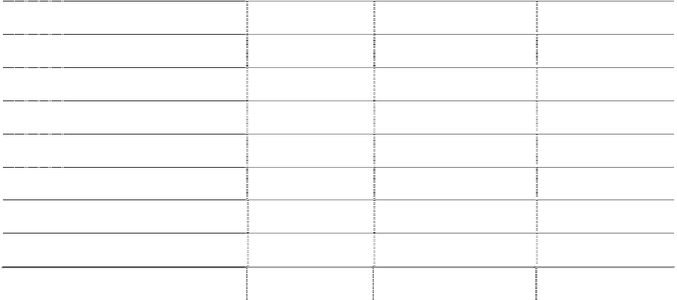

|  |  |  |  |
| --- | --- | --- | --- |
| **股东名称** | **股数** | **投入资本额** | **投资比例** |
| 长城科技股份有限公司 | 713,647,921 | 713,647,921 | 53.92% |
| 深圳长城开发科技股份有限公司 | 35,714,285 | 35,714,285 | 2.70% |
| 境内自然人持股（高管持股） | 296,966 | 296,966 | 0.02% |
| 其中：卢明(原副董事长) | 201,486 | 201,486 |  |
| 杜和平（董事长） | 60,000 | 60,000 |  |
| 周庚申（董事/总经理） | 31,680 | 31,680 |  |
| 杨昕光（监事） | 3,800 | 3,800 |  |
| 社会公众普通股 | 573,934,714 | 573,934,714 | 43.36% |
| **合计** | **1,323,593,886** | **1,323,593,886** | **100.00%** |

本集团属计算机行业，其经营范围为：电子计算机硬件、软件系统及网络系统、电 子产品、液晶电视、等离子电视、电话机的技术开发、生产销售及售后服务，并提供相 关的技术和咨询服务；投资兴办实业（具体项目另行申报）；国内商业、物资供销业

（不含专营、专卖、专控商品）；自营进出口业务（具体按深贸营登证字第 49 号文执 行）；经营自行开发的软件及电子出版物；零售各类软件及电子出版物；房屋、设备及 固定资产租赁、物业管理及相关服务业务。

本公司的母公司为长城科技股份有限公司(以下简称“长城科技”)，最终实质控制 人为中国电子信息产业集团有限公司（以下简称“CEC”）。股东大会是本公司的权力机 构，依法行使公司经营方针、筹资、投资、利润分配等重大事项决议权；董事会对股东 大会负责，依法行使公司的经营决策权；经理层负责组织实施股东大会、董事会决议事 项，主持企业的生产经营管理工作。

本公司的职能管理部门包括：人力资源部、办公室、规划企管部、投资部、财务 部、审计监察室等，子公司包括广西长城计算机有限公司（以下简称“广西长城”）、 北海长城能源科技股份有限公司（以下简称“北海能源”）、中国长城计算机（香港） 控股公司（以下简称“长城香港”）、冠捷科技有限公司（以下简称“冠捷科技”）。

**二、财务报表的编制基础** 本集团财务报表以持续经营为基础，根据实际发生的交易和事项，按照财政部颁布的

《企业会计准则》及相关规定，并基于本附注四“重要会计政策、会计估计和合并财务报表

的编制方法”所述会计政策和估计编制。 **三、遵循企业会计准则的声明**

本集团编制的财务报表符合企业会计准则的要求，真实、完整地反映了本公司及本 集团的财务状况、经营成果和现金流量等有关信息。

**四、重要会计政策、会计估计和合并财务报表的编制方法** 1. 会计期间

本集团的会计期间为公历 1 月 1 日至 12 月 31 日。

2. 记账本位币 本集团除长城香港、冠捷科技外以人民币作为记账本位币。长城香港和冠捷科技根

据其经营所处的主要经济环境分别以港币和美元作为记账本位币。 3. 记账基础和计价原则

本集团会计核算以权责发生制为记账基础，除交易性金融资产、可供出售金融资产 等以公允价值计量外，以历史成本为计价原则。

4. 现金及现金等价物 本集团现金流量表之现金指库存现金以及可以随时用于支付的存款。现金流量表之

现金等价物指持有期限不超过 3 个月、流动性强、易于转换为已知金额现金且价值变动

风险很小的投资。

5. 外币业务和外币财务报表折算

（1）外币交易 本集团外币交易按交易发生日的即期汇率将外币金额折算为相应记账本位币金额。

于资产负债表日，外币货币性项目采用资产负债表日的即期汇率折算为相应记账本位 币，所产生的折算差额除了为购建或生产符合资本化条件的资产而借入的外币专门借款 产生的汇兑差额按资本化的原则处理外，直接计入当期损益。以公允价值计量的外币非 货币性项目，采用公允价值确定日的即期汇率折算为相应记账本位币，所产生的折算差 额，作为公允价值变动直接计入当期损益，如属于可供出售外币非货币性项目的，形成 的汇兑差额，计入资本公积。以历史成本计量的外币非货币性项目，仍采用交易发生日 的即期汇率折算，不改变其相应记账本位币。

（2）外币财务报表的折算 外币资产负债表中资产、负债类项目采用资产负债表日的即期汇率折算；所有者权

益类项目除“未分配利润”外，其他项目采用发生时的即期汇率折算；利润表中的收入

与费用项目，采用交易发生日的即期汇率的近似汇率折算。上述折算产生的外币报表折 算差额，在编制合并财务报表时，在所有者权益项目下单独列示。实质上构成对境外经 营净投资的外币货币性项目，因汇率变动而产生的汇兑差额，在编制合并财务报表时， 也作为外币报表折算差额在股东权益项目下单独列示。处置境外经营时，与该境外经营 有关的外币报表折算差额，按比例转入处置当期损益。

外币现金流量采用现金流量发生日的即期汇率折算。境外子公司的现金流量采用现 金流量发生日的即期汇率的近似汇率折算。汇率变动对现金的影响额，在现金流量表中 单独列示（外币报表折算汇率详见附注七、（四））。

6. 金融资产和金融负债

（1） 金融资产

金融资产通常指企业的下列资产：现金、银行存款、应收账款、应收票据、贷款、 股权投资、债权投资等。

本集团按投资目的和经济实质对拥有的金融资产分为以公允价值计量且其变动计入 当期损益的金融资产、持有至到期投资、贷款和应收款项及可供出售金融资产四大类。

1） 以公允价值计量且其变动计入当期损益的金融资产是指持有的主要目的为短期 内出售的金融资产，在资产负债表中以交易性金融资产列示。

2） 持有至到期投资是指到期日固定、回收金额固定或可确定，且管理层有明确意 图和能力持有至到期的非衍生金融资产。

3） 贷款和应收款项是指在活跃市场中没有报价，回收金额固定或可确定的非衍生 金融资产。

4） 可供出售金融资产包括初始确认时即被指定为可供出售的非衍生金融资产及未 被划分为其他类的金融资产。

金融资产以公允价值进行初始确认。以公允价值计量且其变动计入当期损益的金融 资产，取得时发生的相关交易费用直接计入当期损益，其他金融资产的相关交易费用计 入初始确认金额。当某项金融资产收取现金流量的合同权利已终止或与该金融资产所有 权上几乎所有的风险和报酬已转移至转入方的，终止确认该金融资产。

以公允价值计量且其变动计入当期损益的金融资产和可供出售金融资产按照公允价值 进行后续计量；贷款和应收款项以及持有至到期投资采用实际利率法，以摊余成本列示。

以公允价值计量且其变动计入当期损益的金融资产的公允价值变动计入公允价值变 动损益；在资产持有期间所取得的利息或现金股利，确认为投资收益；处置时，其公允 价值与初始入账金额之间的差额确认为投资损益，同时调整公允价值变动损益。

可供出售金融资产的公允价值变动计入股东权益；持有期间按实际利率法计算的利 息，计入投资收益；可供出售权益工具投资的现金股利，于被投资单位宣告发放股利时 计入投资收益；处置时，取得的价款与账面价值扣除原直接计入股东权益的公允价值变 动累计额之后的差额，计入投资损益。

除以公允价值计量且其变动计入当期损益的金融资产外，本集团于资产负债表日对 其他金融资产的账面价值进行检查，如果有客观证据表明某项金融资产发生减值的，计 提减值准备。如果可供出售金融资产的公允价值发生较大幅度或非暂时性下降，原直接 计入股东权益的因公允价值下降形成的累计损失计入减值损失。

（2） 金融负债 金融负债通常指企业的下列负债：应付账款、应付票据、应付债券等。 本集团的金融负债于初始确认时分类为以公允价值计量且其变动计入当期损益的金

融负债和其他金融负债。

以公允价值计量且其变动计入当期损益的金融负债，包括交易性金融负债和初始确 认时指定为以公允价值计量且其变动计入当期损益的金融负债，按照公允价值进行后续 计量，公允价值变动形成的利得或损失以及与该金融负债相关的股利和利息支出计入当 期损益。

其他金融负债采用实际利率法，按照摊余成本进行后续计量。

（3） 金融资产和金融负债的公允价值确定方法

1） 金融工具存在活跃市场的，活跃市场中的市场报价用于确定其公允价值。在活 跃市场上，本集团已持有的金融资产或拟承担的金融负债以现行出价作为相应资产或负 债的公允价值；本集团拟购入的金融资产或已承担的金融负债以现行要价作为相应资产 或负债的公允价值。金融资产或金融负债没有现行出价和要价，但最近交易日后经济环 境没有发生重大变化的，则采用最近交易的市场报价确定该金融资产或金融负债的公允 价值。

2） 金融工具不存在活跃市场的，采用估值技术确定其公允价值。估值技术包括参 考熟悉情况并自愿交易的各方最近进行的市场交易中使用的价格、参照实质上相同的其 他金融资产的当前公允价值、现金流量折现法和期权定价模型等。

7. 应收款项坏账准备 本集团将下列情形作为应收款项坏账损失确认标准：债务单位撤销、破产、资不抵

债、现金流量严重不足、发生严重自然灾害等导致停产而在可预见的时间内无法偿付债

务等；债务单位逾期未履行偿债义务超过3年；其他确凿证据表明确实无法收回或收回的 可能性不大。

对可能发生的坏账损失采用备抵法核算，期末单独或按组合进行减值测试，计提坏 账准备，计入当期损益。对于有确凿证据表明确实无法收回的应收款项，经本集团按规 定程序批准后作为坏账损失，冲销提取的坏账准备。

（1） 单项金额重大并单项计提坏账准备的应收款项

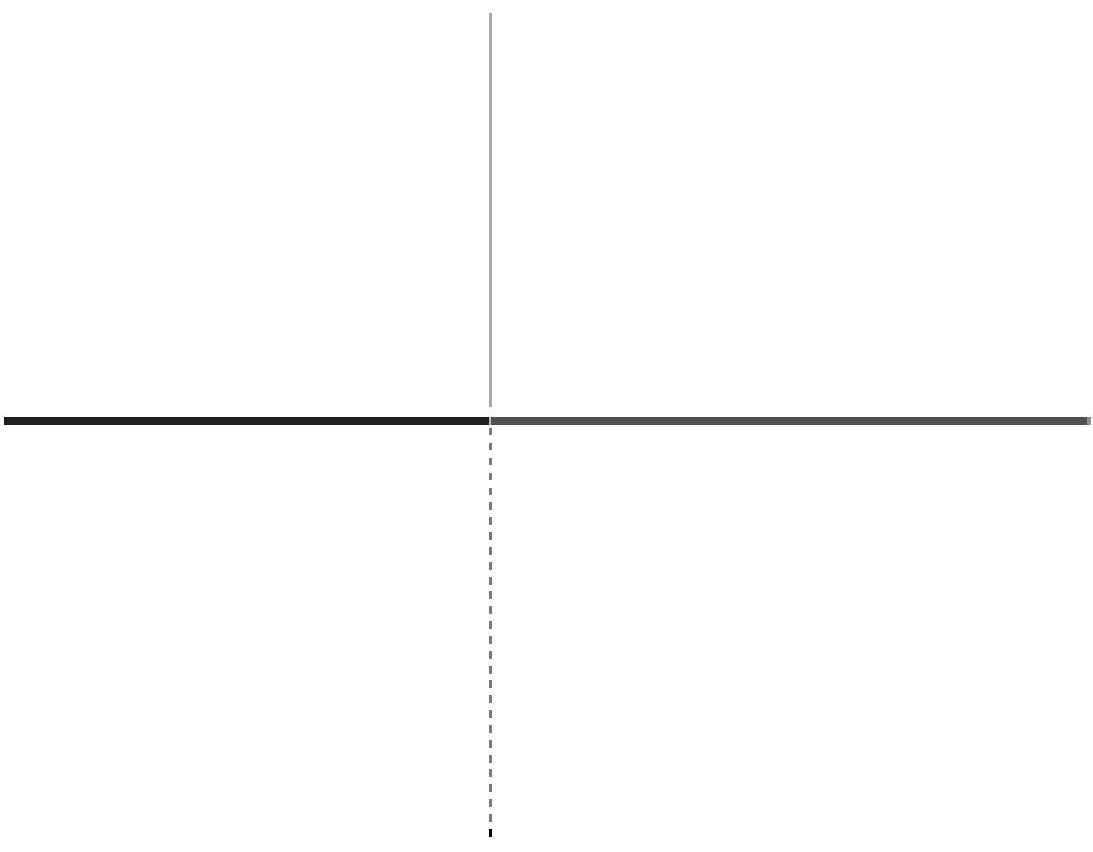

单项金额重大的判断依据或金额标准 将单项金额超过 200 万元的应收款项视为重大应收

款项

单项金额重大并单项计提坏账准备的计提 根据其未来现金流量现值低于其账面价值的差额， 方法 计提坏账准备

（2） 按组合计提坏账准备应收款项

确定组合的依据



账龄组合

以应收款项的账龄为信用风险特征划分组合

按组合计提坏账准备的计提方法



账龄组合

按账龄分析法计提坏账准备

1） 采用账龄分析法的应收款项坏账准备计提比例如下：

|  |  |  |  |
| --- | --- | --- | --- |
|  | **账龄** | **应收账款计提比例（%）** | **其他应收款计提比例（%）** |
| 1 年以内* |  | 2%-5% | 2%-5% |
| 1-2 年 |  | 10% | 10% |
| 2-3 年 |  | 30% | 30% |
| 3-4 年 |  | 60% | 60% |
| 4-5 年 |  | 80% | 80% |
| 5 年以上 |  | 100% | 100% |

*本集团对 90 天以内的应收款项不计提坏账准备，91 天至 180 以内、181 天至 365 天以内的应收款项分别 2%、5%提取应收款项坏账准备。另外，对于应收账款中账龄在 180 天至 365 天并且在半年以上无还款记录的部分，将应收款项坏账准备的计提比例提 高至 50%；对于账龄超过 365 天并且在一年以上无还款记录的部分，将坏账准备的计提 比例提高至 100%。



（3） 单项金额虽不重大但单项计提坏账准备的应收款项

2010 年 1 月 1 日至 2010 年 12 月 31 日

（本财务报表附注除特别注明外，均以人民币元列示）

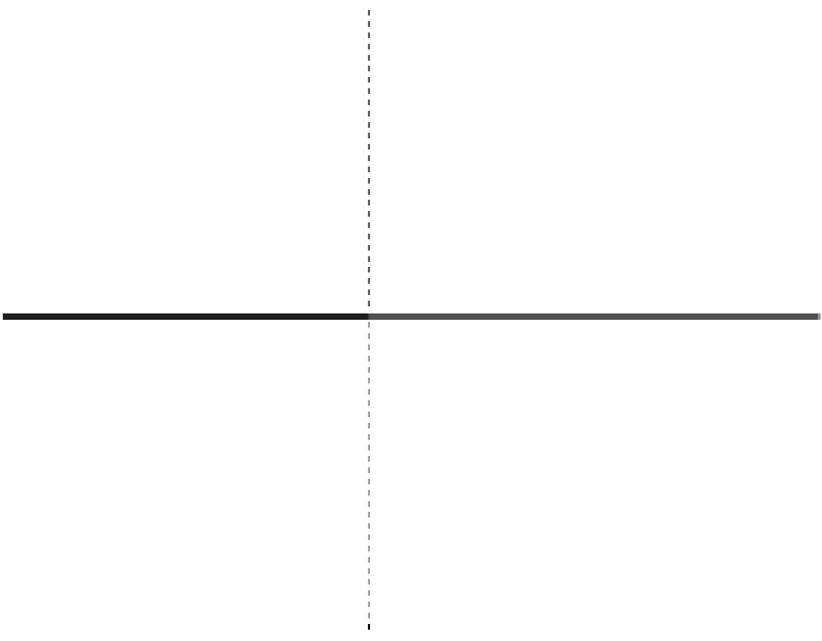

单项计提坏账准备的理由 单项金额不重大且按照组合计提坏账准备不能反映 其风险特征的应收款项

坏账准备的计提方法 根据其未来现金流量现值低于其账面价值的差额， 计提坏账准备

8. 存货 本集团存货主要包括原材料、产成品、在产品、库存商品、分期收款发出商品等。

存货实行永续盘存制，存货在取得时按实际成本计价。实际成本包括采购成本、加 工成本和其他使存货达到目前使用状态所发生的支出；领用或发出存货，采用标准成本 核算，月末按成本差异率将标准成本调整为实际成本。低值易耗品以及包装物在领用时 采用一次摊销法。

期末存货按成本与可变现净值孰低原则计价，对于存货因遭受毁损、全部或部分陈 旧过时或销售价格低于成本等原因，预计其成本不可收回的部分，提取存货跌价准备。 库存商品及大宗原材料的存货跌价准备按单个存货项目的成本高于其可变现净值的差额 提取；其他数量繁多、单价较低的原辅材料按类别提取存货跌价准备。

库存商品、在产品和用于出售的材料等直接用于出售的商品存货，其可变现净值按 该存货的估计售价减去估计的销售费用和相关税费后的金额确定；用于生产而持有的材 料存货，其可变现净值按所生产的产成品的估计售价减去至完工时估计将要发生的成 本、估计的销售费用和相关税费后的金额确定。为执行销售合同或者劳务合同而持有的 存货，其可变现净值以合同价格为基础计算；企业持有存货的数量多于销售合同订购数 量的，超出部分的存货可变现净值以一般销售价格为基础计算。

9. 长期股权投资 长期股权投资主要包括本集团持有的能够对被投资单位实施控制、共同控制或重大

影响的权益性投资，以及对被投资单位不具有控制、共同控制或重大影响，并且在活跃

市场中没有报价、公允价值不能可靠计量的权益性投资。

共同控制是指按合同约定对某项经济活动所共有的控制。共同控制的确定依据主要 为任何一个合营方均不能单独控制合营企业的生产经营活动；涉及合营企业基本经营活 动的决策需要各合营方一致同意等。

重大影响是指对被投资单位的财务和经营政策有参与决策的权力，但并不能控制或 与其他方一起共同控制这些政策的制定。重大影响的确定依据主要为本集团直接或通过

2010 年 1 月 1 日至 2010 年 12 月 31 日

（本财务报表附注除特别注明外，均以人民币元列示） 子公司间接拥有被投资单位 20％（含）以上但低于 50％的表决权股份，如果有明确证据 表明该种情况下不能参与被投资单位的生产经营决策，则不能形成重大影响。

通过同一控制下的企业合并取得的长期股权投资，在合并日按照取得被合并方所有 者权益账面价值的份额作为长期股权投资的投资成本。通过非同一控制下的企业合并取 得的长期股权投资，以在合并（购买）日为取得对被合并（购买）方的控制权而付出的 资产、发生或承担的负债以及发行的权益性证券的公允价值作为合并成本。

除上述通过企业合并取得的长期股权投资外，以支付现金取得的长期股权投资，按 照实际支付的购买价款作为投资成本；以发行权益性证券取得的长期股权投资，按照发 行权益性证券的公允价值作为投资成本；投资者投入的长期股权投资，按照投资合同或 协议约定的价值作为投资成本；以债务重组、非货币性资产交换等方式取得的长期股权 投资，按相关会计准则的规定确定投资成本。

本集团对子公司投资采用成本法核算，编制合并财务报表时按权益法进行调整；对 合营企业及联营企业投资采用权益法核算；对不具有控制、共同控制或重大影响并且在 活跃市场中没有报价、公允价值不能可靠计量的长期股权投资，采用成本法核算；对不 具有控制、共同控制或重大影响，但在活跃市场中有报价、公允价值能够可靠计量的长 期股权投资，作为可供出售金融资产核算。

采用成本法核算时，长期股权投资按初始投资成本计价，追加或收回投资时调整长 期股权投资的成本。采用权益法核算时，当期投资损益为应享有或应分担的被投资单位 当年实现的净损益的份额。在确认应享有被投资单位净损益的份额时，以取得投资时被 投资单位各项可辨认资产等的公允价值为基础，按照本集团的会计政策及会计期间，并 抵销与联营企业及合营企业之间发生的内部交易损益按照持股比例计算归属于投资企业 的部分，对被投资单位的净利润进行调整后确认。对于首次执行日之前已经持有的对联 营企业及合营企业的长期股权投资，如存在与该投资相关的股权投资借方差额，还应扣 除按原剩余期限直线摊销的股权投资借方差额，确认投资损益。

本集团对因减少投资等原因对被投资单位不再具有共同控制或重大影响，并且在活 跃市场中没有报价、公允价值不能可靠计量的长期股权投资，改按成本法核算；对因追 加投资等原因能够对被投资单位实施控制的长期股权投资，也改按成本法核算；对因追 加投资等原因能够对被投资单位实施共同控制或重大影响但不构成控制的，或因处置投 资等原因对被投资单位不再具有控制但能够对被投资单位实施共同控制或重大影响的长 期股权投资，改按权益法核算。

处置长期股权投资，其账面价值与实际取得价款的差额，计入当期投资收益。采用权 益法核算的长期股权投资，因被投资单位除净损益以外所有者权益的其他变动而计入所有 者权益的，处置该项投资时将原计入所有者权益的部分按相应比例转入当期投资收益。

10. 投资性房地产 本集团投资性房地产为已出租的房屋建筑物。

本集团投资性房地产按其成本作为入账价值，外购投资性房地产的成本包括购买价 款、相关税费和可直接归属于该资产的其他支出；自行建造投资性房地产的成本，由建 造该项资产达到预定可使用状态前所发生的必要支出构成。

本集团对投资性房地产采用成本模式进行后续计量，按其预计使用寿命及净残值率 采用平均年限法计提折旧或摊销。投资性房地产的预计使用寿命、净残值率及年折旧(摊 销)率如下：



|  |  |  |  |  |
| --- | --- | --- | --- | --- |
| **类** | **别** | **折旧年限（年）** | **预计残值率（%）** | **年折旧率（%）** |
| 房屋建筑物 |  | 17－35 | 0-10 | 2.57－5.88 |

当投资性房地产的用途改变为自用时，则自改变之日起，将该投资性房地产转换为 固定资产或无形资产。自用房地产的用途改变为赚取租金或资本增值时，则自改变之日 起，将固定资产或无形资产转换为投资性房地产。发生转换时，以转换前的账面价值作 为转换后的入账价值。

当投资性房地产被处置，或者永久退出使用且预计不能从其处置中取得经济利益 时，终止确认该项投资性房地产。投资性房地产出售、转让、报废或毁损的处置收入扣 除其账面价值和相关税费后的金额计入当期损益。

11. 固定资产 本集团固定资产是指同时具有以下特征，即为生产商品、提供劳务、出租或经营管

理而持有的，使用年限超过一年，单位价值超过 1000 元的有形资产。

固定资产包括建筑物、机器设备、运输设备、电子设备和其他设备，按其取得时的 成本作为入账的价值，其中，外购的固定资产成本包括买价和进口关税等相关税费，以 及为使固定资产达到预定可使用状态前所发生的可直接归属于该资产的其他支出；自行 建造固定资产的成本，由建造该项资产达到预定可使用状态前所发生的必要支出构成；

投资者投入的固定资产，按投资合同或协议约定的价值作为入账价值，但合同或协议约 定价值不公允的按公允价值入账；融资租赁租入的固定资产，按租赁期开始日租赁资产 公允价值与最低租赁付款额现值两者中较低者作为入账价值。

与固定资产有关的后续支出，包括修理支出、更新改造支出等，符合固定资产确认 条件的，计入固定资产成本，对于被替换的部分，终止确认其账面价值；不符合固定资 产确认条件的，于发生时计入当期损益。

除已提足折旧仍继续使用的固定资产和单独计价入账的土地外，本集团对所有固定 资产计提折旧。计提折旧时采用平均年限法，并根据用途分别计入相关资产的成本或当 期费用。

除冠捷技科技外，本集团固定资产的分类折旧年限、预计净残值率、折旧率如下：

|  |  |  |  |
| --- | --- | --- | --- |
| **类别** | **折旧年限(年)** | **预计残值率(%)** | **年折旧率(%)** |
| 房屋建筑物 | 35 | 10 | 2.57 |
| 机器设备 | 10 | 5 | 9.50 |
| 运输设备 | 6 | 5 | 15.83 |
| 电子设备 | 5 | 5 | 19 |
| 其他 | 5 | 5 | 19 |

冠捷科技固定资产的分类折旧年限、预计净残值率、折旧率如下：

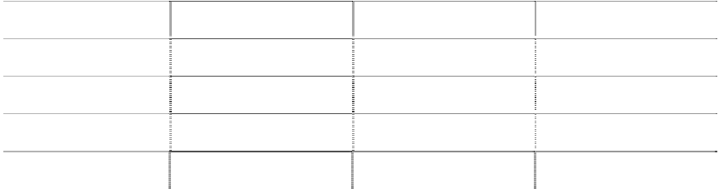

|  |  |  |  |
| --- | --- | --- | --- |
| **类别** | **折旧年限(年)** | **预计残值率(%)** | **年折旧率(%)** |
| 房屋建筑物 | 20 |  | 5 |
| 机器设备 | 5-10 |  | 10-20 |
| 运输设备 | 3-5 |  | 20-33.33 |
| 电子设备 | 3-5 |  | 20-33.33 |
| 其他 | 1-5 |  | 20-100 |

本集团于每年年度终了，对固定资产的预计使用寿命、预计净残值和折旧方法进行 复核，如发生改变，则作为会计估计变更处理。

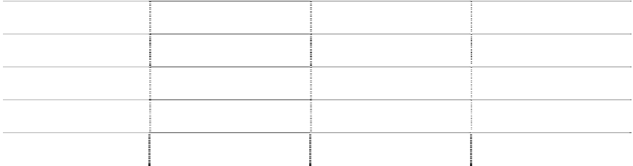

当固定资产被处置、或者预期通过使用或处置不能产生经济利益时，终止确认该固 定资产。固定资产出售、转让、报废或毁损的处置收入扣除其账面价值和相关税费后的 金额计入当期损益。

12. 在建工程

在建工程按实际发生的成本计量。自营建筑工程按直接材料、直接工资、直接施工 费等计量；出包建筑工程按应支付的工程价款等计量；设备安装工程按所安装设备的价 值、安装费用、工程试运转等所发生的支出等确定工程成本。在建工程成本还包括应当 资本化的借款费用和汇兑损益。

在建工程在达到预定可使用状态之日起，根据工程预算、造价或工程实际成本等， 按估计的价值结转固定资产，次月起开始计提折旧，待办理了竣工决算手续后再对固定 资产原值差异进行调整。

13. 借款费用 借款费用包括借款利息、折价或溢价的摊销、辅助费用以及因外币借款而发生的汇

兑差额等。可直接归属于符合资本化条件的资产的购建或者生产的借款费用，在资产支

出已经发生、借款费用已经发生、为使资产达到预定可使用或可销售状态所必要的购建 或生产活动已经开始时，开始资本化；当购建或生产符合资本化条件的资产达到预定可 使用或可销售状态时，停止资本化。其余借款费用在发生当期确认为费用。

专门借款当期实际发生的利息费用，扣除尚未动用的借款资金存入银行取得的利息 收入或进行暂时性投资取得的投资收益后的金额予以资本化；一般借款根据累计资产支 出超过专门借款部分的资产支出加权平均数乘以所占用一般借款的资本化率，确定资本 化金额。资本化率根据一般借款加权平均利率计算确定。

符合资本化条件的资产，是指需要经过相当长时间（通常指 1 年以上）的购建或者生 产活动才能达到预定可使用或者可销售状态的固定资产、投资性房地产和存货等资产。

如果符合资本化条件的资产在购建或者生产过程中发生非正常中断、且中断时间连 续超过 3 个月，暂停借款费用的资本化，直至资产的购建或生产活动重新开始。

14. 无形资产 本集团无形资产包括土地使用权等，按取得时的实际成本计量，其中，购入的无形

资产，按实际支付的价款和相关的其他支出作为实际成本；投资者投入的无形资产，按

投资合同或协议约定的价值确定实际成本，但合同或协议约定价值不公允的按公允价值 确定实际成本。

除冠捷科技永久保有土地不予摊销外，本集团土地使用权从出让起始日起，按其出 让年限平均摊销；专利技术、非专利技术和其他无形资产按预计使用年限、合同规定的 受益年限和法律规定的有效年限三者中最短者分期平均摊销。摊销金额按其受益对象计 入相关资产成本和当期损益。

对使用寿命有限的无形资产的预计使用寿命及摊销方法于每年年度终了进行复核， 如发生改变，则作为会计估计变更处理。在每个会计期间对使用寿命不确定的无形资产 的预计使用寿命进行复核，如有证据表明无形资产的使用寿命是有限的，则估计其使用 寿命并在预计使用寿命内摊销。使用寿命有限的无形资产摊销方法及年限如下：

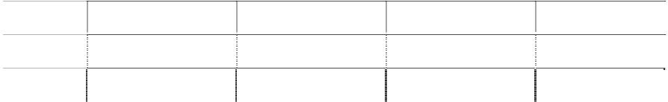

**序号**

1

2

3

**类别**

土地使用权 商标使用权

软件

**使用寿命**

25 年

15 年

1-10 年

**摊销方法**

直线法 直线法

直线法

**依据**

法定寿命 预计受益期

预计受益期

15. 研究与开发

本集团的研究开发支出根据其性质以及研发活动最终形成无形资产是否具有较大不 确定性，分为研究阶段支出和开发阶段支出。研究阶段的支出，于发生时计入当期损 益；开发阶段的支出，同时满足下列条件的，确认为无形资产：

（1）完成该无形资产以使其能够使用或出售在技术上具有可行性；

（2）具有完成该无形资产并使用或出售的意图；

（3）运用该无形资产生产的产品存在市场或无形资产自身存在市场；

（4）有足够的技术、财务资源和其他资源支持，以完成该无形资产的开发，并有能 力使用或出售该无形资产；

（5）归属于该无形资产开发阶段的支出能够可靠地计量。 不满足上述条件的开发阶段的支出，于发生时计入当期损益。前期已计入损益的开

发支出在以后期间不再确认为资产。已资本化的开发阶段的支出在资产负债表上列示为

开发支出，自该项目达到预定可使用状态之日起转为无形资产列报。 16. 非金融长期资产减值

本集团于每一资产负债表日对长期股权投资、固定资产、在建工程、使用寿命有限 的无形资产等项目进行检查，当存在下列迹象时，表明资产可能发生了减值，本集团将 进行减值测试。对商誉和使用寿命不确定的无形资产，无论是否存在减值迹象，每年末 均进行减值测试。难以对单项资产的可收回金额进行测试的，以该资产所属的资产组或 资产组组合为基础测试。

减值测试后，若该资产的账面价值超过其可收回金额，其差额确认为减值损失，上 述资产的减值损失一经确认，在以后会计期间不予转回。资产的可收回金额是指资产的 公允价值减去处置费用后的净额与资产预计未来现金流量的现值两者之间的较高者。

出现减值的迹象如下：

（1）资产的市价当期大幅度下跌，其跌幅明显高于因时间的推移或者正常使用而预 计的下跌；

（2）企业经营所处的经济、技术或者法律等环境以及资产所处的市场在当期或者将 在近期发生重大变化，从而对企业产生不利影响；

（3）市场利率或者其他市场投资报酬率在当期已经提高，从而影响企业计算资产预 计未来现金流量现值的折现率，导致资产可收回金额大幅度降低；

（4）有证据表明资产已经陈旧过时或者其实体已经损坏；

（5）资产已经或者将被闲置、终止使用或者计划提前处置；

（6）企业内部报告的证据表明资产的经济绩效已经低于或者将低于预期，如资产所 创造的净现金流量或者实现的营业利润（或者亏损）远远低于（或者高于）预计金额等；

（7）其他表明资产可能已经发生减值的迹象。 17. 商誉

商誉为股权投资成本或非同一控制下企业合并成本超过应享有的或企业合并中取得 的被投资单位或被购买方可辨认净资产于取得日或购买日的公允价值份额的差额。

与子公司有关的商誉在合并财务报表上单独列示，与联营企业和合营企业有关的商 誉，包含在长期股权投资的账面价值中。

18. 长期待摊费用

本集团的长期待摊费用是指已经支出，但应由当期及以后各期承担的摊销期限在 1

年以上(不含 1 年)的各项费用，该等费用在受益期内平均摊销。如果长期待摊费用项目 不能使以后会计期间受益，则将尚未摊销的该项目的摊余价值全部转入当期损益。

19. 职工薪酬 本集团在职工提供服务的会计期间，将应付的职工薪酬确认为负债，并根据职工提

供服务的受益对象计入相关资产成本和费用。因解除与职工的劳动关系而给予的补偿，

计入当期损益。

职工薪酬主要包括工资、奖金、津贴和补贴、职工福利费、社会保险费及住房公积 金、工会经费和职工教育经费等与获得职工提供的服务相关的支出。

如在职工劳动合同到期之前决定解除与职工的劳动关系，或为鼓励职工自愿接受裁 减而提出给予补偿的建议，如果本集团已经制定正式的解除劳动关系计划或提出自愿裁 减建议，并即将实施，同时本集团不能单方面撤回解除劳动关系计划或裁减建议的，确 认因解除与职工劳动关系给予补偿产生的预计负债，计入当期损益。

职工内部退休计划采用与上述辞退福利相同的原则处理。本集团将自职工停止提供 服务日至正常退休日的期间拟支付的内退人员工资和缴纳的社会保险费等，在符合预计 负债确认条件时，确认为预计负债计入当期损益。

本集团子公司冠捷科技在中国大陆、香港、台湾及海外国家参与多项界定供款退休 计划，该计划资产与其他资产分开，由独立管理基金保管。该计划供款按雇员薪金若干 百分比计算。

冠捷科技其中一家台湾子公司按照当地法定条例参与界定福利退休金计划。根据该 计划，退休金成本采用预计单位贷款法评估：按独立精算师每年作出全面评估后之意 见，将退休金供款于综合收益表内扣除，将定期成本分摊至雇员服务年期。退休金责任 按估计未来现金流出量的现值计算，其对应折现率采用与相关退休金责任到期期限类似 的台湾优质固定收入投资回报率。精算损益按员工平均剩余服务年限确认。过往服务成 本于归属期间以直线法确认为支出。

冠捷科技对界定供款退休计划供款在应付时确认为雇员福利开支。预付供款按照现 金退款或未来款项减少计算确认为资产。

20. 股份支付 股份支付是指为了获取职工或其他方提供服务而授予权益工具或者承担以权益工具

为基础确定的负债的交易。股份支付分为以权益结算的股份支付和以现金结算的股份支

付。

用以换取职工提供服务的以权益结算的股份支付，以授予职工权益工具在授予日的 公允价值计量。该公允价值的金额在完成等待期内的服务或达到规定业绩条件才可行权 的情况下，在等待期内以对可行权权益工具数量的最佳估计为基础，按直线法计算计入 相关成本或费用，相应增加资本公积。

以现金结算的股份支付，按照本集团承担的以股份或其他权益工具为基础确定的负 债的公允价值计量。如授予后立即可行权，在授予日以承担负债的公允价值计入相关成 本或费用，相应增加负债；如需完成等待期内的服务或达到规定业绩条件以后才可行 权，在等待期的每个资产负债表日，以对可行权情况的最佳估计为基础，按照本集团承 担负债的公允价值金额，将当期取得的服务计入成本或费用，相应调整负债。

在相关负债结算前的每个资产负债表日以及结算日，对负债的公允价值重新计量， 其变动计入当期损益。

21. 权益工具 权益工具是指能证明拥有本公司在扣除所有负债后的资产中的剩余权益的合同。企

业合并中合并方发行权益工具发生的交易费用抵减权益工具的溢价收入，不足抵减的，

冲减留存收益。其余权益工具，在发行时收到的对价扣除交易费用后增加股东权益。回 购自身权益工具支付的对价和交易费用减少股东权益。发行、回购、出售或注销权益工 具时，不确认利得和损失。

本公司对权益工具持有方的各种分配（不包括股票股利），减少股东权益。本公司 不确认权益工具的公允价值变动额。

22. 预计负债

当与对外担保、商业承兑汇票贴现、未决诉讼或仲裁、产品质量保证等或有事项相 关的业务同时符合以下条件时，本集团将其确认为负债：该义务是本集团承担的现时义 务；该义务的履行很可能导致经济利益流出企业；该义务的金额能够可靠地计量。

预计负债按照履行相关现时义务所需支出的最佳估计数进行初始计量，并综合考虑 与或有事项有关的风险、不确定性和货币时间价值等因素。货币时间价值影响重大的， 通过对相关未来现金流出进行折现后确定最佳估计数。每个资产负债表日对预计负债的 账面价值进行复核，如有改变则对账面价值进行调整以反映当前最佳估计数。

23. 收入确认原则 本集团的营业收入主要包括销售商品收入、提供劳务收入、让渡资产使用权收入，

收入确认原则如下：

（1） 本集团在已将商品所有权上的主要风险和报酬转移给购货方、本集团既没有 保留通常与所有权相联系的继续管理权、也没有对已售出的商品实施有效控制、收入的 金额能够可靠地计量、相关的经济利益很可能流入企业、相关的已发生或将发生的成本 能够可靠地计量时，确认销售商品收入的实现。

（2） 本集团在劳务总收入和总成本能够可靠地计量、与劳务相关的经济利益很可 能流入本集团、劳务的完成进度能够可靠地确定时，确认劳务收入的实现。在资产负债 表日，提供劳务交易的结果能够可靠估计的，按完工百分比法确认相关的劳务收入，完 工百分比按已完工作的测量/已经提供的劳务占应提供劳务总量的比例/（已经发生的成 本占估计总成本的比例）确定；提供劳务交易结果不能够可靠估计、已经发生的劳务成 本预计能够得到补偿的，按已经发生的能够得到补偿的劳务成本金额确认提供劳务收 入，并结转已经发生的劳务成本；提供劳务交易结果不能够可靠估计、已经发生的劳务 成本预计全部不能得到补偿的，将已经发生的劳务成本计入当期损益，不确认提供劳务 收入。

（3） 与交易相关的经济利益很可能流入本集团、收入的金额能够可靠地计量时， 确认让渡资产使用权收入的实现。

24. 政府补助 政府补助在本集团能够满足其所附的条件以及能够收到时予以确认。政府补助为货

币性资产的，按照实际收到的金额计量，对于按照固定的定额标准拨付的补助，按照应

收的金额计量；政府补助为非货币性资产的，按照公允价值计量，公允价值不能可靠取 得的，按照名义金额(1 元)计量。

与资产相关的政府补助确认为递延收益，并在相关资产使用寿命内平均分配计入当 期损益。与收益相关的政府补助，用于补偿以后期间的相关费用或损失的，确认为递延 收益，并在确认相关费用的期间计入当期损益；用于补偿已发生的相关费用或损失的， 直接计入当期损益。

25. 递延所得税资产和递延所得税负债 本集团递延所得税资产和递延所得税负债根据资产和负债的计税基础与其账面价值

的差额(暂时性差异)计算确认。对于按照税法规定能够于以后年度抵减应纳税所得额的

可抵扣亏损和税款抵减，视同暂时性差异确认相应的递延所得税资产。于资产负债表 日，递延所得税资产和递延所得税负债，按照预期收回该资产或清偿该负债期间的适用 税率计量。

本集团以很可能取得用来抵扣可抵扣暂时性差异的应纳税所得额为限，确认由可抵 扣暂时性差异产生的递延所得税资产。对已确认的递延所得税资产，当预计到未来期间 很可能无法获得足够的应纳税所得额用以抵扣递延所得税资产时，应当减记递延所得税 资产的账面价值。在很可能获得足够的应纳税所得额时，减记的金额予以转回。

26. 租赁 本集团在租赁开始日将租赁分为融资租赁和经营租赁。

融资租赁是指实质上转移了与资产所有权有关的全部风险和报酬的租赁。本集团作 为承租方时，在租赁开始日，按租赁开始日租赁资产的公允价值与最低租赁付款额的现 值两者中较低者，作为融资租入固定资产的入账价值，将最低租赁付款额作为长期应付 款的入账价值，将两者的差额记录为未确认融资费用。

经营租赁是指除融资租赁以外的其他租赁。本集团作为承租方的租金在租赁期内的 各个期间按直线法计入相关资产成本或当期损益，本集团作为出租方的租金在租赁期内 的各个期间按直线法确认为收入。

27. 所得税的会计核算 所得税的会计核算采用资产负债表债务法。所得税费用包括当年所得税和递延所得

税。除将与直接计入股东权益的交易和事项相关的当年所得税和递延所得税计入股东权

益，以及企业合并产生的递延所得税调整商誉的账面价值外，其余的当期所得税和递延 所得税费用或收益计入当期损益。

当年所得税是指企业按照税务规定计算确定的针对当期发生的交易和事项，应纳给 税务部门的金额，即应交所得税；递延所得税是指按照资产负债表债务法应予确认的递 延所得税资产和递延所得税负债在期末应有的金额相对于原已确认金额之间的差额。

28. 分部信息 本集团以内部组织结构、管理要求、内部报告制度为依据确定经营分部，以经营分

部为基础确定报告分部。经营分部，是指集团内同时满足下列条件的组成部分：该组成

部分能够在日常活动中产生收入、发生费用；公司管理层能够定期评价该组成部分的经 营成果，以决定向其配置资源、评价其业绩；公司能够取得该组成部分的财务状况、经 营成果和现金流量等有关会计信息。

分部间转移价格参照市场价格确定，共同费用除无法合理分配的部分外按照收入比 例在不同的分部之间分配。

29. 企业合并 企业合并是指将两个或两个以上单独的企业合并形成一个报告主体的交易或事项。

本集团在合并日或购买日确认因企业合并取得的资产、负债，合并日或购买日为实际取

得被合并方或被购买方控制权的日期。

对于同一控制下的企业合并，作为合并方在企业合并中取得的资产和负债，按照合 并日在被合并方的账面价值计量，取得的净资产账面价值与支付的合并对价账面价值的 差额，调整资本公积；资本公积不足冲减的，调整留存收益。

对于非同一控制下企业合并，合并成本为本集团在购买日为取得对被购买方的控制 权而付出的资产、发生或承担的负债以及发行的权益性证券的公允价值。合并成本大于 合并中取得的被购买方可辨认净资产公允价值份额的差额，确认为商誉；合并成本小于 合并中取得的被购买方可辨认净资产公允价值份额的，经复核确认后，计入当期损益。

30. 合并财务报表的编制方法

（1） 合并范围的确定原则 本集团将拥有实际控制权的子公司及特殊目的主体纳入合并财务报表范围。

（2） 合并财务报表所采用的会计方法

本集团合并财务报表是按照《企业会计准则第 33 号－合并财务报表》及相关规定的 要求编制，合并时合并范围内的所有重大内部交易和往来业已抵销。子公司的股东权益 中不属于母公司所拥有的部分，作为少数股东权益在合并财务报表中股东权益项下单独 列示。

子公司与本公司采用的会计政策或会计期间不一致的，在编制合并财务报表时，按 照本公司的会计政策或会计期间对子公司财务报表进行必要的调整。

对于非同一控制下企业合并取得的子公司，在编制合并财务报表时，以购买日可辨 认净资产公允价值为基础对其个别财务报表进行调整；对于同一控制下企业合并取得的 子公司，视同该企业于合并当期的年初已经存在，从合并当期的年初起将其资产、负 债、经营成果和现金流量，按原账面价值纳入合并财务报表。

**五、本公司本年度未发生会计政策、会计估计变更和前期差错。 六、税项**

1. 主要税种及税率

|  |  |  |
| --- | --- | --- |
| **税种** | **计税依据** | **税率** |
| 增值税 | 应税销售收入 | 17% |
| 营业税 | 应税营业额 | 5% |
| 城市维护建设税 | 实际缴纳的增值税、营业税税额 | 1%、7% |
| 教育费附加 | 实际缴纳的增值税、营业税税额 | 3% |
| 企业所得税 | 应纳税所得额 | 9%-25% |
| 房产税 | 房产原值的 70%或租金收入 | 1.2%、12% |

2．本集团主要税种税率说明



（1）增值税 除香港及海外子公司外，本集团国内其他公司商品销售收入适用增值税。其中：国

内销售商品销项税税率为 17%，出口执行“免、抵、退”政策。购买原材料、生产用固

定资产等所支付的增值税进项税额可以抵扣销项税，进项税税率为 17%。其中：为出口 产品而支付的进项税可以申请退税。增值税应纳税额为当期销项税减去当期进项税后的 余额。

（2) 营业税

除香港及海外子公司外，本集团国内其他公司固定资产出租收入、技术培训收入、 技术服务收入及其他属于营业税征税范围的收入适用营业税，适用税率 5%。

（3) 城建税及教育费附加 除香港及海外子公司外，本集团国内其他公司城建税、教育费附加以实际缴纳流转

税额为计税依据，适用税率分别为 1%或 7%和 3%，自 2010 年 12 月开始本公司城市维护

建设税按按已交流转税额的 7%扣缴。

（4）所得税

本公司适用的企业所得税税率为 22%，北海能源、长城香港适用的企业所得税税率 分别为 25%、16.5%。

广西长城于 2010 年 11 月 8 日由广西壮族自冶区地方税务局、国税局、财政厅、科 学技术厅认定为高新技术企业，有效期三年。根据《广西壮族自治区人民政府关于促进 广西北部湾经济区开放开发的若干政策规定的通知》桂政发[2008]61 号规定：“自 2008

年 1 月 1 日起至 2010 年 12 月 31 日，经济区内享受国家西部大开发 15%税率以及“两免 三减半”中减半征收期税收优惠政策的企业，除国家限制和禁止的企业外，免征属于地 方部分的企业所得税（企业所得税分成比例为 60%归中央,40%归地方）”，广西长城适 用的企业所得税税率为 9%。

冠捷科技适用的企业所得税税率： 1）其中国境内子公司企业所得税税率：福建捷联电子有限公司、冠捷科技（北京）

有限公司及苏州冠捷科技被确认为高新技术企业，享受 15%优惠税率。冠捷电子（福

建）有限公司按税率 22%缴纳中国企业所得税； 2）其中国境外各公司企业所得税税率则按相关国家或地区税率计征。

（5）房产税

本集团座落于中国深圳的房产按《深圳经济特区房产税实施条例》以房产原值的 70%为计税依据，适用税率为 1.2%。

本集团座落于中国深圳之外的房产以房产的租金收入为计税依据，适用税率为 12%。

**七、企业合并及合并财务报表**

**（一） 子公司**



**公司名称 公司 注册地 业务**

**类型 性质**

**注册**

**资本**

**经营**

**范围**

**年末投**

**资金额**

**实质上构**

**成对子公 司净投资 的其他项 目余额**

**持股比**

**例（%）**

**表决权比 是否**

**例（%） 合并 报表**

**少数股东权**

**少数股东权益 益中用于冲**

**减少数股东**

**损益的金额**

**同一控制**

**下企业合 并取得的 子公司**

长城香港

有限

责任 公司

中国

香港 制造业

80,774.95

万港币

计算机产品开发、

销售，元件、设备 采购等

1,205,691,318.57

99.99

99.99

是

36.75

**非同一控**

**制下企业 合并取得 的子公司**

冠捷科技

*

**其他方式 取得的子 公司**

股份

有限 公司

百慕大 制造业 4,000

万美元

设计、生产及销售

电脑监视器及平面 电视产品

1,812,576,642.64

24.32

24.32

是 7,397,054,795.39

北海能源

股份

有限 公司

广西

北海 制造业

1,500

万元

筹建计算机及电子

产品的电源、电池 以及其配套的元器

11,130,000.00

74.20

74.20 是

856,384.08



**公司名称 公司 注册地 业务**

**类型 性质**

**注册**

**资本**

**经营**

**范围**

**年末投**

**资金额**

**实质上构**

**成对子公 司净投资 的其他项 目余额**

**持股比**

**例（%）**

**表决权比 是否**

**例（%） 合并 报表**

**少数股东权**

**少数股东权益 益中用于冲**

**减少数股东**

**损益的金额**

广西长城 有限

公司

广西

北海

制造业

3,000

万元

件、注塑件、包装

材料的生产、研 发、销售及其进出 口项目 电子计算机硬件、 电子产品、液晶电 视、等离子电视生 产、销售；自营和 代理各类商品和技 术的进出品，但国 家限定公司经营或 禁止进出口的商品 和技术除外。

30,000,000.00

100.00

100.00

是

注：本公司直接持有冠捷科技 200,000,000 股，通过长城香港间接持有冠捷科技

370,450,000 股，合计持有冠捷科技 570,450,000 股，投资总成本折合人民币金额为

1,812,576,642.64 元。

2010 年 3 月 16 日，冠捷科技根据与三井物产株式会社（简称“三井”）于 2010 年

1 月 28 日订立的认购协议，以每股 5.20 港元向三井发行 234,583,614 股新股。上述股 份认购后，本公司持有冠捷科技的股权比例将由年初的 27.02%摊薄至 24.32%。

**（二） 本年度合并财务报表范围的变动**

1. 本年度新纳入合并范围的公司情况



**公司名称**

**新纳入合并**

**范围的原因**

**持股比**

**例（%）**

**年末净资产 本年净利润**

**（千美元） （千美元）**

Eletronicos Ltda.

Brivictory

实施控制

Brasil

Indústria de Componentes Eletrônicos Ltda. 冠捷显示科技（中国）有限

实施控制

99.81%

5,975

(722)

实施控制

100.00%

6,000

|  |  |  |  |  |
| --- | --- | --- | --- | --- |
| 冠捷科技(青岛)有限公司  TPV do Brasil Industria de | 实施控制 | 80.00% | 14,995 | |
|  | | 100.00% | 3,670 | (312) |

|  |  |  |  |  |
| --- | --- | --- | --- | --- |
| 公司  AOC Australia Pty Ltd. | 实施控制 | 100.00% | 4 | 3 |
| 英冠達控股有限公司 | 实施控制 | 51.00% | 8,857 | (5,683) |
| AOC HOLDING (HK) | 实施控制 | 100.00% |  |  |
| PTC Technology Limited | 实施控制 | 100.00% | (60) | (60) |
| 武汉瀚宇冠捷科技有限公司 | 实施控制 | 100.00% | 12,710 |  |

2. 本年度无不再纳入合并范围的子公司。

**（三） 本年发生的企业合并**

1． 通过非同一控制下企业合并取得的子公司的情况



**公司名称**

武汉瀚宇冠捷科 技有限公司 (武汉瀚宇)

**注册地**

**注册资本**

**投资金额**

**持股比例（%）**

**经营范围**

中国武汉

15,000

千美元

6,400

千美元

100%

液晶显示幕

模块制造

（1） 子公司的股权结构及股东名称；

武汉瀚宇由台湾华新丽华集团和冠捷科技于 2005 年 7 月 13 日在武汉经济技术开 发区投资设立，设立时冠捷科技出资 3,000 千美元，持有其 20%股权；

2010 年 12 月 23 日，冠捷科技支付对价 3,400 千美元收购台湾华新丽华集团持有 的武汉瀚宇 80%股权。交易完成后，冠捷科技持有其 100%股权。

（2） 购买日为 2010 年 12 月 23 日，确定依据为：

冠捷科技已支付 1,200 千美元收购款，占购买价款的 35.29%，并且有能力支付剩 余款项；冠捷科技实际上已经控制了武汉瀚宇的财务和经营政策，并享有相应的收益 和风险。

（3） 被购买方可辨认资产负债情况（单位：千美元）

|  |  |  |
| --- | --- | --- |
|  | **项目** | **购买日公允价值** |
| 现金及现金等价物 |  | 437 |
| 固定资产 |  | 4,565 |
| 存货 |  | 411 |
| 应收款项 |  | 3,029 |
| 应付款项 |  | 2,461 |
| 账面净资产 |  | 5,981 |

购买日经购买双方确定的武汉瀚宇公允价值 5,981 千美元。冠捷科技支付对价



3,400 千美元和合并日冠捷科技按增加持股比例 80%所享有对武汉瀚宇的权益 4,785 千

美元，差额 1,385 千美元计入当期损益。

**（四） 外币报表折算**

本集团 2010 年度有两家境外经营子公司，按照《企业会计准则第 19 号-外币折算》 规定对境外经营子公司外币报表进行了折算，折算汇率选择如下：



**境外经营子公司**

**资产、负债项目**

**除“未分配利润”外**

**收入、费用项目 现金流量表项目**

|  |  |  |  |  |
| --- | --- | --- | --- | --- |
| 长城香港 | 0.8509 | **所有者权益项目**  发生时的即期汇率 | 0.8723 | 0.8723 |
| 冠捷科技 | 6.6227 | 发生时的即期汇率 | 6.7692 | 6.7692 |

**八、 合并财务报表主要项目注释**

下列所披露的财务报表数据，除特别注明之外，“年初”系指 2010 年 1 月 1 日，

“年末”系指 2010 年 12 月 31 日，“本年”系指 2010 年 1 月 1 日至 12 月 31 日，“上 年” 系指 2009 年 1 月 1 日至 12 月 31 日，货币单位为人民币元。

1. 货币资金



**项目**

**年末金额**

**年初金额**

|  |  |  |  |  |  |  |
| --- | --- | --- | --- | --- | --- | --- |
|  | **原币** | **折算汇率** | **折合人民币** | **原币** | **折算汇率** | **折合人民币** |
| **库存现金** |  |  | **35,482,615.79** |  |  | **1,831,745.46** |
| 人民币 | 1,517,003.85 | 1.0000 | 1,517,003.85 | 668,628.06 | 1.0000 | 668,628.06 |
| 美元 | 16,056.63 | 6.6227 | 106,338.22 | 168,153.32 | 6.8282 | 1,148,184.50 |
| 港币 | 243,893.90 | 0.8509 | 207,536.64 | 8,476.51 | 0.8805 | 7,463.40 |
| 日元 | 508,533.72 | 0.0813 | 41,323.45 |  |  |  |
| 欧元 | 11,407.09 | 8.8065 | 100,456.55 | 200.00 | 9.7971 | 1,959.42 |
| 英镑 | 501.92 | 10.2182 | 5,128.72 | 501.92 | 10.9780 | 5,510.08 |
| 巴西里亚伊 | 8,776,411.45 | 3.8176 | 33,504,828.36 |  |  |  |
| **银行存款** |  |  | **1,587,905,275.76** |  |  | **2,249,204,874.34** |
| 人民币 | 580,830,728.42 | 1.0000 | 580,830,728.42 | 813,748,927.54 | 1.0000 | 813,748,927.54 |
| 美元 | 122,260,002.40 | 6.6227 | 809,691,317.91 | 155,889,333.46 | 6.8282 | 1,064,443,546.73 |
| 港币 | 136,373,892.61 | 0.8509 | 116,044,636.44 | 77,965,288.06 | 0.8805 | 68,646,876.83 |
| 日元 | 14,928,646.44 | 0.0813 | 1,213,101.81 |  |  |  |
| 欧元 | 5,244,718.46 | 8.8065 | 46,187,613.13 | 10,554,697.99 | 9.7971 | 103,405,431.64 |
| 英镑 | 229,370.68 | 10.2182 | 2,343,755.50 | 192,194.73 | 10.978 | 2,109,913.80 |
| 巴西里亚伊 |  |  |  | 49,328,200.00 | 0.3922 | 19,344,290.60 |
| 波兰兹罗提 | 3,180,962.46 | 2.2224 | 7,069,307.35 | 65,404,800.00 | 2.3709 | 155,068,422.00 |
| 台湾元 | 89,429,130.02 | 0.2176 | 19,458,884.40 | 73,403,460.00 | 0.2127 | 15,609,265.20 |
| 新加坡元 | 761,779.96 | 5.0558 | 3,851,407.12 | 936,600.00 | 4.8773 | 4,568,065.80 |
| 捷克克朗 | 3,438,726.12 | 0.3532 | 1,214,523.68 |  |  |  |
| 加拿大元 |  |  |  | 3,152,400.00 | 0.7170 | 2,260,134.20 |
| **其他货币资金** |  |  | **135,878,666.09** |  |  | **113,180,507.77** |
| 人民币 | 37,294,494.63 | 1.0000 | 37,294,494.63 | 96,329,328.94 | 1.0000 | 96,329,328.94 |
| 美元 | 12,569,978.29 | 6.6227 | 83,247,195.22 |  | 6.8282 |  |
| 港币 | 37,507.83 | 0.8509 | 31,916.54 | 19,138,627.60 | 0.8805 | 16,851,178.83 |
| 欧元 | 1,737,927.63 | 8.8065 | 15,305,059.70 |  | 9.7971 |  |
| **合计** |  |  | **1,759,266,557.64** |  |  | **2,364,217,127.57** |

货币资金年末较年初减少 25.59%；主要原因系冠捷科技因业务扩展需要，投资新建 工厂和生产线，同时为了防止面板价格上涨及供应中断，本年新增采购大量面板。

(1) 使用受限的款项说明

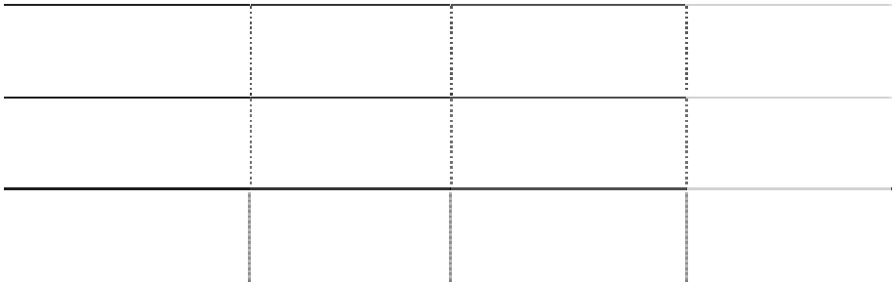

|  |  |  |  |
| --- | --- | --- | --- |
| **账户性质** | **币种** | **原币金额** | **折合人民币** |
| 中国银行海外代付保证金 | 人民币 | 36,008,435.61 | 36,008,435.61 |
| 信用证保证金 | 欧元 | 1,737,927.63 | 15,305,059.67 |
| **合计** |  |  | **51,313,495.28** |

2. 交易性金融资产

（1） 交易性金融资产的种类



|  |  |  |
| --- | --- | --- |
| **项目** | **年末公允价值** | **年初公允价值** |
| 交易性权益工具投资 | 16,960,734.70 | 19,938,344.00 |
| 衍生金融资产 | 431,164,260.80 | 128,588,662.40 |
| **合计** | **448,124,995.50** | **148,527,006.40** |

交易性金融资产年末较年初增长 201.71%,主要原因系冠捷科技为降低由于美元贬值 带来的经营风险，本期增加了衍生金融工具（外汇远期合约、利率掉期合约）的投资。

3. 应收票据

|  |  |  |
| --- | --- | --- |
| （1） 应收票据种类 |  | |
| **票据种类** | **年末金额** | **年初金额** |
| 银行承兑汇票 | 1,653,269,226.53 | 1,231,327,313.14 |
| 商业承兑汇票 |  | 2,329,390.00 |
| **合计** | **1,653,269,226.53** | **1,233,656,703.14** |

（2） 年末已经背书给他方但尚未到期的票据(前五项)

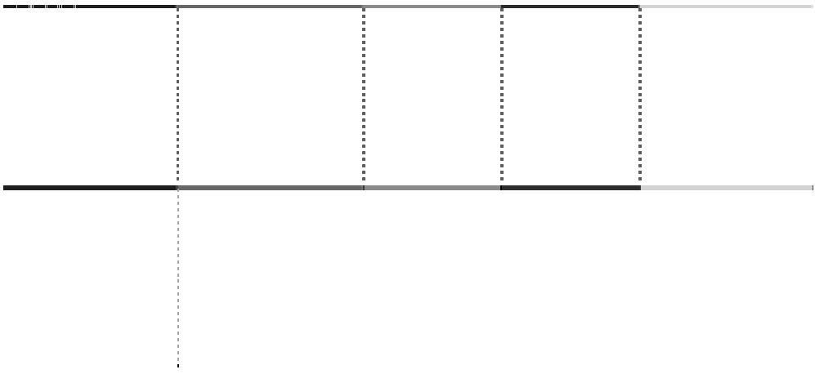

**票据种类**

**出票单位**

中 国教学 仪器 设备 总公司

深 圳市三 诺电 子有 限公司

**出票日期**

**到期日**

**金额**

银行承兑汇票

银行承兑汇票

|  |  |  |
| --- | --- | --- |
| 2010.11.11 | 2011.02.11 | 3,660,470.00 |
| 2010.11.11 | 2011.02.11 | 2,865,680.48 |

|  |  |  |
| --- | --- | --- |
| 2010.09.06 | 2011.01.06 | 2,000,000.00 |
| 2010.11.18 | 2011.02.18 | 1,282,880.00 |
| 2010.11.23 | 2011.02.23 | 1,000,000.00 |
|  |  | **10,809,030.48** |

（3）年末没有已贴现尚未到期的银行承兑汇票。

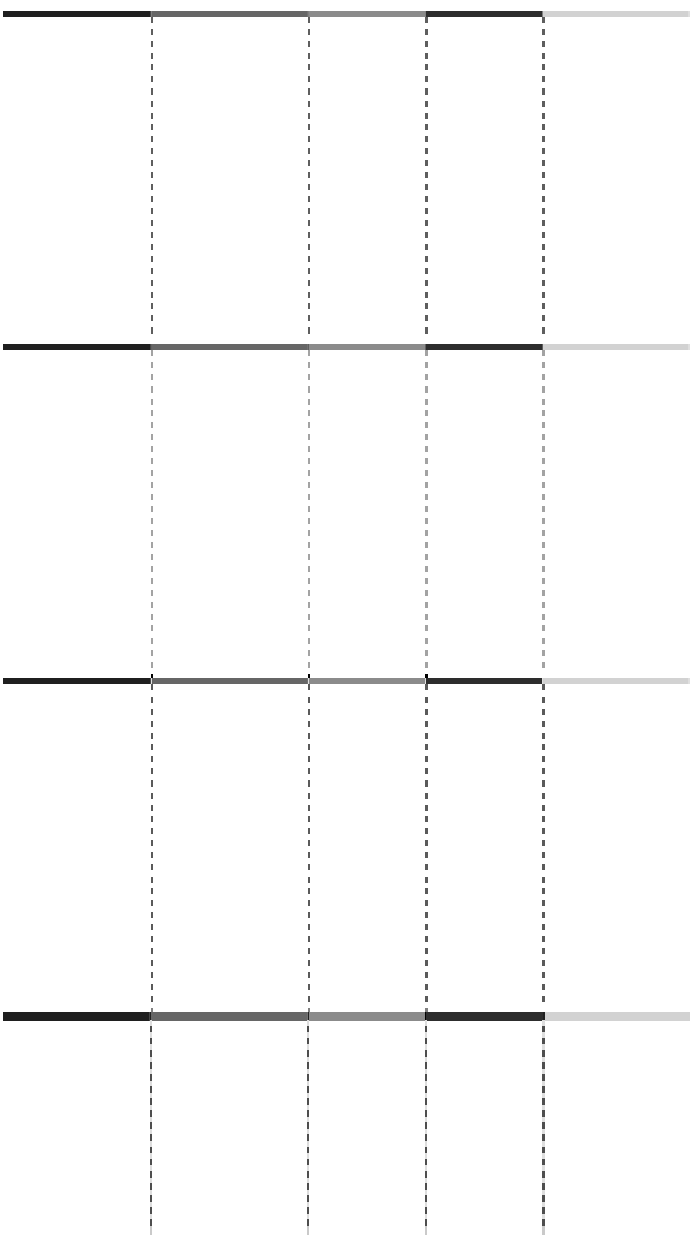

**票据种类**

**出票单位**

北 京市金 卡迪 技术 开发有限责任公司 中 国教学 仪器 设备 总公司

合 肥蓝地 电子 技术 有限责任公司

**出票日期**

**到期日**

**金额**

银行承兑汇票

银行承兑汇票

银行承兑汇票

**合计**

（4）年末没有用于质押的应收票据。

（5）年末无因出票人无力履约而将票据转为应收账款的票据。 4. 应收账款

（1） 应收账款分类

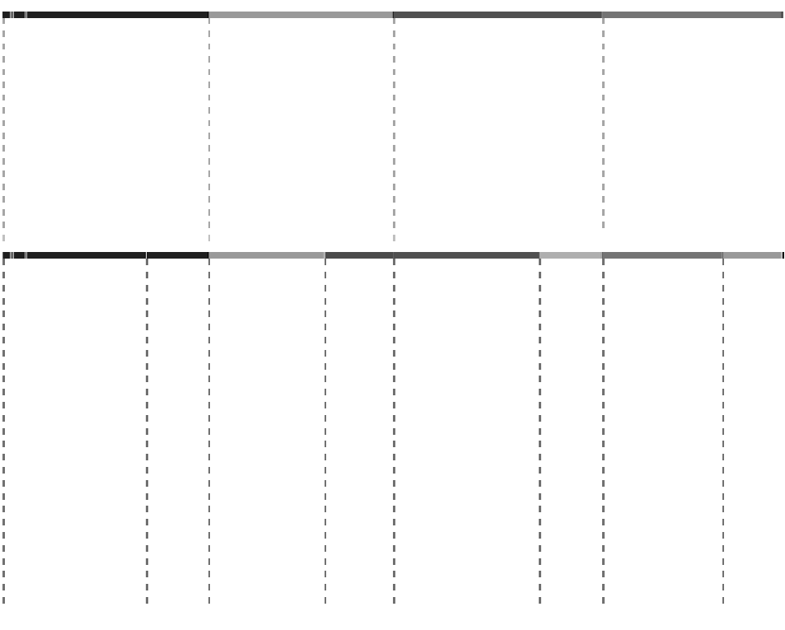

**年末金额**

**年初金额**

**类别**

**账面余额**

**坏账准备**

**账面余额**

**坏账准备**

**金额**

**比例**

**（%）**

**金额**

**比例**

**（%）**

**金额**

**比例**

**（%）**

**金额**

**比例**

**（%）**

单项 金额重

大并 单项计 提坏 账准备 的应收账款

按组 合计提 坏账 准备的 应收账款

单项 金额虽 不重 大但单 项计 提坏账 准备 的应收 账款

**合计**

9,161,865,419.71

67.31 64,663,051.85

0.71

4,997,386,100.18 40.43 69,693,144.25 1.39

51,833,979.99

0.38

51,833,979.99

100.00

79,951,369.13

0.65

53,588,080.73

67.03

4,398,433,466.55

32.31

31,348,928.81

0.71

7,283,095,490.47

58.92

45,382,595.58

0.62

**13,612,132,866.25**

**147,845,960.65**

**12,360,432,959.78**

**168,663,820.56**

应收账款年末较年初增长 10.44%,主要原因系冠捷科技第四季度销售量比上年同期 增加 21%所致。

1） 年末单项金额重大并单独计提坏账准备的应收账款

|  |  |  |  |
| --- | --- | --- | --- |
| 14,649,200.00 | 512,753.00 | 3.5 | 账龄长 |
| 14,417,754.61 | 12,483,034.13 | 86.58 | 账龄长 |
| 12,035,987.98 | 12,035,987.98 | 100 | 账龄长 |
| 11,861,278.00 | 11,861,278.00 | 100 | 账龄长 |
| 6,312,330.50 | 95,414.26 | 1.51 | 账龄长 |
| 4,567,049.67 | 4,467,049.67 | 97.81 | 账龄长 |
| 3,988,040.59 | 3,682,790.59 | 92.35 | 账龄长 |
| 3,920,358.88 | 3,720,358.88 | 94.9 | 账龄长 |
| 3,517,219.00 | 3,517,219.00 | 100 | 账龄长 |
| 3,189,885.00 | 2,186,363.17 | 68.54 | 账龄长 |
| 2,770,000.00 | 2,770,000.00 | 100 | 账龄长 |
| 2,412,194.91 | 2,176,126.51 | 90.21 | 账龄长 |
| 2,091,972.96 | 2,004,172.96 | 95.8 | 账龄长 |
| 2,034,456.75 | 1,248,429.95 | 61.36 | 账龄长 |
| 2,010,073.75 | 1,902,073.75 | 94.63 | 账龄长 |
| **89,777,802.60** | **64,663,051.85** |  |  |

2） 组合中，按账龄分析法计提坏账准备的应收账款

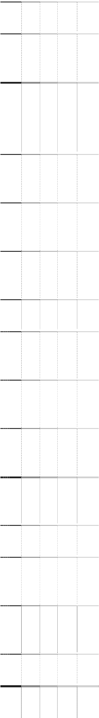

**单位名称**

江西城市职业学院 北京工商管理专修 学院

贵州省计算机教育 工程领导小组办公 室 长信数码信息文化 发展有限公司 西宁国美电器有限 公司 石家庄计算机职业 学院

河北安平中学 保定市职业技术教 育中心

焦作市宏瑞教育投 资有限公司 吉林省圣和网络科 技有限公司 河北省魏县第一中 学

易县教育局 保定市第二职业中 学

河北省玉田县银河 中学 蠡县大百尺中学

**合计**

**账面余额**

**坏账金额**

**计提比例（%）**

**计提原因**

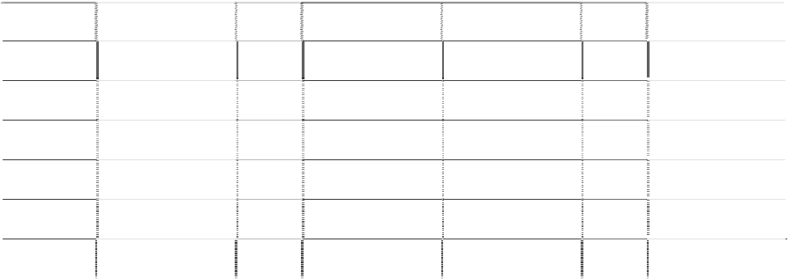

**年末金额**

**年初金额**

**项目**

**金额**

**比例**

**坏账准备**

**金额**

**比例**

**坏账准备**

|  |  |  |  |  |  |  |
| --- | --- | --- | --- | --- | --- | --- |
| 1 年以内 |  | **（%）** |  | 25,184,596.12 | **（%）**  3 | 687,283.23 |
| 1-2 年 |  |  |  | 1,498,157.20 | 10 | 149,815.72 |
| 2-3 年 |  |  |  | 92,591.91 | 30 | 27,777.57 |
| 3-4 年 |  |  |  | 742,646.59 | 60 | 445,587.95 |
| 4-5 年 |  |  |  | 778,805.23 | 80 | 623,044.18 |
| 5 年以上 | 51,833,979.99 | 100 | 51,833,979.99 | 51,654,572.08 | 100 | 51,654,572.08 |
| **合计** | **51,833,979.99** | — | **51,833,979.99** | **79,951,369.13** | **—** | **53,588,080.73** |

3） 年末单项金额虽不重大但单独计提坏账准备的应收账款

|  |  |  |  |
| --- | --- | --- | --- |
| **36,602,556.58** | **31,348,928.81** | — | — |
| 1,968,218.71 | 1,797,489.71 | 91.33 | 账龄长 |
| 1,788,129.00 | 1,788,129.00 | 100.00 | 账龄长 |
| 1,774,883.60 | 1,774,883.60 | 100.00 | 账龄长 |
| 1,755,015.50 | 1,755,015.50 | 100.00 | 账龄长 |
| 1,810,371.68 | 1,710,371.68 | 94.48 | 账龄长 |
| 1,543,089.10 | 1,543,089.10 | 100.00 | 账龄长 |
| 1,346,136.45 | 1,296,136.45 | 96.29 | 账龄长 |
| 1,231,822.20 | 1,231,822.20 | 100.00 | 账龄长 |
| 1,243,494.52 | 1,161,743.52 | 93.43 | 账龄长 |
| 1,149,335.06 | 1,103,335.06 | 96.00 | 账龄长 |
| 1,087,356.52 | 1,087,356.52 | 100.00 | 账龄长 |
| 1,054,208.51 | 1,050,917.44 | 99.69 | 账龄长 |

（2） 本年度坏账准备转回（或收回）情况



**单位名称**

**账面余额**

**坏账金额**

**计提比例（%）**

**计提原因**

**合计**

**其中：** 蠡县文化教育局

GRUPO MICROSTAR S.A DE C.V.

FLAMINGO

International S.A. Westinghouse Digital Electronics 四平市铁东区教育办 公室

TODAYTECH

Distribution Pty Ltd 齐齐哈尔市富拉尔基 区项目

WorldTech Co., LTD 河北容城中学 长春市朝阳技工学校

鸡西工商联一鸣电脑 职业技能培训学校

SOYO,INC.

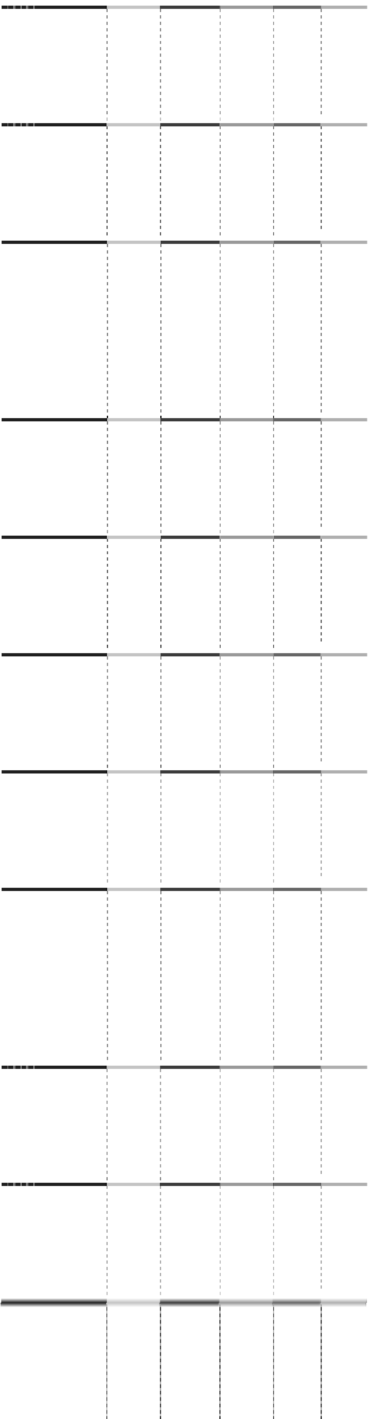

**单位名称**

**应收账款账**

**面余额**

长城宽带网络服务有限公司

河北省魏县第一中学 焦作市宏瑞教育投资有限

2,770,000.00

**转回或收回前 本年转回 确定原坏 本年转回**

**累计已计提坏 （或收回） 账准备的 或收回） 账准备金额 金额 依据 原因** 6,484,568.11 6,484,568.11 账龄长 收回货款

4,070,000.00 1,300,000.00 账龄长 收回款项

3,517,219.00

3,561,939.00

50,000.00 账龄长

收回款项

|  |  |  |  |  |  |
| --- | --- | --- | --- | --- | --- |
| 公司  北京长空租赁有限公司 |  | 2,585,828.62 | 2,585,828.62 | 账龄长 | 收回货款 |
| 保定市第二职业中学 | 2,091,972.96 | 2,004,172.96 | 13,959.69 | 账龄长 | 收回货款 |
| 四平市铁东区教育办公室 | 1,810,371.68 | 1,710,371.68 | 132,888.08 | 账龄长 | 收回货款 |
| 河北省玉田县银河中学 | 2,034,456.75 | 1,248,429.95 | 454,732.85 | 账龄长 | 收回货款 |
| 鸡西工商联一鸣电脑职业技 能培训学校 | 1,087,356.52 | 1,087,356.52 | 100,368.48 | 账龄长 | 收回货款 |
| 南汇区教育局技术装备站 |  | 1,071,000.00 | 1,071,000.00 | 账龄长 | 收回货款 |
| 其他小额合计 | 426,038.85 | 4,738,973.74 | 4,609,858.06 | 账龄长 | 收回货款 |
| **合计** | **13,737,415.76** | **28,562,640.58** | **16,803,203.89** |  |  |

（3） 本年度实际核销的应收账款

|  |  |  |  |  |
| --- | --- | --- | --- | --- |
| MPC Computers,LLC | **款性质**  交易款 | 2,794,779.40 | 账龄长 | **交易产生**  否 |
| WEIHSIANG PLASTICS(KUNSHAN) CO.,LTD | 交易款 | 1,317,917.30 | 账龄长 | 否 |
| WU JIANG CHIN XIANG OPRONICS CO., L | 交易款 | 3,284,859.20 | 账龄长 | 否 |
| MPC Computers,LLC | 交易款 | 2,668,948.10 | 账龄长 | 否 |
| DUARTE´S FUTURE SYSTEMS SA DE CV | 交易款 | 1,099,368.20 | 账龄长 | 否 |
| ON LINE SERVICE, S. DE R.L. DE C.V. | 交易款 | 503,325.20 | 账龄长 | 否 |
| FLASH COMPUTADORAS, S.A. DE C.V. | 交易款 | 271,530.70 | 账龄长 | 否 |
| XTREME SOLUTIONS DEL CARIBE S.A DE C.V. | 交易款 | 165,567.50 | 账龄长 | 否 |
| ALDO COMPONENTES LTDA | 交易款 | 2,251,718.00 | 账龄长 | 否 |
| APAS ASSOC. PAULISTA DE SUPERMERCADOS | 交易款 | 2,278,208.80 | 账龄长 | 否 |
| DIRETA DISTRIBUIDORA LTDA | 交易款 | 814,592.10 | 账龄长 | 否 |
| FRONT 360 COMUNICAÇÃO TOTAL LTDA EPP | 交易款 | 26,490.80 | 账龄长 | 否 |
| GCL GRAFICA E EDITORA LTDA | 交易款 | 26,490.80 | 账龄长 | 否 |
| GREENMAX INTERNACIONAL COM E TEC | 交易款 | 456,966.30 | 账龄长 | 否 |
| MASTER ELETRO COMERCIAL LTDA | 交易款 | 231,794.50 | 账龄长 | 否 |
| ONE DISTRIBUIDORA LTDA | 交易款 | 2,192,113.70 | 账龄长 | 否 |
| TECHSUL INDUSTRIA LTDA(MIRAX) | 交易款 | 92,717.80 | 账龄长 | 否 |
| W-ORKIDEA MEDIA PUBLICIDADE LTDA | 交易款 | 13,245.40 | 账龄长 | 否 |
| **合计** |  | **20,490,633.80** |  |  |

（4）年末应收账款中不含持本公司（或本集团）5%（含 5%）以上表决权股份的股 东单位欠款。



**单位名称**

**应收账**

**核销金额**

**核销原因**

**是否因关联**

（5）应收账款金额前五名单位情况

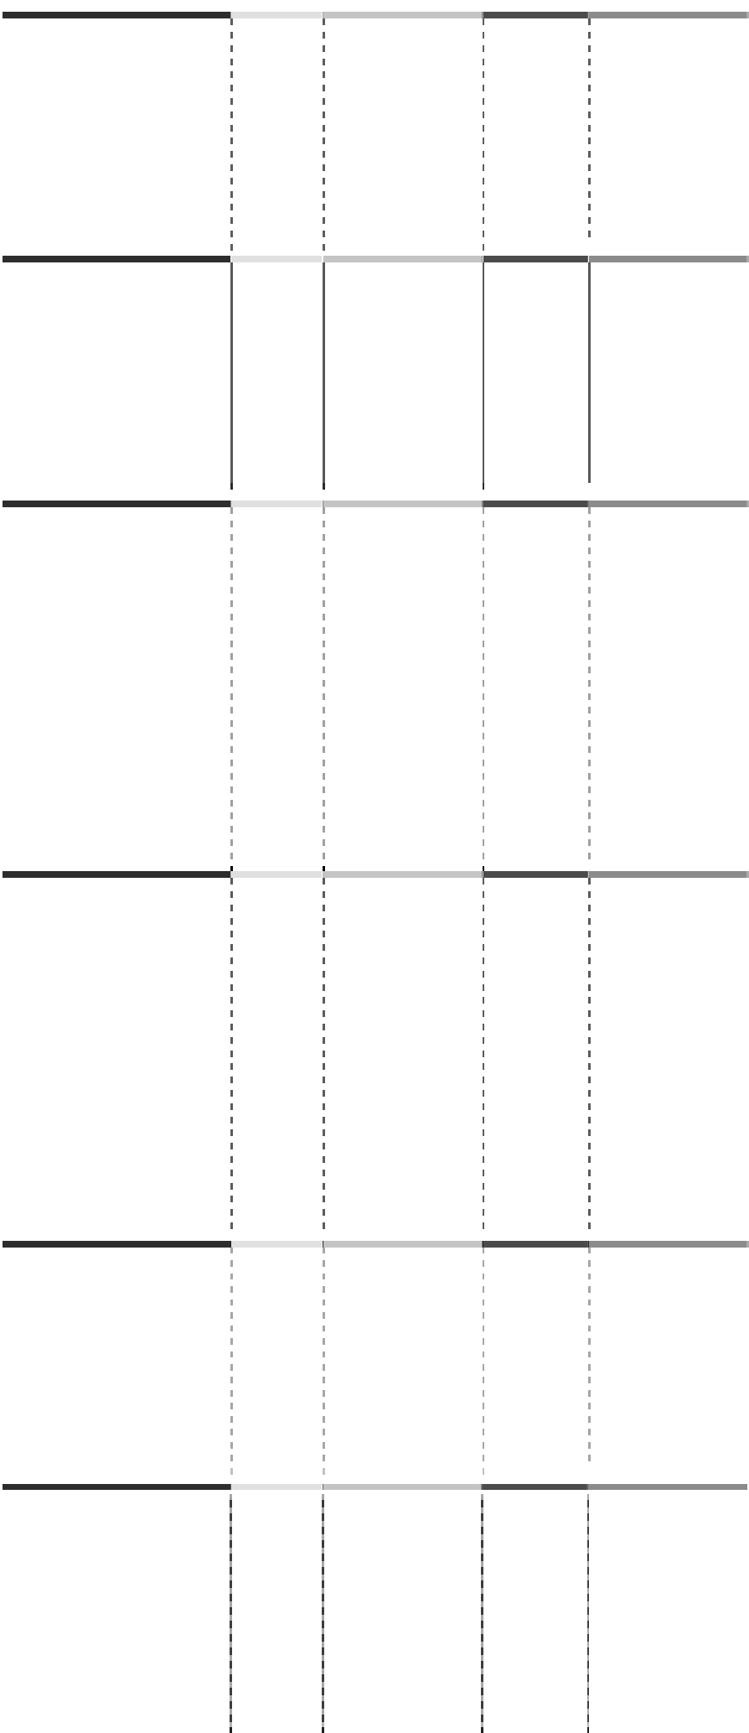

**单位名称**

**与本公司**

**金额**

**账龄**

**占应收账款总额的**

Vizio Inc.

联想集团有限公司 PHILIPS(Koninklijke Philips Electronics NV)

TOSHIBA Electronics Company Limited

LG Electronics

**合计**

|  |  |  |  |
| --- | --- | --- | --- |
| **关系**  第三方 | 1,983,229,437.25 | 1 年以内 | **比例(%)**  14.57 |
| 第三方 | 1,553,263,487.78 | 1 年以内 | 11.41 |
| 第三方 | 1,488,850,577.77 | 1 年以内 | 10.94 |
| 第三方 | 925,703,522.07 | 1 年以内 | 6.80 |
| 第三方 | 921,303,996.24 | 1 年以内 | 6.77 |
|  | **6,872,351,021.11** |  | **50.49** |

（6）年末余额中应收关联方款项合计 974,199,776.25 元，占应收账款总额的 7.16%，详见附注九、(三)、1。

（7）应收账款中外币余额

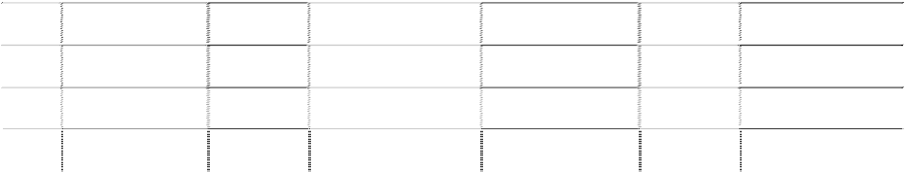

|  |  |  |  |  |  |  |
| --- | --- | --- | --- | --- | --- | --- |
| **外币** | **年末金额** | | **年初金额** | | | |
| **名称 原币 折算汇率 折合人民币 原币 折算汇率 折合人民币** | | | | | | |
| 美元 | 1,545,558,443.74 | 6.6227 | 10,235,769,905.37 | 1,750,441,076.34 | 6.8282 | 1 ,952,361,757.46 |
| 欧元 | 115,907,109.04 | 8.8065 | 1,020,735,955.72 | 1,406,525.00 | 9.7971 | 13,779,866.08 |
| 港币 |  |  |  | 280,088.76 | 0.8805 | 246,612.55 |
| **合计** |  |  | **11,256,505,861.09** |  |  | **1 ,96 ,38 ,236.09** |
|  | 5. 预付款项 |  |  |  |  |  |

（1） 预付款项账龄

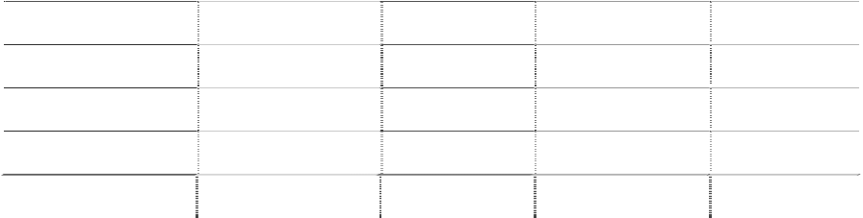

**年末金额**

**年初金额**

|  |  |  |  |  |
| --- | --- | --- | --- | --- |
| **项目** | **金额** | **比例（%）** | **金额** | **比例（%）** |
| 1 年以内 | 127,461,420.23 | 99.80 | 124,386,101.56 | 99.93 |
| 1－2 年 | 166,490.85 | 0.13 |  |  |
| 2－3 年 |  |  | 31,626.24 | 0.03 |
| 3 年以上 | 86,346.13 | 0.07 | 59,740.32 | 0.05 |
| **合计** | **127,714,257.21** | **100.00** | **124,477,468.12** | **100.00** |

（2） 预付款项主要单位

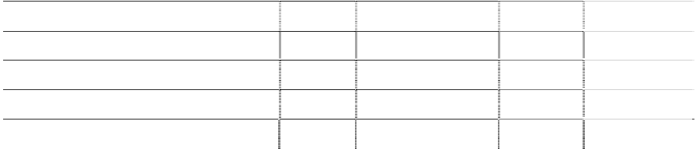

**单位名称**

**与本公**

**司关系** 第三方 第三方

第三方

第三方

**金额**

**账龄**

**未结算原因**

Skyworth Group Company Limited

CHUNGHWA PICTURE TUBES, LTD.

Chimei Innolux Corporation 深圳市普路通供应链管理有限公司 **合计**

52,259,725.70

47,548,903.46

6,953,835.00

5,227,592.68

**111,990,056.84**

1 年以内

1 年以内

1 年以内

1 年以内

暂未结算

暂未结算 暂未结算

暂未结算

（3） 年末预付款项中不含持本公司（或本集团）5%（含 5%）以上表决权股份的股 东单位欠款。

|  |  |  |  |  |  |  |
| --- | --- | --- | --- | --- | --- | --- |
| （4） 预付款项中外币余额 | | | | | | |
| **外币 年末金额** | | | **年初金额** | | | |
| **名称 原币 折算汇** | | | **折合人民币 原币 折算汇率 折合人民币** | | | |
|  |  | **率** |  |  |  |  |
| 美元 | 2,876,684.56 | 6.6227 | 19,051,418.82 | 17,548,514.91 | 6.8282 | 119,824,769.52 |
| 港币 | 768,943.09 | 0.8509 | 654,316.74 | 254,953.31 | 0.8805 | 224,481.29 |
| **合计** |  |  | **19,705,735.56** |  |  | **120,049,250.81** |

6. 其他应收款

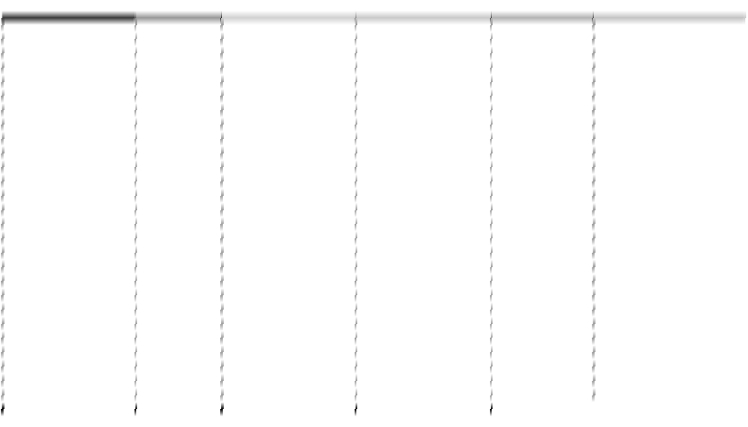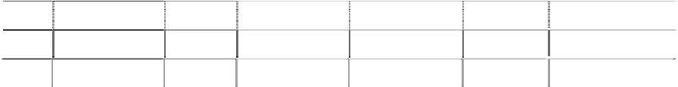

（1） 其他应收款分类

|  |  |  |  |  |  |  |  |
| --- | --- | --- | --- | --- | --- | --- | --- |
| 511,824,825.18 | 50.77 | 805,645.37 | 0.16 | 18,256,453.15 | 4.40 | 1,932,453.37 | 10.59 |
| **1,008,098,994.12** | **100.00** | **4,037,107.36** |  | **414,768,930.82** | **100.00** | **3,967,673.36** |  |

其他应收款年末较年初增长 144.42%,主要原因系冠捷科技为增加经营现金流和减少 应收账款周转天数，公司将声誉好的客户的应收款项出售给银行。2010 年和 2009 年出售 无追索权的应收账款的金额分别是 7,300.8 万美元和 1,071.7 万美元。

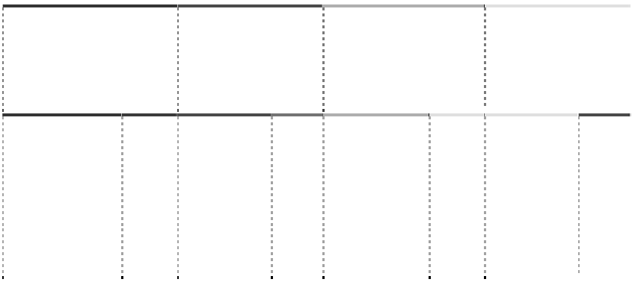

**年末金额**

**年初金额**

**类别**

**账面余额**

**坏账准备**

**账面余额**

**坏账准备**

**金额**

**比例**

**（%）**

**金额**

**比例**

**（%）**

**金额**

**比例**

**（%）**

**金额**

**比例**

**（%）**

单项金额重大

并单项计提坏 账准备的其他 应收款 单项金额虽不 重大但单项计 提坏账准备的 其他应收款

**合计**

496,274,168.94

49.23 3,231,461.99 0.65 396,512,477.67 95.60 2,035,219.99 0.51

1） 年末单项金额重大并单独计提坏账准备的其他应收款

|  |  |  |  |
| --- | --- | --- | --- |
| 2,035,219.99 | 2,035,219.99 | 100 | 账龄较长 |
| 1,196,242.00 | 1,196,242.00 | 100 | 账龄较长 |
| **3,231,461.99** | **3,231,461.99** |  |  |

2） 年末单项金额虽不重大但单独计提坏账准备的其他应收款

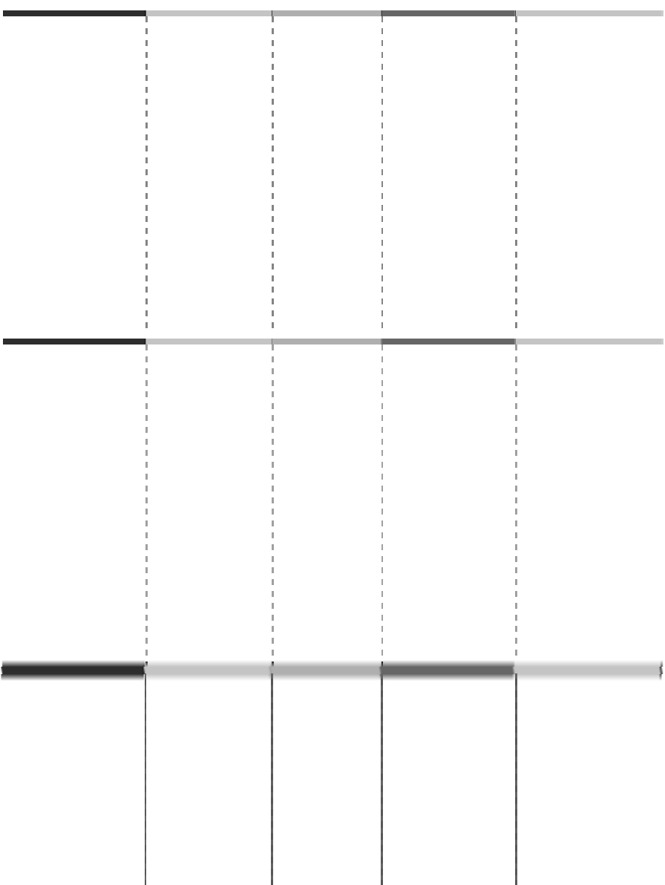

**单位名称**

深圳市桑夏高科 技股份有限公司

山西三益网立信 信息有限责任公司 **合计**

**账面余额**

**坏账金额**

**计提比例（%）**

**计提原因**

|  |  |  |  |
| --- | --- | --- | --- |
| 3,382,017.23 | 12,785.35 | 0.38 | 账龄长 |
| 249,737.00 | 249,737.00 | 100.00 | 账龄长 |
| 100,000.00 | 70,170.00 | 70.17 | 可收回性低 |
| 597,277.43 | 472,953.02 | 79.18 | 账龄长 |
| **4,329,031.66** | **805,645.37** | — | — |

（2） 本年度无坏账准备转回（或收回）情况。

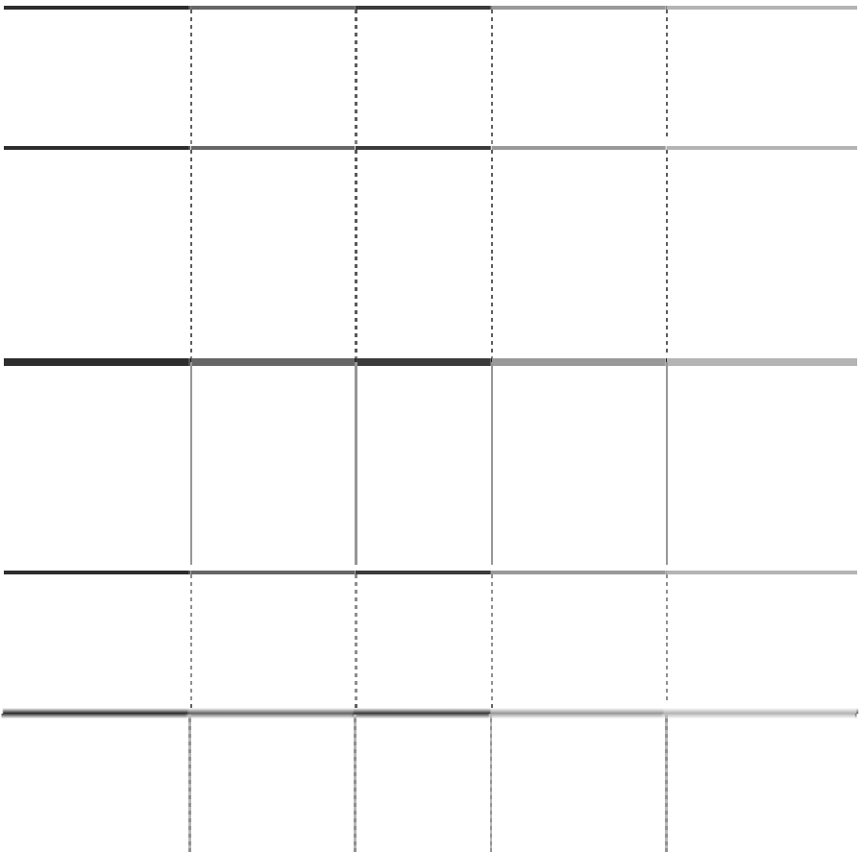

**单位名称**

个人备用金 深圳市华鹏飞运输 有限公司

TCL 王牌电器(惠 州)有限公司

其他

**合计**

**账面余额**

**坏账金额**

**计提比例（%）**

**计提原因**

（3） 本年度无实际核销的其他应收款。

（4） 持有本公司 5%（含 5%）以上表决权股份股东单位的欠款



**单位名称**

**年末金额**

**欠款金额 计提坏账金额**

**年初金额**

**欠款金额 计提坏账金额**

长城科技股份有限公司 217,559.93 299,460.08

**合计 217,559.93 299,460.08**

（5） 其他应收款金额前五名单位情况

|  |  |  |  |  |  |
| --- | --- | --- | --- | --- | --- |
| 中国信托银行 | 第三方 | 300,116,887.78 | 3 个月以内 | 29.77 | 保理尾款 |
| 永丰银行 | 第三方 | 82,133,892.86 | 3 个月以内 | 8.15 | 保理尾款 |
| 建华银行 | 第三方 | 36,289,018.42 | 3 个月以内 | 3.60 | 保理尾款 |
| 兆丰银行 | 第三方 | 32,954,926.87 | 3 个月以内 | 3.27 | 保理尾款 |
| 台新银行 | 第三方 | 32,020,739.40 | 3 个月以内 | 3.18 | 保理尾款 |
| **合计** |  | **483,515,465.33** |  | **47.97** |  |

（6） 年末余额中其他应收关联方款项合计 24,214,722.01 元，占其他应收款总额 的 2.40%，详见附注九（三）2。

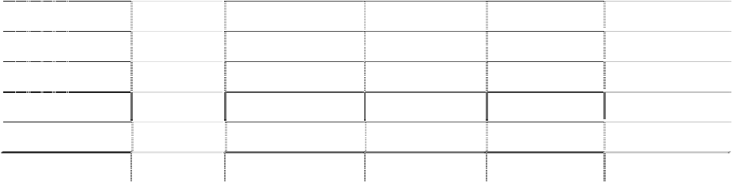

**单位名称**

**与本公司**

**关系**

**金额**

**账龄**

**占其他应收**

**款总额的比 例（%）**

**性质或内容**

（7） 其他应收款中外币余额

|  |  |  |  |  |  |  |
| --- | --- | --- | --- | --- | --- | --- |
| **外币名称** | **原币** | **折算汇率** | **折合人民币** | **原币** | **折算汇率** | **折合人民币** |
| 美元 | 116,955,287.49 | 6.6227 | 774,559,782.49 | 54,815,000.00 | 6.8282 | 374,287,783.00 |
| 欧元 | 4,355,463.69 | 8.8065 | 38,356,390.98 |  |  |  |
| 港币 | 5,862,404.77 | 0.8509 | 4,988,496.09 |  |  |  |
| **合计** |  |  | **817,904,669.56** |  |  | **374,287,783.00** |

7. 存货

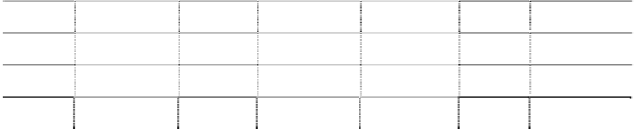

**年末金额**

**年初金额**

（1） 存货分类



**项目**

原材料 库存商品

委托代销 商品

在产品

包装物 **合计**

**账面余额**

4,540,577,395.03

4,711,424,046.63

**年末金额 年初金额**

**跌价准备 账面价值 账面余额 跌价准备 账面价值** 228,168,427.66 4,312,408,967.37 3,031,045,173.31 124,031,296.64 2,907,013,876.67

84,029,193.83 4,627,394,852.80 3,159,437,547.64 45,624,977.18 3,113,812,570.46

2,386,676.71

2,386,676.71

13,397,795.11

16,503,768.40

**9,281,903,005.17**

**312,197,621.49**

13,397,795.11

16,503,768.40

**8,969,705,383.68**

17,677,744.09

12,865,890.05

**6,223,413,031.80**

**169,656,273.82**

17,677,744.09

12,865,890.05

**6,053,756,757.98**

存货年末较年初增长 48.17%,主要原因系冠捷科技结合预计的 2011 年销售订单，并 考虑到显示器和 TV 的需求量增长，年底集中采购、积累产成品以满足预期的客户需求； 同时考虑到面板的价格下降趋势，大量采购面板，以防止未来无法预期的供应短缺及价 格上升。

（2） 存货跌价准备

|  |  |  |  |  |  |
| --- | --- | --- | --- | --- | --- |
| 原材料 | 124,031,296.64 | 116,480,094.79 | 3,630,322.70 | 8,712,641.07 | 228,168,427.66 |
| 库存商品 | 45,624,977.18 | 39,095,254.33 |  | 691,037.68 | 84,029,193.83 |
| **合计** | **169,656,273.82** | **155,575,349.12** | **3,630,322.70** | **9,403,678.75** | **312,197,621.49** |

（3） 存货跌价准备计提

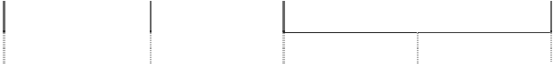

**项目**

**年初金额**

**本年增加**

**本年减少**

**其他转出**

**年末金额**

**转回**



**项目**

**计提依据**

**本年转回原因**

原材料

按呆滞及库龄计提

价值回升

**本年转回金额占该项存**

**货期末余额的比例**

0.08%

8. 其他流动资产



**项目**

当期所得税 **合计**

**年末金额**

35,967,883.70

**35,967,883.70**

**年初金额**

4,486,127.40

**4,486,127.40**

**性质**

预缴

9. 可供出售金融资产

（1） 可供出售金融资产分类



|  |  |  |
| --- | --- | --- |
| **项目**  可供出售权益工具 | **年末公允价值**  14,271,918.50 | **年初公允价值**  21,693,191.40 |
| **合计** | **14,271,918.50** | **21,693,191.40** |

10. 长期股权投资

|  |  |  |
| --- | --- | --- |
| （1） 长期股权投资分类 |  | |
| **项目** | **年末金额** | **年初金额** |
| 按成本法核算的长期股权投资 | 71,706,598.42 | 122,500,148.42 |
| 按权益法核算的长期股权投资 | 289,649,349.94 | 196,758,788.88 |
| **长期股权投资合计** | **361,355,948.36** | **319,258,937.30** |
| 减：长期股权投资减值准备 | 80,000.00 | 45,080,000.00 |
| **长期股权投资价值** | **361,275,948.36** | **274,178,937.30** |

长期股权投资年末较年初增长 31.77 %，主要原因系冠捷科技新增投资四家合营、 联营企业，合计金额为 21,377.41 万元。



（2） 按成本法、权益法核算的长期股权投资

**持股**

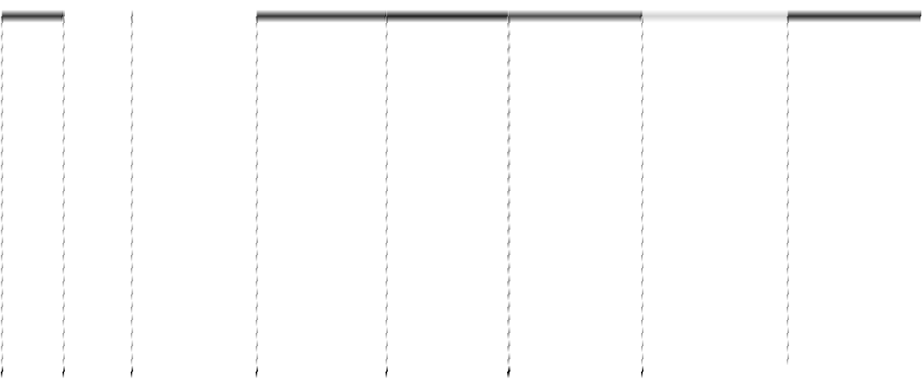

**被投资单位名称 比例**

|  |  |  |  |  |  |  |  |  |
| --- | --- | --- | --- | --- | --- | --- | --- | --- |
| **成本法核算** | **（%）** | **（%）** |  | | | | | |
| 长城宽带网络服务有限公司*1 | 5.00 | 5.00 | 45,000,000.00 | 45,000,000.00 |  | 45,000,000.00 |  |  |
| 深圳海量存储设备有限公司 | 10.00 | 10.00 | 49,477,286.80 | 49,477,286.80 |  |  | 49,477,286.80 | 4,713,949.72 |
| 北京中房信网络技术有限公司 | 16.00 | 16.00 | 80,000.00 | 80,000.00 |  |  | 80,000.00 |  |
| 长城国际系统科技(深圳)有限公司*2 | 20.00 | 20.00 | 5,793,550.00 | 5,793,550.00 |  | 5,793,550.00 |  |  |
| 北京艾科泰国际电子有限公司 | 10.40 | 10.40 | 17,149,311.62 | 17,149,311.62 |  |  | 17,149,311.62 |  |
| 闪联信息技术工程中心有限公司 | 9.62 | 9.62 | 5,000,000.00 | 5,000,000.00 |  |  | 5,000,000.00 |  |
| **小计** |  |  | **122,500,148.42** | **122,500,148.42** |  | **50,793,550.00** | **71,706,598.42** | **4,713,949.72** |
| **权益法核算** |  |  |  |  |  |  |  |  |
| 长城计算机软件与系统有限公司*3 | 34.51 | 34.51 | 57,683,623.00 | 56,240,564.91 | 152,772.71 | 56,393,337.62 |  |  |
| 长信数码信息文化发展有限公司 | 24.00 | 24.00 | 12,000,000.00 | 2,882,152.59 |  | 827,357.58 | 2,054,795.01 |  |
| 桂林长海科技有限责任公司 | 39.00 | 39.00 | 15,600,000.00 | 14,687,502.18 |  | 583,966.45 | 14,103,535.73 |  |
| Envision Peripherals, Inc. | 24.00 | 24.00 | 7,750,795.52 | 3,714,540.80 | 5,212,858.80 |  | 8,927,399.60 |  |
| 武汉瀚宇冠捷科技有限公司*4 |  |  | 23,427,554.20 | 21,857,068.20 |  | 21,857,068.20 |  |  |
| 福建华冠光电有限公司 | 20.00 | 20.00 | 75,738,394.40 | 97,376,960.20 | 19,122,955.50 | 53,657,115.40 | 62,842,800.30 | 53,657,115.40 |
| 捷星显示科技（福建）有限公司 | 49.00 | 49.00 | 56,568,197.00 |  | 61,273,220.40 |  | 61,273,220.40 |  |
| 乐捷显示科技（厦门）有限公司 | 49.00 | 49.00 | 39,930,492.00 |  | 67,465,444.90 |  | 67,465,444.90 |  |
| 三捷科技（厦门）有限公司*5 | 50.00 | 50.00 | 33,113,500.00 |  | 33,113,500.00 | 4,410,718.20 | 28,702,781.80 |  |

**表决权 比例**

**投资成本**

**年初 本年 本年 年末 本年 金额 增加 减少 金额 现金红利**

|  |  |  |  |  |  |  |  |
| --- | --- | --- | --- | --- | --- | --- | --- |
| **（%）**  49.00 | **（%）**  50.00 | 51,921,968.00 |  | 51,921,968.00 | 7,642,595.80 | 44,279,372.20 |  |
|  |  | **373,734,524.12** | **196,758,788.88** | **238,262,720.31** | **145,372,159.25** | **289,649,349.94** | **53,657,115.40** |
|  |  | **496,234,672.54** | **319,258,937.30** | **238,262,720.31** | **196,165,709.25** | **361,355,948.36** | **58,371,065.12** |

注1、2010年9月2日，本公司与长城科技股份有限公司、深圳长城开发科技股份有限公司一同将对长城宽带网络服务有限公司的股权和债权转 让给中信网络有限公司，其中本公司对其持有5%的股权转让价格为422.6万元,账面投资成本4500万元，形成投资收益421.55万元。

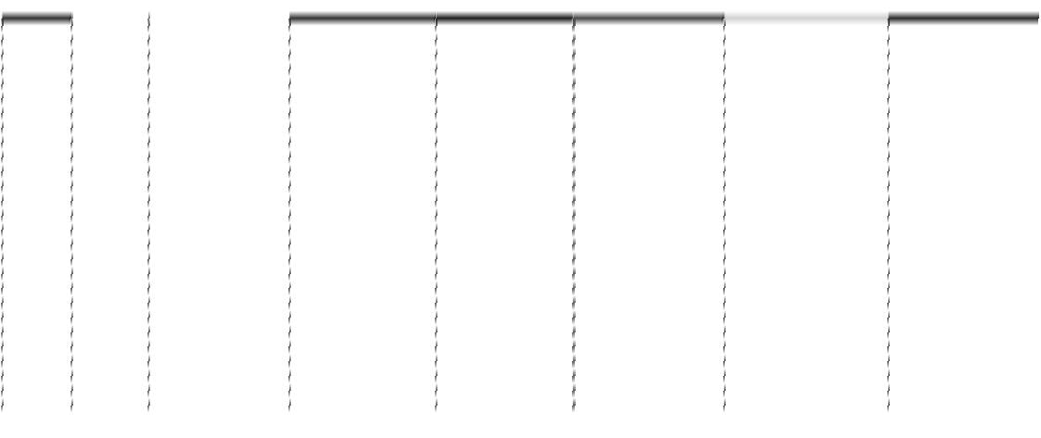

**持股**

**比例**

**表决权**

**比例**

**年初**

**本年**

**本年**

**年末**

**本年**

**被投资单位名称**

**投资成本**

**金额**

**增加**

**减少**

**金额**

**现金红利**

BriVictory Display Technology (LaBuan)

Corp, (Malaysia), **小计**

**合计**

注2、本公司将持有的长城国际系统科技(深圳)有限公司的20%股权转让给国际商业机器香港有限公司（IBM香港），转让金额为2,390万元， 形成投资收益1,802.67万元。

注3、2009年12 月28 日，本公司将长城计算机软件与系统有限公司（简称“长城软件”）的34.51%的股权转让给中国软件与技术服务股份有 限公司（简称“中国软件”），转让金额为4,597.05 万元，形成投资损失1,062.28万元。

注4、2010年12月23日，冠捷科技向武汉瀚宇冠捷科技有限公司增资3,400千美元，持股比例由20%增加至100%，至此纳入冠捷科技的合并范围。 注5：三捷科技（厦门）有限公司由第三方在2010年7月认购其股份，这导致冠捷科技对该子公司的持股比例从85%减至50%，转为合营企业。

（3）对合营企业、联营企业投资



**比例**

**产总额**

**债总额**

**产总额**

**收入总额**

**净利润**

公司

BriVictory Display Technology (LaBuan) Corp, (Malaysia),

**联营企业** 长信数码信息文化发展 有限公司

桂林长海科技有限责任 公司

Envision Peripherals, Inc.

福建华 冠光 电有限 公 司.

捷星显示科技（福建） 有限公司

乐捷显示科技（厦门） 有限公司

**合计**

50

50

220,676,994.34

163,271,430.74

57,405,563.60

637,868,980.53 -10,174,047.48

|  |  |  |
| --- | --- | --- |
| **被投资单位名称** | **持股**  **比例**  **（%）** | **表决权 年末资 年末负 年末净资 本年营业 本年**  **（%）** |
| **合营企业** 三捷科技（厦门）有限 |  |  |

|  |  |  |  |  |  |  |
| --- | --- | --- | --- | --- | --- | --- |
| 49 | 50 | 159,093,906.98 | 68,694,051.98 | 90,399,855.00 | 869,754,679.32 | -12,726,020.80 |
| 24 | 24 | 29,273,196.87 | 21,730,118.18 | 7,543,078.69 | 1,230,428.58 | -3,454,129.35 |
| 39 | 39 | 45,251,246.78 | 11,413,225.32 | 33,838,021.46 | 45,277,530.95 | -1,594,717.33 |
| 24 | 24 | 93,497,045.63 | 56,297,339.73 | 37,199,705.90 | 75,266,290.04 | 2,507,495.54 |
| 20 | 20 | 646,553,319.75 | 332,441,242.05 | 314,112,077.70 | 29,684,396.85 | 10,715,095.42 |
| 49 | 49 | 1,048,681,006.71 | 923,631,185.31 | 125,049,821.40 | 925,877,533.57 | 7,042,441.30 |
| 49 | 49 | 1,754,001,647.58 | 1,617,813,636.70 | 136,188,010.88 | 548,691,921.52 | 8,029,842.25 |
|  |  | **3,997,028,364.64** | **3,195,292,230.01** | **801,736,134.63** | **3,133,651,761.36** | **345,959.55** |

（3） 长期股权投资减值准备

|  |  |  |
| --- | --- | --- |
| 45,000,000.00 | 45,000,000.00 |  |
| 80,000.00 |  | 80,000.00 |
| **45,080,000.00** | **45,000,000.00** | **80,000.00** |

11. 投资性房地产

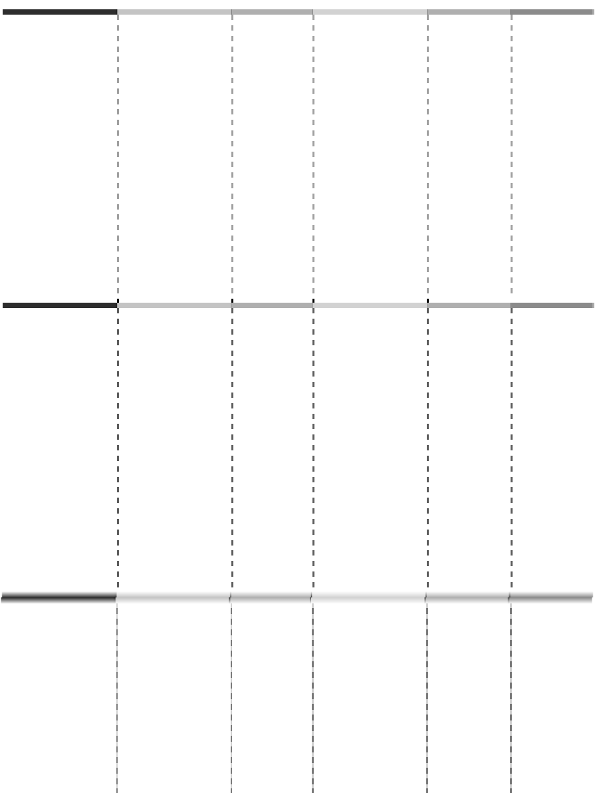

**被投资单位名称**

长城宽带网络服 务有限公司 北京中房信网络 技术有限公司

**合计**

**年初金额**

**本年增加**

**本年减少**

**年末金额**

**计提原因**

（1） 按成本计量的投资性房地产



**项目**

**年初金额**

**本年增加**

**本年减少**

**年末金额**

**原价**

房屋、建筑物 **累计折旧和累计摊销**

房屋、建筑物 **账面净值**

房屋、建筑物 **减值准备**

房屋、建筑物 **账面价值**

房屋、建筑物

583,881,587.55 99,626,384.20 10,897,785.30 672,610,186.45

102,149,998.14

17,087,618.18

119,237,616.32

481,731,589.41

553,372,570.13

481,731,589.41

553,372,570.13

12. 固定资产

（1） 固定资产明细表

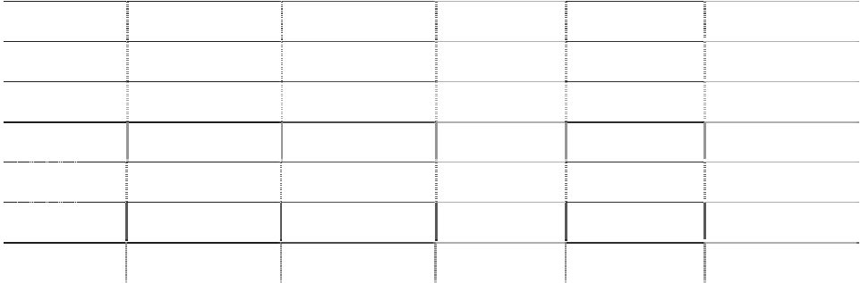

|  |  |  |  |  |  |
| --- | --- | --- | --- | --- | --- |
| **项目** | **年初金额** | **本年新增** | **本年计提** | **本年减少** | **年末金额** |
| **原价** | **5,887,111,262.35** | **1,244,643,567.76** |  | **349,784,824.01** | **6,781,970,006.10** |
| 房屋建筑物 | 2,133,948,978.80 | 234,389,966.18 |  | 135,754,793.05 | 2,232,584,151.93 |
| 机器设备 | 3,333,008,359.22 | 322,434,550.45 |  | 117,084,209.06 | 3,538,358,700.61 |
| 运输设备 | 43,914,868.77 | 10,083,409.95 |  | 3,312,672.24 | 50,685,606.48 |
| 电子设备 | 49,544,446.60 | 261,725,609.08 |  | 19,385,433.43 | 291,884,622.25 |
| 其他 | 326,694,608.96 | 416,010,032.10 |  | 74,247,716.23 | 668,456,924.83 |
| **累计折旧** | **2,494,945,736.44** | **1,305,773.74** | **935,782,094.64** | **96,477,008.68** | **3,335,556,596.14** |

|  |  |  |  |  |  |
| --- | --- | --- | --- | --- | --- |
| **项目** | **年初金额** | **本年新增** | **本年计提** | **本年减少** | **年末金额** |
| 房屋建筑物 | 294,468,229.27 |  | 134,896,489.94 | 2,310,596.20 | 427,054,123.01 |
| 机器设备 | 2,110,996,481.02 | 301,573.95 | 170,878,488.98 | 25,735,176.10 | 2,256,441,367.85 |
| 运输设备 | 22,383,712.37 |  | 7,942,865.44 | 2,583,001.53 | 27,743,576.28 |
| 电子设备 | 25,373,511.69 | 1,003,915.73 | 196,717,008.11 | 23,410,043.29 | 199,684,392.24 |
| 其他 | 41,723,802.09 | 284.06 | 425,347,242.17 | 42,438,191.56 | 424,633,136.76 |
| **账面净值** | **3,392,165,525.91** |  |  |  | **3,446,413,409.96** |
| 房屋建筑物 | 1,839,480,749.53 |  |  |  | 1,805,530,028.92 |
| 机器设备 | 1,222,011,878.20 |  |  |  | 1,281,917,332.76 |
| 运输设备 | 21,531,156.40 |  |  |  | 22,942,030.20 |
| 电子设备 | 24,170,934.91 |  |  |  | 92,200,230.01 |
| 其他 | 284,970,806.87 |  |  |  | 243,823,788.07 |
| **减值准备** | **21,983,584.34** | **1,534,364.30** |  | **60,906.83** | **23,457,041.81** |
| 房屋建筑物 | 13,868,074.20 | 1,534,364.30 |  |  | 15,402,438.50 |
| 机器设备 | 3,882,755.04 |  |  | 42,067.84 | 3,840,687.20 |
| 运输设备 |  |  |  |  |  |
| 电子设备 | 26,583.90 |  |  | 18,838.99 | 7,744.91 |
| 其他 | 4,206,171.20 |  |  |  | 4,206,171.20 |
| **账面价值** | **3,370,181,941.57** |  |  |  | **3,422,956,368.15** |
| 房屋建筑物 | 1,825,612,675.33 |  |  |  | 1,790,127,590.42 |
| 机器设备 | 1,218,129,123.16 |  |  |  | 1,278,076,645.56 |
| 运输设备 | 21,531,156.40 |  |  |  | 22,942,030.20 |
| 电子设备 | 24,144,351.01 |  |  |  | 92,192,485.10 |
| 其他 | 280,764,635.67 |  |  |  | 239,617,616.87 |

本年增加的固定资产中，由在建工程转入的金额为 129,616,208.55 元。本年增加的



累计折旧中，本年计提 935,782,094.64 元。

|  |  |  |
| --- | --- | --- |
| （2） 通过经营租赁租出的固定资产 |  |  |
| **项目** | **账面价值** |
| 办公及电子设备 |  | 12,024,165.72 |
| **合计** |  | **12,024,165.72** |

（3）年末无暂时闲置及未办妥房产证的固定资产



（4）年末用于抵押的固定资产

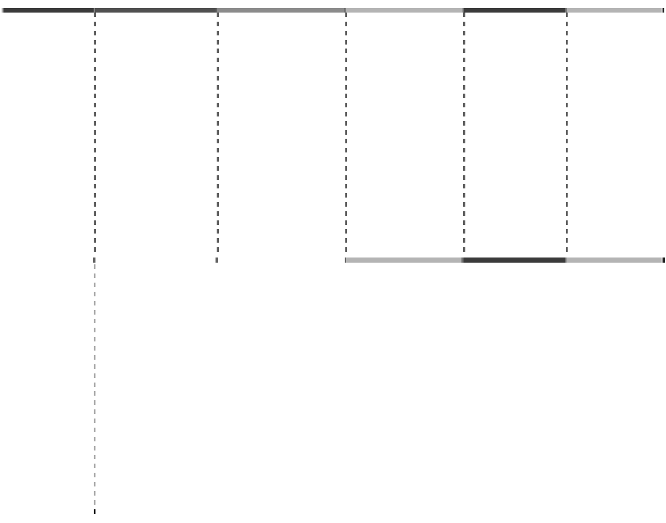

**资产描述**

**原值**

**年末账面价值**

198,096,794.48

129,951,637.61

**房地产证号**

深房地字 4000201012 号

深房地字 4000201010 号

**使用截止年限**

2041.9.9

科技园厂房

2041.9.9

**备注**

长电 1 号主 厂房整栋 长电 2 号办 公楼整栋

本公司将 1 号主厂房整栋、2 号办公楼整栋抵押给中国进出口银行，抵押期间为 2010

年 2 月 9 日至 2011 年 2 月 9 日，贷款额度为 1.5 亿元。

13. 在建工程

（1） 在建工程明细表

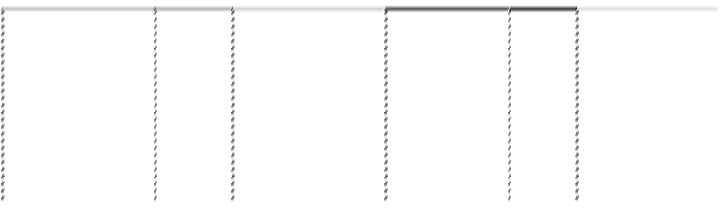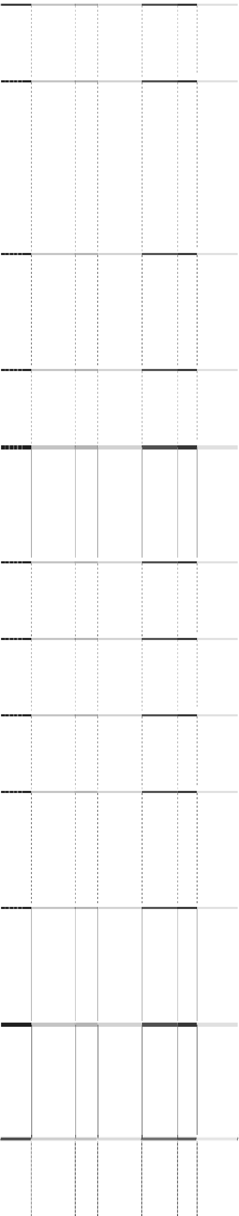

**年末金额**

**年初金额**

**项目**

**账面余额**

**减值**

**准备**

**账面价值**

**账面余额**

**减值**

**准备**

**账面价值**

北京厂

ROZBUDOWA FABRYKI- ETAP III

石岩厂房 二期

AIO 机电 Envision 工程

青岛厂 BLU 工程 餐厅 ANTRESOLE

- STREFA

Brivictory 工程

其他工程 合计

**合计**

86,915,321.40

86,915,321.40

85,229,661.68

85,229,661.68

66,165,870.24

66,165,870.24

9,663,995.57

9,663,995.57

21,088,067.57

21,088,067.57

20,101,947.54

20,101,947.54

16,032,033.48

13,961,307.11

9,947,466.86

16,032,033.48

13,961,307.11

9,947,466.86

9,744,243.42

9,744,243.42

8,611,960.40

8,611,960.40

55,824,494.65

55,824,494.65

42,458,866.00

42,458,866.00

**393,622,374.35**

**393,622,374.35**

**52,122,861.57**

**52,122,861.57**

在建工程年末较年初增长 655.18%,主要原因系冠捷科技本年度在全球范围内扩大生产 规模，增建工厂、研发实验室以及其他增强质量控制的设备。项目主要包括冠捷福清 1,100

万美元，冠捷北京 1,310 万美元，冠捷波兰 1,480 万美元。

（2） 重大在建工程项目变动情况



**工程名称**

**年初金额**

**本年增加**

**本年减少**

**转入固定资产**

**年末金额**

**其他减少**

石岩厂房二期

北京厂 ROZBUDOWA ETAP III

AIO 机电 Envision 工程 青岛厂

BLU 工程

餐厅

9,663,995.57

57,001,874.67

86,915,321.40

500,000.00 66,165,870.24

86,915,321.40

FABRYKI-

85,229,661.68

85,229,661.68

948,232.13

21,088,067.57

19,372,264.51

16,032,033.48

13,961,307.11

9,947,466.86

9,744,243.42

8,611,960.40

6,113,811.73

218,549.10

ANTRESOLE - STREFA

Brivictory 工程

AIO 变配电安裝工程 LINIA PRODUKCYJNA 7

LINIA PRODUKCYJNA 8

小区宿舍 **合计**

6,179,521.00

6,138,551.80

208,362.23

193,420.24

**22,930,300.50**

5,161,874.90

**339,179,887.73**

**218,549.10**

**901,782.47**

21,088,067.57

20,101,947.54

16,032,033.48

13,961,307.11

9,947,466.86

9,744,243.42

8,611,960.40

6,113,811.73

5,971,158.77

5,945,131.56

5,161,874.90

**360,989,856.66**

（续表）

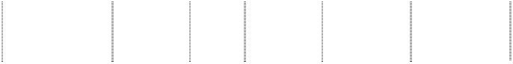

**工程名称**

**预算数**

**工程投入 利息资本 占预算比 工程 化累计 例（%） 进度 金额**

**其中：本年**

**利息资本化 金额**

**本年利息资 资金**

**本化率（%） 来源**

ETAP III

94,823,818.60

90

90

自筹

|  |  |  |  |  |
| --- | --- | --- | --- | --- |
| 石岩厂房二期 | 136,000,000.00 | 48.65 | 48.65 | 自筹 |
| 北京厂 | 277,504,375.40 | 31 | 31 | 自筹 |
| ROZBUDOWA FABRYKI- | | | | |
| AIO 机电 | 26,360,093.56 | 80 | 80 | 自筹 |
| Envision 工程 |  |  |  | 自筹 |
| 青岛厂 | 247,682,357.30 | 6 | 6 | 自筹 |
| BLU 工程 | 19,868,100.00 | 70 | 70 | 自筹 |
| 餐厅 | 43,047,550.00 | 23 | 23 | 自筹 |
| ANTRESOLE - STREFA | 9,741,991.70 | 100 | 100 | 自筹 |
| Brivictory 工程 |  |  |  | 自筹 |
| AIO 变配电安裝工程 | 6,113,811.73 | 100 | 100 | 自筹 |
| LINIA PRODUKCYJNA 7 | 5,973,675.40 | 100 | 100 | 自筹 |
| LINIA PRODUKCYJNA 8 | 5,947,184.60 | 100 | 100 | 自筹 |
| 小区宿舍 | 9,934,050.00 | 52 | 52 | 自筹 |
| **合计** | **882,997,008.29** |  |  |  |

14. 无形资产



|  |  |  |  |  |
| --- | --- | --- | --- | --- |
| **项目** | **年初金额** | **本年增加** | **本年减少** | **年末金额** |
| **原价** | **590,033,572.72** | **123,065,955.66** | **62,846,695.67** | **650,252,832.71** |
| 土地使用权 | 435,498,548.49 | 116,411,051.29 | 62,846,695.67 | 489,062,904.11 |
| 专利权 |  |  |  |  |
| 商标使用权 | 146,123,480.00 | 6,040,441.50 |  | 152,163,921.50 |
| 软件 | 8,411,544.23 | 614,462.87 |  | 9,026,007.10 |
| **累计摊销** | **58,314,100.38** | **33,565,827.43** | **4,214,765.74** | **87,665,162.07** |
| 土地使用权 | 35,894,679.34 | 14,651,099.20 | 4,214,765.74 | 46,331,012.80 |
| 专利权 |  |  |  |  |
| 商标使用权 | 16,749,574.60 | 18,195,338.43 |  | 34,944,913.03 |
| 软件 | 5,669,846.44 | 719,389.80 |  | 6,389,236.24 |
| **账面净值** | **531,719,472.34** |  |  | **562,587,670.64** |
| 土地使用权 | 399,603,869.15 |  |  | 442,731,891.31 |
| 专利权 |  |  |  |  |
| 商标使用权 | 129,373,905.40 |  |  | 117,219,008.47 |
| 软件 | 2,741,697.79 |  |  | 2,636,770.86 |
| **减值准备** |  |  |  |  |
| 土地使用权 |  |  |  |  |
| 专利权 |  |  |  |  |
| 商标使用权 |  |  |  |  |
| 软件 |  |  |  |  |
| **账面价值** | **531,719,472.34** |  |  | **562,587,670.64** |
| 土地使用权 | 399,603,869.15 |  |  | 442,731,891.31 |
| 专利权 |  |  |  |  |
| 商标使用权 | 129,373,905.40 |  |  | 117,219,008.47 |
| 软件 | 2,741,697.79 |  |  | 2,636,770.86 |

（1）本年增加的累计摊销中，本年摊销 33,565,827.43 元。

（2）年末无形资产不存在可收回净值低于账面价值的情况，不需要计提减值准备。 15. 长期待摊费用

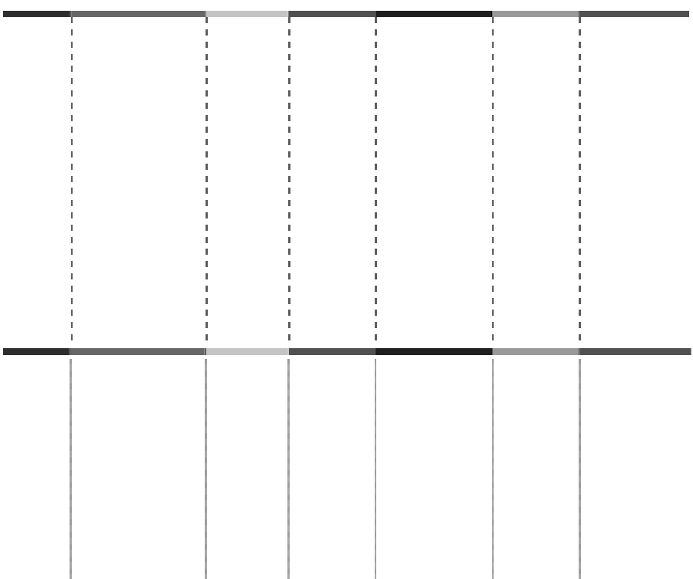

**项目**

厂房装 修费 **合计**

**年初金额**

**本年增加 本年摊销 本年其他减少 年末金额 其他减少原因**

1,282,401.55

6,810.00

911,814.88

377,396.67

**1,282,401.55**

**6,810.00**

**911,814.88**

**377,396.67**

16. 递延所得税资产和递延所得税负债

（1） 已确认递延所得税资产和递延所得税负债



**项目**

**年末金额**

**年初金额**

**递延所得税资产**

|  |  |  |
| --- | --- | --- |
| 坏账准备 | 23,992,911.01 | 24,591,649.85 |
| 存货跌价准备 | 14,278,316.06 | 18,754,812.30 |
| 固定资产减值准备 | 1,110,418.00 | 10,365,839.20 |
| 长期股权投资减值准备 | 19,200.00 | 10,078,812.54 |
| 预提费用 | 71,785,674.17 | 78,002,076.32 |
| 内部交易未实现损益-存货 | 206,455.99 | -796.98 |
| 台北退休金评估 | 1,322,023.38 |  |
| 投资性资产评估增值 |  | -6,698,464.20 |
| 集团合并未实现利润调整 |  | 3,580,045.74 |
| 远期汇兑交易公允价值评估 |  | -4,433,218.31 |
| 非同一控制下企业合并公允价值调整 | 41,188,084.01 | 46,592,666.58 |
| **合计** | **153,903,082.62** | **180,833,423.04** |
| **递延所得税负债** |  |  |
| 存货未实现损益扣除部分 | 2,046,414.30 |  |
| 投资性房地产评估增值 | 7,947,240.00 |  |
| 远期合约未实现损益 | 53,094,185.90 |  |
| 非同一控制下企业合并公允价值调整 | 136,876,392.11 | 157,609,944.16 |
| **合计** | **199,964,232.31** | **157,609,944.16** |

注：非同一控制下企业合并公允价值调整是上年购买冠捷科技而对相应资产进行评 估，以评估值作为公允价值与计税基础不一致形成的暂时性差异。考虑到该等资产属于 不同企业，故未将相关递延税项进行抵销。

（2） 应纳税差异和可抵扣差异项目明细



**项目**

**暂时性差异金额**

**一、可抵扣暂时性差异项目**

坏账准备 存货跌价准备 固定资产减值准备 长期股权投资减值准备 预提费用

内部交易未实现损益-存货 台北退休金评估 非同一控制下企业合并公允价值调整

**合计 二、应纳税暂时性差异项目**

存货未实现损益扣除部分 投资性房地产评估增值 远期合约未实现损益 非同一控制下企业合并公允价值调整

**合计**

98,596,872.29

90,729,371.06

4,626,741.64

80,000.00

376,034,812.94

860,233.28

5,847,220.01

271,072,504.19

**847,847,755.41**

16,722,317.50

51,650,437.30

329,247,530.50

918,428,654.79

**1,316,048,940.09**

17. 资产减值准备明细表

|  |  |  |  |  |  |
| --- | --- | --- | --- | --- | --- |
| 坏账准备 | 172,631,493.92 | 13,408,287.32 | 16,803,203.89 | 17,353,509.34 | 151,883,068.01 |
| 存货跌价准备 | 169,656,273.82 | 155,575,349.12 | 3,630,322.70 | 9,403,678.75 | 312,197,621.49 |

18. 短期借款

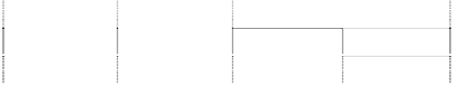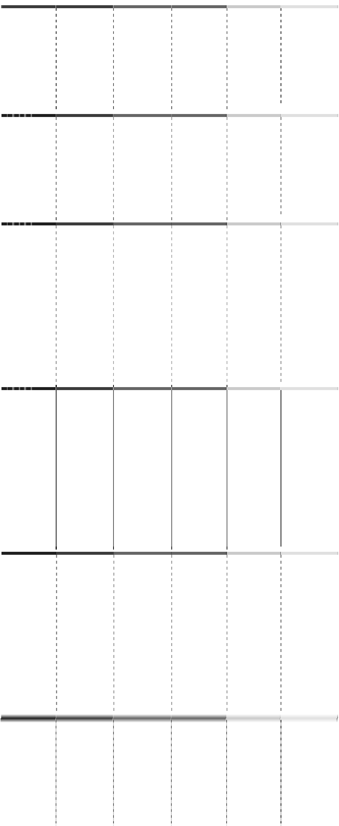

**本年减少**

**项目**

**年初金额**

**本年增加**

**转回**

**其他**

**转出**

**年末金额**

可供出售金融

资产减值准备 长期股权投资 减值准备 固定资产减值 准备

**合计**

32,324,698.80

5,807,939.28

38,132,638.08

45,080,000.00

45,000,000.00

80,000.00

21,983,584.34

1,534,364.30

60,906.83

23,457,041.81

**441,676,050.88**

**176,325,940.02**

**20,433,526.59**

**71,818,094.92**

**525,750,369.39**

（1） 短期借款分类

|  |  |  |
| --- | --- | --- |
| **借款类别** | **年末金额** | **年初金额** |
| 质押借款*1 | 35,971,409.10 | 96,653,777.02 |
| 抵押借款*2 | 50,000,000.00 | 50,000,000.00 |
| 保证借款 |  |  |
| 信用借款 | 3,330,138,251.16 | 1,186,430,418.40 |
| **合计** | **3,416,109,660.26** | **1,333,084,195.42** |

注 1、质押借款为中国银行海外代付款，本金为 35,971,409.10 元，海外代付保证 金为 36,008,435.61 元，质押借款期限至 2011 年 10 月。



注 2、抵押借款为 2010 年 2 月 2 日本公司与中国进出口银行签订最高额借款合同

（ 合 同 号 为： 2020004222010110121 ）， 以 科技园厂房作为抵押物（抵押合同为： 20202010002821）。贷款额度为 1.5 亿，贷款利率为中国人民银行发布的同档次金融机

构人民币商业贷款基准利率下浮 10%，贷款利率每季度确定一次，实际发生借款为 5000

万元，期限为 2010 年 2 月 9 日至 2011 年 2 月 9 日。抵押物清单详见附注八、12（4）。

19. 交易性金融负债



|  |  |  |  |
| --- | --- | --- | --- |
|  | **项目** | **年末公允价值** | **年初公允价值** |
| 衍生金融负债 |  | 422,773,299.90 | 119,998,786.80 |
| **合计** |  | **422,773,299.90** | **119,998,786.80** |

交易性金融负债年末较年初增长 252.31%,变动原因见本附注八、2。 20. 应付票据



|  |  |  |
| --- | --- | --- |
| **票据种类** | **年末金额** | **年初金额** |
| 银行承兑汇票 | 727,478,410.15 | 608,439,855.92 |
| 商业承兑汇票 | 5,621,802.30 | 15,329,663.74 |
| 信用证 | 63,983,792.17 | 108,098,521.61 |
| **合 计** | **797,084,004.62** | **731,868,041.27** |

下一会计年度将到期的金额为 797,084,004.62 元。

21. 应付账款

（1） 应付账款



|  |  |  |
| --- | --- | --- |
| **项目** | **年末金额** | **年初金额** |
| **合计** | **14,907,942,928.40** | **13,224,893,507.66** |
| 其中：1 年以上 | 17,617,810.44 | 23,640,675.45 |

注：账龄超过 **1** 年的应付账款主要为中国电子进出口总公司设备款及北京长城时代 信息技术有限公司货款，资产负债表日后已偿还的金额为零。

（2） 年末应付账款中不含应付持本公司（或本集团）5%（含 5%）以上表决权股份 的股东单位款项。

（3） 应付账款中外币余额

|  |  |  |  |  |  |  |
| --- | --- | --- | --- | --- | --- | --- |
| 美元 | 2,063,653,116.12 | 6.6227 | 13,666,955,492.16 | 1,881,105,549.02 | 6.8282 | 12,844,564,909.81 |
| 欧元 | 10,480,079.63 | 8.8065 | 92,292,821.23 |  | 9.7971 |  |
| 港币 | 59,425.63 | 0.8509 | 50,567.05 | 37,711,676.20 | 0.8805 | 33,204,376.66 |
| **合计** |  |  | **13,759,298,880.44** |  |  | **12,877,769,286.47** |

22. 预收款项

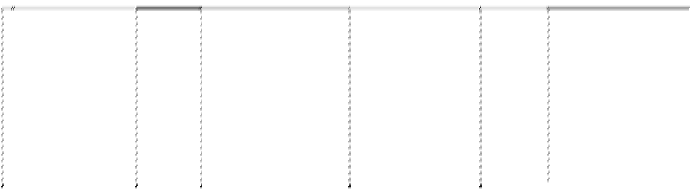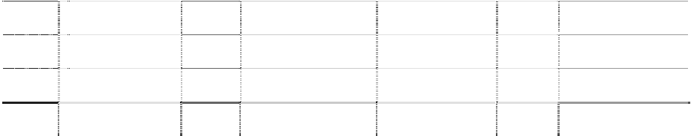

**外币**

**名称**

**年末金额**

**年初金额**

**原币**

**折算**

**汇率**

**折合人民币**

**原币**

**折算汇**

**率**

**折合人民币**

（1） 预收款项



|  |  |  |
| --- | --- | --- |
| **项目** | **年末金额** | **年初金额** |
| **合计** | **153,879,752.74** | **177,279,658.65** |
| 其中：1 年以上 | 1,700,789.33 | 619,743.83 |

注：账龄超过 **1** 年的预收账款系客户的货款押金，在销售关系持续期间内不需归还。

（2） 年末预收款项中不含预收持本公司（或本集团）5%（含 5%）以上表决权股份 的股东单位款项

（3） 预收款项中外币余额

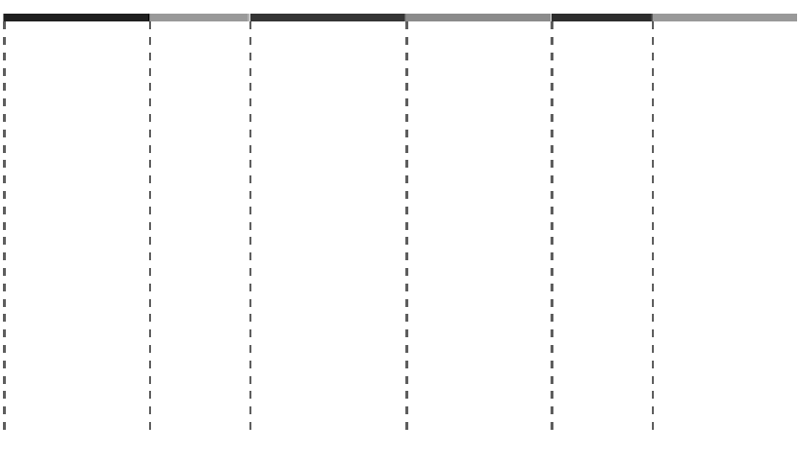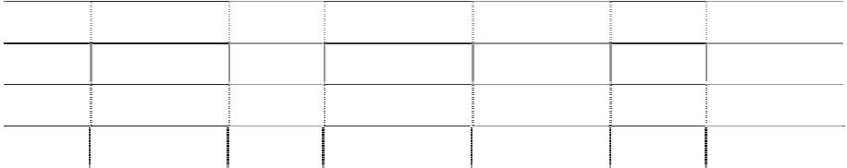

**外币名**

**称**

**年末金额**

**年初金额**

**原币**

**折算汇**

**率**

**折合人民币**

**原币**

**折算汇**

**率**

**折合人民币**

|  |  |  |  |  |  |  |
| --- | --- | --- | --- | --- | --- | --- |
| 美元 | 1,821,371.44 | 6.6227 | 12,062,396.62 | 1,198,310.11 | 6.8282 | 8,182,301.06 |
| 欧元 | 7,460.00 | 8.8065 | 65,696.49 |  |  |  |
| 港币 | 5,724,908.82 | 0.8509 | 4,871,496.66 |  |  |  |
| **合计** |  |  | **16,999,589.77** |  |  | **8,182,301.06** |

|  |  |  |  |  |
| --- | --- | --- | --- | --- |
| 23. 应付职工薪酬 |  | | | |
| **项目** | **年初金额** | **本年增加** | **本年减少** | **年末金额** |
| 工资、奖金、津贴和补贴 | 424,458,904.30 | 1,967,026,951.41 | 1,827,555,455.50 | 563,930,400.21 |
| 职工福利费 | 40,651,079.97 | 308,005,429.00 | 306,211,887.73 | 42,444,621.24 |
| 社会保险费 | 5,401,397.76 | 252,440,779.64 | 252,009,703.18 | 5,832,474.22 |
| 其中：医疗保险费 | 1,528,475.36 | 42,434,444.74 | 42,026,022.41 | 1,936,897.69 |
| 基本养老保险费 | 1,252,281.49 | 198,826,430.03 | 198,161,695.18 | 1,917,016.34 |
| 失业保险费 | 204,432.09 | 4,951,431.34 | 4,914,986.26 | 240,877.17 |
| 工伤保险费 | 102,739.79 | 2,454,964.19 | 2,429,651.35 | 128,052.63 |
| 生育保险费 | 228,469.03 | 2,195,264.74 | 2,392,347.98 | 31,385.79 |
| 补充养老保险 | 2,085,000.00 | 1,578,244.60 | 2,085,000.00 | 1,578,244.60 |
| 住房公积金 | 1,532,003.14 | 9,391,120.74 | 9,956,739.71 | 966,384.17 |
| 工会经费和职工教育经费 | 3,619,721.49 | 7,487,172.64 | 6,312,959.85 | 4,793,934.28 |
| 非货币性福利 |  | 2,252,053.85 | 2,252,053.85 |  |
| 辞退福利 |  | 6,102,279.62 | 6,102,279.62 |  |
| 其他 |  | 20,559.70 | 20,559.70 |  |
| 其中：以现金结算的股份支付 |  |  |  |  |
| **合计** | **475,663,106.66** | **2,552,726,346.60** | **2,410,421,639.14** | **617,967,814.12** |

本集团因解除劳动关系给予的补偿金额为 6,102,279.62 元。



本集团应付职工薪酬年末金额中有提取未发放的工资、奖金、补贴等 5.64 亿元，预 计 2011 年 6 月前发放完毕，无拖欠性质的款项。

24. 应交税费



|  |  |  |  |
| --- | --- | --- | --- |
|  | **项目** | **年末金额** | **年初金额** |
| 增值税 |  | -1,631,763,479.49 | -1,481,640,412.24 |
| 营业税 |  | 592,343.87 | 484,268.13 |

|  |  |  |  |
| --- | --- | --- | --- |
|  | **项目** | **年末金额** | **年初金额** |
| 企业所得税 |  | 84,411,655.74 | 85,374,637.36 |
| 个人所得税 |  | 17,691,394.03 | 4,158,172.95 |
| 城市维护建设税 |  | 110,628.75 | 611,053.03 |
| 房产税 |  | 1,268,691.49 | 1,367,849.10 |
| 教育费附加 |  | 208,751.87 | 539,157.71 |
| 印花税 |  | 5,638,375.44 | 1,695,544.07 |
| 其他税费 |  | 549,841.29 | 5,472,266.74 |
| **合计** |  | **-1,521,291,797.01** | **-1,381,937,463.15** |

25. 应付利息



**项目**

短期借款应付利息 **合计**

**年末金额**

**年初金额**

846,969.02

**846,969.02**

26. 其他应付款

（1） 其他应付款



|  |  |  |
| --- | --- | --- |
| **项目** | **年末金额** | **年初金额** |
| **合计** | **2,424,406,441.70** | **2,192,285,292.87** |
| 其中：1 年以上 | 102,320,794.02 | 92,794,307.98 |

其他应付款年末较年初增长 10.59%,主要原因是冠捷科技应付建筑承包商的款项增 加所致。其中账龄超过 **1** 年的大额应付账款主要是代收款项，资产负债表日后已偿还的 金额为零。

（2） 应付持有本公司 5%（含 5%）以上表决权股份股东单位的款项



**单位名称**

长城科技股份有限公司 **合计**

**年末金额**

8,500,323.09

**8,500,323.09**

**年初金额**

5,412,624.41

**5,412,624.41**

（3） 年末大额其他应付款

|  |  |  |  |
| --- | --- | --- | --- |
| MPEG LA,L.L.C. | 148,714,053.04 | 1 年以内 | 国无线电公司专利费  数字电视权利金 |
| Funai Electronic Co., Ltd. | 88,979,550.76 | 1 年以内 | 数字电视权利金 |
| 中国长城财务公司 | 45,316,551.15 | 3 年以上 | 代收款 |
| KONINKLIJKE PHILIPS ELECT RONICSN.V. | 29,146,304.02 | 1 年以内 | 飞利浦许可证 |
| IPVALUE Management, Inc. | 29,041,850.79 | 1 年以内 | 数字电视权利金 |
| 香港爱卡电器有限公司 | 24,101,498.27 | 3 年以上 | 代收款 |
| 长城科技股份有限公司 | 8,500,323.09 | 3 年以上 | 商标使用费 |
| 石岩宿舍 2 期预提款 | 5,204,743.82 | 1-2 年 | 应付工程款 |
| INTEL 返款 | 3,385,443.64 | 1 年以内 | 广告费返款 |
| 招标保证金 | 1,524,200.00 | 1 年以内 | 保证金 |
| 深圳长城开发科技股份有限公司南山分公司 | 1,441,512.24 | 1 年以内 | 租赁保证金 |
| 松坪山宿舍安全结构工程预提款 | 1,024,258.95 | 1 年以内 | 工程预提款 |
| **合计** | **562,131,449.33** |  |  |

（4） 其他应付款中外币余额



**项目**

**金额**

**账龄**

THOMSON LICENSING INC.

175,751,159.56

1 年以内

**性质或内容**

数字电视权利金/美

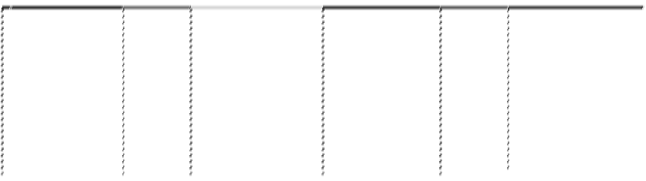

**外币**

**名称**

**年末金额**

**年初金额**

**原币**

**折算**

**折合人民币**

**原币**

**折算**

**折合人民币**

|  |  |  |  |  |  |  |
| --- | --- | --- | --- | --- | --- | --- |
| 美元 | 237,407,677.06 | **汇率**  6.8282 | 1,621,067,100.51 | 303,192,661.81 | **汇率**  6.8282 | 2,070,260,133.34 |
| 欧元 | 9,346,083.89 | 9.7971 | 91,564,518.52 | 3,058.17 | 9.7971 | 29,961.16 |
| 港币 | 85,999,462.76 | 0.8509 | 73,179,522.85 | 85,486,201.04 | 0.8805 | 75,268,890.29 |
| **合计** |  |  | **1,785,811,141.88** |  |  | **2,145,558,984.79** |

27. 一年内到期的非流动负债

（1） 一年内到期的非流动负债



**项目**

一年内到期的应付债券 **合计**

**年末金额**

**年初金额**

1,428,542,197.78

**1,428,542,197.78**

（2） 一年内到期的应付债券(单位:千美元)



|  |  |  |  |
| --- | --- | --- | --- |
| **债券种类** 可转换公司债券 * | **面值总额 发行日期 期限** 211,000 2005.9.5 5 年 | **发行金额**  211,000 | **年初金额**  209,212 |
| （续表） |  |  |  |
| **债券种类** | **面值总额 本年应付利息 本年已付利息** | **本年已付本金** | **年末金额** |
| 可转换公司债券 * | 211,000 8,452 7,150 | 210,514 | - |

2010 年 9 月 7 日，冠捷科技赎回所有尚未偿还的可转换债券。



28. 其他流动负债



|  |  |  |
| --- | --- | --- |
| **项目** | **年末金额** | **年初金额** |
| Warranty provisions（保用拨备） | 465,655,282.40 | 459,345,851.02 |
| 一年内结转的递延收益 | 172,547.64 |  |
| 其中：世恒 S/A 项目 | 33,068.52 |  |
| NC 项目 | 139,479.12 |  |
| **合计** | **465,827,830.04** | **459,345,851.02** |

保用拨备系产品质量保证预计负债,参见本附注十一、2。 29. 长期借款

（1） 长期借款分类

|  |  |  |  |
| --- | --- | --- | --- |
|  | **借款类别** | **年末金额** | **年初金额** |
| 信用借款 |  | 100,000,000.00 | 41,815,896.80 |
| **合计** |  | **100,000,000.00** | **41,815,896.80** |

（2） 年末金额中前五名长期借款



|  |  |  |  |  |  |  |  |
| --- | --- | --- | --- | --- | --- | --- | --- |
| 进出口银行 | 2010.9.3 | 2012.9.3 | 人民币 | 2.26-3.51 | 100,000,000.00 |  | 35,000,000.00 |
| 建设银行 | 2009.3.31 | 2011.2.25 | 美元 | 2.26-3.51 |  | 1,000,000.00 | 6,828,200.00 |

30. 长期应付款



**贷款单位**

**借款**

**起始日**

**借款**

**终止日**

**币种**

**利率**

**（%）**

**外币**

**金额**

**年末金额**

**本币 金额**

**年初金额**

**外币**

**金额**

**本币**

**金额**

（1） 长期应付款明细

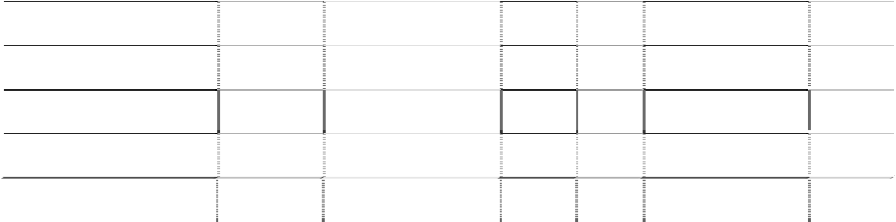

**借款单位**

**期限**

**年初金额**

**利率**

**（%）**

**应计**

**利息**

**年末金额**

**借款条**

**件**

|  |  |  |  |  |
| --- | --- | --- | --- | --- |
| **合计** | — | **230,929,724.00** | — **187,395,919.20** | — |
| 其中： |  |  |  |  |
| 退休抚恤金 | 退休时付 | 34,557,520.20 | 38,652,295.26 |  |
| 飞利浦许可证和摊销 | 4 年 | 104,471,460.00 | 73,624,555.90 |  |
| 应付特殊花红 | 2 年 | 91,900,743.80 | 75,119,068.04 |  |

31. 专项应付款

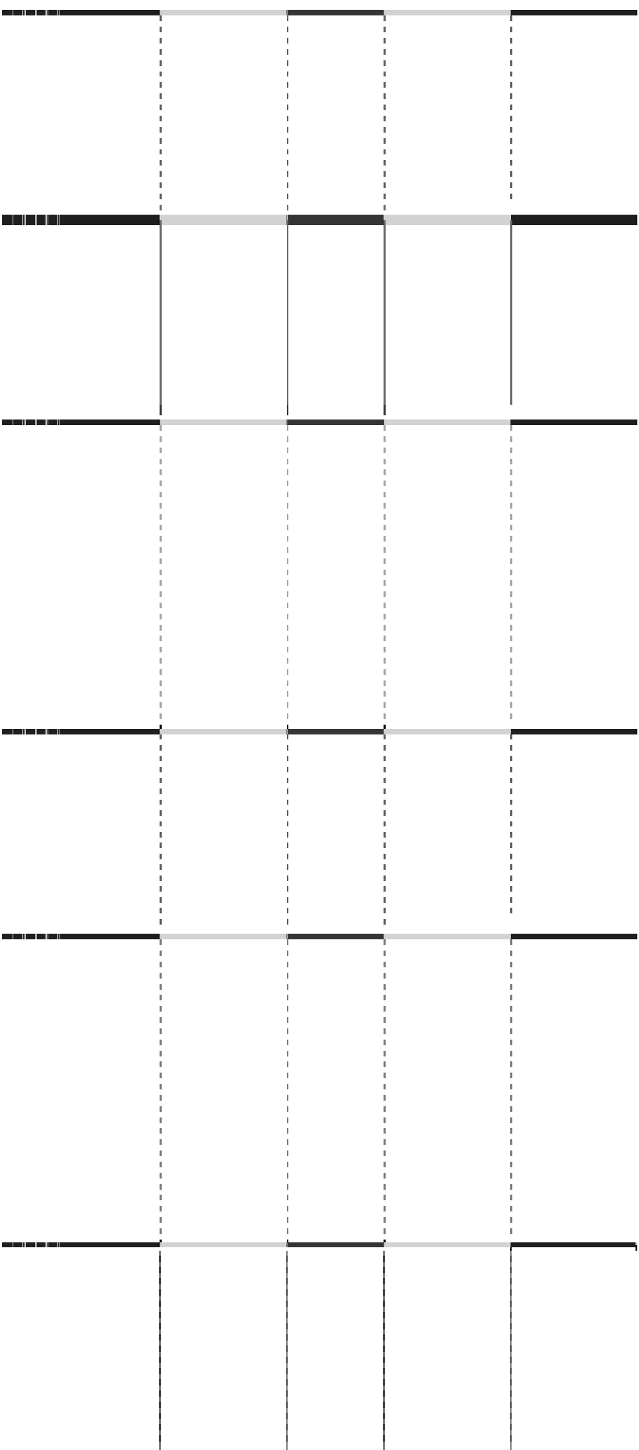

**项目**

深圳 NC 中心 闪联项目

安全产品存储研发项 目

南山区 863 计划配套 具有数据安全存储与 防护功能的安全电脑

**合计**

**年初金额 本年增加**

3,000,000.00

542,400.00

**本年减少**

3,000,000.00

542,400.00

**年末金额**

750,000.00

750,000.00

300,000.00

300,000.00

1,000,000.00

1,000,000.00

**5,592,400.00**

**4,542,400.00**

**1,050,000.00**

32. 其他非流动负债



|  |  |  |
| --- | --- | --- |
| **项目** | **年末金额** | **年初金额** |
| 可信计算机系统研发与标准制定项目 |  | 3,000,000.00 |
| 软硬件的低成本普及型计算机研发与 |  | 1,000,000.00 |
| 产业集聚基地规划 | 470,000.00 | 470,000.00 |
| 省部产学研研发基地合作专项资金 |  | 500,000.00 |
| NC 研发及产业化(项目结项转入资产) | 338,545.32 | 620,259.27 |
| 世恒 S/A 安全电脑(项目结项转入资产) | 25,820.19 | 91,957.23 |
| 基于 IGRS 数字家庭互联互通关键技术 | 1,350,000.00 | 1,350,000.00 |
| 支持协同互联的数字产品研发与产业 | 3,000,000.00 | 3,000,000.00 |
| 基于自主节能技术的节能电脑的开发 | 500,000.00 | 1,500,000.00 |
| 基于自主密码模块的安全计算产品与 | 500,000.00 | 1,500,000.00 |
| 安全移动存储设备研发与产业化项目 | 1,500,000.00 | 1,500,000.00 |
| 基于 IGRS-UWB 的家庭在座及多媒体播 | 250,000.00 | 250,000.00 |
| 农村信息服务平台 | 1,000,000.00 | 1,000,000.00 |

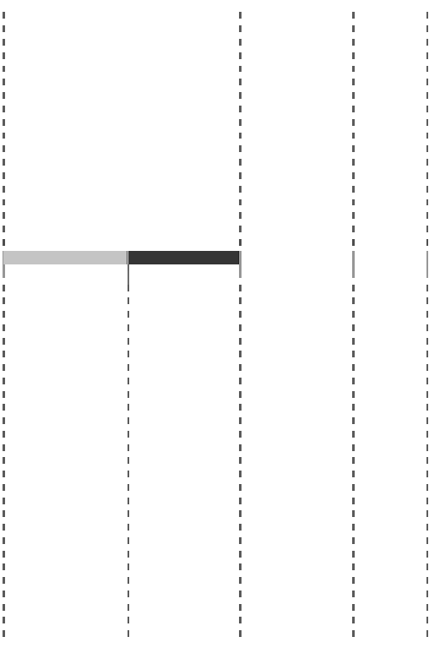

|  |  |  |
| --- | --- | --- |
| **项目** | **年末金额** | **年初金额** |
| 基于安全性整机产品的固件产业化项目 | 2,200,000.00 |  |
| 计算机网络与信息安全技术研发与产业化应用 | 20,770,000.00 |  |
| 基于便携式计算机电源和电池的研发 | 1,000,000.00 | 1,000,000.00 |
| **合计** | **32,904,365.51** | **16,782,216.50** |
| (1)政府补助 |  |  |

|  |  |  |  |  |  |
| --- | --- | --- | --- | --- | --- |
| **年末账面余额 计入当年损** | | | | **本年返** | **返还** |
| **政府补助种类** | **列入其他非流**  **动负债金额** | **列入其他流**  **动负债金额** | **益金额** | **还金额** | **原因** |
| 可信计算机系统研发与标准制定项目 |  |  | 3,000,000.00 |  |  |
| 软硬件的低成本普及型计算机研发与产业化 |  |  | 1,000,000.00 |  |  |
| 产业集聚基地规划 | 470,000.00 |  |  |  |  |
| 闪联项目 |  |  | 542,400.00 |  |  |
| 省部产学研研发基地合作专项资金 |  |  | 500,000.00 |  |  |
| NC 中心项目结项 |  |  | 3,000,000.00 |  |  |
| 具有数据安全存储与防护功能的安全电脑 |  |  | 1,000,000.00 |  |  |
| NC 研发及产业化(项目结项转入资产) | 338,545.32 | 139,479.12 | 142,234.83 |  |  |
| 世恒 S/A 安全电脑(项目结项转入资产) | 25,820.19 | 33,068.52 | 33,068.52 |  |  |
| 基于 IGRS 数字家庭互联互通关键技术与终端产 | 1,350,000.00 |  |  |  |  |
| 支持协同互联的数字产品研发与产业化项目 | 3,000,000.00 |  |  |  |  |
| 基于自主节能技术的节能电脑的开发项目 | 500,000.00 |  | 1,000,000.00 |  |  |
| 基于自主密码模块的安全计算产品与系统项目 | 500,000.00 |  | 1,000,000.00 |  |  |
| 安全移动存储设备研发与产业化项目 | 1,500,000.00 |  |  |  |  |
| 基于 IGRS-UWB 的家庭在座及多媒体播放系统项 | 250,000.00 |  |  |  |  |
| 基于便携式计算机电源和电池的研发与产业化 | 1,000,000.00 |  |  |  |  |
| 农村信息服务平台 | 1,000,000.00 |  |  |  |  |
| 基于安全性整机产品的固件产业化项目 | 2,200,000.00 |  |  |  |  |
| 计算机网络与信息安全技术研发与产业化应用 | 20,770,000.00 |  |  |  |  |
| **合计** | **32,904,365.51** | **172,547.64** | **11,217,703.35** |  |  |

**中国长城计算机深圳股份有限公司财务报表附注**

2010 年 1 月 1 日至 2010 年 12 月 31 日

（本财务报表附注除特别注明外，均以人民币元列示）

33. 股本



**股东名称/类别**

**年初金额**

**本年变动**

**年末金额**

**金额**

**比例（%）**

**发行新股**

**送股**

**公积金转股**

**其他**

**小计**

**金额**

**比例**

**（%）**

**有限售条件股份**

国家持有股 国有法人持股 其他内资持股 其中：境内法人持股

境内自然人持股 外资持股 其中：境外法人持股

境外自然人持股

223,214,286.00

526,147,920.00 749,362,206.00 749,362,206.00

56.62

|  |  |  |  |  |  |  |  |
| --- | --- | --- | --- | --- | --- | --- | --- |
| 111,362.00 | 0.02 | 55,681.00 | 55,681.00 | 50,372.00 | 161,734.00 | 273,096.00 | 0.02 |
| 111,362.00 | 0.02 | 55,681.00 | 55,681.00 | 50,372.00 | 161,734.00 | 273,096.00 | 0.02 |

|  |  |  |  |  |  |  |  |  |  |
| --- | --- | --- | --- | --- | --- | --- | --- | --- | --- |
| **有限售条件股份合计** | **111,362.00** | **0.02** | **223,214,286.00** | **55,681.00** | **55,681.00** | **526,198,292.00** | **749,523,940.00** | **749,635,302.00** | **56.64** |
| **无限售条件股份** |  |  |  |  |  |  |  |  |  |
| 人民币普通股 | 550,078,438.00 | 99.98 |  | 275,039,219.00 | 275,039,219.00 | -526,198,292.00 | 23,880,146.00 | 573,958,584.00 | 43.36 |
| 境内上市外资股 |  |  |  |  |  |  |  |  |  |
| 境外上市外资股 |  |  |  |  |  |  |  |  |  |
| 其他 |  |  |  |  |  |  |  |  |  |
| **无限售条件股份合计** | **550,078,438.00** | **99.98** |  | **275,039,219.00** | **275,039,219.00** | **-526,198,292.00** | **23,880,146.00** | **573,958,584.00** | **43.36** |
| **股份总额** | **550,189,800.00** | **100.00** | **223,214,286.00** | **275,094,900.00** | **275,094,900.00** |  | **773,404,086.00** | **1,323,593,886.0** | **100.00** |

67

1）本公司本年度向长城科技股份有限公司、深圳长城开发科技股份有限公司非公 开发行人民币普通股（A 股）223,214,286.00 股，净募集资金人民币 981,055,001.28 元，其中增加股本 223,214,286.00 元，增加资本公积 757,840,715.28 元。该项募集资

金业经信永中和会计师事务所审验，并于 2010 年 11 月 2 日出具 XYZH/2010SZA1017 号验 资报告。

2）根据本公司 2009 年度股东大会决议和修改后的公司章程的规定，以资本公积、

未分配利润向全体股东转增股份总额 550,189,800 股，每股面值 1 元，合计增加股本

550,189,800.00 元，其中由资本公积转增 275,094,900.00 元，由未分配利润转增

275,094,900.00 元 。

上述新股发行后，相应的股份转为有限售条件股，自本次非公开发行结束之日起 36 个月内不进行转让。

|  |  |  |  |  |
| --- | --- | --- | --- | --- |
| 34. 资本公积 |  | | | |
| **项目** | **年初金额** | **本年增加** | **本年减少** | **年末金额** |
| 股本溢价 | 318,928,139.49 | 792,820,368.13 | 275,094,900.00 | 836,653,607.62 |
| 其他资本公积 | 4,195,719.12 | 114,909.12 |  | 4,310,628.24 |
| **合计** | **323,123,858.61** | **792,935,277.25** | **275,094,900.00** | **840,964,235.86** |

股本溢价变动的原因除参见本附注 33 外，本年度由于冠捷科技向少数股东增发股份



（参 见本附注 七项下的 注释）， 所导致的 归属于本 公司所有 的股本溢 价增 加 32,371,652.85 元。

35. 盈余公积



**项目**

法定盈余公积 **合计**

**年初金额**

335,569,725.86

**335,569,725.86**

**本年增加**

692,583.43

**692,583.43**

**本年减少**

**年末金额**

336,262,309.29

**336,262,309.29**

36. 未分配利润



**项目**

**金额 提取或分配比例（%）**

971,363,173.57

**上年年末金额**

加：年初未分配利润调整数



**项目**

其中：会计政策变更 重要前期差错更正 同一控制合并范围变更 其他调整因素

**本年年初金额** 加：本年归属于母公司股东的净 利润

减：提取法定盈余公积 提取任意盈余公积 提取一般风险准备 应付普通股股利 转作股本的普通股股利

**本年年末金额**

**金额**

**提取或分配比例（%）**

971,363,173.57

198,416,841.80

692,583.43

10

46,766,133.00

275,094,900.00

847,226,398.94

37. 少数股东权益



**子公司名称**

**少数股权比例（%）**

**年末金额**

**年初金额**

|  |  |  |  |
| --- | --- | --- | --- |
| 北海能源 | 25.80 | 856,384.08 | 768,524.88 |
| 长城香港 | 0.000001 | 36.75 | 8.48 |
| 冠捷科技 | 75.68 | 7,397,054,795.39 | 6,041,589,110.58 |
| **合计** |  | **7,397,911,216.22** | **6,042,357,643.94** |

38. 营业收入、营业成本



|  |  |  |  |
| --- | --- | --- | --- |
|  | **项目** | **本年金额** | **上年金额** |
| 主营业务收入 |  | 76,312,822,103.47 | 21,698,267,418.76 |
| 其他业务收入 |  | 7,131,606,978.13 | 974,872,070.32 |
| **合计** |  | **83,444,429,081.60** | **22,673,139,489.08** |
| 主营业务成本 |  | 71,922,064,860.94 | 20,295,914,051.00 |
| 其他业务成本 |  | 6,823,954,294.56 | 903,383,082.89 |
| **合计** |  | **78,746,019,155.50** | **21,199,297,133.89** |

本年营业收入、营业成本分别比上年增加 607.71 亿元、575.47 亿元，增长 268.03

%、271.46%，主要原因系从上年开始本公司实现对冠捷科技的实质控制，上年合并其从 购买日（2009 年 10 月 13 日）至 2009 年 12 月 31 日的收入、成本，而本年是全年合 并。冠捷科技本年收入、成本金额分别为 787.41 亿元、743.69 亿元。

（1） 主营业务—按行业分类

|  |  |  |  |
| --- | --- | --- | --- |
| 76,240,855,957.68 | 71,856,429,367.77 | 21,632,102,091.87 | 20,238,191,242.74 |
| 71,966,145.79 | 65,635,493.17 | 66,165,326.89 | 57,722,808.26 |
| **76,312,822,103.47** | **71,922,064,860.94** | **21,698,267,418.76** | **20,295,914,051.00** |

（2） 主营业务—按产品分类

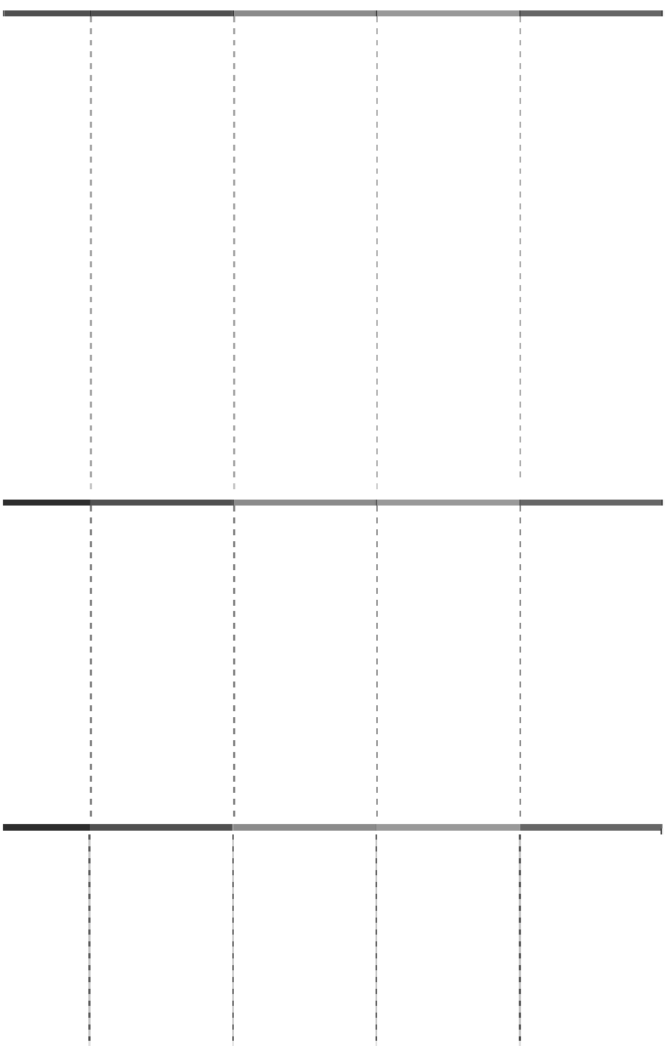

**行业名称**

**本年金额**

**上年金额**

**营业收入 营业成本 营业收入 营业成本**

计算机相

关设备制 造业务

商业代理 业务

**合计**



**产品名称**

**本年金额**

**上年金额**

计算机及外设

液晶电视 打印机、耗材 及其他

**合计**

**营业收入**

48,795,416,303.95

27,365,143,833.02

**营业成本 营业收入 营业成本**

45,676,859,974.54 14,455,747,156.06 13,471,272,188.41

26,120,139,347.58 7,155,700,220.80 6,754,710,819.37

152,261,966.50

125,065,538.82

86,820,041.90

69,931,043.22

**76,312,822,103.47**

**71,922,064,860.94**

**21,698,267,418.76**

**20,295,914,051.00**

（3） 主营业务—按地区分类



**地区名称**

**本年金额**

**上年金额**

|  |  |  |  |  |
| --- | --- | --- | --- | --- |
|  | **营业收入** | **营业成本** | **营业收入** | **营业成本** |
| 国内 | 23,758,668,556.74 | 22,503,335,773.33 | 7,499,191,437.78 | 6,982,408,224.40 |
| 北美 | 14,499,759,374.02 | 13,836,914,701.89 | 3,898,058,322.60 | 3,645,237,608.84 |
| 南美 | 4,703,774,208.28 | 4,100,557,825.21 | 1,103,660,489.80 | 1,032,079,151.17 |
| 欧洲 | 23,074,539,244.53 | 21,970,725,218.82 | 6,552,904,316.20 | 6,127,895,296.50 |
| 非洲 | 197,789,837.43 | 180,320,972.84 | 25,979,814.20 | 24,294,812.43 |
| 澳洲 | 734,105,325.99 | 666,955,246.54 | 193,601,876.00 | 181,045,223.32 |
| 日本 | 2,521,823,481.36 | 2,356,516,743.39 | 327,114,757.60 | 305,898,711.13 |
| 其他 | 6,822,362,075.12 | 6,306,738,378.92 | 2,097,756,404.58 | 1,997,055,023.21 |
| **合计** | **76,312,822,103.47** | **71,922,064,860.94** | **21,698,267,418.76** | **20,295,914,051.00** |

（4） 前五名客户的营业收入情况

|  |  |  |  |
| --- | --- | --- | --- |
| Electronics Nv)  Lenovo Group Co. |  | 5,773,551,947.20 | 7.57 |
| Lg Electronics Ltd. |  | 4,829,193,204.76 | 6.33 |
| Dell(Dell Inc.) |  | 4,643,488,069.32 | 6.08 |
| Hp(Hewlett-Packard | Co. ) | 4,583,411,774.32 | 6.01 |
| **合计** |  | **27,626,471,790.16** | **36.20** |

39. 营业税金及附加



**客户名称**

Philips(Koninklijke

**营业收入**

**占全部营业收入的比例（%）**

Philips

7,796,826,794.56

10.22

|  |  |  |  |
| --- | --- | --- | --- |
| **项目**  营业税 | **本年金额** 7,903,516.05 | **上年金额**  6,223,948.40 | **计缴标准** 5% |
| 城市维护建设税 | 2,528,711.18 | 961,300.46 | 1%、7% |
| 教育费附加 | 1,611,209.80 | 1,391,993.39 | 3% |
| 堤围费 | 620,517.29 | 157,122.20 |  |
| 地方教育经费 |  | 365.14 | 1% |
| 其他 | 771,684.24 | 88,808.20 |  |
| **合计** | **13,435,638.56** | **8,823,537.79** |  |

40. 销售费用

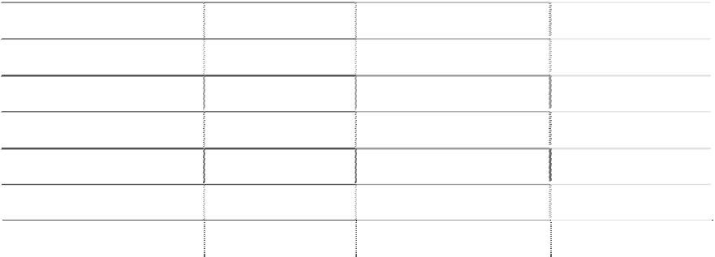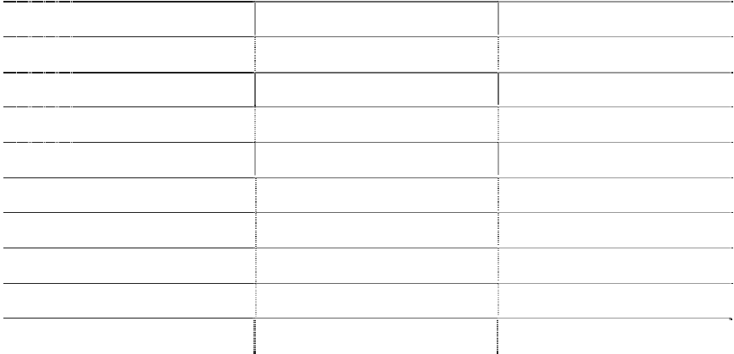

|  |  |  |
| --- | --- | --- |
| **项目** | **本年金额** | **上年金额** |
| **合 计** | **2,054,967,814.20** | **647,605,702.53** |
| 其中：出口费用 | 846,180,527.07 | 168,807,585.47 |
| 工资 | 480,608,032.48 | 184,003,993.06 |
| 广告促销费 | 314,824,869.06 | 141,932,612.87 |
| 佣金 | 60,902,132.52 | 21,723,852.00 |
| 办公费 | 50,215,294.03 | 16,977,551.96 |
| 运输费 | 25,216,253.07 | 28,643,923.09 |
| 材料消耗 | 12,340,641.16 | 11,159,301.41 |
| 维修费 | 9,490,339.75 | 13,548,530.12 |
| 差旅费 | 8,262,144.16 | 7,763,061.12 |

本年销售费用比上年增加 14.07 亿元，增长 217.32 %，主要原因参见本附注 38，

其中冠捷科技本年销售费用金额为 18.82 亿元。

41. 管理费用



|  |  |  |
| --- | --- | --- |
| **项目** | **本年金额** | **上年金额** |
| **合 计** | **1,886,433,822.39** | **569,121,820.15** |
| 其中：工资费用 | 509,308,451.95 | 173,013,119.28 |
| 折旧费 | 195,985,681.15 | 19,814,230.12 |
| 办公费 | 28,893,215.33 | 6,596,802.98 |
| 技术开发费 | 779,349,464.61 | 246,693,646.69 |
| 律师诉讼费 | 63,543,323.36 | 20,956,449.80 |
| 巴西暴利税 | 43,078,934.24 | 13,533,003.40 |
| 租赁费 | 34,208,294.81 | 4,036,099.03 |
| 业务招待费 | 11,271,005.56 | 14,040,776.73 |

本年管理费用比上年增加 13.17 亿元，增长 231.46%，主要原因参见本附注 38，其 中冠捷科技本年管理费用金额为 17.14 亿元。

42. 财务费用



|  |  |  |
| --- | --- | --- |
| **项目** | **本年金额** | **上年金额** |
| 利息支出 | 156,462,814.47 | 56,104,252.24 |
| 减：利息收入 | 20,160,970.93 | 9,180,051.98 |
| 加：汇兑损失 | -158,066,670.07 | 64,967,934.18 |
| 加：其他支出 | 6,271,031.62 | 5,180,824.21 |
| **合计** | **-15,493,794.91** | **117,072,958.65** |

本年财务费用比上年减少 1.33 亿元，减少 113.23 %，主要原因参见本附注 38，其 中冠捷科技本年管理费用金额为-0.60 亿元。

43. 资产减值损失



|  |  |  |
| --- | --- | --- |
| **项目** | **本年金额** | **上年金额** |
| 坏账损失 | -3,394,916.57 | -6,590,627.55 |
| 存货跌价损失 | 151,945,026.42 | -10,985,768.52 |
| 可供出售金融资产减值损失 | 5,807,939.28 | 18,677,047.60 |
| **合计** | **154,358,049.13** | **1,100,651.53** |

本年资产减值损失比上年增加 1.53 亿元，增长 13,924.24%，主要原因参见本附注 38，其中冠捷科技本年资产减值损失金额为 1.64 亿元。

44. 公允价值变动收益/损失



|  |  |  |
| --- | --- | --- |
| **项目** | **本年金额** | **上年金额** |
| 交易性金融资产 | 241,896,474.40 | 121,817,524.80 |
| 其中：衍生金融工具产生的公允价值变动收益 | 246,065,735.16 | 119,228,424.20 |
| **合计** | **241,896,474.40** | **121,817,524.80** |

本年公允价值变动收益比上年增加 1.2 亿元，增长 98.57 %，主要原因参见本附注

38，冠捷科技本年公允价值变动收益金额为 2.42 亿元。

45. 投资收益

|  |  |  |
| --- | --- | --- |
| （1） 投资收益来源 |  | |
| **项目** | **本年金额** | **上年金额** |
| 成本法核算的长期股权投资收益 | 4,713,949.72 | 11,109,480.27 |
| 权益法核算的长期股权投资收益 | 33,616,456.11 | 5,514,864.00 |
| 处置长期股权投资产生的投资收益 | 12,109,769.66 | 3,247,000.00 |
| 持有交易性金融资产期间取得的投资收益 |  | 2,969,606.07 |
| 持有可供出售金融资产期间取得的投资收益 |  | 18,704,898.27 |
| 其他 |  | -38,000.00 |
| **合计** | **50,440,175.49** | **41,507,848.61** |

（2） 成本法核算的长期股权投资收益



**项目**

**本年金额**

**上年金额**

**本年比上年增减变**

|  |  |  |  |
| --- | --- | --- | --- |
| **合计** | **4,713,949.72** | **11,109,480.27** | **动的原因** |
| 其中： |  |  |  |
| 深圳海量存储设备有限公司 | 4,713,949.72 | 10,088,510.70 | 经营业绩下降 |
| 长城国际系统科技(深圳)有限公司 |  | 1,020,969.57 | 本年已处置 |

（3） 权益法核算的长期股权投资收益

|  |  |  |  |
| --- | --- | --- | --- |
| **合计** | **33,616,456.11** | **5,514,864.00** | **变动的原因** |
| 其中： |  |  |  |
| 长城计算机软件与系统有限公司 | 152,772.71 | -632,306.57 | 本年已处置 |
| 长信数码信息文化发展有限公司 | -827,357.58 | -1,154,220.84 | 业绩变动 |
| 桂林长海科技有限责任公司 | -529,518.06 | -342,945.19 | 业绩变动 |
| Envision Peripherals, Inc. | 1,380,908.64 | 1,591,716.20 | 业绩变动 |
| 武汉瀚宇冠捷科技有限公司 | 13,572,165.80 | -560,174.80 | 本年增持 |
| 福建华冠光电有限公司 | 22,541,302.80 | 6,612,795.20 | 业绩变动 |
| 捷星显示科技（福建）有限公司 | 6,241,165.52 |  | 本年新增投资 |
| 乐捷显示科技（厦门）有限公司 | 29,154,772.12 |  | 本年新增投资 |
| 三捷科技（厦门）有限公司 | -3,113,813.60 |  | 本年新增投资 |

46. 营业外收入

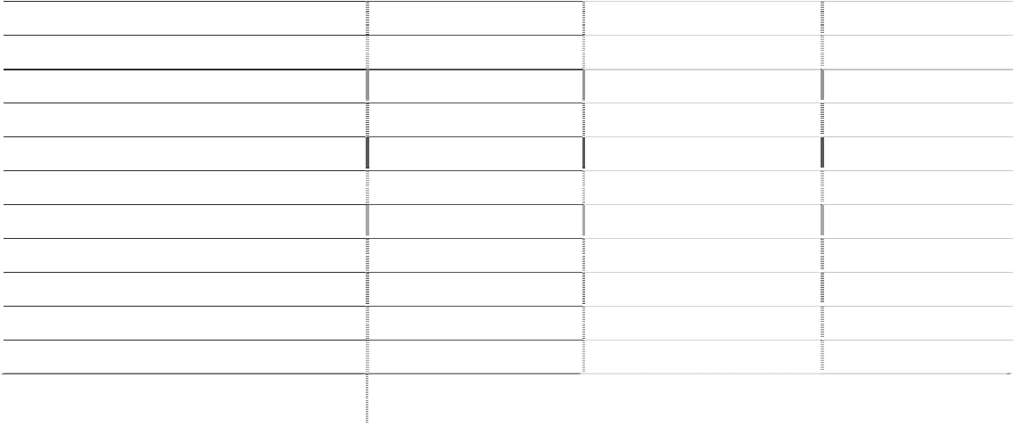

**项目**

**本年金额**

**上年金额**

**本年比上年增减**

BriVictory

Technology (LaBuan)

Display

Corp,

-7,811,610.64

本年新增投资

（1） 营业外收入明细

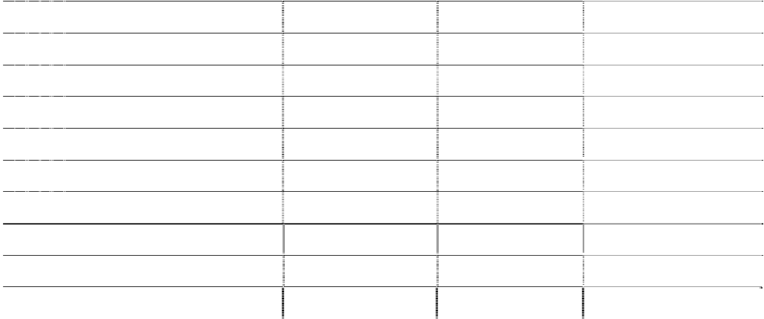

**项目**

**本年金额**

**上年金额**

**计入本年非经常性损益**

**的金额**

|  |  |  |  |
| --- | --- | --- | --- |
| 非流动资产处置利得 | 7,346.51 | 348,696.63 | 7,346.51 |
| 其中：固定资产处置利得 | 7,346.51 | 348,696.63 | 7,346.51 |
| 非货币性资产交换利得 |  | 3,247,000.00 |  |
| 政府补助 | 148,442,419.11 | 60,318,959.54 | 148,442,419.11 |
| 盘盈利得 | 1,164.00 | 83,890.17 | 1,164.00 |
| 非同一控制下企业合并计入当期损益 |  | 357,328,776.56 |  |
| 违约赔偿收入 | 9,741,662.04 |  | 9,741,662.04 |
| 废料收入 | 45,603,830.92 |  | 45,603,830.92 |
| 品牌服务收入及其他 | 33,754,061.11 | 22,528,645.76 | 33,754,061.11 |
| **合计** | **237,550,483.69** | **443,855,968.66** | **237,550,483.69** |

本年营业外收入比上年减少 2.06 亿元，减少 46.48%，主要原因参见本附注 38，其 中冠捷科技本年营业外收入金额为 2.18 亿元。

（2） 政府补助明细

**项目 本年金额 上年金额 来源和依据** 科技保险资助款 403,000.00 深圳市科技和信息局

南山财政局项目资助款 92,040.00 深外经贸计[2002]29 号

知识产权局专利资助 6,600.00 2009 年度第三批知识产权局申 请资助通知

知识产权局专利资助 6,000.00 2008 年度知识产权局专利申请 资助通知

知识产权局专利资助 39,000.00 2009 年度第十一批知识产权局 申请资助通知

NC 研发及产业化(项目结项转入资

产) 142,234.83 167,036.22 财政部

世恒 S/A 安全电脑(项目结项转入

资产) 33,068.52 33,068.52 财政部

微小型计算机系统设备用开关电

源通用规范 250,000.00 深圳市财政局

北海市工业园十佳效益企业奖 12,000.00 广西北海市政府

深圳财政委员会资助款 1,145,809.00 2009 年下半年符合机电产品及 高新技术产品扶持

市场监督局专利资助 8,200.00 2010 年第二批专利资助款

省部产学研合作专项资金 500,000.00 2007 年省部产学研合作专项资 金的通知

组建深圳市工程技术研究开发中

心项目 3,000,000.00

电子信息产业发展基金 1,000,000.00

深科[2003]110 号组建 2003 年 深圳市工程技术研究开发中心 项目

信部运[2005]555 号 2005 年度 电子信息产业发展基金第二批 项目计划通知

收工业园区首期加急搬迁费 100,000.00 工业园区首期加急搬迁费



收北海工业园补助款 300,000.00 广西北海市政府

收第二批千亿产业转移补助 3,000,000.00 广西北海市政府

收政府补贴收入 1,177,000.00 政府补贴收入

收中电 2009 年产业转移补助 50,000.00 中电 2009 年产业转移补助

收北海财政局发展资金 386,000.00 广西北海市财政局

市场开拓资金 498,692.20 福建省财政厅

2009 年 2 季度所得税税差(税率

12.5%与 10%的差额) 491,860.80 武汉市财政局

2009 年第一季出口信保补助 40,988.40 福建省财政厅

2008 年第四季出口信保补助 6,831.40 福建省财政厅 可持续发展专项资金(2009 年上半

年高新补贴) 6,831.40 北京市外经贸局

2007 年所得税属市、区所得部分

266,424.60 武汉市开发区

|  |  |  |
| --- | --- | --- |
| (25%)  2008 年区所得税返还（25%） | 457,703.80 | 武汉市开发区 |
| 第四生产年市出口补贴款 | 28,486,938.00 | 武汉市财政局 |

**项目 本年金额 上年金额 来源和依据** 第四生产年区出口补贴款 17,092,162.80 武汉市财政局

厂房装修补助（政府以技术创新

项目补助） 6,004,800.60

厦门市火炬高新区产业区管委 会

信息产业发展金 300,581.60 武汉市科技局



开发区管委会企业发展金 457,703.80 武汉市开发区管委会

收科技局入科技进步二等奖金 27,325.60 福州市科学技术局

收福州市知识产权局奖金 6,831.40 福州市知识产权局

收市财政局项目经费 252,761.80 武汉市财政局

收区财政局 TV 专项资金 4,003,200.40 武汉市开发区财政局 收 2009 年第一批中央保持外贸稳

定增长金 594,941.47 福建省财政厅

所得税税率差返还 1,586,555.72 武汉市开发区财政局

科技创新奖金 297,978.43 武汉市开发区财政局

企业发展基金 13,452,554.74 武汉市财政局

电子产业集群资金 1,288,103.46 武汉市开发区财政局

省科技项目资金 198,201.00 武汉市财政局

2009 年省区域协调发展资金 1,089,970.14 武汉市财政局

区财政奖励 79,266.86 武汉市开发区管委会

示范企业奖励金 49,550.25 福州市知识产权局

08 年工业总产值增量奖励 8,324,577.58 福州市财政局

09 年开发客户奖励 11,892,263.36 福州市财政局

收福清市政府出口补贴 1,983,431.57 福清市政府 收 09 年第四季度所得税税差及市

与区所得返还 3,153,683.95 武汉市开发区财政局

政府奖励出口企业补贴款 5,573,523.27 苏州高新区经发局

收 2008 年度省外贸外资奖 545,052.76 湖北省财政厅 税收返还（增值税、企业所得

税、个人所得税） 931,571.80 上海闸北区财政局

税收补贴 1,074,671.84 福州保税区财政局 收福州市对外贸易经济合作局扶

9,912,960.98 福州财政局

|  |  |  |
| --- | --- | --- |
| 持奖励  2009 年度功勋单位奖励 | 495,637.90 | 福州融侨经济开发区管委会 |
| 科技局示范奖励金 | 29,852.00 | 福清市财政局 |
| 科技局认定奖励金 | 29,852.00 | 福清市财政局 |
| 2009 年信用保险扶持资金 | 224,126.89 | 福清市财政局 |
| 光电园区土地补贴 | 2,994,744.08 | 福州融侨经济开发区管委会 |
| 福建质量奖奖金 | 1,988,237.68 | 福州财政局入 |

失业保险基金 835,314.35 福州市劳动就业管理中心失业 保险基金管理专用

**项目 本年金额 上年金额 来源和依据**



福州市科技计划项目 151,629.18 福清市财政局

福州优秀新产品一等奖 8,055.30 福州市经济委员会

第五生产年出口补贴款 48,739,847.37 武汉市财政局、开发区财政局 区内所得税市与区所得部份返还

（25%） 862,323.29 武汉市财政局、开发区财政局

财政局外贸奖励 1,974,834.74 苏州市财政局

太仓港口奖励 182,022.71 苏州市财政局

企业信息化项目建设补助 151,899.95 武汉市财政局 22"节能 LED 新型液晶显示器项目

经费 101,266.63 武汉市开发区财政局

2009 年度优秀 QC 小组奖励 3,046.12 武汉市开发区财政局

2009 年福建省优秀新产品一等奖 507,822.38 福州财政局

2010 年福清市发明专利奖励 20,307.48 福清财政局

环保局付补助款 60,922.44 福清财政局

2010 年福清市科技进步奖一等奖 30,461.22 福清科技局

2010 年福州市科技进步奖二等奖 60,922.44 福州财政局

市财政新兴产业投资补助 385,977.50 武汉市财政局

结转商务委员会转来保增长资金 1,015,712.46 北京商务委员会

中央电子信息产业技术改造专款 4,773,814.71 厦门市财政局

就业奖金 2,625,283.32 703,634.20 Minister of Economy

就业奖金 774,933.44 204,942.00 Labor Employee Office

闪联项目 542,400.00 信息设备资源共享协同服务标 准研究制定项目

可信计算机系统研发与标准制定

项目 3,000,000.00 财政部

软硬件的低成本普及型计算机研

发与产业化 1,000,000.00 财政部

基于自主节能技术的节能电脑的

开发项目 1,000,000.00 财政部

基于自主密码模块的安全计算产

品与系统项目 1,000,000.00 财政部

**合计 148,442,419.11 60,318,959.54**

47. 营业外支出



**项目**

非流动资产处置损失 其中：固定资产处置损失

无形资产处置损失

**本年金额 上年金额 计入本年非经常性损益的金额**

452,215.18 2,347,541.15 452,215.18

452,215.18 2,347,541.15 452,215.18

|  |  |  |  |  |
| --- | --- | --- | --- | --- |
|  | **项目** | **本年金额** | **上年金额** | **计入本年非经常性损益的金额** |
| 对外捐赠 |  | 607,800.00 | 398,172.02 | 607,800.00 |
| 盘亏损失 |  | 42.47 | 891.99 | 42.47 |
| 其他* |  | -1,015,131.40 | 385,139.33 | -1,015,131.40 |
| **合计** |  | **44,926.25** | **3,131,744.49** | **44,926.25** |

本年营业外支出比上年减少 0.03 亿元，下降 98.57 %，主要原因系本公司以前年 度因买方信贷预计负债，本年度收回部分应收账款，相应冲减原计提的买方信贷损失



119.70 万元。

48. 所得税费用

（1） 所得税费用



|  |  |  |  |
| --- | --- | --- | --- |
|  | **项目** | **本年金额** | **上年金额** |
| 当年所得税 |  | 219,880,757.09 | 107,184,666.00 |
| 递延所得税 |  | 80,014,619.51 | -20,336,609.49 |
| **合计** |  | **299,895,376.60** | **86,848,056.51** |

本年所得税费用比上年增加 2.13 亿元，增长 245.31%，主要原因参见本附注 38， 冠捷科技本年所得税费用金额为 2.89 亿元。

（2） 当年所得税



**项目**

**本年金额**

|  |  |
| --- | --- |
| 本年合并利润总额 | 1,134,550,604.06 |
| 加：纳税调整增加额 | 199,607,388.49 |
| 减：纳税调整减少额 | 95,843,167.18 |
| 加：境外应税所得弥补境内亏损 |  |
| 减：弥补以前年度亏损 |  |
| 加：子公司本年亏损额 |  |
| 本年应纳税所得额 | 1,238,314,825.37 |
| 法定所得税税率 | 见附注六、2、4） |
| 本年应纳所得税额 | 244,802,198.30 |
| 减：减免所得税额 | 24,921,441.21 |
| 减：抵免所得税额 |  |
| 本年应纳税额 | 219,880,757.09 |



**项目**

加：境外所得应纳所得税额 减：境外所得抵免所得税额 加：其他调整因素

当年所得税

**本年金额**

219,880,757.09

49. 基本每股收益和稀释每股收益的计算过程

**项目 序号 本年金额 上年金额** 归属于母公司股东的净利润 1 198,416,841.80 443,064,901.85



归属于母公司的非经常性损益 2 138,962,370.28 432,083,158.58 归属于母公司股东、扣除非经常

性损益后的净利润 3=1-2 59,454,471.52 10,981,743.27

年初股份总数 4 550,189,800.00 550,189,800.00

公积金转增股本或股票股利分配

等增加股份数（Ⅰ）*1 5 550,189,800.00 550,189,800.00

发行新股或债转股等增加股份数

（Ⅱ） 6 223,214,286.00

增加股份（Ⅱ）下一月份起至年

末的累计月数 7 1

因回购等减少股份数 8

减少股份下一月份起至年末的累

9

|  |  |  |
| --- | --- | --- |
| 计月数  缩股减少股份数 | 10 |  |
| 报告期月份数 | 11 | 12 |

12=4+5+6×7÷11

发行在外的普通股加权平均数

-8×9÷11-10 1,118,980,790.50 1,100,379,600.00

15

|  |  |  |  |
| --- | --- | --- | --- |
| **基本每股收益（Ⅰ）** | 13=1÷12 | 0.177 | 0.403 |
| **基本每股收益（Ⅱ）** | 14=3÷12 | 0.053 | 0.010 |
| 已确认为费用的稀释性潜在  股利息*2 转换费用 | 普通  16 | | |
| 所得税率 | 17 | | |

认股权证、期权行权、可转换债 券等增加的普通股加权平均数 18

19=[1+(15-16)×(1-

**稀释每股收益（Ⅰ）**

17)]÷(12+18) 0.167 0.398

19=[3+(15-16)×(1-

**稀释每股收益（Ⅱ）**

17)]÷(12+18) 0.043 0.005

1、本公司 本年度增加股本 550,189,800.00 元。其中：由资本公积转增

275,094,900.00 元，由未分配利润转增 275,094,900.00 元 。按照企业会计准则第 34

号每股收益规定，按调整后的股数重新计算各列报期间的每股收益，已对上年每股收益 进行重新计算。

2、 冠捷科技于 2010 年 9 月 7 日注销可转换公司债券，因可转换债券具有稀释作 用，合并稀释每股收益计算过程如下：

（1）假设可转换债券转换为股份的加权平均股份数：214,582,000 股；

（2）冠捷科技已发行普通股的加权平均股份数：2,297,634,000 股；

（3）冠捷科技归属于母公司净利润：940,160,969.30 元；

（4）可转换债券利息：57,212,940.32 元；

（5）冠捷科技的稀释每股收益=((3)+(4))/((2)+(1))=0.397；

（6）本集团对冠捷科技的持股比例：24.32%；

（7）冠捷科技净利润中归属于普通股且由母公司享有部分=(2)*(5)*(6)=221,837,481.75 元；

（8）本集团不含冠捷科技归属于母公司净利润：38,950,152.42 元；

（9）本集团与冠捷科技的内部交易抵消：74,070,058.77 元；

（10）冠捷科技净利润中归属于可转换债券且由母公司享有部分:0 元

（11）本集团发行在外普通股加权平均股份数：1,118,980,790.50 元；

（12）合并稀释每股收益（I）=（（7）+（8）+（10）-（9））/（11）=0.167；

（13）本集团归属于母公司的非经常性损益：138,962,370.28 元；

（14）合并稀释每股收益（II）=（（7）+（8）+（10）-（9）-（13））/（11）=0.043

50. 其他综合收益



**项目**

1．可供出售金融资产产生的利得（损失）金额 减：可供出售金融资产产生的所得税影响 前期计入其他综合收益当期转入损益的净额

**小计** 2．按照权益法核算的在被投资单位其他综合收益中所 享有的份额

减：按照权益法核算的在被投资单位其他综合收益 中所享有的份额产生的所得税影响

前期计入其他综合收益当期转入损益的净额

**小计**

**本年金额 上年金额**

-1,092,745.50 588,865,485.99

83,425,638.71

**-1,092,745.50**

**505,439,847.28**

490,359.28

**-490,359.28**

|  |  |  |
| --- | --- | --- |
| **小计** | **-202,280,154.09** | **11,627,877.82** |
| 5．其他 | 3,582,880.70 | -14,148,386.70 |

|  |  |  |
| --- | --- | --- |
| **小计** | **3,582,880.70** | **-14,148,386.70** |
| **合计** | **-200,280,378.17** | **502,919,338.40** |

51. 现金流量表项目



**项目**

3．现金流量套期工具产生的利得（损失）金额 减：现金流量套期工具产生的所得税影响 前期计入其他综合收益当期转入损益的净额

转为被套期项目初始确认金额的调整额

**小计** 4．外币财务报表折算差额

减：处置境外经营当期转入损益的净额

**本年金额**

**上年金额**

-202,280,154.09

11,627,877.82

减：由其他计入其他综合收益产生的所得税影响

前期其他计入其他综合收益当期转入损益的净额

（1） 收到/支付的其他与经营/投资/筹资活动有关的现金

|  |  |
| --- | --- |
| 1） 收到的其他与经营活动有关的现金 |  |
| **项目** | **本年金额** |
| 政府补助 | 160,194,715.76 |
| 罚款利得 | 694,625.17 |
| 利息收入 | 20,160,970.93 |
| 员工归还备用金 | 4,026,253.56 |
| 押金、保证金 | 3,144,073.00 |
| 废品及废料处理款 | 45,672,018.92 |
| 票据贴息 | 234,635.32 |
| 赔款 | 13,740.00 |
| 其他 | 29,758.12 |
| **合计** | **234,170,790.78** |

2） 支付的其他与经营活动有关的现金



**项目**

**本年金额**

运输费 770,660,609.17

|  |  |  |  |
| --- | --- | --- | --- |
|  | **项目** | **本年金额** |  |
| 广告宣传费 |  |  | 334,522,448.67 |
| 其他 |  |  | 184,825,243.47 |
| 办公费 |  |  | 174,146,661.08 |
| 差旅费 |  |  | 122,435,387.23 |
| 出口费用 |  |  | 121,079,964.92 |
| 咨询费 |  |  | 84,729,935.14 |
| 租赁费 |  |  | 77,803,733.58 |
| 研究开发费 |  |  | 68,825,099.47 |
| 佣金 |  |  | 62,620,961.43 |
| 物业管理费 |  |  | 31,233,820.23 |
| 邮电通讯费 |  |  | 30,806,035.05 |
| 保险费 |  |  | 28,183,322.45 |
| 水电费 |  |  | 10,949,373.91 |
| 维修费 |  |  | 10,517,263.42 |
| 培训费 |  |  | 10,397,429.76 |
| 审计费 |  |  | 9,345,156.05 |
| 修理费 |  |  | 7,031,092.27 |
| 银行手续费 |  |  | 6,283,693.52 |
| 员工借支备用金 |  |  | 6,083,493.22 |
| 外包费用 |  |  | 4,508,260.56 |
| 押金、保证金 |  |  | 4,457,721.00 |
| 专利费 |  |  | 3,752,755.80 |
| 市内交通费 |  |  | 3,331,358.10 |
| 质量认证费 |  |  | 3,316,681.91 |
| 促销费 |  |  | 2,766,467.19 |
| 董事会费用 |  |  | 1,851,798.19 |
| 仓储费 |  |  | 1,777,888.09 |
| 试验检验费 |  |  | 1,554,478.55 |
| 会议费 |  |  | 1,551,940.90 |
| 商检费 |  |  | 1,367,928.55 |
| 技术服务费 |  |  | 1,173,167.66 |
| 固定电话费 |  |  | 1,130,519.72 |
| **合计** |  |  | **2,185,021,690.26** |

3） 支付的其他与投资活动有关的现金



**项目**

**本年金额**

审计费 1,435,317.71

评估费 1,004,491.92

ISTC 转让手续费 79,750.00

长宽转让服务费 10,452.00

法律咨询服务费 599,153.66

尽职调查费用 250,000.00

**合计** 3,379,165.29

4） 收到的其他与筹资活动有关的现金

|  |  |  |
| --- | --- | --- |
|  | **项目** | **本年金额** |
| 募集资金利息收入 |  | 322,587.28 |
| **合计** |  | 322,587.28 |

5） 支付的其他与筹资活动有关的现金



|  |  |  |
| --- | --- | --- |
|  | **项目** | **本年金额** |
| 顾问费 |  | 3,572,000.00 |
| 验资服务费 |  | 50,000.00 |
| 定向增发律师费 |  | 250,000.00 |
| 定向增发信息披露费 |  | 345,000.00 |
| 定向增发登记费 |  | 223,214.29 |
| 海外代付保证金 |  | 36,008,435.61 |
| 信用证保证金 |  | 15,305,059.70 |
| **合计** |  | **55,753,709.60** |

（2） 合并现金流量表补充资料



产折旧

952,869,712.82

193,145,528.24

|  |  |  |
| --- | --- | --- |
| **项目 1.将净利润调节为经营活动现金流量：** 净利润 | **本年金额**  834,655,227.46 | **上年金额**  647,319,225.61 |
| 加：资产减值准备 | 154,358,049.13 | 1,100,651.53 |
| 固定资产折旧、油气资产折耗、生产性生物资 | | |
| 无形资产摊销 | 33,565,827.43 | 9,352,190.77 |
| 长期待摊费用摊销 | 911,814.88 | 787,215.00 |

|  |  |  |
| --- | --- | --- |
| 失（收益以“-”填列）  固定资产报废损失（收益以“-”填列） |  | 29,378.31 |
| 公允价值变动损益（收益以“-”填列） | -241,896,474.40 | -121,817,524.80 |
| 财务费用（收益以“-”填列） | 129,996,875.28 | 56,104,252.24 |
| 投资损失（收益以“-”填列） | -50,440,175.49 | -41,507,848.61 |
| 递延所得税资产的减少（增加以“-”填列） | 22,541,336.66 | -65,284,127.09 |
| 递延所得税负债的增加（减少以“-”填列） | 57,933,928.44 | 39,040,047.54 |
| 存货的减少（增加以“-”填列） | -3,058,489,973.37 | 1,374,278,846.33 |
| 经营性应收项目的减少（增加以“-”填列） | -2,184,058,755.47 | -1,342,614,741.69 |
| 经营性应付项目的增加（减少以“-”填列） | 1,934,464,923.84 | 389,617,085.05 |
| 其他 |  | -357,507,223.23 |
| 经营活动产生的现金流量净额 | -1,413,142,814.12 | 783,958,801.54 |

|  |  |  |
| --- | --- | --- |
| 现金的期末余额 | 1,707,953,062.33 | 2,267,940,237.12 |
| 减：现金的期初余额 | 2,267,940,237.12 | 581,023,714.38 |
| 加：现金等价物的期末余额 |  |  |
| 减：现金等价物的期初余额 |  |  |
| 现金及现金等价物净增加额 | -559,987,174.79 | 1,686,916,522.74 |

（3） 当年取得或处置子公司及其他营业单位的有关信息



**项目**

处置固定资产、无形资产和其他长期资产的损

**本年金额**

**上年金额**

444,868.67

1,915,846.34

**2.不涉及现金收支的重大投资和筹资活动：**

债务转为资本 一年内到期的可转换公司债券 融资租入固定资产

**3.现金及现金等价物净变动情况：**

1,440,750,200.00



|  |  |  |
| --- | --- | --- |
| **项目** | **本年金额** | **上年金额** |
| 取得子公司及其他营业单位的有关信息 |  |  |
| 1．取得子公司及其他营业单位的价格 | 23,015,144.00 | 1,823,177,842.64 |
| 2．取得子公司及其他营业单位支付的现金和现金等价物 | 8,122,992.00 | 10,601,200.00 |
| 减：子公司及其他营业单位持有的现金和现金等价物 | 2,958,122.92 | 1,486,887,478.54 |
| 3．取得子公司及其他营业单位支付的现金净额 | 5,164,869.08 | -1,476,286,278.54 |
| 4．取得子公司的净资产 | 39,610,368.70 | 10,545,686,363.83 |
| 流动资产 | 18,576,673.50 | 22,327,943,285.11 |
| 非流动资产 | 37,332,159.90 | 6,784,472,937.62 |
| 流动负债 | -16,298,464.70 | 6,963,756,542.10 |
| 非流动负债 |  | 1,602,973,316.81 |



**项目**

处置子公司及其他营业单位的有关信息 1．处置子公司及其他营业单位的价格

2．处置子公司及其他营业单位收到的现金和现金等价物 减：子公司及其他营业单位持有的现金和现金等价物

3．处置子公司及其他营业单位收到的现金净额

4．处置子公司的净资产 流动资产

非流动资产 流动负债

非流动负债

**本年金额**

**上年金额**

（4） 现金和现金等价物

|  |  |  |
| --- | --- | --- |
| **项目** | **本年金额** | **上年金额** |
| 现金 | 1,707,953,062.33 | 2,267,940,237.12 |
| 其中：库存现金 | 35,482,615.79 | 1,831,745.46 |
| 可随时用于支付的银行存款 | 1,587,905,275.76 | 2,249,204,874.34 |
| 可随时用于支付的其他货币资金 | 84,565,170.78 | 16,903,617.32 |
| 可用于支付的存放中央银行款项 |  | |
| 存放同业款项 |
| 拆放同业款项 |
| 现金等价物 |
| 其中：三个月内到期的债券投资 |

**九、 关联方及关联交易**



期末现金和现金等价物余额

其中：母公司或集团内子公司使用受限制的现金和现 金等价物

1,707,953,062.33

2,267,940,237.12

51,313,495.31

96,276,890.45

**（一）关联方关系**

**1. 母公司及最终控制方**

（1） 母公司及最终控制方

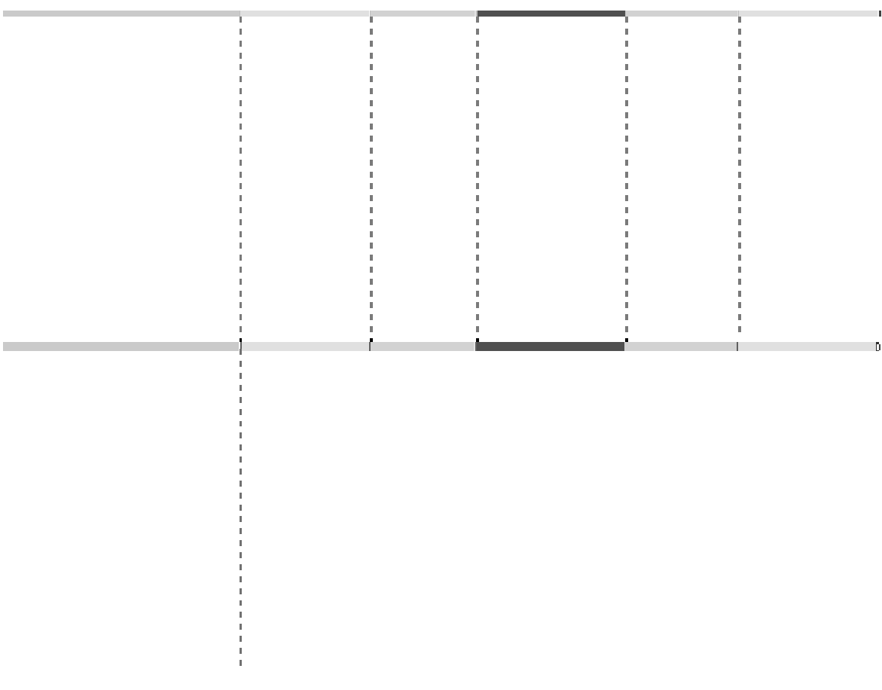

**母公司及最终控制方名称**

**企业类型**

股份有限 公司 有限责任 公司

**注册地**

**业务性质**

**法人代表**

长城科技股份有限公司

中国电子信息产业集团 有限公司

广东深圳

**组织机**

**构代码**

27953640－X

中国北京

制造业

信息科技及通 讯

刘烈宏

熊群力

100010249

（2） 母公司的注册资本及其变化

|  |  |  |  |  |
| --- | --- | --- | --- | --- |
| **母公司** | **年初金额** | **本年增加** | **本年减少** | **年末金额** |
| 长城科技股份有限公司 | 1,197,742,000.00 |  |  | 1,197,742,000.00 |

（3） 母公司的所持股份或权益及其变化



**母公司**

**持股金额**

**年末金额**

**持股比例（%）**

**年初金额**

长城科技股份有限公司 713,647,921.00 263,073,96.00

**年末比例**

53.92

**年初比例**

47.82

**2. 子公司**

（1） 子公司



**子公司名称**

**企业类型**

**注册地**

**业务性质**

**法人代表**

广西长城

北海能源 长城香港

冠捷科技

有限责任公司

股份有限公司 有限责任公司

股份有限公司

广西北海

广西北海 中国香港

百慕达

制造业

制造业 制造业

制造业

周庚申

周庚申 杜和平

宣建生

**组织机**

**构代码** 66970937－X

69764051－7

（2） 子公司的注册资本及其变化

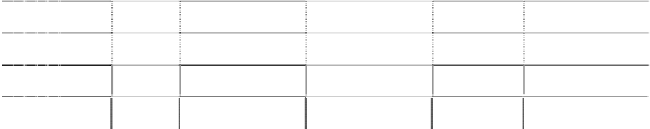

|  |  |  |  |  |  |
| --- | --- | --- | --- | --- | --- |
| **子公司名称** | **币种** | **年初金额** | **本年增加** | **本年减少** | **年末金额** |
| 广西长城 | 人民币 | 30,000,000.00 |  |  | 30,000,000.00 |
| 北海能源 | 人民币 | 15,000,000.00 |  |  | 15,000,000.00 |
| 长城香港 | 港币 | 11,000,000.00 | 796,749,500.00 |  | 807,749,500.00 |
| 冠捷科技 | 美元 | 40,000,000.00 |  |  | 40,000,000.00 |

（3） 对子公司的持股比例或权益及其变化

|  |  |  |  |  |
| --- | --- | --- | --- | --- |
|  | **年末金额** | **年初金额** | **年末比例** | **年初比例** |
| 广西长城 | 30,000,000.00 | 30,000,000.00 | 100 | 100 |
| 北海能源 | 11,130,000.00 | 11,130,000.00 | 74.2 | 74.2 |
| 长城香港 | 689,923,890.15 | 11,169,989.85 | 99.99 | 99.99 |
| 冠捷科技 | 1,812,576,642.64 | 1,812,576,642.64 | 24.32 | 27.02 |

**3. 合营企业及联营企业**

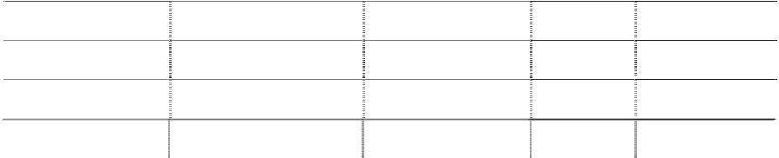

**子公司名称**

**持股金额**

**持股比例（%）**

|  |  |  |
| --- | --- | --- |
| **合营企业** 三捷科技（厦门） | 有限责 | 中国 |
| 有限公司 | 任公司 | 厦门 |
| BriVictory  Display | 有限责 | 马来 |
| Technology  (LaBuan) Corp | 任公司 | 西亚 |
| **联营企业** |  |  |
| 长信数码信息文化 | 有限责 | 中国 |
| 发展有限公司 | 任公司 | 北京 |
| 桂林长海科技有限 | 有限责 | 广西 |
| 责任公司 | 任公司 | 桂林 |

|  |  |  |  |  |  |
| --- | --- | --- | --- | --- | --- |
| 制造业 | 汪德煌 | 5,000.00 万元 | 24 | 24 | 757701888 |
| 制造业 | 姚嗣群 | 3,756.80 万元 | 39 | 39 | 67500027－9 |

**4. 其他关联方**

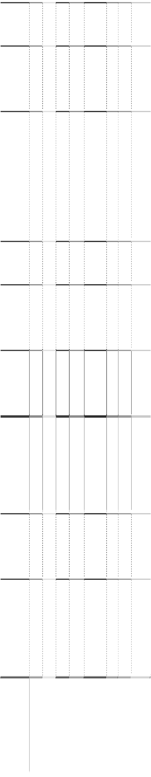

**被投资**

**单位名称**

**企业**

**类型 注册地**

**业务**

**性质**

**法人**

**代表**

**注册**

**资本**

**持股**

**比例**

**（%）**

**表决权**

**比例**

**（%）**

**组织机**

**构代码**

制造业

张延为 1,000 万美元

50

50

693044099

制造业

4,000 万美元

49

50

Envision

Peripherals,Inc iIIInc. 福建华冠光电有限 公司

捷星显示科技（福 建）有限公司

有限责

任公司

有限责 任公司

有限责 任公司

美国 制造业

Alec

Chan

200 万无面值

普通股

24

24

中国

福州 中国 福州

制造业

林镇弘

2,250 万美元

20

20

777549916

制造业

乐捷显示科技（厦 有限责

门）有限公司 任公司

中国

厦门

制造业

Seong

Deong-Ki

Lee Young- Deuk

1,700 万美元

49

49

696641438

1,200 万美元

49

49

693033410

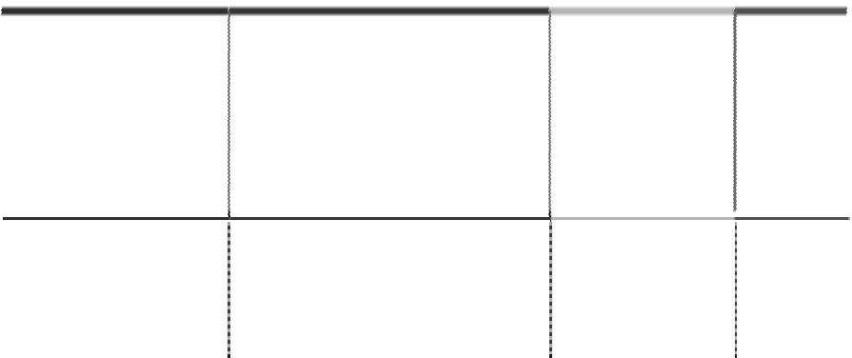

**关联关系类型**

（1）受同一母公司及最 终控制方控制的其他企业

**关联方名称**

**主要交易内容**

**组织机**

**构代码**

南京微盟电子有限公司 采购材料 716209811



**关联关系类型 关联方名称 主要交易内容 组织机 构代码**

上海岭芯微电子有限公司 采购材料 66940949X

深圳京裕电子有限公司 采购材料 61887562-6

深圳桑达百利电器有限公司 采购材料 708488283

深圳市华明计算机有限公司 采购材料 19223221-9

深圳市中联数源电子有限公司 采购材料 752520893

中国长城计算机深圳公司标牌厂 采购材料 192183680 深圳易拓科技有限公司 采购材料/物业出租 72984737X 南京中电熊猫晶体科技有限公司 采购材料/销售产品 704125290

中国长城财务公司 代理追索债权 101128572

中国长城计算机集团公司 商标使用 100005431 深圳长城开发科技股份有限公司南山

分公司 物业出租 695561858

深圳长城开发铝基片有限公司 物业出租 774146337

中国电子财务有限责任公司 物业出租 102090836

中国电子产业开发公司 物业出租 10000835x 中国华大集成电路设计集团有限公司 物业出租 101119780

北京长城高腾信息产品有限公司 物业出租/销售产品 600020988

北京长荣发科技发展有限公司 物业出租/销售产品 722668782

长城计算机软件与系统有限公司 物业出租/销售产品 101128839

深圳长城开发科技股份有限公司 物业出租/销售产品 618873567

北京湘计立德信息技术有限公司 销售产品 740332342

北京中电协通软件科技发展有限公司 销售产品 751346184

长城信息产业股份有限公司 销售产品 183806188

长城易拓信息产品（深圳）有限公司 销售产品 775571220

长沙长远电子信息技术有限公司 销售产品 274961706

长沙湘计华湘计算机有限公司 销售产品 70720289-6

湖南长城信息金融设备有限责任公司 销售产品 79689682-5

南京华东电子集团有限公司 销售产品 134898784

南京中电熊猫华电科技园有限公司 销售产品 686737890

上海长城计算机网络工程有限公司 销售产品 631291748

深圳爱华电子有限公司 销售产品 192176982

深圳开发磁记录股份有限公司 销售产品 618911623

深圳桑达电子集团有限公司 销售产品 192174995

深圳市长城大强贸易有限公司 销售产品 19221204X

深圳中电投资股份有限公司 销售产品 61743968-9

中国电子北海产业园发展有限公司 销售产品 687754457



**关联关系类型**

**关联方名称**

**主要交易内容**

中国电子进出口总公司

中国电子科技开发有限公司 中国电子器材华北公司 中国电子器材总公司 中国计算机集团上海分公司 中国计算机软件技术服务桂林公司

中国软件与技术服务股份有限公司

销售产品

销售产品 销售产品 销售产品 销售产品 销售产品

销售产品

**组织机**

**构代码** 10000106X

100007728

101887093

10000624X

- 198873527

10204372-2

（4）其他关联关系方

北京艾科泰国际电子有限公司

深圳海量存储设备有限公司 冠成（福建）科技有限公司

物业出租 71774973x

物业出租 61891594x 采购材料/销售产品

**（二） 关联交易** 1. 购买商品



**本年**

**上年**

**关联方类型及关联方名称**

**金额**

**占同类交易金**

**额的比例（%）**

**金额**

**占同类交易金额**

**的比例（%）**

**合营及联营企业**

三捷科技（厦门）有限公司 捷星显示科技（福建）有限公司 桂林长海科技有限责任公司

乐捷显示科技（厦门）有限公司 **受同一母公司及最终控制方控制 的其他企业**

深圳市中联数源电子有限公司 深圳京裕电子有限公司 南京中电熊猫晶体科技有限公司 深圳桑达百利电器有限公司 深圳市华明计算机有限公司 南京微盟电子有限公司 深圳易拓科技有限公司 **其他关联关系方**

**合计**

15,768,411.52

10,336,969.65

5,909,485.62

5,602,149.17

0.02

0.01

0.01

0.01

32,692,377.61

2,274,786.03

342,940.00

216,567.31

67,105.00

23,538.46

0.04

23,784,408.69

2,287,240.05

0.08

0.01

61,114.21

6,013,664.00

0.02

**73,234,330.37**

**0.09**

**32,146,426.95**

**0.11**

2. 销售商品

**关联方类型及关联方名称**

**本年 上年**

**的比例（%） 金额**

|  |  |  |  |  |
| --- | --- | --- | --- | --- |
| **金额 占同类交易金额**  **（%）** | | | | |
| **母公司及最终控制方** |  |  |  |  |
| 中国电子信息产业集团有限公司 | 3,397,695.49 |  |  |  |
| 长城科技股份有限公司 | 235,478.62 |  | 136,940.00 |  |
| **合营及联营企业** |  |  |  |  |
| Envision Peripherals, Inc. | 2,349,244,637.44 | 3.08 | 1,075,194,046.00 | 4.96 |
| 乐捷显示科技（厦门）有限公司 | 997,334,117.39 | 1.31 |  |  |
| 捷星显示科技（福建）有限公司 | 204,594,248.50 | 0.27 |  |  |
| BriVictory Display Technology | | | | |
| 桂林长海科技有限责任公司 | 16,152,622.23 | 0.02 | 67,852,598.52 | 0.31 |
| 三捷科技（厦门）有限公司 | 120,421.46 |  |  |  |
| **受同一母公司及最终控制方控制的其 他企业** |  |  |  |  |
| 长城信息产业股份有限公司 | 37,771,912.41 | 0.05 | 18,165,732.19 | 0.08 |
| 湖南长城信息金融设备有限责任公司 | 13,214,453.02 | 0.02 | 9,345,426.41 | 0.04 |
| 南京中电熊猫晶体科技有限公司 | 2,585,128.20 |  |  |  |
| 长沙湘计华湘计算机有限公司 | 461,538.47 |  | 7,257.00 |  |
| 长城计算机软件与系统有限公司 | 445,179.49 |  |  |  |
| 中国软件与技术服务股份有限公司 | 435,897.44 |  |  |  |
| 中国电子北海产业园发展有限公司 | 92,051.28 |  |  |  |
| 深圳长城开发科技股份有限公司 | 85,282.05 |  |  |  |
| 中国电子器材总公司 | 53,982.91 |  |  |  |
| 深圳开发磁记录股份有限公司 | 50,323.06 |  |  |  |
| 北京长城高腾信息产品有限公司 | 47,393.16 |  | 367,200.00 |  |
| 南京华东电子集团有限公司 | 36,752.14 |  |  |  |
| 中国电子进出口总公司 | 36,752.14 |  |  |  |
| 北京长荣发科技发展有限公司 | 25,230.77 |  |  |  |
| 南京中电熊猫华电科技园有限公司 | 22,051.28 |  |  |  |
| 深圳桑达电子集团有限公司 | 13,435.90 |  |  |  |
| 中国电子科技开发有限公司 | 7,606.84 |  |  |  |
| 长城易拓信息产品（深圳）有限公司 | 6,102.56 |  |  |  |
| 北京中电协通软件科技发展有限公司 | 3,930.77 |  |  |  |
| 深圳爱华电子有限公司 | 2,692.31 |  |  |  |

**占同类交易金 额的比例**



(LaBuan) Corp, 127,181,790.73 0.17

|  |  |  |  |  |
| --- | --- | --- | --- | --- |
| 深圳中电投资股份有限公司 | 2,188.03 |  |  |  |
| 中国电子器材华北公司 | 1,367.52 |  |  |
| 长城计算机软件与系统有限公司 |  |  | 79,800.00 |
| **合计** | **3,753,662,263.61** | **4.92** | **1,171,149,000.12** | **5.39** |

3. 出租情况

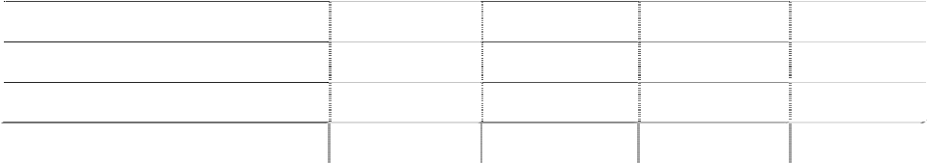

**本年**

**上年**

**关联方类型及关联方名称**

**金额**

**占同类交易金额**

**的比例（%）**

**金额**

**占同类交易金**

**额的比例**

**（%）**

|  |  |  |  |  |
| --- | --- | --- | --- | --- |
| 费、水电费 2006.10.10 | | 2010.12.31 | 市场价格 | 37,307,948.27 |
| 房租、管理  费、水电费 2006.11.1 | | 2012.3.31 | 市场价格 | 17,687,206.61 |
| 房租、管理费 2002.7.15 | | 2013.7.14 | 市场价格 | 13,415,985.79 |
| 房租、管理  费、水电费 2009.8.15 | | 2012.10.30 | 市场价格 | 11,618,539.67 |
| 房租、管理  费、水电费 2010.1.1 | | 2010.12.31 | 市场价格 | 298,546.41 |
| 房租、管理费 2010.6.1 | | 2010.12.31 | 市场价格 | 98,874.52 |
| 房租、管理费 2007.2.1 | | 2017.1.31 | 市场价格 | 41,000.00 |
| 房租、管理 2010.1.1 双方解除 市场价格 29,344.54 | | | | |
| 费、水电费 |  | 合同 |  |  |
| 房租、管理费 | 2009.4.1 | 201 .3.31 | 市场价格 | 9,000.00 |
| 房租、管理费 | 2008.10.5 | 2010.10.14 | 市场价格 | 6,600.00 |
| 房租、管理费 | 2008.7.1 | 2018.6.30 | 市场价格 | 2,225.00 |
| 无固定 | | | | |
| 房租 | 无固定期限 | 期限 | 市场价格 | 5,056,562.52 |
| 房租 | 2010.3.1 | 2019.9.1 | 市场价格 | 2,606,256.58 |
| 房租 | 2010.5.1 | 2030.4.30 | 市场价格 | 2,401,621.98 |
| 房租 | 2010.1.1 | 2019.9.1 | 市场价格 | 2,346,050.63 |

4. 关联担保情况

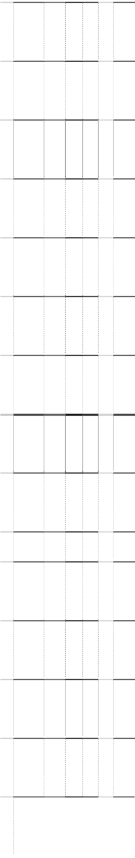

**出租方**

**名称** 本公司

本公司 本公司 本公司 本公司 本公司 本公司

本公司 本公司 本公司

冠捷 科技 冠捷 科技 冠捷 科技 冠捷 科技

**承租方**

**名称** 深圳海量存储设备有限 公司 深圳长城开发铝基片有 限公司 北京艾科泰国际电子有 限公司 深圳长城开发科技股份 有限公司 长城计算机软件与系统 有限公司 北京长荣发科技发展有 限公司 中国电子财务有限责任 公司

中国电子产业开发公司

北京长城高腾信息产品 有限公司 深圳易拓科技有限公司 中国华大集成电路设计 集团有限公司

福建华冠光电有限公司

乐捷显示科技（厦门） 有限公司 捷星显示科技（福建） 有限公司 三捷科技（厦门）有限 公司

**租赁资产种类**

房租、管理

**租赁**

**起始日**

**租赁 租赁收益 本年确认的租**

**终止日 定价依据 赁收益**

本公司



**担保方名称**

**被担保方名称**

**担保金额**

**担保起始日 担保到期日**

冠捷科技

福建华冠光电有限公司 300 万美元

2006-3-15

**担保是否已**

**经履行完毕**

2011-3-15 否

5. 其他关联交易



**关联方名称**

长城科技股份有限公司

**关联交易类型**

商标使用费

**本年金额**

3,192,992.52

**上年金额**

2,849,159.44

Envision

Inc.

Peripherals,

支付佣金

2,880,122.26

5,738,376.00

**（三）关联方往来余额** 1. 关联方应收账款



**关联方（项目）**

**年末金额**

**账面余额**

**年初金额**

**坏账准备**

**账面余额**

**坏账准备**

**合营及联营企业**

Envision Peripherals, Inc.

乐捷 显示 科 技（厦 门）有限公司

捷星 显示 科 技（福 建）有限公司

BriVictory Display

Technology (Labuan) Corp. 长信数码信息文化发 展有限公司 桂林长海科技有限责 任公司 **受同一母公司及最终 控制方控制的其他企 业** 长城信息产业股份有 限公司 湖南长城信息金融设 备有限责任公司 中国计算机集团上海 分公司 长沙长远电子信息技 术有限公司 上海长城计算机网络 工程有限公司 中国计算机软件技术 服务桂林公司

|  |  |  |  |
| --- | --- | --- | --- |
| 405,431,485.04 |  | 1,157,079,459.20 |  |
| 341,768,334.81 |  |  |
| 165,514,196.82 |  |  |
| 37,688,908.32 |  |  |
| 11,861,278.00 | 11,861,278.00 | 11,861,278.00 | 11,861,278.00 |
| 352,810.00 |  | -226,551.92 |  |
|  | | | |
| 4,921,693.59 |  | 4,222,010.30 |  |
| 4,608,210.00 |  | 2,398,406.40 |  |
| 956,841.73 | 956,841.73 | 956,841.73 | 956,841.73 |
| 470,000.00 | 470,000.00 | 470,000.00 | 470,000.00 |
| 442,003.96 | 442,003.96 | 442,003.96 | 442,003.96 |
| 144,601.00 | 144,601.00 | 144,601.00 | 144,601.00 |
|  | | | |

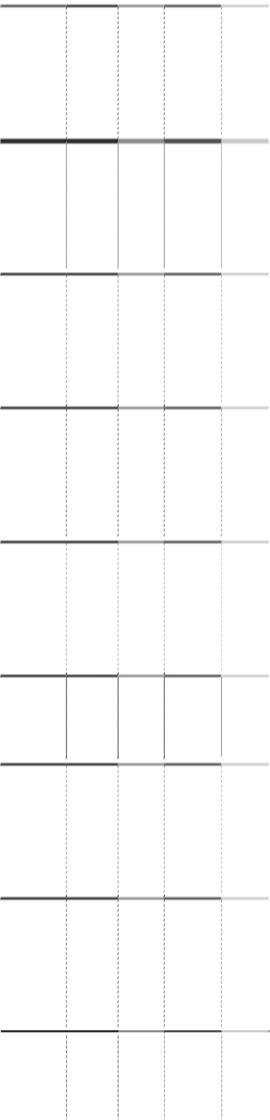

**关联方（项目）**

**年末金额**

**账面余额**

**年初金额**

**坏账准备**

**账面余额**

**坏账准备**

中国软件与技术服务

股份有限公司 深圳市长城大强贸易 有限公司 北京湘计立德信息技 术有限公司 北京长城高腾信息产 品有限公司 深圳中电投资股份有 限公司

中国电子器材总公司 中国长城计算机集团 公司

深圳中电投资股份有 限公司

**合计**

25,500.00

20,000.00

20,000.00

20,000.00

20,000.00

19,170.00

19,170.00

19,170.00

19,170.00

240,800.00

4,810.00

11,200.00

-3,791.62

-3,791.62

-21,465.40

**974,199,776.25**

**13,913,894.69**

**1,177,640,237.05**

**13,913,894.69**

2. 关联方其他应收款



**年末金额**

**年初金额**

|  |  |  |  |  |
| --- | --- | --- | --- | --- |
| **关联方（项目）** | **账面余额** | **坏账准备** | **账面余额** | **坏账准备** |
| **母公司及最终控制方** |  |  |  |  |
| 长城科技股份有限公司 | 217,559.93 |  | 299,460.08 |  |
| **合营及联营企业** |  |  |  |  |
| 乐捷显示科技（厦门）有限公司 | 10,759,902.70 |  |  |  |
| 深圳海量存储设备有限公司 | 3,732,183.84 |  | 4,509,861.25 |  |
| 福建华冠光电有限公司 | 3,578,350.77 |  |  |  |
| 捷星显示科技（福建）有限公司 | 667,827.06 |  |  |  |
| 桂林长海科技有限责任公司 | 87,545.22 |  | 97,428.67 |  |
| 三捷科技（厦门）有限公司 | 5,166,848.69 |  |  |  |
| **受同一母公司及最终控制方控制的 其他企业** |  |  |  |  |
| 北京长荣发科技发展有限公司 | 2,351.79 |  |  |  |
| 深圳长城开发科技股份有限公司 | 1,750.00 |  | 551,200.00 |  |
| 深圳长城开发铝基片有限公司 | 252.01 |  | 120.01 |  |
| 中国电子进出口总公司 |  |  | 13,000.00 |  |
| **其他关联关系方** |  |  |  |  |
| 北京艾科泰国际电子有限公司 | 150.00 |  |  |  |
| **合计** | **24,214,722.01** |  | **5,471,070.01** |  |

3. 关联方应收票据

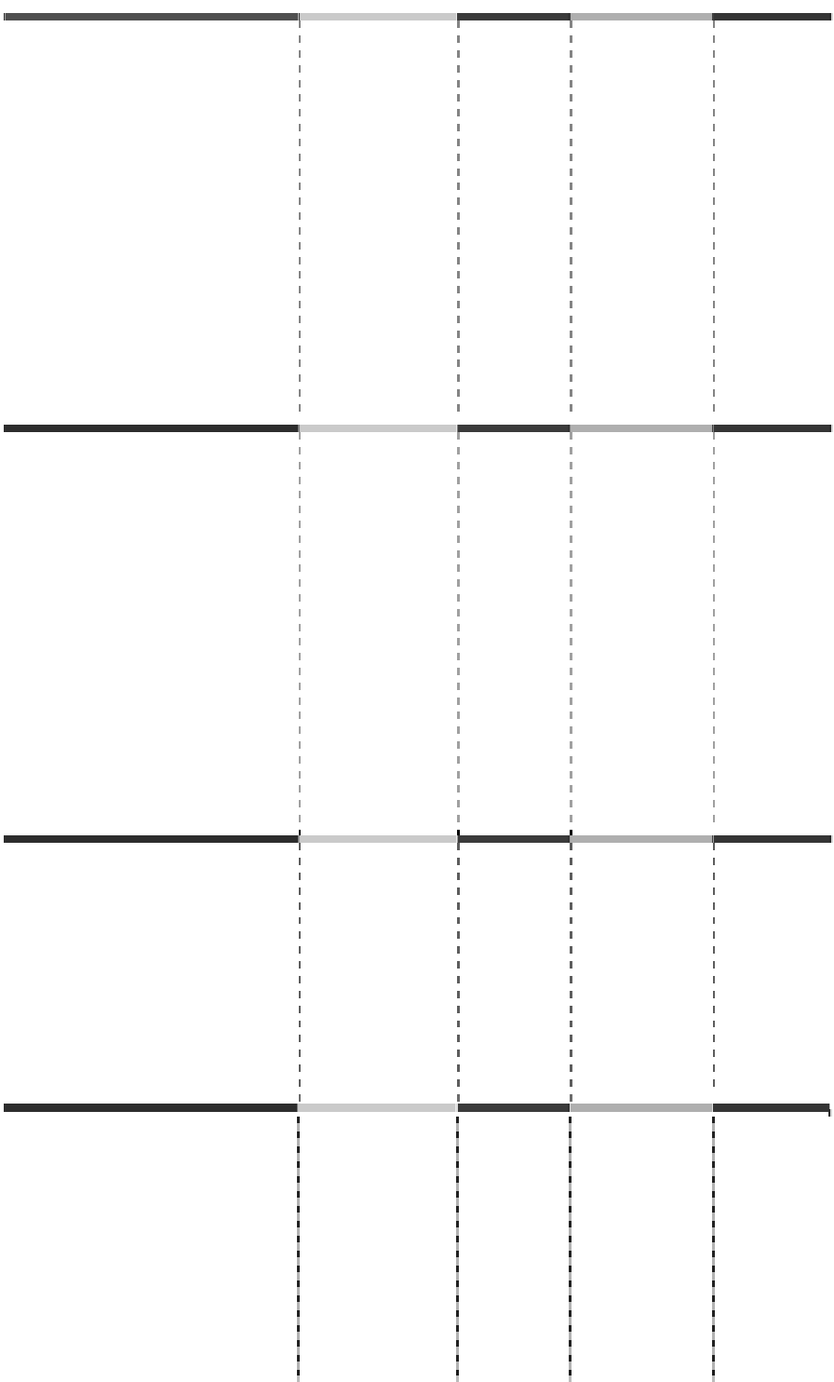

**关联方（项目）**

**年末金额**

**账面余额**

**年初金额**

**坏账准备**

**账面余额**

**坏账准备**

**受同一母公司及最终控制方控制**

**的其他企**业 湖南长城信息金融设备有限责任 公司

长城信息产业股份有限公司

**合计**

1,543,600.00

**1,543,600.00**

5,859,227.00

**5,859,227.00**

4. 关联方应付账款



|  |  |  |
| --- | --- | --- |
| **关联方（项目）** | **年末金额** | **年初金额** |
| **合营及联营企业** |  |  |
| 三捷科技（厦门）有限公司 | 13,265,268.10 |  |
| 桂林长海科技有限责任公司 | 4,782,953.35 |  |
| 乐捷显示科技（厦门）有限公司 | 4,457,077.10 |  |
| 捷星显示科技（福建）有限公司 | 553,140.24 |  |
| **受同一母公司及最终控制方控制的其他企业** |  |  |
| 中国电子进出口总公司 | 8,766,760.67 | 9,071,407.48 |
| 深圳市中联数源电子有限公司 | 6,494,314.05 | 10,628,372.05 |
| 深圳京裕电子有限公司 | 591,765.75 | 545,621.96 |
| 深圳桑达百利电器有限公司 | 229,876.31 | 8,935.25 |
| 南京中电熊猫晶体科技有限公司 | 86,112.00 |  |
| 中国长城计算机深圳公司标牌厂 | 3,760.00 | 3,760.00 |
| **其他关联关系方** |  |  |
| 冠成（福建）科技有限公司 | 11,942,392.60 |  |
| **合计** | **51,173,420.17** | **20,258,096.74** |

5. 关联方其他应付款



|  |  |  |
| --- | --- | --- |
| **关联方（项目）** | **年末金额** | **年初金额** |
| **母公司及最终控制方** |  |  |
| 长城科技股份有限公司 | 8,500,323.09 | 5,412,624.41 |
| **合营及联营企业** |  |  |
| 桂林长海科技有限责任公司 | 5,000.00 | 5,000.00 |
| **受同一母公司及最终控制方控制的其他企业** |  |  |

|  |  |  |
| --- | --- | --- |
| **关联方（项目）** | **年末金额** | **年初金额** |
| 中国长城财务公司 | 45,316,551.15 | 47,262,303.09 |
| 深圳长城开发科技股份有限公司南山分公司 | 1,441,512.24 | 1,441,512.24 |
| 深圳长城开发铝基片有限公司 | 745,974.28 | 745,974.28 |
| 深圳长城开发科技股份有限公司 | 159,675.96 |  |
| 长城计算机软件与系统有限公司 | 67,268.50 | 102,246.25 |
| 北京长荣发科技发展有限公司 | 37,075.63 | 3,450.00 |
| 长沙湘计华湘计算机有限公司 | 28,414.00 | 18,414.00 |
| 中国长城计算机集团公司 | 22,000.00 | 22,000.00 |
| 中国华大集成电路设计集团有限公司 | 5,000.00 | 5,000.00 |
| 北京长城高腾信息产品有限公司 | 750.00 | 750.00 |
| 深圳易拓科技有限公司 | 550.00 | 550.00 |
| **合计** | **56,330,094.85** | **55,019,824.27** |

6. 关联方预收账款



|  |  |  |
| --- | --- | --- |
| **关联方（项目）** | **年末金额** | **年初金额** |
| **受同一母公司及最终控制方控制的其他企业** |  |  |
| 深圳易拓科技有限公司 |  | 782,920.00 |
| **合计** |  | **782,920.00** |

**十、 股份支付** 1． 股份支付总体情况



**项目**

公司本年授予的各项权益工具总额 公司本年行权的各项权益工具总额 公司本年失效的各项权益工具总额 公司年末发行在外的股份期权行权价格的范围和合同剩余期限

公司年末其他权益工具行权价格的范围和合同剩余期限

**情况**

690,000

见本附注十、4

2． 以权益结算的股份支付情况



**项目**

授予日权益工具公允价值的确定方法 对可行权权益工具数量的最佳估计的确定方法

**情况**

期权定价模型 根据最新取得的可行职工人数变动等后续



**项目**

本年估计与上年估计有重大差异的原因 资本公积中以权益结算的股份支付的累计金额 以权益结算的股份支付确认的费用总额

**情况**

信息做出最佳估计 无

10,892,000.00 美元

10,892,000.00 美元

3． 以股份支付服务情况

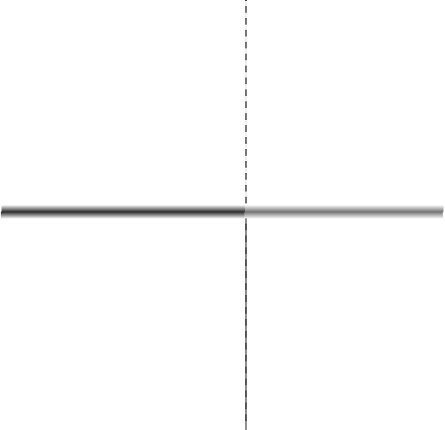

**项目**

以股份支付换取的职工服务总额

**情况**

804,000.00 美元

4、冠捷科技未行使购股权数目之变动及其相关加权平均行权价如下：

**可行权股数 注**

**授予日 行权价 2009.12.31 年内行权 年内失效** **2010.12.31**

2007 年 12 月 12 日 5.750 港元 21,358,026 － 690,000 20,668,026 （1）

**合计 21,358,026 － 690,000 20,668,026**

其中：

（1） 该等购股权之行权价为每股 5.750 港元（0.74 美元），可分三期行使：即 2008 年 12 月 12 日至 2012 年 12 月 11 日、2009 年 12 月 12 日至 2012 年 12 月 11 日及

2010 年 12 月 12 日至 2012 年 12 月 11 日期间，分别以 20%、50%及 100%之可予行使购股 权百分比上限认购本公司股份。

本年度，其中 690,000 股(2009 年度：63,241,800 股)可行权因特定员工终止雇佣 而失效。

**十一、 或有事项**

1. 未决诉讼或仲裁形成的或有负债

( 1 ) 2007 年 1 月，一家第三方原告公司在美国对冠捷科技及其一家联营公司及其它 第三方公司进行起诉。起诉理由是侵犯其有关数字电视节目表译码科技在美国之专利

（代指专利 I）。 针对冠捷科技及其联营公司起诉，原告公司主要指称：

1)冠捷科技及其联营公司于美国制造、使用、进口、试图出售、诱使出售、导致或 协助销售及╱或销售包含但不限于 AOC 品牌之 ATSC 电视，因而直接侵犯、诱使侵犯及╱ 或积极促成侵犯专利 I，并将继续直接侵犯、诱使侵犯及╱或积极促成侵犯专利 I（涉及 一项或多项专利 I 之申诉）；

2)该侵权行为导致及继续导致原告公司利益受损，而有关赔偿款须由法院裁定以及 原告公司将继续承受不可弥补之损失及伤害。

冠捷科技董事认为基于法院于 2007 年 10 月 23 日发出规定及命令搁置有关诉讼程 序，现时未能对这次诉讼结果作出评估。纵使此诉讼结果对冠捷科技不利，冠捷科技董 事认为其所带来之后果亦不会对冠捷科技整体而言构成任何重大财务影响，并已计提适 当的拨备金额（如有）。

( 2 ) 2007 年 11 月，美国国际贸易委员会基于一家第三方原告公司对冠捷科技及其一 家联营公司及其他第三方公司进行起诉展开调查。该起诉是针对侵犯专利 I 而作出。

针对冠捷科技及其联营公司起诉，原告公司主要指称： 1)冠捷科技及其联营公司于美国未经授权进口、进口销售及╱或进口后销售相同之

数字电视及产品，有关电视使用专利 I 之科技；

2)原告公司请求法院下令禁止所有被告人涉及专利 I 之电视及产品（包括数字电 视）进口美国；以及停止及终止在美国进口、试图销售、市场推广、刊登广告、示范、 仓储、分销、出售及╱或使用该等被告人之进口产品。

2010 年 11 月 23 日，原申诉人已撤销对本案的申诉并终止本案于美国国际贸易委员 会的调查程序，冠捷科技董事认为该程序终止对冠捷科技整体而言不会构成任何重大的 财务影响。

( 3 ) 2008 年 12 月，一家第三方原告公司在美国对冠捷科技及其一家联营公司与其他 第三方公司进行起诉。该起诉是针对侵犯其制造计算机显示器科技的某些专利（代指专 利 II）而作出。

针对冠捷科技及其联营公司起诉，原告公司主要指称： 1)冠捷科技及其联营公司透过美国制造、组装、服务及销售包括未经授权显示器在

内之产品，及知悉、预期及有意在美国市场销售包括未经授权之显示器在内之产品。

2)该侵权行为引致及继续引致原告公司利益受损，直至法院发出禁制令，禁止被告 人进一步侵犯有关专利。

冠捷科技董事认为由于诉讼仍在进行中，现时未能对这次申诉之结果作出评估。纵 使此申诉之结果对冠捷科技不利，冠捷科技董事认为其所带来之后果亦不会对本冠捷科 技整体而言构成任何重大财务影响，并已计提适当的拨备金额（如有）。

( 4 ) 2009 年 1 月，一家第三方原告公司在德国对冠捷科技及其一家联营公司与其他 第三方公司进行起诉。该起诉是针对侵犯其制造计算机显示器科技之某些专利（专利 III）而作出。

针对冠捷科技及其联营公司起诉，原告公司主要指称： 1)冠捷科技及其联营公司于德国制造、使用、导致使用、试图出售、出售、导致出

售、进口及╱或导致进口显示器，从而侵犯、积极促成及诱使侵犯专利 III；

2)该侵权行为导致及继续导致原告公司利益受损，直至法院裁定原告公司获得赔 偿，包括此次申诉而合理付出之律师费用、诉讼费用及其它支出作出赔偿。

冠捷科技董事认为诉讼程序仍在进行中，现时未能对这次调查结果作出评估。纵使 此调查结果对冠捷科技不利，冠捷科技董事认为其所带来后果亦不会对冠捷科技整体而 言构成任何重大财务影响，并已计提适当的拨备金额（如有）。

( 5 ) 2009 年 11 月，一间第三者原告公司于美国就冠捷科技与其它第三者公司入禀申 诉。该申诉乃就侵犯制造计算机显示器科技之某些专利而寻求赔偿。

就对冠捷科技的申诉，原告人主要指称：

1)冠捷科技为一名定期买卖与控告所指产品属同一种类之货品之商人，已违反其于 美国之所有权保证及免专利申索。

2)第三者原告公司有权就其所承受之任何负债，包括合理付出之律师费用、和解金 额或任何获判之赔偿要求冠捷科技作出弥偿。

冠捷科技董事认为诉讼程序仍在进行中，现时未能对这次案件的结果作出评估。纵 使此调查的结果对冠捷科技不利，冠捷科技董事认为其所带来的后果亦不会对冠捷科技 整体而言构成任何重大财务影响，并已计提适当的拨备金额（如有）。

( 6 ) 2010 年 4 月，鉴于声称专利侵犯的威胁，冠捷科技及其一间联营公司于美国就 三间公司入禀申诉。根据该申诉，彼等寻求从法院判决声明彼等并未侵犯专利 IV 之某些 数字电视科技，及╱或专利 IV 是无效或无执行能力。

2010 年 11 月 15 日，本案已经由法院命令驳回。冠捷科技董事认为其所带来的后果 亦不会对冠捷科技整体而言构成任何重大财务影响。

( 7 ) 2010 年 7 月，一家第三方原告公司在美国对冠捷科技进行起诉。该申诉是针对 双方签订的一份协议内与补偿责任相关的索赔作出。

冠捷科技董事认为诉讼程序仍在进行中，现时未能对这次案件的结果作出评估。纵 使此调查的结果对冠捷科技不利，冠捷科技董事认为其所带来的后果亦不会对冠捷科技 整体而言构成任何重大财务影响。

( 8 ) 2010 年 7 月，一家第三方原告公司在美国对冠捷科技及其一家联营公司与其他 第三方公司进行起诉。

该申诉乃就侵犯制造计算机电视机之某些专利（专利 V）而寻求赔偿。 就对冠捷科技的申诉，原告人主要指称： 1)冠捷科技及其联营公司，从而侵犯、积极促成及诱使侵犯专利 V；

2)该侵权行为导致及继续导致原告公司利益受损，直至法院发出禁制令，禁止被告 人进一步侵犯专利 V。

冠捷科技董事认为诉讼程序仍在进行中，现时未能对这次调查结果作出评估。纵使 此调查结果对冠捷科技不利，冠捷科技董事认为其所带来之未来和解金额亦不会对本集 团整体而言构成任何重大的财务影响，并并已计提适当的拨备金额（如有）。

( 9 ) 2010 年 11 月，一家第三方原告公司在美国对冠捷科技进行起诉。该申诉是针对 冠捷科技相关产品含有石绵引致人身伤害而作出。

冠捷科技董事认为由于申诉尚未被适当送达，现时未能对这次案件的结果作出评 估。纵使此调查的结果对冠捷科技不利，冠捷科技董事认为其所带来的后果亦不会对冠 捷科技整体而言构成任何重大财务影响，并已计提适当的拨备金额（如有）。

2. 对外提供担保形成的预计负债

2002 年开始本公司为了开拓教育市场经董事会批准决定采用“买方信贷”方式为购 买方向银行贷款提供连带担保责任。

相关具体董事会决议如下：

1）经 2002 年 7 月 19 日 41-2002 号董事会决议批准，买方信贷额度限制在 3,000 万元之内；

2）经 2004 年 4 月 22 日 31-2004 号董事会决议批准，买方信贷额度限制在 1.2 亿元之内；

3）经 2004 年 11 月 10 日 59-2004 号董事会决议批准，新增买方信贷额度 5,000 万元。

根据董事会决议，公司在 2003、2004、2005 年分别为教育债权客户提供了买方信 贷，但是因收费“一费制”的推行或生源不足导致部分被担保方偿债能力减弱，本公司 已开始履行该等被担保方无法偿还到期贷款及利息而承担连带责任的义务。公司会定期 根据上述单位还款能力估计相应的因代付本金和利益的可收回性。对代垫利息部分计提 了相应坏账准备，而对本金部分则按或有事项准则计提了预计负债。

截止 2010 年 12 月 31 日公司代垫本金计 46,916,271.50 元。本期无尚未到期的担 保本金余额。

截止 2009 年 12 月 31 计提预计负债 43,941,329.83 元，本公司 2010 年对需承担的

连带担保义务计提预计负债 10,430.93 元，本年收到部分单位的偿还本金 1,207,412.96

元。本年将已偿还到期贷款计提的预计负债余额 42,744,347.80 元调整至坏账准备，调 整后预计负债无余额。

3. 产品质量保证预计负债

冠捷科技:

2010 年 2009 年

千美元 千美元

于 1 月 1 日 67,272 56,945

新增计入收益表 69,035 56,110

年内使用 -65,995 -45,783

--------------------------------------- **于 12 月 31 日 70,312 67,272**

冠捷科技为其若干产品提供 12 个月至 36 个月的保修，并承诺在产品表现欠佳的情

况下维修或者更换有关产品。截至 2010 年 12 月 31 日止，已为过去 36 个月售出产品的 预期保修赔偿计提预计负债。计提预计负债大部分将于下个会计年度动用，而全部预计 负债将于结算日起 3 年内动用。

4. 除存在上述或有事项外，截至 2010 年 12 月 31 日，本集团无其他重大或有事项。 **十二、 承诺事项**

1． 重大承诺事项

（1）已签订的尚未履行或尚未完全履行的对外投资合同及有关财务支出

截至 2010 年 12 月 31 日，本集团尚有已签订合同但未付的约定重大对外投资支出共

计 31,886 千美元，具体情况如下：

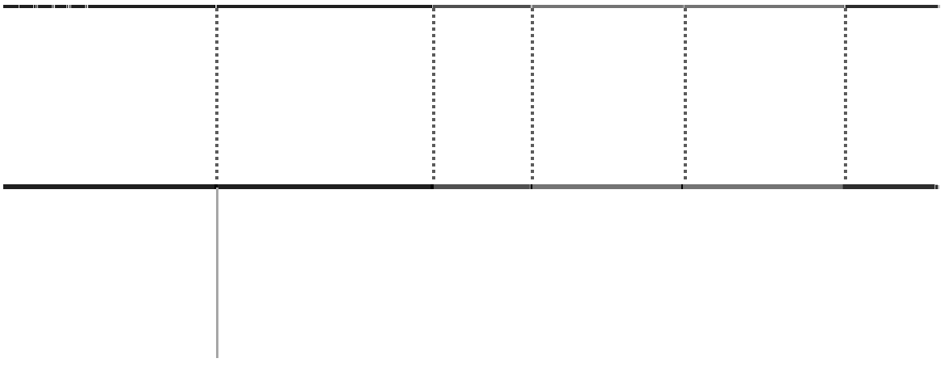

**投资项目名称**

长 城易拓 信息 产品

（深圳）有限公司

**合同投资额**

**已付投**

**资额**

**未付投资额**

**预计投资期间**

**备注**

24,000 千美元

24,000 千美元

2011 年

*1

Ebony Hong Kong

Holding Limited

1,636 千美元

1,636 千美元

2011 年 1 月

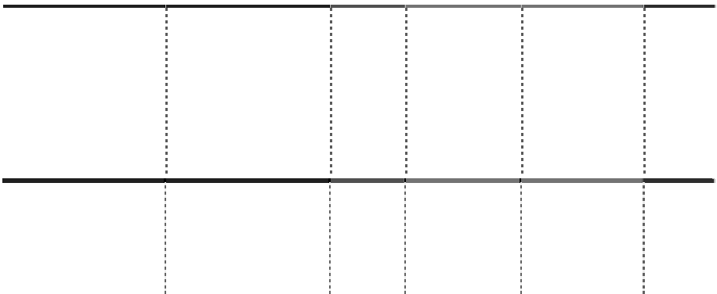

**投资项目名称**

亿冠晶(福建)光电有 限公司

**合计**

**合同投资额**

**已付投**

**资额**

**未付投资额**

**预计投资期间**

**备注**

6,250 千美元

6,250 千美元

2011 年 1 月

*2

**31,886 千美元**

**31,886 千美元**

1）2010年12月29日本公司与ExcelStor Great Wall Technology Limited就收购其 所持有的长城易拓信息产品（深圳）有限公司的100%股权签署股权转让协议。预计剩余 手续在2011年6月之前完成。

2） 2010 年 6 月 15 日，冠捷科技之全资附属公司冠捷投资有限公司与 Everligt JV Honlding(BVI)Co.,Ltd 及 Epistar(BVI)Co.,Ltd 就成立合营企业订立合营企业协 议。合营企业将于中国福建省注册成立，而合营企业将名为亿冠晶（福建）光电有限公 司。合营企业之初步缴足资本为 25,000,000 美元，其中冠捷投资有限公司将出资 25%

（6,250,000 美元）、Everligt 将出资 65%(16，250,000 美元)及 Epistar 将出资 10%

（2,500,000 美元）。合营公司之业务范围包括：设计、销售、生产及供应 LED 灯条、 LED 封装及其他 LED 相关部件及模具，以及在中国提供售后服务。

（2）已签订的正在或准备履行的大额发包合同

截至 2010 年 12 月 31 日，本集团尚有已签订但未支付的约定大额发包合同支出共计 41,172.59 万元，具体情况如下：



**项目名称**

冠捷科技厂房、 配套工程建设及 设备采购

石岩 1 号厂房总 包工程、配套工 程及设备采购

**合计**

**合同金额**

**已付金额**

**未付金额**

**预计投**

**资期间 备注**

948,238,186.00

596,201,944.80

352,036,241.20

120,526,728.99

60,836,984.33

59,689,744.66

**1,068,764,914.99**

**657,038,929.13**

**411,725,985.86**

（3）已签订的正在或准备履行的租赁合同及财务影响 1）本公司

于 2010 年 12 月 31 日(T)，本公司就各代表处办公场所之不可撤销经营租赁和融资 租赁所需于下列期间承担款项如下（单位：人民币元）：



**期间**

**经营租赁**

881,770.33

44,000.00

**融资租赁**

T+1 年

T+2 年 T+3 年

T+3 年以后

**合计**

**925,770.33**

2）子公司：冠捷科技

于 2010 年 12 月 31 日(T)，本公司之子公司冠捷科技就土地、厂房之不可撤销经营 租赁和融资租赁所需于下列期间承担款项如下（单位：千美元）：



**期间**

**经营租赁**

**融资租赁**

T+1 年

T+5 年

T+5 年以后 **合计**

6,987

14,581

7,792

**29,360**

2． 前期承诺履行情况 未见前期承诺履行出现异常情况。

3． 除上述承诺事项外，截至 2010 年 12 月 31 日，本集团无其他重大承诺事项。 **十三、 资产负债表日后事项**

1、2010 年度税后利润分配方案 长城电脑：

本公司第五届董事会第四次会议公司2010年度利润分配预案如下：

（ 1 ） 2010 年 度 母 公 司 净 利 润 为 6,925,834.32 元，提取 10% 法 定盈余 公 积 金 692,583.43 元；加上年初未分配利润 575,978,645.32 元，扣除本年度发放现金股利

46,766,133.00 元 ， 及 普通股股利 275,094,900.00 元 ，本次可供分配的利润为

260,350,863.21 元。

（2）本公司拟以 2010 年末总股本 1,323,593,886 股为基数，向全体股东每 10 股派 现 0.50 元人民币（含税），共计派发现金 66,179,694.30 元。

冠捷科技：

|  |  |  |
| --- | --- | --- |
|  | 2010 | 2009 |
| 千美元 | 千美元 |
| 中期每股普通股分红 0.76 美分(2009 同期 0.60 美分) | 17,828 | 12,668 |
| 期末每股普通股分红 1.40 美分(2009 同期 1.26 美分) | 32,842 | 29,558 |

════ ════

**合计 50,670 42,226**

冠捷科技于2011年3月20日，董事建议向普通股股东派发期末股息每股1.40美分

（2009年：1.26美分），股息将以现金方式支付予各股东。该2010年度拟派期末股息基 数系根据截止2011年3月23日已对外发行股份2,345,836,139股 （2009年：按截止2010年 3月30日已对外发行股份2,345,836,139股） 计算。该提议派发股息不作为应付股利反映 在2010年财务报表中，而是反映为截至2011年12月31日止年度之保留利润分派。

2、 对外投资事项

本公司于 2011 年 3 月 29 日第五届董事会第四次会议审议通过了以下投资事项： 审议通过了《关于子公司中国长城计算机（香港）控股有限公司收购柏怡国际控

股有限公司股权的议案》

为了实现公司电源产业的整体跨越式发展、形成规模和效益同步增长发展格局的战 略需要，子公司长城香港拟以约 1.02 亿港元向柏怡国际控股有限公司（英文名称为 PI International Holdings Ltd，简称“PIIH”）第一大股东 Davex Holdings Berhad

（简称“Davex”）及其部分股东收购其所持有的 PIIH 合计 51%的股权。 3、 冠捷科技授出购股权事项

冠捷科技董事会于 2011 年 1 月 18 日宣布，根据 2003 年 5 月 15 日的购股权计划，

向若干资格人士授出购股权，以认购合计 4,500 万股每股面值 0.01 美元的普通股。 授出详情如下：

授出日期: 二零一一年一月十八日 授出购股权之行使价： 每股股份 5.008 港元 授出购股权数目： 45,000,000 股 于授出日期之股份收市价： 每股股份 4.96 港元

购股权期限： 由二零一一年一月十八日起至二零二一年一月十七 日止（包括首尾两日）十年

授出的所有购股权中，600,000 股授予冠捷科技一名执行董事兼行政总裁，得到所有 独立非执行董事批准。

4、冠捷科技发行票据事项

冠捷科技于 2011 年 3 月 21 日成功发行于 2014 年 3 月 21 日到期的人民币

500,000,000 元票据，该票据自 2011 年 3 月 21 日（包括该日）起按年利率 4.25%计息， 由 2011 年 9 月 21 日起于每年 3 月 21 日及 9 月 21 日每半年期末支付。发行票据所得款 项将用作冠捷科技拨资其于中华人民共和国之资本开支及一般公司及营运资金用途。 票 据并无评级及抵押，并无于任何证券交易所上市。

5、飞利浦商标许可事项

2010 年 9 月 29 日，冠捷科技全资子公司埃德蒙控股有限公司与飞利浦订立商标许 可协议，据此飞利浦将授予埃德蒙控股有限公司及其联属公司独家权利及许可使用证， 允许其于区域内将飞利浦商标用于范围内产品及相关宣传数据上。根据商标许可协议， 埃德蒙控股有限公司同意根据范围内产品营业额之指定百分比，按年缴付许可使用费。 商标许可协议将于完成日期起计五年内有效。该商标许可协议于 2011 年 1 月 1 日完成。

此外，埃德蒙控股有限公司及飞利浦同时订立股份购买协议，根据协议，埃德蒙控 股有限公司同意以 1,230,000.00 欧元（相当于 1,636,000 美元）收购飞利浦两家全资子公 司 Ebony Hong Kong Holding Limited 和 PTC Consumer Electronic Co., Limited 的股 份，这两家附属公司持有飞利浦注入业务营运所需之零件、店内样品、设备、雇员及合 约。飞利浦注入业务包括印有飞利浦商标的范围内产品管理、运营、市场、销售、分发。

该购买协议于 2011 年 1 月 1 日完成，埃德蒙控股有限公司以 1,230,000.00 欧元

（相当于 1,636,000 美元）取得 Ebony Hong Kong Holding Limited 和 PTC Consumer Electronic Co., Limited100%的股权。

|  |  |
| --- | --- |
| 所购入可辨认净资产详情如下： |  |
|  | 2010 |
|  | 千美元 |
| 购入代价： |  |
| 已付现金 | (1,636) |
| 总购买代价 | (1,636) |
| 減：所购入可辨认净资产的公允价值(见下文) | 5,119 |

──────

购买收益 3,483

|  |  |
| --- | --- |
| 收购产生的资产及负债如下： |  |
|  | 2010 |
|  | 千美元 |
| 存货和其他资产 | 5,119 |
| 无形资产-商标使用权 | 35,147 |
| 其它应付款项及应计款项 | (35,147) |
| 所购入可辨认净资产 | 5,119 |

6、除存在上述资产负债表日后事项及附注八. 21（1）、26（1）披露事项外，本 集团无其他重大资产负债表日后事项。

**十四、 分部信息** 1、 2010 年度报告分部



折旧和摊销以外的非

现金费用

229,854.43

229,854.43

|  |  |  |  |  |  |  |
| --- | --- | --- | --- | --- | --- | --- |
| **项目** | **液晶电视** | **计算机及外设** | **耗材及其他** | **物业出租** | **抵销** | **合计** |
| 营业收入 | 27,365,143,833.02 | 48,795,686,954.95 | 7,577,808,721.78 | 187,631,119.55 | 481,841,547.70 | 83,444,429,081.60 |
| 其中：对外交易收入 | 27,365,143,833.02 | 48,795,416,303.95 | 7,127,996,856.76 | 155,872,087.87 |  | 83,444,429,081.60 |
| 分部间交易收入 |  | 270,651.00 | 449,811,865.02 | 31,759,031.68 | 481,841,547.70 |  |
| 营业费用 | 27,276,284,823.85 | 48,069,445,743.59 | 7,463,912,282.94 | 214,007,951.44 | 474,590,009.62 | 82,549,060,792.20 |
| 营业利润（亏损） | 88,859,009.17 | 726,241,211.36 | 113,896,438.84 | -26,376,831.89 | 7,251,538.08 | 895,368,289.40 |
| 资产总额 | 12,826,551,100.67 | 16,337,538,510.19 | 2,244,191,405.91 | 566,467,191.59 | 63,527,611.00 | 31,911,220,597.36 |
| 负债总额 | 6,723,626,592.84 | 10,875,606,229.02 | 518,183,048.36 | 13,094,621.46 | 63,343,232.37 | 18,067,167,259.32 |
| **补充信息** |  |  |  |  |  |  |
| 折旧和摊销费用 | 361,145,628.69 | 541,129,394.53 | 65,912,000.30 | 19,160,331.61 |  | 987,347,355.13 |
| 资本性支出 | 857,520,441.40 | 579,011,723.95 | 92,885,447.36 |  |  | 1,529,417,612.71 |

2、2009 年度报告分部



折旧和摊销以外的非

现金费用

324,815.39

324,815.39

|  |  |  |  |  |  |  |
| --- | --- | --- | --- | --- | --- | --- |
| **项目** | **液晶电视** | **计算机及外设** | **耗材及其他** | **抵销** |  | **合计** |
| 营业收入 | 7,155,706,363.19 | 14,487,183,361.46 | 1,304,265,448.93 | 178,810,156.95 | 452,825,841.45 | 22,673,139,489.08 |
| 其中：对外交易收入 | 7,155,706,363.19 | 14,486,057,205.84 | 893,579,445.29 | 137,796,474.76 |  | 22,673,139,489.08 |
| 分部间交易收入 |  | 1,126,155.62 | 410,686,003.64 | 41,013,682.19 | 452,825,841.45 |  |
| 营业费用 | 7,063,693,138.93 | 14,349,729,661.83 | 1,323,395,746.00 | 202,858,232.02 | 453,859,878.01 | 22,485,816,900.77 |
| 营业利润（亏损） | 92,013,224.26 | 137,453,699.63 | -19,130,297.07 | -24,048,075.07 | -1,034,036.56 | 187,322,588.31 |
| 资产总额 | 8,633,567,751.27 | 17,276,560,483.97 | 578,185,921.30 | 492,665,473.47 | 165,262,910.07 | 26,815,716,719.93 |
| 负债总额 | 4,934,579,813.20 | 12,404,461,793.16 | 288,102,512.29 | 82,330,150.89 | 165,228,029.71 | 17,544,246,239.83 |
| **补充信息** |  |  |  |  |  |  |
| 折旧和摊销费用 | 189,769,460.60 | 356,253,677.74 | 38,178,111.72 | 11,040,614.64 |  | 595,241,864.70 |
| 资本性支出 | 189,693,794.71 | 190,041,185.53 | 14,533,945.79 |  |  | 394,268,926.03 |

**十五、 其他重要事项** 1． 租赁

（1） 重大融资租赁最低租赁收款额（单位：千美元）



**剩余租赁期**

**最低租赁收款额**

1 年以内 2,724

1-5 年 6,273

5 年以上 1,065

**合计** 10,062

（2） 经营租出资产

|  |  |  |
| --- | --- | --- |
| **经营租赁租出资产类别** | **年末金额** | **年初金额** |
| 房屋建筑物 | 553,372,570.13 | 583,881,587.55 |
| 办公设备 | 12,024,165.72 | 22,910,708.06 |
| **合计** | **565,396,735.85** | **606,792,295.61** |

（3） 重大经营租赁最低租赁付款额 1）本公司（单位：人民币）



**期间**

T+1 年

T+2 年 T+3 年

T+3 年以后

**合计**

**最低租赁付款额**

881,770.33

44,000.00

**925,770.33**

2）子公司：冠捷科技（单位：千美元）



**期间**

**最低租赁付款额**

T+1 年

T+5 年

T+5 年以后 **合计**

6,987

14,581

7,792

**29,360**

2． 以公允价值计量的资产和负债

1） 本集团根据以下层级确定及披露金融工具的公价值：

第一层：相同资产或负债在活跃市场未经调整的公开报价； 第二层：使用估值技术，所有对估值结果有重大影响的参数均采用可直接或间

接观察的市场信息； 第三层：使用估值技术，部分对估值结果有重大影响的参数并非基于可观察的

市场信息。 2）下表按公允价值层级对以公允价值计量的金融工具进行分析：（单位：千美元）



**2010年12月31日**

**金融资产：**

**第一层**

**第二层**

**第三层**

**合計**

|  |  |  |  |  |
| --- | --- | --- | --- | --- |
| 可供出售金融资产 | 2,079 |  | 76 | 2,155 |
| 交易性金融资产 | 2,562 |  |  | 2,562 |
| 衍生金融资产 |  | 65,103 |  | 65,103 |
| **合计** | **4,641** | **65,103** | **76** | **69,820** |
| **金融負債：** |  |  |  |  |
| 交易性金融负债： |  | 63,837 |  | 63,837 |

3)下表列示以公允价值计量的资产和负债明细：（单位：人民币）



**项目**

**年初**

**金额**

**本年公允价值变**

**动损益**

**计入权益的**

**累计公允价 值变动**

**本年计提的减**

**值**

**年末**

**金额**

**金融资产**

以公允价值计量 且其变动计入当 期损益的金融资 产（不含衍生金 融资产） 衍生金融资产

可供出售金融资产 **金融资产小计**

**金融负债**

19,938,344.00

-4,169,260.76

16,960,734.70

128,588,662.40

21,693,191.40

**170,220,197.80**

**119,998,786.80**

246,065,735.16

**241,896,474.40**

-1,092,745.50

**-1,092,745.50**

5,807,939.28

**5,807,939.28**

431,164,260.80

14,271,918.50

**462,396,914.00**

**422,773,299.90**

3． 外币金融资产和负债

|  |  |  |  |  |  |
| --- | --- | --- | --- | --- | --- |
| 益的金融资产（不  含衍生金融资产） |  | | | | |
| 衍生金融资产 | 128,588,662.40 | 246,065,735.16 |  |  | 431,164,260.80 |
| 贷款和应收款项 | 13,914,195,512.93 |  |  | 9,321,133.32 | 13,233,740,596.95 |
| 其中: |  |  |  |  |  |
| 货币资金 | 1,453,470,243.03 |  |  |  | 1,139,624,330.74 |
| 应收账款 | 11,966,388,236.09 |  |  | 9,321,133.32 | 11,256,505,861.09 |
| 预付账款 | 120,049,250.81 |  |  |  | 19,705,735.56 |
| 其他应收款 | 374,287,783.00 |  |  |  | 817,904,669.56 |
| 可供出售金融资产 | 21,693,191.40 |  | -1,092,745.50 | 5,807,939.28 | 14,271,918.50 |
| **金融资产小计** | **14,084,415,710.73** | **241,896,474.40** | **-1,092,745.50** | **15,129,072.60** | **13,696,137,510.95** |
| **金融负债** | **15,143,327,058.06** |  |  |  | **15,967,883,322.22** |
| 其中: |  |  |  |  |  |
| 应付账款 | 12,877,769,286.47 |  |  |  | 13,759,298,880.44 |
| 其他应付款 | 2,145,558,984.79 |  |  |  | 1,785,811,141.88 |
| 交易性金融负债 | 119,998,786.80 |  |  |  | 422,773,299.90 |

4、衍生金融工具



**项目**

**年初**

**金额**

**本年公允价值 计入权益的累计 本年计提的减**

**变动损益 公允价值变动 值**

**年末**

**金额**

**金融资产**

以公允价值计量且 其变动计入当期损

19,938,344.00 -4,169,260.76

16,960,734.70

1)于 2010 年 12 月 31 日，冠捷科技未到期的外汇远期合约的名义本金总额如下

（单位：千美元）：

|  |  |  |
| --- | --- | --- |
|  | **2010 年** | **2009 年** |
| 汇兑人民币至美元 | 3,678,641 | 2,583,000 |
| 汇兑美元至人民币 | 3,266,000 | 2,858,000 |
| 汇兑日元至美元 | 56,900 | 5,800 |
| 汇兑欧元至美元 | 208,254 | 73,719 |
| 汇兑巴西里奥至美元 | 49,800 | 42,500 |
| 汇兑印度卢布至美元 | 11,000 | 10,000 |
| 汇兑英镑至美元 | 7,077 | - |
| 汇兑美元至俄罗斯卢布 | 765 | - |
| 汇兑美元至新台币 | 17,000 | - |
| 汇兑港币至美元 | - | 3,000 |
| 汇兑墨西哥比索至美元 | - | 1,400 |

2) 于 2010 年 12 月 31 日，冠捷科技未到期的息率互换的名义本金总额为 333,300 千美元（2009 年末：334,400 千美元）。

5、年金计划主要内容及重大变化

（1）自2003年开始本公司实施企业年金计划，其企业年金计划实施范围限于：在职 或内退的中、高层管理、技术本公司年金员工工资总额15%。

本公司年金采取个人账户方式，不设共济基金，全部由本公司负担，员工个人无需 缴纳。年金以转账方式向深圳市企业年金管理中心缴纳，每季度缴纳一次，效益性企业 年金和奖励性企业年金根据企业效益情况在年初或年底一次性缴。

2010年本公司已缴纳企业年金3,326,861.33元,尚须缴纳企业年金1,578,244.60元，

2009年本公司共计缴纳企业年金2,085,872.00元，全部计入当年相关成本费用。

（2）冠捷科技根据台湾当地法规对其台湾雇员就界定福利计划承诺的责任。该责任 是采用预计单位贷款法，折现为现值计算。2010 年 12 月 31 日的退休金责任已由独立精 算师精算管理顾问股份有限公司进行精算估值。

2010 年和 2009 年同期经确认的退休金责任数额列示如下：

1)资产负债表中：



**项目**

**2010 年**

千美元

**2009 年**

千美元

注册债务的现值 9,744 6,963

计划资产公平值 -1,072 -905

小计 8,672 6,058

为确认精算亏损 -2,836 -997

资产负债表内之负债 5,836 5,061

2) 利润表中：



**项目**

**2010 年**

千美元

**2009 年**

千美元

当期服务成本 261 331

利息成本 159 182

计划资产的预期回报 -21 -15



**项目**

**2010 年**

千美元

**2009 年**

千美元

年内确认的精算净损失

总费用，列入雇员福利开 支内

28

31

427

529

3)退休金责任的变动如下：



**项目**

**2010 年**

**2009 年**

|  |  |  |  |  |
| --- | --- | --- | --- | --- |
|  | 千美元 |  | 千美元 |  |
| 于 1 月 1 日 |  | 6,963 |  | 6,662 |
| 当期服务成本 |  | 261 |  | 331 |
| 利息成本 |  | 159 |  | 182 |
| 已支付福利 |  | -147 |  | -353 |
| 精算（收益）/亏损 |  | 1,618 |  | -29 |
| 汇兑差异 |  | 890 |  | 170 |
| 于 12 月 31 日 |  | 9,744 |  | 6,963 |

4)计划资产之公平值变动如下：

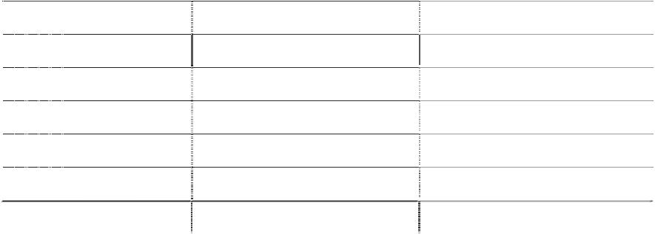

**项目**

**2010 年**

**2009 年**

|  |  |  |  |  |
| --- | --- | --- | --- | --- |
|  | 千美元 |  | 千美元 |  |
| 于1 月1日 |  | 905 |  | 1,029 |
| 计划资产的预期回报 |  | 21 |  | 15 |
| 供款 |  | 199 |  | 182 |
| 已支付福利 |  | -147 |  | -353 |
| 精算亏损 |  | -5 |  | 9 |
| 汇兑差异 |  | 100 |  | 23 |
| 于 12 月 31 日 |  | 1,072 |  | 905 |

5）所采纳的主要精算假设如下：



|  |  |  |  |  |
| --- | --- | --- | --- | --- |
| **项目**  折让率 | **2010 年** | 1.75% | **2009 年** | 2.25% |
| 计划资产的预期回报率 |  | 1.75% |  | 2.25% |
| 未来薪酬的预期增长率 |  | 3.50% |  | 3.00% |

**中国长城计算机深圳股份有限公司财务报表附注**

2010 年 1 月 1 日至 2010 年 12 月 31 日

（本财务报表附注除特别注明外，均以人民币元列示）

**十六、 母公司财务报表主要项目注释** 1. 应收账款

（1） 应收账款分类



**年末金额**

**年初金额**

**类别**

**账面余额**

**坏账准备**

**账面余额**

**金额 比例（%） 金额 比例（%） 金额 比例（%） 金额**

**坏账准备**

**比例（%）**

单项金额重大并单项计

提坏账准备的应收账款 按组合计提坏账准备的 应收账款 单项金额虽不重大但单 项计提坏账准备的应收 账款

**合计**

|  |  |  |  |  |  |  |  |
| --- | --- | --- | --- | --- | --- | --- | --- |
| 393,851,373.87 | 77.05 | 64,663,051.85 | 16.42 | 330,150,596.07 | 70.99 | 69,693,144.25 | 21.11 |
| 51,833,979.99 | 10.14 | 51,833,979.99 | 100.00 | 79,951,369.13 | 17.19 | 53,588,080.73 | 67.03 |
| 65,471,829.98 | 12.81 | 19,527,409.31 | 29.83 | 54,942,557.97 | 11.81 | 23,901,078.38 | 43.50 |
| **511,157,183.84** | **100.00** | **136,024,441.15** |  | **465,044,523.17** | **100.00** | **147,182,303.36** |  |

114

1） 年末单项金额重大并单独计提坏账准备的应收账款

|  |  |  |  |  |
| --- | --- | --- | --- | --- |
| 河北省魏县第一中学 | 2,770,000.00 | 2,770,000.00 | 100 | 账龄长 |
| 易县教育局 | 2,412,194.91 | 2,176,126.51 | 90.21 | 账龄长 |
| 保定市第二职业中学 | 2,091,972.96 | 2,004,172.96 | 95.8 | 账龄长 |
| 河北省玉田县银河中学 | 2,034,456.75 | 1,248,429.95 | 61.36 | 账龄长 |
| 蠡县大百尺中学 | 2,010,073.75 | 1,902,073.75 | 94.63 | 账龄长 |
| **合计** | **89,777,802.60** | **64,663,051.85** | — | — |

2） 组合中，按账龄分析法计提坏账准备的应收账款

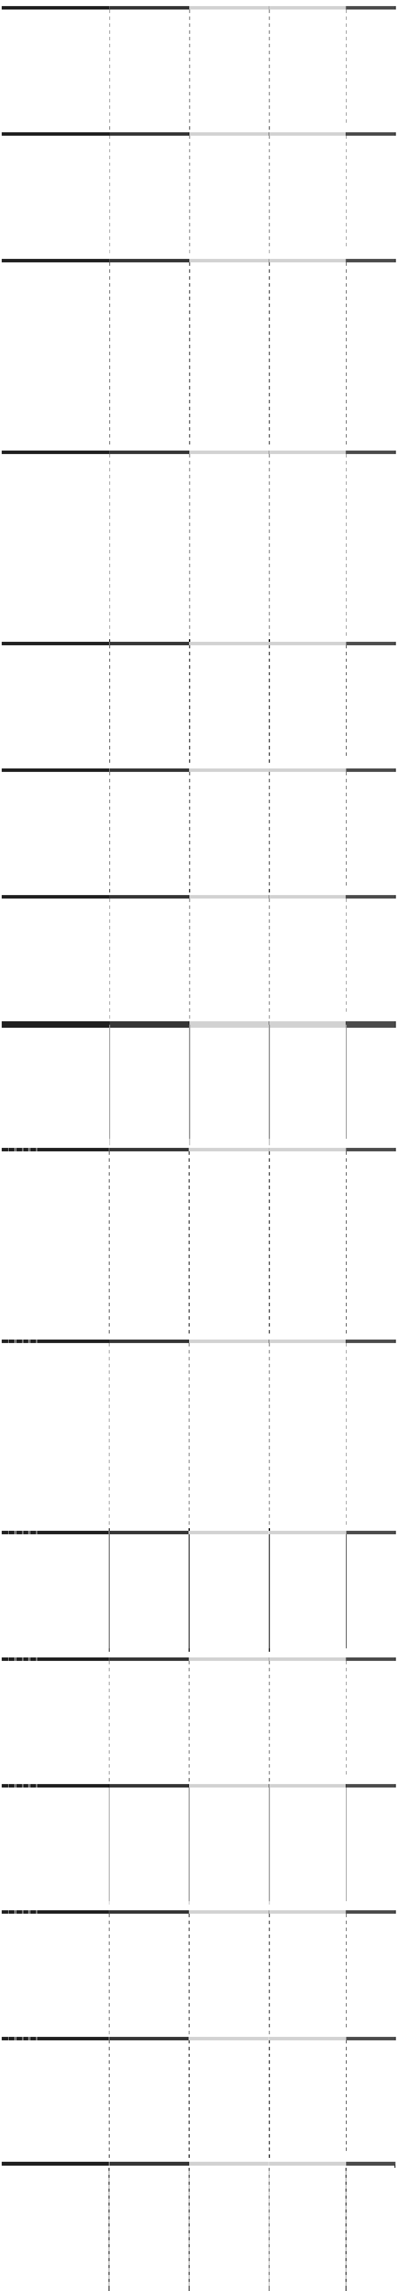

**单位名称**

江西城市职业学院 北京工商管理专修学院

贵州省计算机教育工程领 导小组办公室

长信数码信息文化发展有 限公司

西宁国美电器有限公司 石家庄计算机职业学院 河北安平中学

保定市职业技术教育中心 焦作市宏瑞教育投资有限 公司

吉林省圣和网络科技有限 公司

**账面余额**

14,649,200.00

14,417,754.61

**坏账金额 计提比例（%）**

512,753.00 3.5

12,483,034.13 86.58

**计提原因**

账龄长 账龄长

12,035,987.98

12,035,987.98

100

账龄长

11,861,278.00

11,861,278.00

100

账龄长

6,312,330.50

4,567,049.67

3,988,040.59

3,920,358.88

95,414.26

4,467,049.67

3,682,790.59

3,720,358.88

1.51

97.81

92.35

94.9

账龄长

账龄长

账龄长 账龄长

3,517,219.00

3,517,219.00

100

账龄长

3,189,885.00

2,186,363.17

68.54

账龄长

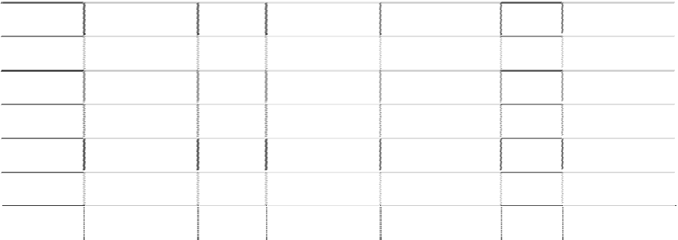

**年末金额**

**年初金额**

**项目**

**金额**

**比例**

**坏账准备**

**金额**

**比例**

**坏账准备**

|  |  |  |  |  |  |  |
| --- | --- | --- | --- | --- | --- | --- |
| 1 年以内 |  | **（%）** |  | 25,184,596.12 | **（%）**  3 | 687,283.23 |
| 1-2 年 |  |  |  | 1,498,157.20 | 10 | 149,815.72 |
| 2-3 年 |  |  |  | 92,591.91 | 30 | 27,777.57 |
| 3-4 年 |  |  |  | 742,646.59 | 60 | 445,587.95 |
| 4-5 年 |  |  |  | 778,805.23 | 80 | 623,044.18 |
| 5 年以上 | 51,833,979.99 | 100 | 51,833,979.99 | 51,654,572.08 | 100 | 51,654,572.08 |
| **合计** | **51,833,979.99** | **—** | **51,833,979.99** | **79,951,369.13** | **—** | **53,588,080.73** |

3） 年末单项金额虽不重大但单独计提坏账准备的应收账款

|  |  |  |  |
| --- | --- | --- | --- |
| **24,781,041.92** | **19,527,409.31** | — | — |
| 1,968,218.71 | 1,797,489.71 | 100 | 账龄长 |
| 1,810,371.68 | 1,710,371.68 | 100 | 账龄长 |
| 1,346,136.45 | 1,296,136.45 | 100 | 账龄长 |
| 1,243,494.52 | 1,161,743.52 | 100 | 账龄长 |
| 1,149,335.06 | 1,103,335.06 | 100 | 账龄长 |
| 1,087,356.52 | 1,087,356.52 | 100 | 账龄长 |
| 1,054,208.51 | 1,050,917.44 | 100 | 账龄长 |

（2） 本年度坏账准备转回（或收回）情况

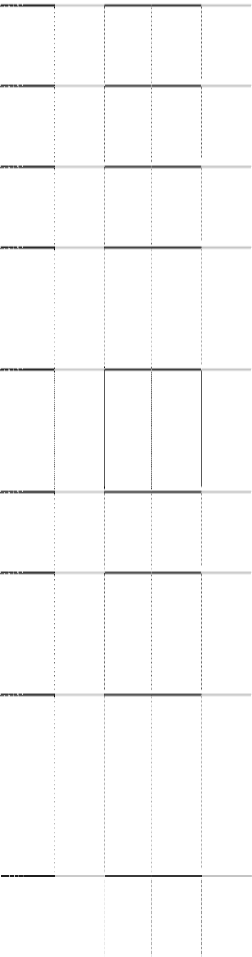

**单位名称**

**账面余额**

**坏账金额**

**计提比例（%）**

**计提原因**

**合计**

**其中：** 蠡县文化教育局

四平市铁东区教育 办公室

齐齐哈尔市富拉尔 基区项目

河北容城中学 长春市朝阳技工学 校

鸡西工商联一鸣电 脑职业技能培训学 校

SOYO,INC.

|  |  |  |  |  |  |
| --- | --- | --- | --- | --- | --- |
| **单位名称 应收账款账 累计已计提坏 本年转回（或 账准备的**  **面余额 账准备金额 收回）金额 依据** | | | | | **或收回）** |
| 长城宽带网络服务有  限公司 | | 6,484,568.11 | 6,484,568.11 | 账龄长 | 收回货款 |
| 河北省魏县第一中学 2,770,000.00 | | 4,070,000.00 | 1,300,000.00 | 账龄长 | 收回款项 |
| 焦作市宏瑞教育投资  有限公司 3,517,219.00 | | 3,561,939.00 | 50,000.00 | 账龄长 | 收回款项 |
| 北京长空租赁有限公  司 - | | 2,585,828.62 | 2,585,828.62 | 账龄长 | 收回货款 |
| 保定市第二职业中学 2,091,972.96 | | 2,004,172.96 | 13,959.69 | 账龄长 | 收回货款 |
| 四平市铁东区教育办  公室 1,810,371.68 | | 1,710,371.68 | 132,888.08 | 账龄长 | 收回货款 |
| 河北省玉田县银河中  学 2,034,456.75 | | 1,248,429.95 | 454,732.85 | 账龄长 | 收回货款 |
| 鸡西工商联一鸣电脑 职业技能培训学校 1,087,356.52 | | 1,087,356.52 | 100,368.48 | 账龄长 | 收回货款 |
| 南汇区教育局技术装 | | 1,071,000.00 | 1,071,000.00 | 账龄长 | 收回货款 |
| 备站 | |  |  |  |  |
| 其他小额合计 | 426,038.85 | 4,738,973.74 | 4,609,858.06 账龄长 收回货款 | | |
| **合计** | **13,737,415.76** | **28,562,640.58** | **16,803,203.89** | | |

（3） 年末应收账款中不含持本公司（或本集团）5%（含 5%）以上表决权股份的股 东单位欠款。

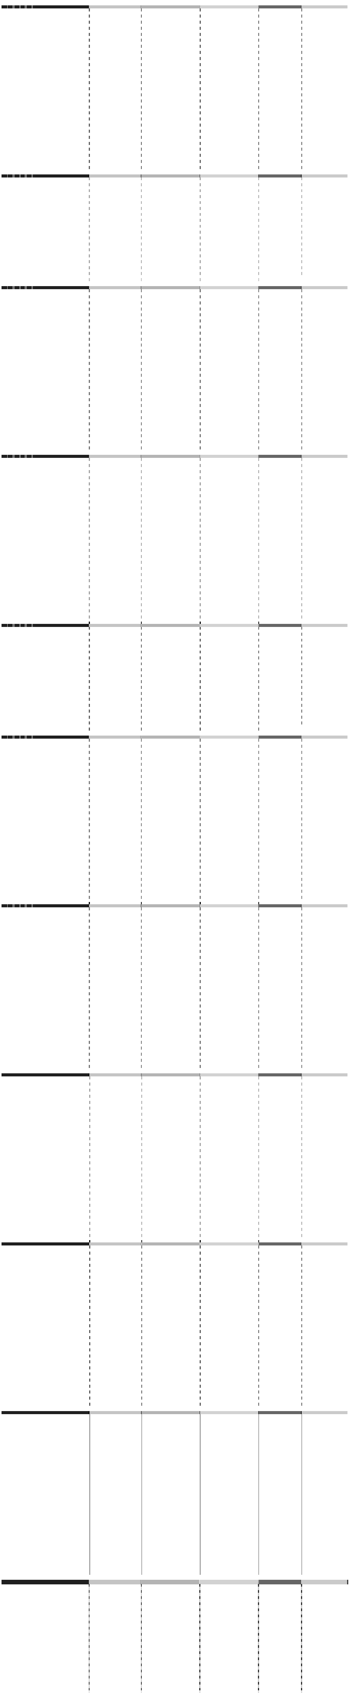

**转回或收回前**

**确定原坏 本年转回**

**原因**

（4） 应收账款金额前五名单位情况

|  |  |  |  |  |
| --- | --- | --- | --- | --- |
| Company  宏碁电脑(上海)有限公司 | 第三方 | 45,623,219.84 | 1 年以内 | 8.93 |
| 青岛海尔零部件采购有限公司 | 第三方 | 19,512,580.00 | 1 年以内 | 3.82 |
| 方正科技集团苏州制造有限公司 | 第三方 | 18,451,291.40 | 1 年以内 | 3.61 |
| 江西城市职业学院 | 第三方 | 14,649,200.00 | 1 年以内 | 2.87 |
| **合计** |  | **151,232,953.33** |  | **29.60** |

（5） 应收关联方账款情况

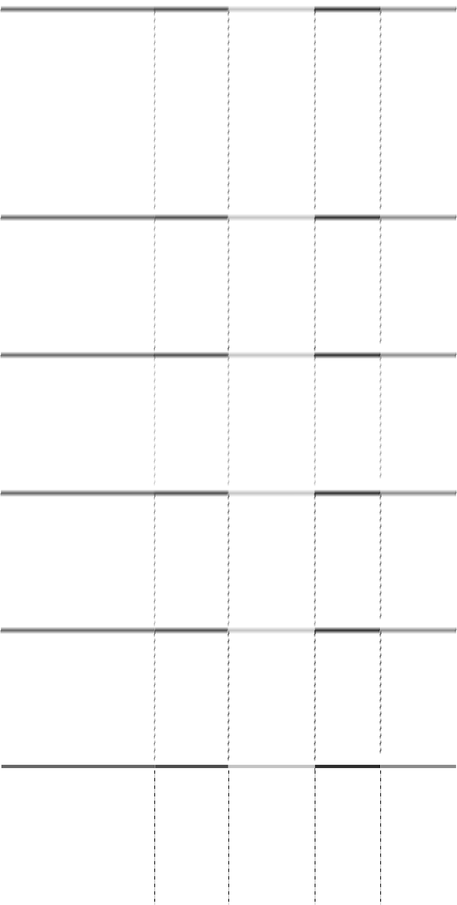

**单位名称**

Hongkong Raton International

**与本公司关系**

**金额**

**账龄**

第三方

52,996,662.09 1 年以内

**占应收账款总**

**额的比例(%)**

10.37

|  |  |  |  |
| --- | --- | --- | --- |
| 广西长城计算机有限公司 | 子公司 | 37,876,987.56 | **额的比例(%)**  7.41 |
| 中国软件与技术服务股份有限公司 | 受同一最终控制方控制 | 25,500.00 | 0.005 |
| 桂林长海科技有限责任公司 | 联营企业 | 352,810.00 | 0.069 |
| 长城信息产业股份有限公司 | 受同一最终控制方控制 | 4,921,693.59 | 0.96 |
| 湖南长城信息金融设备有限责任公 司 | 受同一最终控制方控制 | 991,610.00 | 0.19 |
| 北海长城能源科技股份有限公司 | 子公司 | 16,402,314.44 | 3.21 |
| 长信数码信息文化发展有限公司 | 联营企业 | 11,861,278.00 | 2.32 |
| 中国计算机集团上海分公司 | 受同一最终控制方控制 | 956,841.73 | 0.19 |
| 上海长城计算机网络工程有限公司 | 受同一最终控制方控制 | 442,003.96 | 0.09 |
| 中国计算机软件技术服务桂林公司 | 受同一最终控制方控制 | 144,601.00 | 0.03 |
| 深圳长城大强贸易公司 | 受同一最终控制方控制 | 20,000.00 | 0.004 |
| 北京湘计立德信息技术有限公司 | 受同一最终控制方控制 | 19,170.00 | 0.004 |
| 中国长城计算机集团公司 | 受同一最终控制方控制 | -3,791.62 | -0.001 |
| 深圳中电投资股份有限公司 | 受同一最终控制方控制 | -21,465.40 | -0.004 |
| 长沙长远电子信息技术有限公司 | 受同一最终控制方控制 | 470,000.00 | 0.09 |
| **合计** |  | **74,459,553.26** | **14.57** |

（6） 应收账款中外币余额

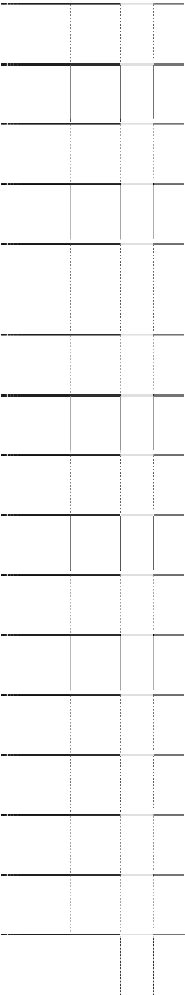

**单位名称**

**与本公司关系**

**金额**

**占应收账款总**

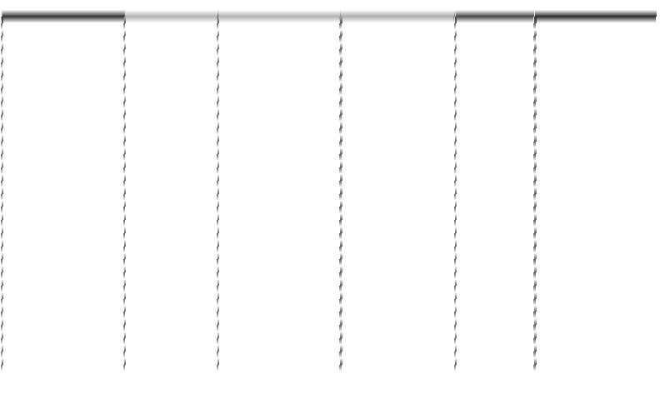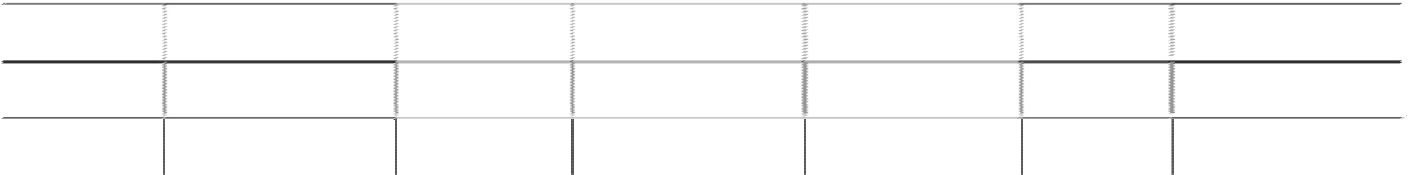

**外币**

**名称**

**年末金额**

**年初金额**

**原币**

**折算汇率 折合人民币**

**原币**

**折算汇**

**率 折合人民币**

6.8282

9.7971

美元

欧元 **合计**

15,053,641.52

6.6227

99,695,751.68

8,379,943.97

1,406,525.00

**99,695,751.68**

57,219,933.40

13,779,866.08

**70,999,799.48**

2. 其他应收款

（1） 其他应收款分类

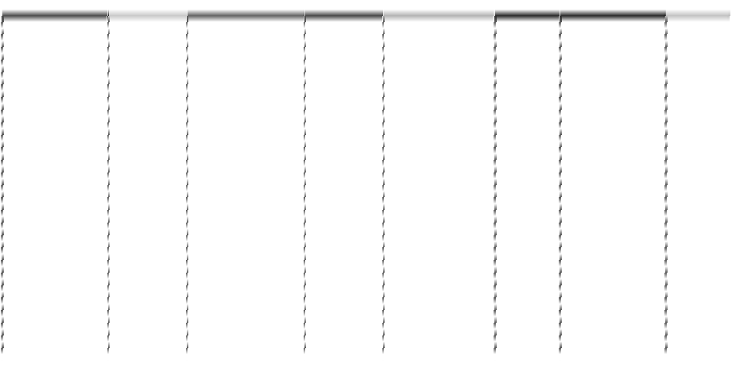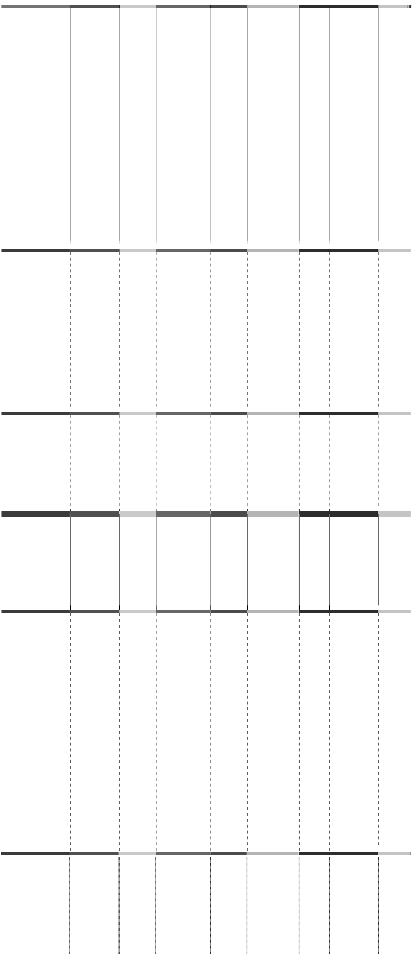

**年末金额**

**年初金额**

**类别**

**账面余额**

**坏账准备**

**账面余额**

**坏账准备**

**金额**

**比例**

**（%）**

**金额**

**比例**

**（%）**

**金额**

**比例**

**（%）**

**金额**

**比例**

**（%）**

单项金额重大并单

项计提坏账准备的 其他应收款 按组合计提坏账准 备的其他应收款 账龄组合

组合小计 单项金额虽不重大 但单项计提坏账准 备的其他应收款 **合计**

17,042,775.85

58.20

3,231,461.99 18.96

22,224,694.67 55.04

2,035,219.99 9.16

12,240,032.46

41.80

804,145.37

6.57

18,156,099.85

44.96

1,930,953.37

10.64

**29,282,808.31**

**100.00%**

**4,035,607.36**

**40,380,794.52**

**100.00%**

**3,966,173.36**

其他应收款年末较年初减少 1,116.74 万元，主要是上年末应收出口退税 1,567 万元 在本年收回。

1） 年末单项金额重大并单独计提坏账准备的其他应收款

|  |  |  |  |
| --- | --- | --- | --- |
| 2,035,219.99 | 2,035,219.99 | 100 | 账龄较长 |
| 1,196,242.00 | 1,196,242.00 | 100 | 账龄较长 |
| **3,231,461.99** | **3,231,461.99** | — | — |

2） 年末单项金额虽不重大但单独计提坏账准备的其他应收款



**单位名称**

深圳市桑夏高科 技股份有限公司

山西三益网立信 信息有限责任公司 **合计**

**账面余额**

**坏账金额**

**计提比例（%）**

**计提原因**

|  |  |  |  |  |
| --- | --- | --- | --- | --- |
| 个人备用金 3,382,017.23 | | 12,785.35 | 0.38 | 账龄长 |
| 深圳市华鹏飞运输  有限公司 249,737.00 | | 249,737.00 | 100.00 | 账龄长 |
| TCL 王牌电器( 惠  州)有限公司 其他小额合计 | 100,000.00  595,777.43 | 70,170.00  471,453.02 | 70.17  100.00 | 可收回性  账龄长 |
| **合计** | **4,327,531.66** | **804,145.37** | — | — |

( 2 ) 本年度无坏账准备转回（或收回）情况。 ( 3 ) 本年度无核销的其他应收款。

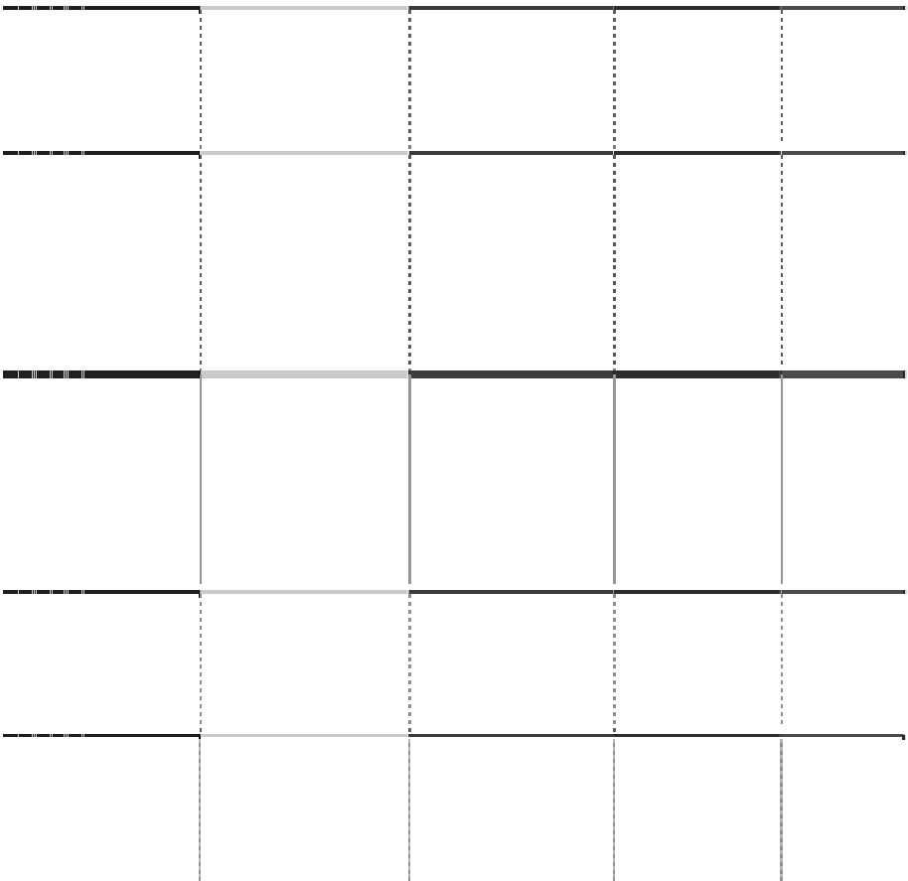

**单位名称**

**账面余额**

**坏账金额**

**计提比例（%） 计提原因**

低

（4） 持有本公司 5%（含 5%）以上表决权股份股东单位的欠款



**单位名称**

**年末金额**

**欠款金额 计提坏账金额**

**年初金额**

**欠款金额 计提坏账金额**

长城科技股份有限

公司

**合计**

217,559.93

299,460.08

**217,559.93**

**299,460.08**

（5）其他应收款金额前五名单位情况

|  |  |  |  |  |
| --- | --- | --- | --- | --- |
| **关系**  联营企业 | 3,732,183.84 | 1 年以内 | **额的比例（%）**  12.75 | 食堂管理费 |
| 内部员工 | 3,382,017.23 | 1-4 年 | 11.55 | 投标保证金 |
| 子公司 | 2,814,072.40 | 1 年以内 | 9.61 | 备件款 |
| 第三方 | 2,035,219.99 | 5 年以上 | 6.95 | 历史遗留 |
| 第三方 | 1,661,236.31 | 1 年以内 | 5.67 | 押金 |
|  | **13,624,729.77** |  | **46.53** |  |

（6） 应收关联方款项

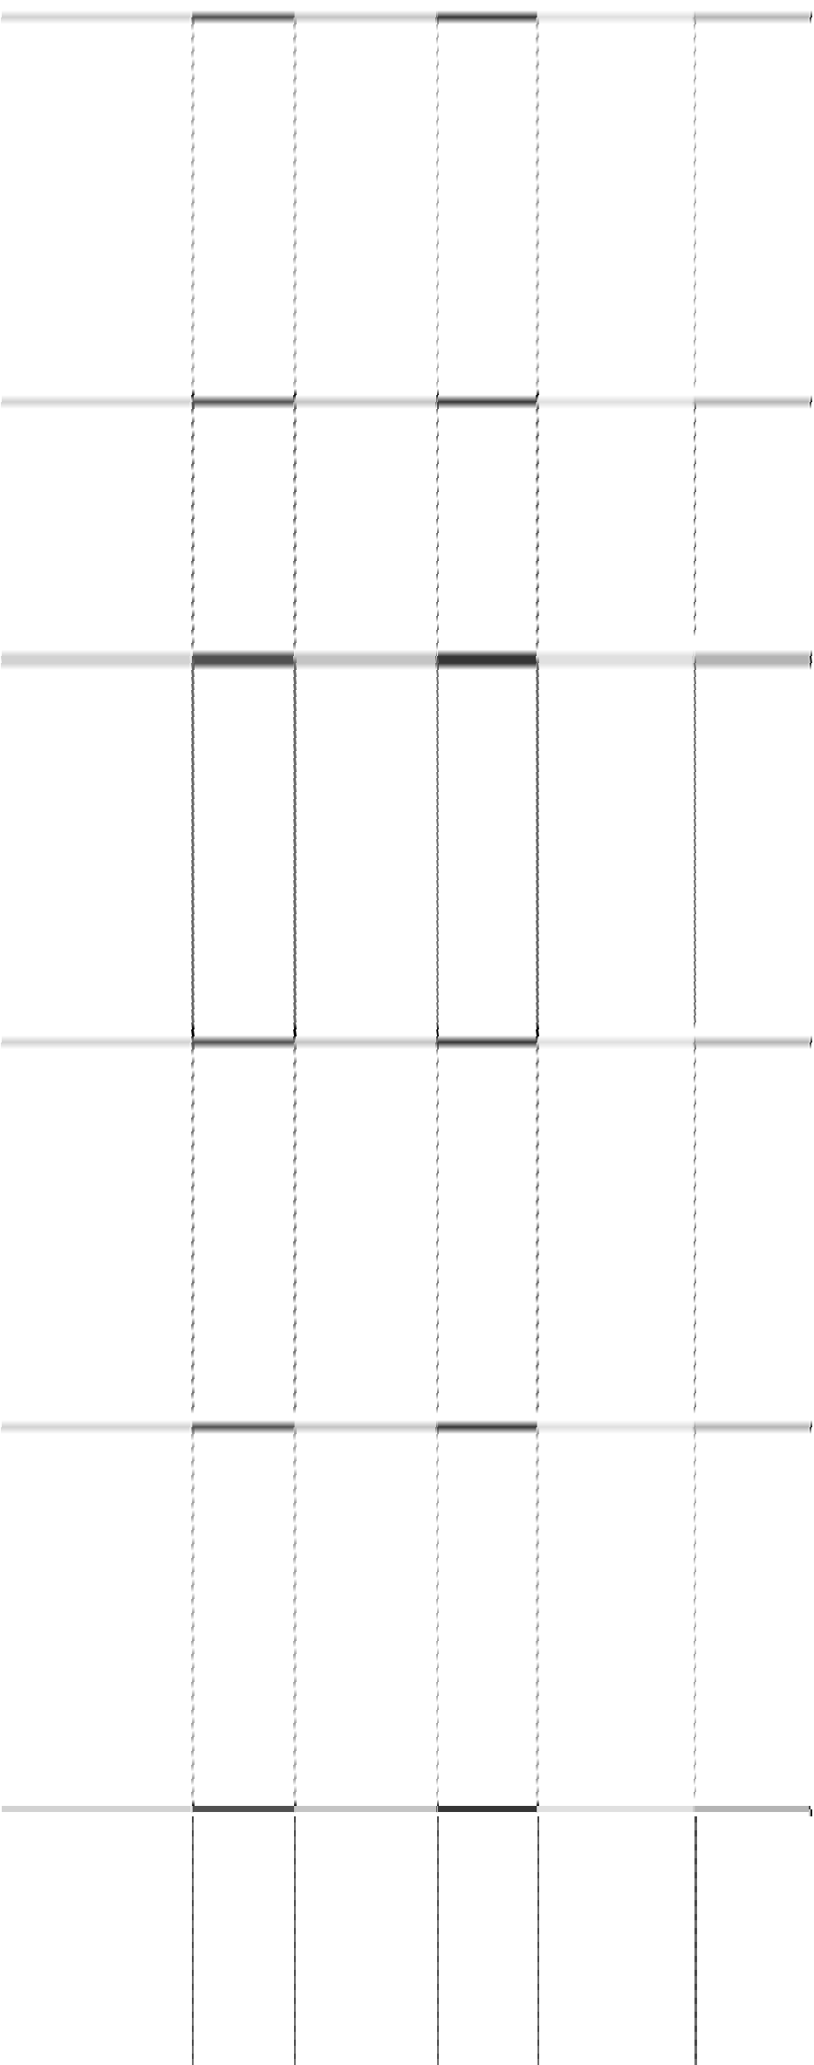

**单位名称**

深圳海量存储设备有 限公司 个人（投标保证金）

广西长城计算机有限 公司 深圳市桑夏高科技股 份有限公司 沃尔玛（中国）投资 有限公司

**合计**

**与本公司**

**金额**

**账龄**

**占其他应收款总**

**性质或内容**



**单位名称**

**与本公司关系**

**金额**

长城科技股份有限公司

母公司

**占其他应收款总额**

**的比例（%）**

217,559.93 0.74

|  |  |  |  |
| --- | --- | --- | --- |
| 深圳海量存储设备有限公司 | 联营企业 | 3,732,183.84 | **的比例（%）**  12.75 |
| 桂林长海科技有限责任公司 | 联营企业 | 87,545.22 | 0.30 |
| 广西长城计算机有限公司 | 子公司 | 2,814,072.40 | 9.61 |
| 深圳长城开发科技股份有限公司 | 其他关联方 | 1,750.00 | 0.01 |
| 深圳长城开发铝基片有限公司 | 其他关联方 | 252.01 | 0.001 |
| 北京艾科泰国际电子有限公司 | 其他关联方 | 150.00 | 0.001 |
| 北京长荣发科技发展有限公司 | 其他关联方 | 2,351.79 | 0.01 |
| **合计** |  | **6,855,865.19** | **23.42** |

3. 长期股权投资

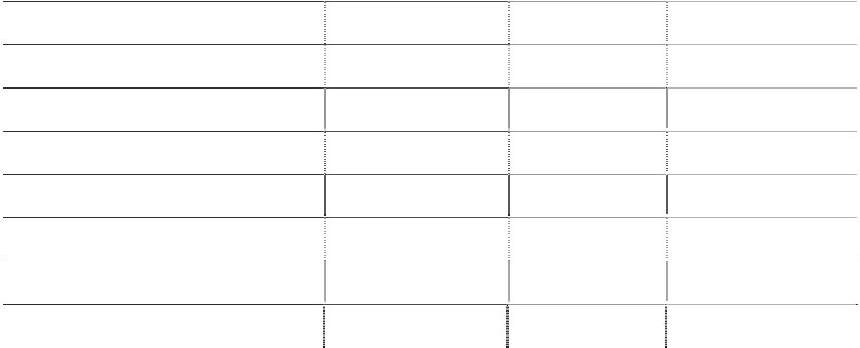

**单位名称**

**与本公司关系**

**金额**

**占其他应收款总额**

|  |  |  |
| --- | --- | --- |
| （1） 长期股权投资分类 |  | |
| **项目** | **年末金额** | **年初金额** |
| 按成本法核算长期股权投资 | 2,441,766,403.93 | 1,809,522,013.43 |
| 按权益法核算长期股权投资 | 16,158,330.74 | 73,810,219.68 |
| **长期股权投资合计** | **2,457,924,734.67** | **1,883,332,233.11** |
| 减：长期股权投资减值准备 | 80,000.00 | 45,080,000.00 |
| **长期股权投资价值** | **2,457,844,734.67** | **1,838,252,233.11** |

长期股权投资年末较年初增长 33.71%，主要是本公司本年增加对长城香港的投资 额 68,303.79 万元，及处置长城宽带网络服务有限公司 5%的股权、长城国际系统科技 (深圳)有限公司 20%的股权、长城计算机软件与系统有限公司 34.51%的股权，详见附注 八、10。



（2） 按成本法、权益法核算的长期股权投资

**被投资单位名称 持股比例（%） 表决权比 例（%）**



**投资成本**

**年初 本年 本年 年末 本年 金额 增加 减少 金额 现金红利**

|  |  |  |  |  |  |  |  |  |
| --- | --- | --- | --- | --- | --- | --- | --- | --- |
| 成本法核算 广西长城计算机有限公司 | 100.00 | 100.00 | 30,000,000.00 | 30,000,000.00 | 30,000,000.00 | | | |
| 北海长城能源科技股份有限公司 | 74.20 | 74.20 | 11,130,000.00 | 11,130,000.00 | 11,130,000.00 | | | |
| 中国长城计算机（香港）控股有限 |  |  |  |  |  | | | |
| 公司 | 99.99 | 99.99 | 1,205,691,318.57 | 522,653,378.07 | 683,037,940.50 |  | 1,205,691,318.57 |  |
| 冠捷科技有限公司 | 8.53 | 8.53 | 1,123,238,486.94 | 1,123,238,486.94 |  |  | 1,123,238,486.94 | 27,227,998.97 |
| 长城宽带网络服务有限公司 |  |  | 45,000,000.00 | 45,000,000.00 |  | 45,000,000.00 |  |  |
| 深圳海量存储设备有限公司 | 10.00 | 10.00 | 49,477,286.80 | 49,477,286.80 |  |  | 49,477,286.80 | 4,713,949.72 |
| 北京中房信网络技术有限公司 | 16.00 | 16.00 | 80,000.00 | 80,000.00 |  |  | 80,000.00 |  |
| 长城国际系统科技(深圳)有限公司 |  |  | 5,793,550.00 | 5,793,550.00 |  | 5,793,550.00 |  |  |
| 北京艾科泰国际电子有限公司 | 10.40 | 10.40 | 17,149,311.62 | 17,149,311.62 |  |  | 17,149,311.62 |  |
| 闪联信息技术工程中心有限公司 | 9.62 | 9.62 | 5,000,000.00 | 5,000,000.00 |  |  | 5,000,000.00 |  |
| **小计** |  |  | **2,492,559,953.93** | **1,809,522,013.43** | **683,037,940.50** | **50,793,550.00** | **2,441,766,403.93** | **31,941,948.69** |
| 权益法核算 |  |  |  |  |  |  |  |  |
| 长城计算机软件与系统有限公司 |  |  | 57,683,623.00 | 56,240,564.91 | 152,772.71 | 56,393,337.62 |  |  |
| 长信数码信息文化发展有限公司 | 24.00 | 24.00 | 12,000,000.00 | 2,882,152.59 |  | 827,357.58 | 2,054,795.01 |  |
| 桂林长海科技有限责任公司 | 39.00 | 39.00 | 15,600,000.00 | 14,687,502.18 |  | 583,966.45 | 14,103,535.73 |  |
| **小计** |  |  | **85,283,623.00** | **73,810,219.68** | **152,772.71** | **57,804,661.65** | **16,158,330.74** |  |
| **合计** |  |  | **2,577,843,576.93** | **1,883,332,233.11** | **683,190,713.21** | **108,598,211.65** | **2,457,924,734.67** | **31,941,948.69** |

（3） 对合营企业、联营企业投资



**被投资单位名称**

**持股**

**比例**

**（%）**

**表决权**

**比例**

**（%）**

**年末资**

**产总额**

**年末负**

**债总额**

**年末净资**

**产总额**

**本年营业**

**收入总额**

**本年**

**净利润**

**合营企业**

**联营企业**

长信数码信息文化发展有限

24.00 24.00

1,230,428.58

-3,454,129.35

|  |  |  |  |  |  |  |  |
| --- | --- | --- | --- | --- | --- | --- | --- |
| 公司 |  |  | 29,273,196.87 | 21,730,118.18 | 7,543,078.69 |  | |
| 桂林长海科技有限责任公司 | 39.00 | 39.00 | 45,251,246.78 | 11,413,225.32 | 33,838,021.46 | 45,277,530.95 | -1,594,717.33 |
| **合计** |  |  | **74,524,443.65** | **33,143,343.50** | **41,381,100.15** | **46,507,959.53** | **-5,048,846.68** |

（4）长期股权投资减值准备



**被投资单位名称**

长城宽带网络服务有限公司 北京中房信网络技术有限公司

**合计**

**年初金额**

45,000,000.00

80,000.00

**45,080,000.00**

**本年增加**

**本年减少**

45,000,000.00

**年末金额**

80,000.00

**45,000,000.00 80,000.00**

4. 营业收入、营业成本



|  |  |  |  |
| --- | --- | --- | --- |
|  | **项目** | **本年金额** | **上年金额** |
| 主营业务收入 |  | 4,124,573,652.85 | 4,025,921,187.68 |
| 其他业务收入 |  | 1,198,028,910.41 | 1,373,702,466.47 |
| **合计** |  | **5,322,602,563.26** | **5,399,623,654.15** |
| 主营业务成本 |  | 3,865,639,338.81 | 3,749,190,954.02 |
| 其他业务成本 |  | 1,157,089,997.94 | 1,342,445,165.38 |
| **合计** |  | **5,022,729,336.75** | **5,091,636,119.40** |

（1） 主营业务—按行业分类

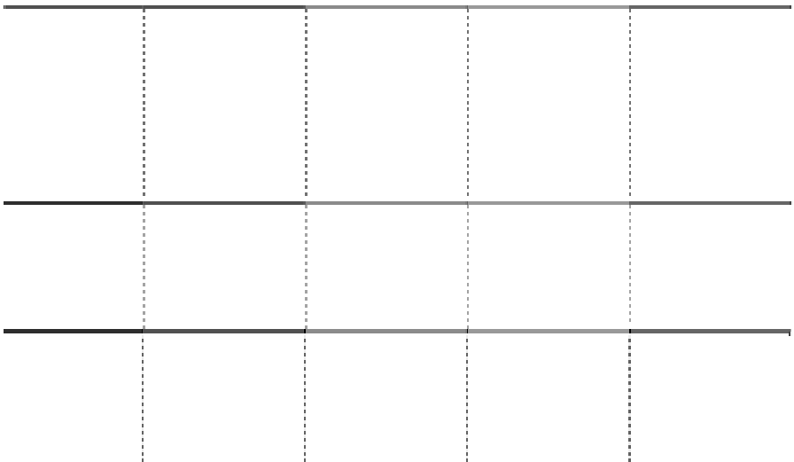

**行业名称**

**本年金额**

**上年金额**

**营业收入 营业成本 营业收入 营业成本**

计算机相关设

4,052,607,507.06 3,800,003,845.64 3,959,755,860.79 3,691,468,145.76

|  |  |  |  |  |
| --- | --- | --- | --- | --- |
| 备制造业务  商业代理业务 | 71,966,145.79 | 65,635,493.17 | 66,165,326.89 | 57,722,808.26 |
| **合计** | **4,124,573,652.85** | **3,865,639,338.81** | **4,025,921,187.68** | **3,749,190,954.02** |

（2） 主营业务—按产品分类

|  |  |  |  |
| --- | --- | --- | --- |
| 3,974,732,558.57 | 3,739,180,871.28 | 3,939,101,145.78 | 3,679,259,910.80 |
| 149,841,094.28 | 126,458,467.53 | 86,820,041.90 | 69,931,043.22 |
| **4,124,573,652.85** | **3,865,639,338.81** | **4,025,921,187.68** | **3,749,190,954.02** |

（3） 主营业务—按地区分类

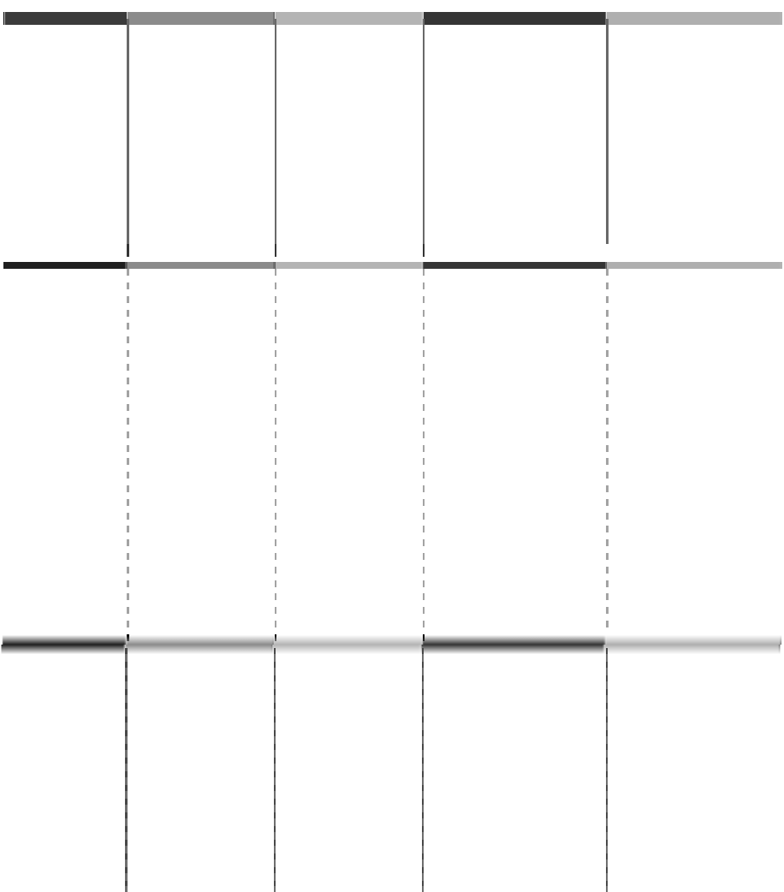

**产品名称**

**本年金额**

**上年金额**

**营业收入 营业成本 营业收入 营业成本**

计算机及外设

打印机、耗材 及其他

**合计**

|  |  |  |  |  |
| --- | --- | --- | --- | --- |
| 国内 | 3,103,833,099.55 | 2,876,640,258.81 | 2,762,121,600.90 | 2,550,479,828.66 |
| 出口 | 1,020,740,553.30 | 988,999,080.00 | 1,263,799,586.78 | 1,198,711,125.36 |
| **合计** | **4,124,573,652.85** | **3,865,639,338.81** | **4,025,921,187.68** | **3,749,190,954.02** |

（4） 前五名客户的营业收入情况



**地区名称**

**本年金额**

**上年金额**

**营业收入 营业成本 营业收入 营业成本**

|  |  |  |  |
| --- | --- | --- | --- |
| **客户名称** Hongkong Raton International | Company | **营业收入** 500,694,958.07 | **占全部营业收入的比例（%）** 12.14 |
| 方正科技集团苏州制造有限公司 |  | 280,181,432.30 | 6.79 |
| 宏碁电脑(上海)有限公司 |  | 169,075,727.84 | 4.10 |
| Ea Excelsior Computer Limited | | 102,277,796.67 | 2.48 |
| 北京市金卡迪技术开发有限责任公司 | | 102,074,492.38 | 2.47 |
| **合计** | | **1,154,304,407.26** | **27.98** |

5. 投资收益



（1） 投资收益来源



|  |  |  |
| --- | --- | --- |
| **项目** | **本年金额** | **上年金额** |
| 成本法核算的长期股权投资收益 | 31,941,948.69 | 19,302,095.02 |
| 权益法核算的长期股权投资收益 | -1,258,551.32 | -2,221,894.29 |
| 处置长期股权投资产生的投资收益 | 12,109,769.66 | 3,247,000.00 |
| 持有可供出售金融资产期间取得的投资收益 |  | 6,821,500.26 |
| 其他 |  | -38,000.00 |
| **合计** | **42,793,167.03** | **27,110,700.99** |

详见本附注 45、（2）

（2） 成本法核算的长期股权投资收益



**项目**

**本年金额**

**上年金额**

**本年比上年增减变动**

**的原因**

**合计**

其中： 深圳海量存储设备有限公司

**31,941,948.69**

**19,302,095.02**

4,713,949.72

10,088,510.70

经营业绩下降



**项目**

**本年金额**

**上年金额**

长城国际系统科技(深圳)有限公司

冠捷科技有限公司

27,227,998.97

**本年比上年增减变动**

**的原因**

1,020,969.57 本年已处置

8,192,614.75 本年分红

（3） 权益法核算的长期股权投资收益

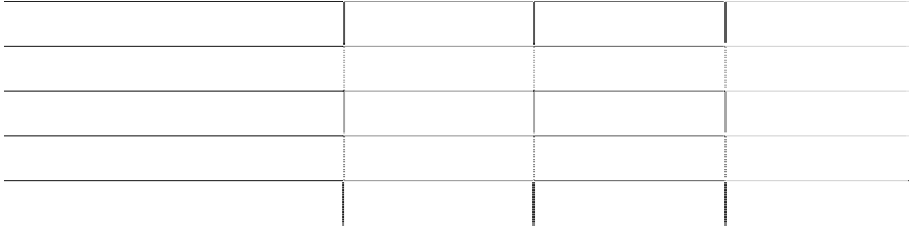

**项目**

**本年金额**

**上年金额**

**本年比上年增减**

**变动的原因**

**合计**

其中： 长城计算机软件与系统有限公司 长信数码信息文化发展有限公司

桂林长海科技有限责任公司

**-1,258,551.32**

**-2,221,894.29**

152,772.71

-827,357.58

-583,966.45

-632,306.57

-1,154,220.84

-435,366.88

本年已处置

业绩变动 业绩变动

6. 母公司现金流量表补充资料

**项目 本年金额 上年金额 1.将净利润调节为经营活动现金流量：**



净利润 6,925,834.32 23,600,904.23

加：资产减值准备 -10,282,374.04 -15,091,266.47

固定资产折旧、油气资产折耗、生产性生物资

产折旧 49,633,919.85 48,586,728.01

无形资产摊销 4,740,300.23 3,210,762.17

长期待摊费用摊销 911,814.88 787,215.00

处置固定资产、无形资产和其他长期资产的损失

（收益以“-”填列） 444,868.67 1,907,959.34

固定资产报废损失（收益以“-”填列） 公允价值变动损益（收益以“-”填列）

财务费用（收益以“-”填列） 29,439,678.54 24,185,050.63

投资损失（收益以“-”填列） -42,793,167.03 -27,110,700.99

递延所得税资产的减少（增加以“-”填列） 14,423,295.13 -29,480,861.63 递延所得税负债的增加（减少以“-”填列）

存货的减少（增加以“-”填列） -34,253,949.79 21,785,136.09

经营性应收项目的减少（增加以“-”填列） 59,993,235.71 -160,138,068.71

经营性应付项目的增加（减少以“-”填列） 84,305,817.84 125,661,562.89

其他 -178,446.67

经营活动产生的现金流量净额 163,489,274.31 17,725,973.89 **2.不涉及现金收支的重大投资和筹资活动：**

|  |  |  |
| --- | --- | --- |
| 现金的期末余额 | 318,753,738.57 | 255,191,636.28 |
| 减：现金的期初余额 | 255,191,636.28 | 373,012,325.64 |

**十七、补充资料**



**项目**

**本年金额**

**上年金额**

债务转为资本

一年内到期的可转换公司债券 融资租入固定资产

**3.现金及现金等价物净变动情况：**

加：现金等价物的期末余额

减：现金等价物的期初余额 现金及现金等价物净增加额

63,562,102.29

-117,820,689.36

1. 本年非经营性损益表

按照中国证券监督管理委员会《公开发行证券的公司信息披露解释性公告第 1 号— 非经常性损益（2008）》的规定，本公司 2010 年度非经营性损益如下：

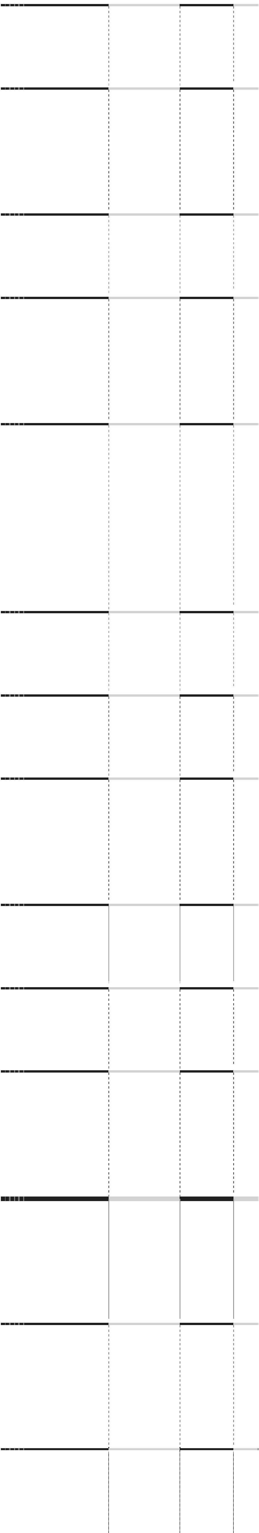

|  |  |  |  |
| --- | --- | --- | --- |
| **项目** 非流动资产处置损益 | **本年金额**  -444,868.67 | **上年金额**  -1,998,844.52 | **说明** |
| 越权审批或无正式批准文件或偶发性的税收 返还、减免 |  |  |  |
| 计入当期损益的政府补助 | 148,442,419.11 | 60,318,959.54 |  |
| 计入当期损益的对非金融企业收取的资金占 用费 |  |  |  |
| 企业取得子公司、联营企业及合营企业的投  资成本小于取得投资时应享有被投资单位可 |  | 357,328,776.56 |  |
| 辨认净资产公允价值产生的收益 |  |  |  |
| 非货币性资产交换损益 |  | 3,247,000.00 |  |
| 委托他人投资或管理资产的损益 |  |  |  |
| 因不可抗力因素，如遭受自然灾害而计提的 各项资产减值准备 |  |  |  |
| 债务重组损益 |  |  |  |
| 企业重组费用 |  |  |  |
| 交易价格显失公允的交易产生的超过公允价 值部分的损益 |  |  |  |
| 同一控制下企业合并产生的子公司期初至合 |  |  |  |
| 并日的当期净损益 |  | 9,110,370.64 | |
| 与公司正常经营业务无关的或有事项产生的  损益 |  |  | |
| 除同公司正常经营业务相关的有效套期保值 | 241,896,474.40 | 124,787,130.87 *1 | |

|  |  |  |  |
| --- | --- | --- | --- |
| **项目** 业务外，持有交易性金融资产、交易性金融 | **本年金额** | **上年金额** | **说明** |
| 负债产生的公允价值变动损益，以及处置交  易性金融资产、交易性金融负债和可供出售 金融资产取得的投资收益 |  |  |  |
| 单独进行减值测试的应收款项减值准备转回 | 15,595,790.93 | 7,086,629.60 |  |
| 对外委托贷款取得的损益 |  |  |  |
| 采用公允价值模式进行后续计量的投资性房 地产公允价值变动产生的损益 |  |  |  |
| 根据税收、会计等法律、法规的要求对当期  损益进行一次性调整对当期损益的影响 |  |  |  |
| 受托经营取得的托管费收入 |  |  |  |
| 除上述各项之外的其他营业外收入和支出 | 88,311,024.97 | 24,997,392.57 |  |
| 其他符合非经常性损益定义的损益项目 | 1,207,412.96 | 178,446.68 | *2 |
| **小计** | **495,008,253.70** | **585,055,861.94** |  |
| 所得税影响额 | 32,708,242.66 | 12,122,319.30 |  |
| 少数股东权益影响额（税后） | 323,337,640.76 | 140,850,384.06 |  |
| **合计** | **138,962,370.28** | **432,083,158.58** |  |

注 1：冠捷科技本年度交易性金融资产公允价值变动形成损失 4,169,260.76 元，衍 生金融工具公允价值变动形成收益 246,065,735.16 元。



注 2：“其他符合非经常性损益定义的损益项目”是指本公司以前为买方信贷计提 的预计负债因被担保单位回款而冲回。

2. 净资产收益率及每股收益

按照中国证券监督管理委员会《公开发行证券的公司信息披露编报规则第 9 号—— 净资产收益率和每股收益的计算及披露（2010 年修订）》的规定，本公司 2010 年度加 权平均净资产收益率、基本每股收益和稀释每股收益如下：



**报告期利润**

**加权平均净资产收益率（%）**

**每股收益**

归属于母公司股东的净利润

扣除非经常性损益后归属于 母公司股东的净利润

8.43

**基本每股收益 稀释每股收益**

0.177 0.167

2.53

0.053

0.043

**十八、 财务报告批准**

本财务报告于 2011 年 3 月 29 日由本公司董事会批准报出。

**中国长城计算机深圳股份有限公司**

**二○一一年三月三十一日**